**壹、題組-: (每題0分。共0.0分)：**

1. 附圖是小玲班的教室座位圖，請依據圖中資訊回答下列問題：  
     
   (　)(1)第三排、第四列是誰的座位呢？　(A)小黑 　(B)黑妞　(C)布布　(D)小乖。  
   (　)(2)小乖在黑妞的哪一個方位？　(A)東　(B)西　(C)南　(D)北。  
   (　)(3)小黑在布布的哪一個方位？　(A)東南　(B)西北　(C)西南　(D)西北。

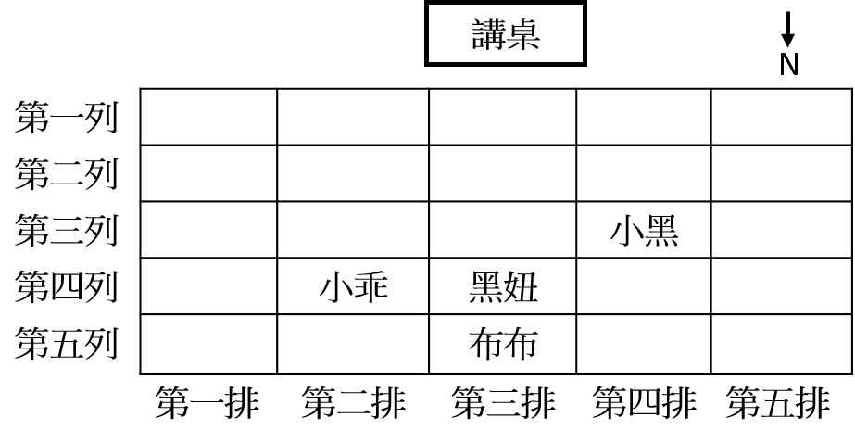

《答案》(1)B　(2)A　(3)C

1. 段考後，老師將同學的座位重新安排(如附圖)，假設同學面向黑板時，北方在教室的左方。請問：  
     
   (　)(1)志明座位的絕對位置為何？　(A)位於(3，B)的位置　(B)位於(B，3)的位置　(C)位於阿奇的東南方　(D)位於春嬌的西北方。  
   (　)(2)美麗與阿奇之間的位置關係為何？　(A)位於阿奇的東方　(B)位於阿奇的南方　(C)位於阿奇的西方　(D)位於阿奇的北方。  
   (　)(3)若教室的逃生後門位於「整間教室的西南方」，則哪一位同學距離逃生後門最接近？　(A)春嬌　(B)百吉　(C)阿奇　(D)美麗。

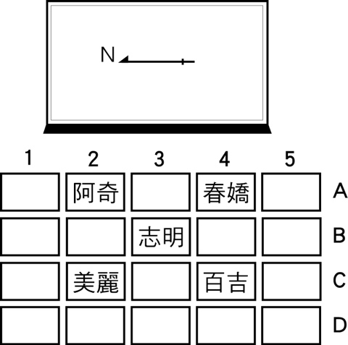

《答案》(1)A　(2)C　(3)B

詳解：(1)先讀橫坐標，再讀縱坐標。(2)圖的左方為北方，則圖的下方為西方。(3)圖的左方為北方，則圖的右下方為西南方。

1. 黑面琵鷺是第一級瀕臨絕種的保育類野生動物。近幾年來，臺灣已成為黑面琵鷺最大的度冬地，總數維持在四千隻以上，是黑面琵鷺相當重要的棲息地。每年的賞鳥季節，民眾應該在賞鳥時保持適當距離以保護黑面琵鷺的珍貴棲地。請問：  
   (　)(1)根據附圖標示，上文中提到的黑面琵鷺遷徙的路線應為哪一代號所示？　(A)甲　(B)乙　(C)丙　(D)丁。  
     
   (　)(2)若要欣賞黑面琵鷺應該在何時前往該地觀察？　(A)9～10月　(B)3～5月　(C)5～7月　(D)7～8月。

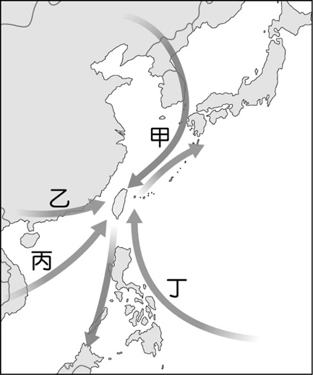

《答案》(1)A　(2)A

1. 附圖為某地的地形起伏示意圖。請問：  
     
   (　)(1)甲地應屬於哪一種地形？　(A)丘陵　(B)盆地　(C)山地　(D)台地。  
   (　)(2)乙、丙兩地的相對高度大約是多少公尺？　(A)100m　(B)200m　(C)300m　(D)400m。

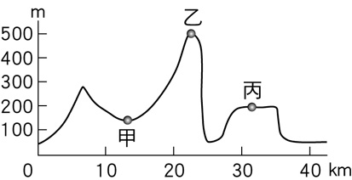

《答案》(1)B　(2)C

1. 隨著科技的發展，測量繪圖技術愈加進步，清領時期的地圖有番界圖及軍備圖等，記載著地名、聚落，但未有經緯度標示。日治時期的地圖內容多元、豐富，有臺灣堡圖、官有林野圖、臺灣地形圖等，從圖上可看出交通路線、水利設施、地形及農作物分布情形。而國民政府遷臺至今則陸續編繪完成五千分之一及一萬分之一相片基本圖、二萬五千分之一、五萬分之一、十萬分之一經建版地形圖、五萬分之一衛星影像等，建立更完整的國土測量資料庫。請問：  
   (　)(1)文中提到各時期的地圖繪製技術有所不同，在建立臺灣的地圖資料庫中，哪一種地圖表示方式是文中沒有提及的？　(A)等高線地形圖　(B)分層設色圖　(C)航空照片　(D)衛星影像。  
   (　)(2)文中提及國民政府遷臺之後陸續完成的各類地圖中，以哪一種地圖的比例尺最小？　(A)五千分之一的相片基本圖　(B)二萬五千分之一的地形圖　(C)五萬分之一的衛星影像　(D)十萬分之一的地形圖。  
   (　)(3)在臺灣各類地圖資料庫的建立中，哪一種地圖的更新較快，是記錄國土變化的重要資料分析來源？　(A)相片基本圖　(B)經建版地形圖　(C)衛星影像　(D)臺灣堡圖。

《答案》(1)B　(2)D　(3)C

詳解：(1)日治時期繪有臺灣地形圖(等高線地形圖)，國民政府遷臺至今陸續完成相片基本圖與衛星影像。(2)縮小幅度愈多，比例尺愈小，涵蓋範圍愈大。

1. 健康國中舉辦校外教學，發下一張嘉義史前文化展覽「旭日初昇」的主題介紹，請閱讀後回答問題：  
     
   (　)(1)關於嘉義魚寮遺址發現的貝塚，與以下哪一個文化類型類似？　(A)圓山文化　(B)卑南文化　(C)長濱文化　(D)大坌坑文化。  
   (　)(2)嘉義魚寮遺址中發現大量且多樣的石製農具，所代表的意義為何？　(A)部落彼此競爭激　(B)對外商業貿易頻繁　(C)農業生產技術較進步　(D)鐵製已取代石製農具。



《答案》(1)A　(2)C

1. 亨利是一位十七世紀的船長，他在日記中寫下：「在上帝的保佑之下，本船終於平安抵達大員。我們預計在此停留數日，裝載公司所需臺灣本土生產的商品，然後返回在亞洲的總部。」請回答下列問題：  
   (　)(1)依據文中內容研判，亨利最有可能來自哪一個國家？　(A)英國　(B)荷蘭　(C)葡萄牙　(D)西班牙。  
   (　)(2)文中提及的亞洲總部，應是下列哪一個地方？　(A)日本　(B)澳門　(C)馬尼拉　(D)巴達維亞。

《答案》(1)B　(2)D

1. 澎湖群島位於臺灣與中國之間，由於具有先天地理與港灣的優越特殊條件，自古即為軍事要衝及重要的移民中繼站，是臺灣開發最早的地區。請回答以下問題：  
   (　)(1)十六世紀後，由於明朝政府加強澎湖的防務，對臺灣造成何種影響？　(A)國際貿易活動受挫　(B)臺灣成為海商聚集地　(C)鄭成功進駐臺灣　(D)明朝納臺灣為版圖。  
   (　)(2)下列哪一個國家曾經於十七世紀初期占據澎湖並建築城堡，後遭到明朝將領驅離而轉至臺灣？　(A)葡萄牙　(B)日本　(C)西班牙　(D)荷蘭。

《答案》(1)B　(2)D

1. 今日的赤崁樓，有一座「鄭成功議和圖」銅像，呈現鄭氏在臺灣與某國議和的想像場景。請問：  
   (　)(1)鄭成功進行議和的對象，應該是下列何者？　(A)清帝國官員　(B)日本人　(C)西班牙人　(D)荷蘭人。  
   (　)(2)有關這場議和的描述，下列何者正確？　(A)從此清帝國統一臺灣　(B)西班牙人從此退出臺灣　(C)荷蘭人投降、撤離臺灣，結束在臺統治　(D)銅像在赤崁樓，可見赤崁樓是鄭成功攻打的最後一個城。

《答案》(1)D　(2)C

1. 鄭氏在臺時期，〇〇〇向鄭經提議興建「聖廟」與學校，鄭經一開始不同意，他的理由是「這裡土地如此狹小，而且人民稀少，以後再說吧！」〇〇〇回答：「當年商湯以百里之地稱王，周文王以七十里興起，他們鼓吹教育豈會因為地方狹小，這是因為他們愛好賢人的緣故。這裡只要十年教育人才，十年生聚教訓，必能與中原一較天下。今天既然糧食齊備，當然要推動教育。」鄭經說：「好！就照你的說法來做吧！」請問：  
   (　)(1)這位〇〇〇應該是下列何人？　(A)施琅　(B)鄭成功　(C)郭懷一　(D)陳永華。  
   (　)(2)文中所謂的「聖廟」應該是指下列哪一座廟？　(A)孔廟　(B)土地公廟　(C)教堂　(D)天后宮。

《答案》(1)D　(2)A

詳解：(1)陳永華人稱「鄭氏諸葛」，鄭氏在臺的政經規畫大多出自於陳永華之手。(2)聖廟與學校，這個聖廟指的就是孔廟，孔子被稱為孔聖人。

1. 以下節錄自一篇史料，內容是關於西元1661年臺灣發生的某件歷史大事，請仔細閱讀後回答下列問題：  
     
   (　)(1)文中「困守城中」的城，是指哪一座城？　(A)熱蘭遮城　(B)聖多明哥城　(C)紅毛城　(D)普羅民遮城。  
   (　)(2)文中的「執事」，應是指何人？　(A)清朝巡撫　(B)日本總督　(C)荷蘭行政長官　(D)西班牙將軍。  
   (　)(3)本文的作者應該為下列何人？　(A)沈有容　(B)顏思齊　(C)郭懷一　(D)鄭成功。



《答案》(1)A　(2)C　(3)D

詳解：根據史料，西元1661年，鄭成功親率大軍經鹿耳門水道登陸大員，先攻下普羅民遮城，再包圍荷蘭人大本營熱蘭遮城，期間寫了《與荷蘭守將書》，勸諭荷蘭總督揆一投降。故本題組的正確答案應分別是熱蘭遮城、荷蘭行政長官、鄭成功。

1. 附表為臺灣在某段時期貿易比較表，甲、乙分別為統治臺灣的不同政權。請參看表格並回答問題：  
     
   (　)(1)有關甲、乙統治臺灣時間的敘述何者有誤？　(A)甲、乙統治臺灣的時間應在十七世紀　(B)乙統治臺灣的時間先於甲　(C)西元1650年的臺灣屬於甲的統治時期　 (D)甲、乙統治臺灣的時間晚於西元1620年。  
   (　)(2)有關甲、乙時期的臺灣，下列敘述何者有誤？　(A)甲時期臺灣建有熱蘭遮城、普羅民遮城　(B)乙時期的臺灣設有孔廟　(C)甲時期的臺灣只有原住民，沒有漢人　(D)乙時期臺灣已有漢人的典章制度。  
   (　)(3)在《十七世紀臺灣英國貿易史料》中，有一段資料提到：「臺灣王完全獨占砂糖(糖)、鹿皮及臺灣所有的土產。加以中國貨物與日本從事貿易，獲利頗豐。」有關史料中的「臺灣王」敘述，下列何者正確？　(A)臺灣王指的是甲政權　(B)臺灣王指的是荷蘭聯合東印度公司　(C)臺灣王指的是乙政權　(D)臺灣王指的是康熙。



《答案》(1)B　(2)C　(3)C

詳解：(1)甲為荷蘭人、乙為鄭氏政權。荷蘭在臺時期為西元1624年到西元1662年，鄭氏在臺時期為西元1662年到西元1683年。(2)荷蘭在臺時期已有召募漢人來臺開墾土地。(3)十七世紀的臺灣與英國貿易者為鄭氏政權，故答案選(C)。

1. 玉剛在參觀一個展覽，以下是他看到的兩段文字資料，請閱讀後回答問題：  
     
   (　)(1)【甲】應該是指下列何人？　(A)鄭芝龍　(B)沈葆楨　(C)施琅　(D)鄭成功。  
   (　)(2)【乙】應該是哪一國人？　(A)葡萄牙人　(B)西班牙人　(C)荷蘭人　(D)英國人。  
   (　)(3)根據這兩段資料判斷，這個展覽的名稱可能是什麼？　(A)認識臺灣原住民　(B)探索史前文化　(C)國姓爺攻臺　(D)臺灣貿易發展史。



《答案》(1)D　(2)C　(3)C

詳解：西元1662年，鄭成功全力進攻臺灣，荷蘭人已難以繼續支撐，決議投降。因此，【甲】即為鄭成功，【乙】就是荷蘭人，展覽名稱選(C)較符合介紹內容。

1. 請閱讀國姓爺與荷蘭長官揆一往返的書信，並回答問題：  
     
   (　)(1)下列有關資料一的敘述，何者正確？　(A)信件寄件人是鄭克塽　(B)信件內容提到我的父親「一官」是指鄭經　(C)信中談到的「此地」是指福建　(D)這封信應該是在西元1661年寫成的。  
   (　)(2)資料一和資料二中所提到的「城堡」，可能是指哪一個城？　(A)熱蘭遮城　(B)聖多明哥城　(C)普羅民遮城　(D)紅毛城。  
   (　)(3)下列有關資料一和資料二的敘述何者有誤？　(A)資料一信件完成的時間早於資料二信件完成的時間　(B)資料二信件完成的時間早於資料一信件完成的時間　(C)資料一中談到「此地應該屬於中國統治」，「此地」是指臺灣　(D)資料二中談到的「公司」是指荷蘭聯合東印度公司。



《答案》(1)D　(2)A　(3)B

詳解：(1)選項(A)、(B)：從「大明招討大將軍國姓爺」這個稱號，可以知道寄件人是鄭成功，因此他的父親一官就是鄭芝龍。選項(C)：「此地」在信件中叫做大員，離澎湖很近，目前被荷蘭人占領，大員是臺灣的舊稱，此外亦可從荷蘭人占領離澎湖很近的地方，現在被國姓爺索回一事來推斷此地為臺灣。選項(D)：此封信是寄給荷蘭人，並要求荷蘭人把城堡交還，因此可推斷此時鄭成功已進攻臺灣但尚未占領熱蘭遮城，因此為西元1661年。(3)資料一的信件內容為鄭成功要求荷蘭人投降，並交出城堡，資料二的信件內容則是荷蘭人同意交出城堡，因此(B)選項有誤。

1. 十七世紀時，有一個西方國家曾經占領臺灣北部，帶來了天主教的信仰，並且傳授西方的醫學知識。雖然不久後就被另一個國家所打敗而退出臺灣，但是已經在北臺灣留下深遠的影響。請回答下列問題：  
   (　)(1)文中所述帶來天主教的西方國家，是指下列何者？　(A)日本　(B)荷蘭　(C)葡萄牙　(D)西班牙。  
   (　)(2)此西方國家會敗給另一個國家，並且退出臺灣的背景為何？　(A)貿易獲利豐碩，軍隊無心打仗　(B)對外貿易受挫，減少駐臺兵力　(C)水土不服，軍隊戰力銳減　(D)軍紀敗壞，不得當地居民支持。

《答案》(1)D　(2)B

1. 西元1624年，荷蘭被明朝將領勸離某個島嶼後，在大員營建城堡，成為荷蘭在臺灣的統治中心，之後又在北線尾島(安平北方的沙洲)建築商館。但由於該處地處海濱缺乏淡水，於是荷蘭人向新港社購買赤崁一帶的土地來建立市街，又在該處興建城堡。請回答下列問題：  
   (　)(1)文中提及荷蘭「被明朝將領勸離的某個島嶼」，應是下列何處？　(A)金門　(B)澎湖　(C)蘭嶼　(D)馬祖。  
   (　)(2)荷人曾經向新港社購買土地來建立市街。新港社應屬於下列哪一個族群？　(A)賽夏族　(B)凱達格蘭族　(C)噶瑪蘭族　(D)西拉雅族。  
   (　)(3)荷蘭人在赤崁一帶興建的城堡，應是下列何者？　(A)熱蘭遮城　(B)紅毛城　(C)普羅民遮城　(D)聖多明哥城。

《答案》(1)B　(2)D　(3)C

1. 下列是大航海時期與臺灣原住民有互動的三種人群，請閱讀後回答下列問題。  
   【甲】：他們信仰基督教，並在臺灣設置聯合東印度公司作為治理臺灣的機構。  
   【乙】：他們主要聚集在臺灣的北部地區，信奉天主教，並建立教堂向原住民宣傳其教義。  
   【丙】：他們打敗了【甲】政權，並在臺灣進行拓墾工作，擴大了自身的耕種面積，卻也因為如此與原住民時常發生紛爭。  
   (　)(1)上述的短文中，哪一群人曾經在臺灣以定期開設地方會議的方式，授予各部落長老權力，並以此作為調節部落紛爭的集會？　(A)甲　(B)乙　(C)丙　(D)以上皆非。  
   (　)(2)哪一群人曾以羅馬字母拼寫新港社的語言，並以此作為教導原住民書寫與閱讀的文字媒介？　(A)甲　(B)乙　(C)丙　(D)以上皆非。  
   (　)(3)下列選項中的代稱配對，何者配對最為正確？　(A)甲：西班牙人，乙：荷蘭人，丙：鄭氏集團　(B)甲：荷蘭人，乙：西班牙人，丙：鄭氏集團　(C)甲：鄭氏集團，乙、荷蘭人，丙：西班牙人　(D)甲：荷蘭人，乙：鄭氏集團，丙：西班牙人。

《答案》(1)A　(2)A　(3)B

詳解：甲為荷蘭人，乙為西班牙人，丙為鄭氏政權。

1. 某大學爆發性侵害事件，在校方人員未依照《性別平等教育法》的規定處理，出現了許多爭議，不但對被害人造成傷害和困擾，也對學校、相關科系教授和社會觀感造成負面的影響，教授和被害人、網友在媒體上隔空交火的情況，則使得事件持續延燒。請回答下列問題：  
   (　)(1)按照《性別平等教育法》的規定，學校發生性侵害事件，應該由學校的哪一個單位受理？　(A)輔導室　(B)總務處　(C)教務處　(D)學務處。  
   (　)(2)如果學生在校外遭遇陌生男子以不當言語調戲時，可以透過撥打哪個電話尋求幫助？　(A)119　(B)113　(C)105　(D)112。

《答案》(1)D　(2)B

詳解：(1)《性別平等教育法》中規定的受理單位是學務處或教導處。(2)遇到性騷擾時可以撥打113保護專線。105是查號臺，112是全球行動電話緊急救難專線。

1. 軒軒從女子大學畢業後，一直在某家銀行工作，上個月與康康結婚後，即被公司辭退，心情十分鬱悶。請回答下列問題：  
   (　)(1)文中所述的現象即所謂的「單身條款」。下列相關敘述，何者正確？　(A)已婚婦女無法兼顧家庭與工作，所以這種限制是必要的　(B)「男主外，女主內」，已婚婦女應以家庭為重，不宜再出外工作，所以這種限制是合理的　(C)這是一種性別歧視，兩性不平等的限制　(D)這是塑造「女強人」必要的措施。  
   (　)(2)根據上文判斷，軒軒任職公司的做法已違反下列哪一部法律的規定？　(A)《家庭教育法》　(B)《性別平等教育法》　(C)《性騷擾防治法》　(D)《性別平等工作法》。

《答案》(1)C　(2)D

1. 曉華在網路上看到下列報導：  
     
   請回答下列問題：  
   (　)(1)上述空服員所指控的「伸出鹹豬手，讓她們感到很不舒服」的行為，稱為下列何者？　(A)性侵害　(B)性騷擾　(C)性別歧視　(D)性別刻板印象。  
   (　)(2)為了保護自己，上述三名空服員可以依下列哪一部法律的規定，尋求協助？　(A)《性騷擾防治法》　(B)《家庭暴力防治法》　(C)《性別平等教育法》　(D)《性別平等工作法》。  
   (　)(3)當我們遇到上述問題時，應採取何種作法較能解決問題？　(A)委曲求全　(B)若無其事　(C)勇於制止　(D)默默忍耐。

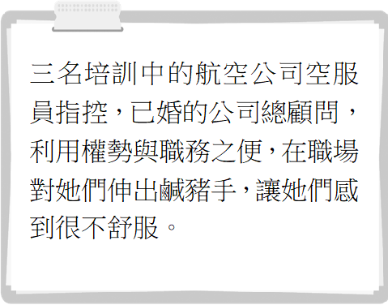

《答案》(1)B　(2)D　(3)C

詳解：(2)《性別平等工作法》針對求職者、受僱者在職場上遭遇的性騷擾事件加以規範。

1. 附圖為經緯線示意圖，請根據此圖回答下列問題。  
     
   (1)請寫出甲∼丙的經緯度位置。  
   甲：＿＿＿＿＿  
   乙：＿＿＿＿＿  
   丙：＿＿＿＿＿  
   (2)若乙點的時間為9月5日上午10時，則此時甲點的時間為何？

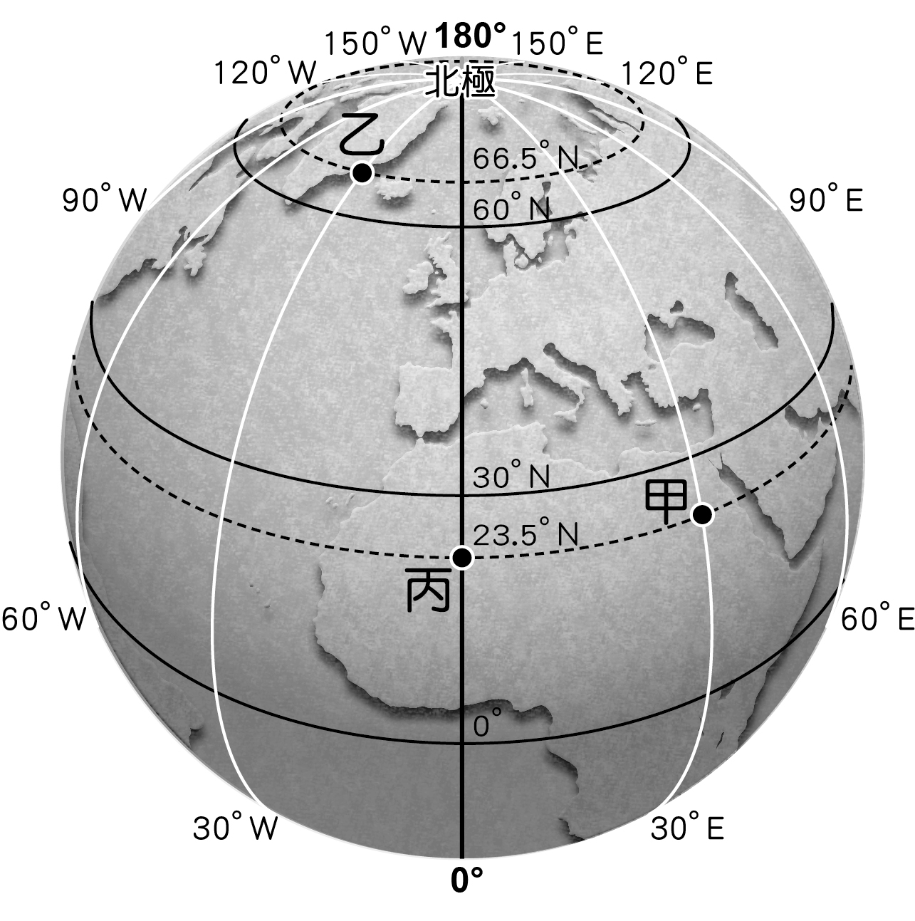

《答案》(1)甲：23.5°N，30°E，乙：66.5°N，30°W，丙：23.5°N，0°　(2)9月5日下午2時

1. 山脈  
   A：＿＿＿＿山脈　  
   B：＿＿＿＿山脈　  
   C：＿＿＿＿山脈  
   丘陵  
   1：＿＿＿＿丘陵　  
   2：＿＿＿＿丘陵  
   平原  
   ①：＿＿＿＿平原　  
   ②：＿＿＿＿平原　  
   ③：＿＿＿＿平原  
   盆地  
   ㄅ：＿＿＿＿盆地　  
   ㄆ：＿＿＿＿盆地  
   台地  
   甲：＿＿＿＿台地　  
   乙：＿＿＿＿台地

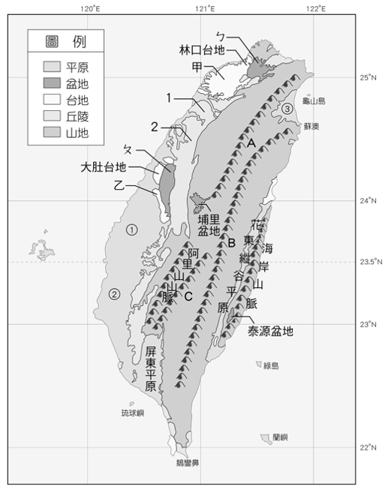

《答案》A雪山　B中央　C玉山　1新竹　2苗栗　①濁水溪沖積　②嘉南　③蘭陽　ㄅ臺北　ㄆ臺中　甲桃園　乙八卦

1. 右圖是十七世紀出版的新約聖經，其中，右欄的文字是以羅馬字母拼寫臺灣原住民的語言。請問：  
     
   (　)(1)右欄中的文字所拼音的語言，為臺灣原住民中哪一個族群的語言？　(A)泰雅族　(B)賽德克族　(C)布農族　(D)西拉雅族新港社  
   (　)(2)傳教士之所以協助原住民拼寫語言，其目的應該是下列何者？　(A)指導農耕技術　(B)教導閱讀聖經　(C)籌畫建立孔廟　(D)協助對外貿易

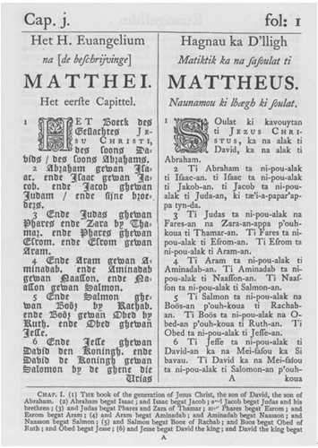

《答案》(1)D　(2)B

1. 請閱讀下列資料並回答問題。  
     
   (　)(1)由上述資料判斷，其內容是在說明鄭氏對哪一族群的統治？　(A)漢人　(B)原住民　(C)荷蘭人　(D)日本人  
   (　)(2)由上述資料可知鄭氏當時採取的統治方式為何？　(A)武裝鎮壓　(B)積極安撫　(C)推廣教化　(D)教導耕織



《答案》(1)B　(2)A

1. 熱蘭遮城日誌曾有一段紀錄如下，請閱讀後回答問題。  
     
   (1)依據上文的內容可知，文中提及「公司」指的應該是何者？  
     
     
   (　)(2)依上述的儀式說明判斷，這應該是進行何種活動的情形？　(A)軍屯活動　(B)地方會議　(C)圍攻城堡　(D)招募漢人



《答案》(1)荷蘭聯合東印度公司　(2)B

1. 臺灣島大致位於22°N～25°N，120°E～122°E之間，加上周圍的離島，總面積約36,000平方公里。然而即使臺灣面積狹小，卻擁有世界上各種特殊的自然景觀，如火山、溫泉、珊瑚礁等。宥宥想利用今年暑假環島一周，並造訪其中一座離島。附圖是他的環島路線，請依圖回答下列問題：  
     
   (　)(1)宥宥在第1～5天的行程中，他的絕對位置會產生什麼變化？　(A)經度、緯度皆遞增　(B)經度、緯度皆遞減　(C)經度遞增、緯度遞減　(D)經度遞減、緯度遞增。  
   (　)(2)宥宥依其到訪的縣市名稱撰寫日記，但是他卻忘記寫上日期，若依他的行程路線，則以下四篇日記應如何排序？ (甲)宜蘭梅花湖環湖記 (乙)彰化鹿港小鎮 (丙)臺南安平樹屋尋寶 (丁)苗栗客家庄擂茶體驗　(A)甲乙丙丁　(B)甲丁乙丙　(C)丁乙丙甲　(D)丁丙乙甲。  
   (　)(3)宥宥在離島欣賞美麗的風景時，發現汽車導航上顯示當地座標為22°38'43"N、121°28'30"E，此時他造訪的離島應為下列何者？　(A)綠島　(B)琉球嶼　(C)龜山島　(D)澎湖群島。

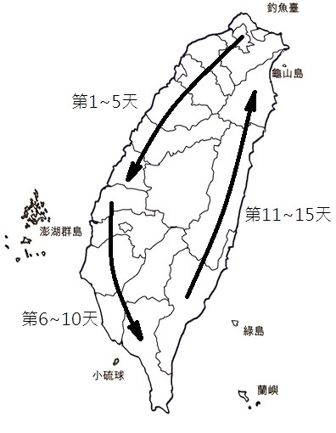

《答案》(1)B　(2)C　(3)A

詳解：(1)第1~5天，經度從122°E往120°E靠近，緯度從25°N往22°N靠近，兩者皆遞減。

1. 下列為欣然在網路上搜尋到關於臺灣花季的相關訊息，請閱讀完四則資料後回答問題：  
     
   (　)(1)根據資料內容，下列哪一個地形區較不易看見油桐花盛開的景象？　(A)嘉南平原　(B)新竹丘陵　(C)苗栗丘陵　(D)桃園台地。  
   (　)(2)若將上述資料中的植物，與其主要生長的地形區配對，下列何者正確？  
     
   (　)(3)資料中提到，花東縱谷地區的農民在稻米收成之後，改種植油菜花田，十分美麗。請問：花東縱谷的東西兩側分別為哪兩座山脈？　(A)玉山山脈、阿里山山脈　(B)海岸山脈、中央山脈　(C)中央山脈、阿里山山脈　(D)雪山山脈、玉山山脈。

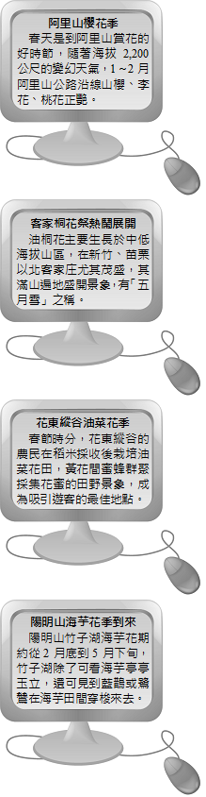

《答案》(1)A　(2)B　(3)B

詳解：(1)油桐花生長在低海拔山區，故高度低的平原較難出現。(2)櫻花主要生長於1,000公尺以上的山地地區；油菜花則生長於平原的田地內；海芋則是生長於臺北陽明山(大屯火山群)上，而非盆地內。(3)花東縱谷東側為海岸山脈、西側為中央山脈。

1. 山脈  
   A：＿＿＿＿山脈  
   B：＿＿＿＿山脈  
   丘陵  
   a：＿＿＿＿丘陵  
   b：＿＿＿＿丘陵  
   平原  
   1：＿＿＿＿平原  
   2：＿＿＿＿平原  
   盆地  
   ㄅ：＿＿＿＿盆地  
   ㄆ：＿＿＿＿盆地  
   台地  
   甲：＿＿＿＿台地  
   乙：＿＿＿＿台地

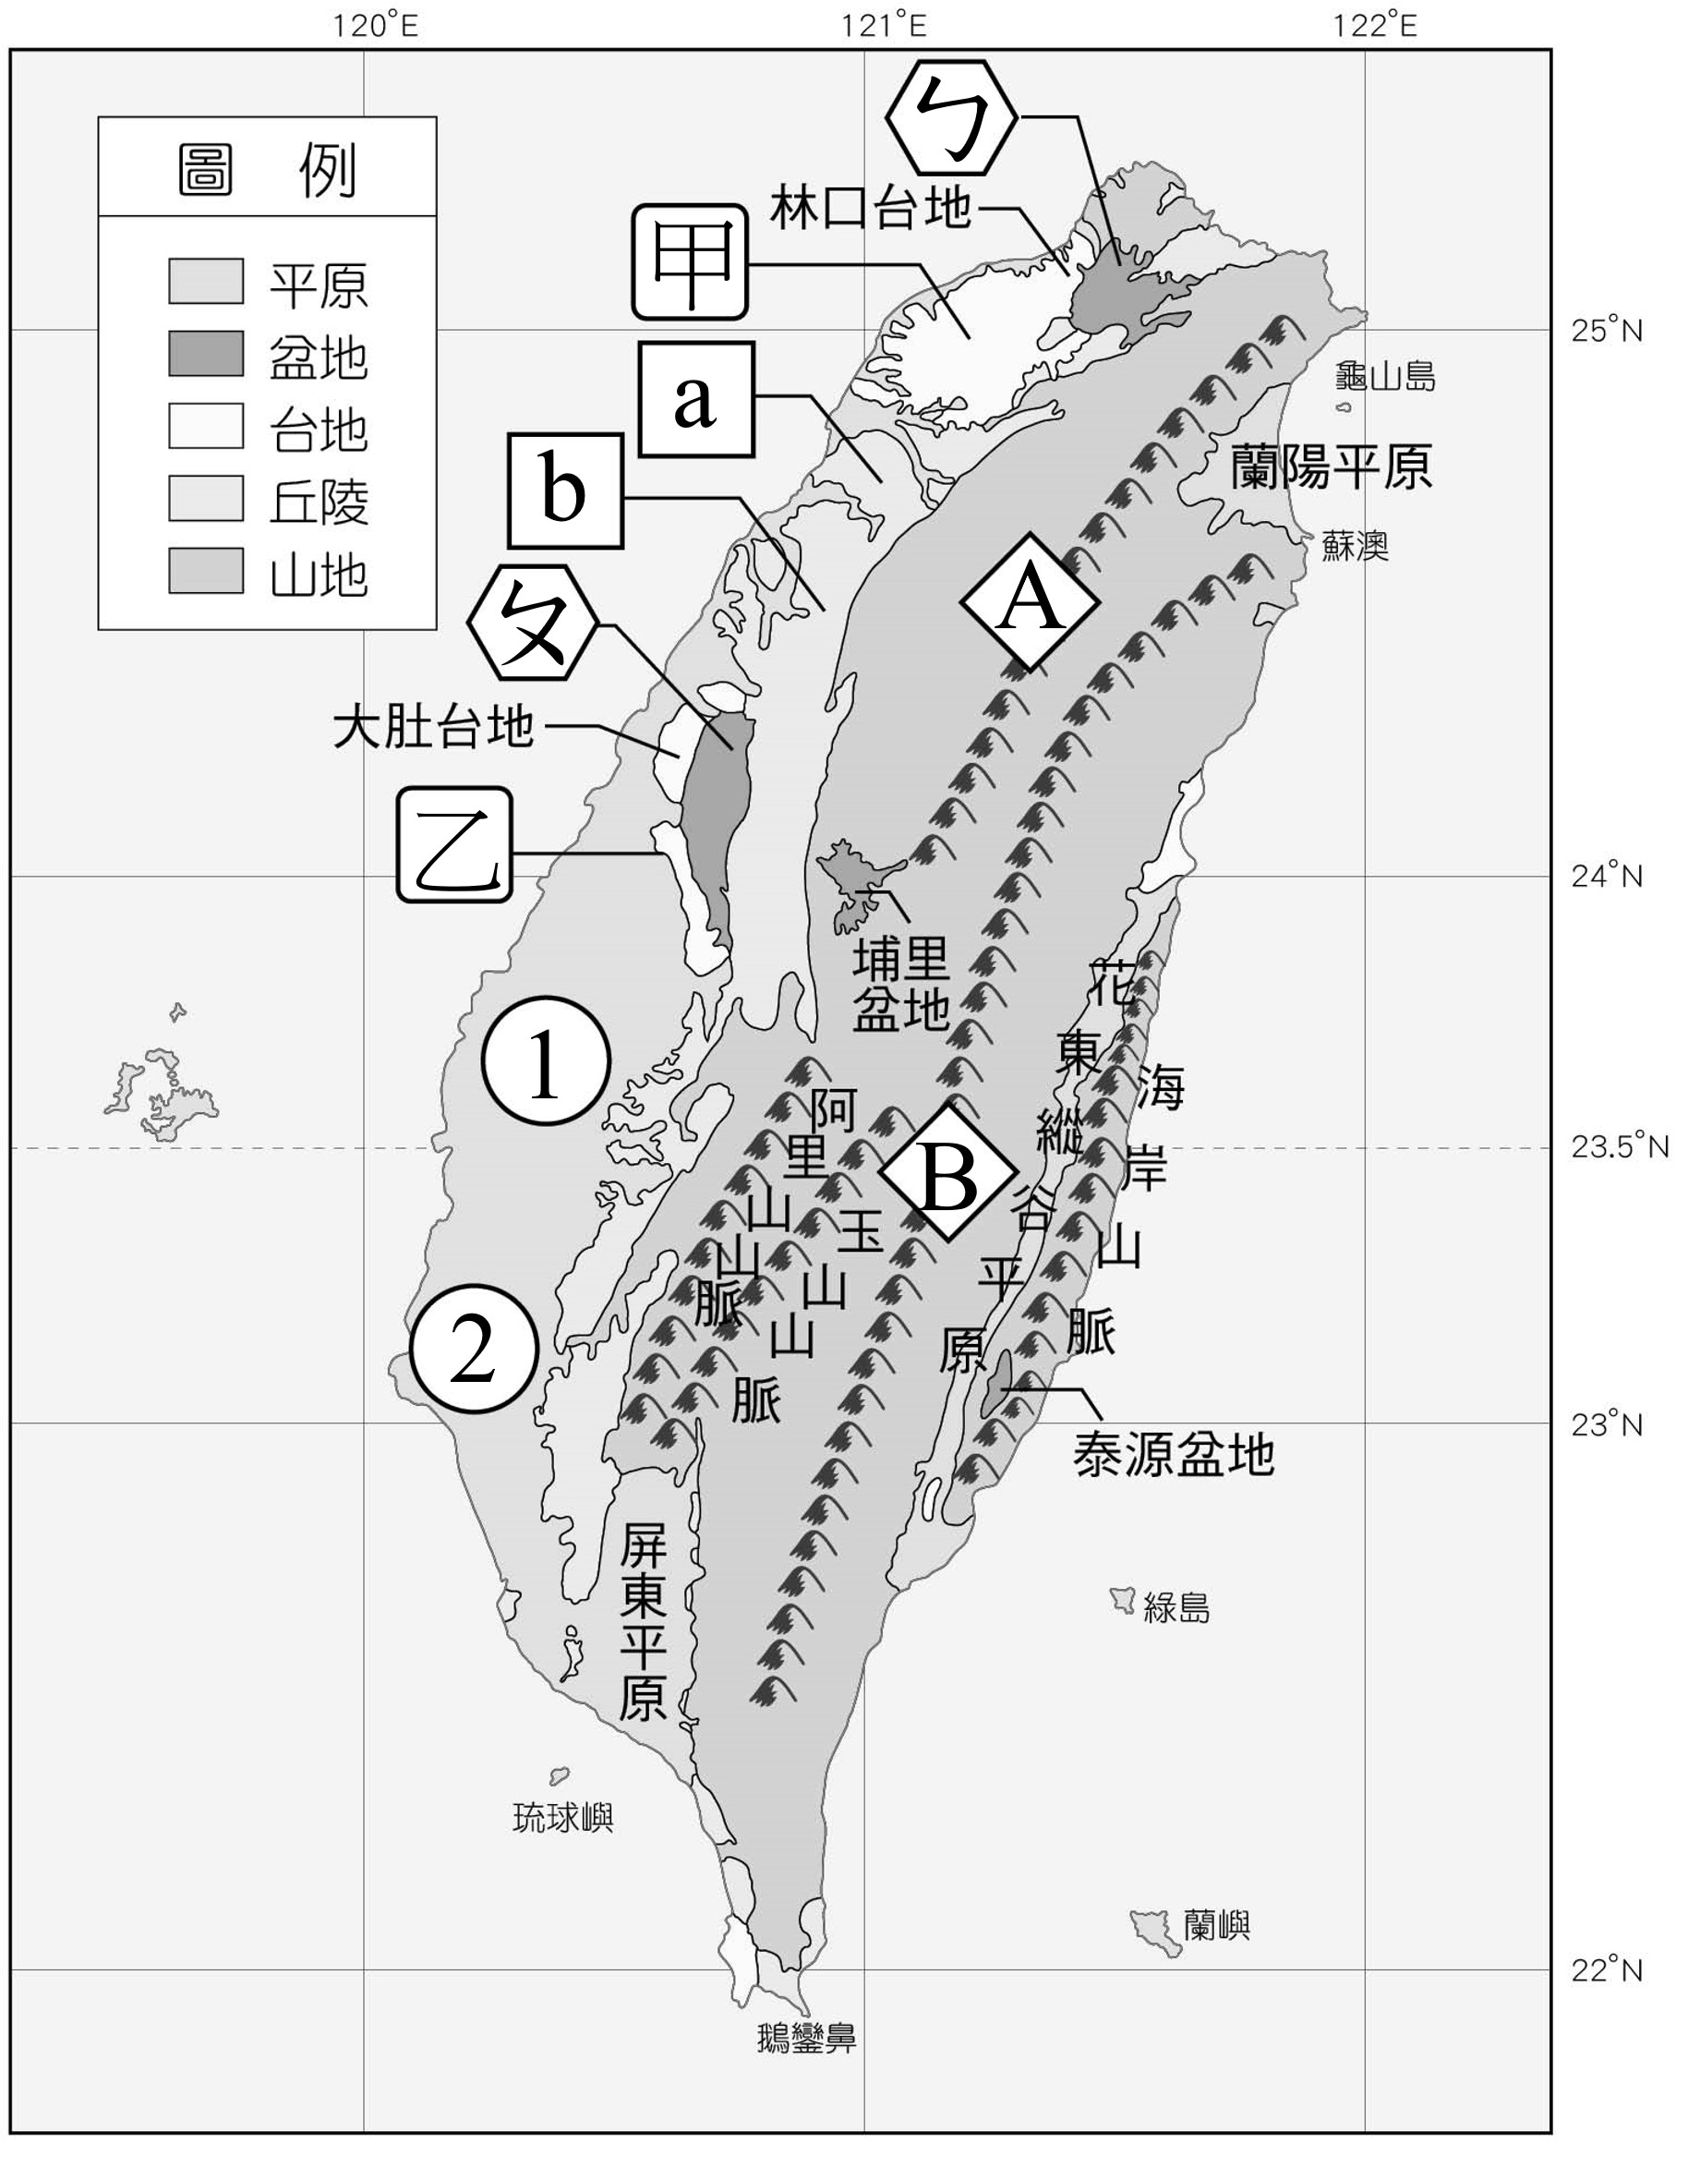

《答案》A雪山　B中央　a新竹　b苗栗　1濁水溪沖積　2嘉南　ㄅ臺北　ㄆ臺中　甲桃園　乙八卦

1. 請閱讀下列資料並回答問題。  
     
   (　)(1)由資料內容加以判斷，當時要求各鎮大小將領就地進行拓墾活動的應該是何人？　(A)鄭經　(B)陳永華　(C)施琅　(D)鄭成功  
   (　)(2)由資料的內容判斷，可知當時在臺灣採行哪一項統治政策？　(A)地方會議　(B)圍攻政策　(C)軍屯政策　(D)鎖國政策。



《答案》(1)D　(2)C

詳解：⑴鄭成功率領軍民來到臺灣後，面臨嚴重的糧食不足問題，故而推動軍屯措施，藉此解決糧食缺乏的困境。⑵由資料中可看到其要求各地大小將領就地屯墾，可知當時推動的應該是軍屯政策。

1. 請閱讀下列資料並回答問題。  
     
   (　)(1)由上述資料判斷，其內容是在說明鄭氏對哪一族群的統治？　(A)漢人　(B)原住民　(C)荷蘭人　(D)日本人  
   (　)(2)由上述資料可知鄭氏當時採取的統治方式為何？　(A)武裝鎮壓　(B)積極安撫　(C)推廣教化　(D)教導耕織



《答案》(1)B　(2)A

詳解：⑴資料一說明鄭氏治臺時期，鄭氏將領劉國軒曾出兵沙轆社，並進行屠殺行動，造成慘重死傷，而沙轆社為臺灣中部地區的原住民番社；資料二亦說明鄭氏在臺統治期間，曾出兵大肚社、牛罵社等原住民部落，故選(B)。⑵由資料中的「殺戮」、「誅殺」等字眼，可知鄭氏對原住民族群採取武力鎮壓的手段。

1. 附圖為快樂國中的操場簡圖。請問：  
     
   (　)(1)早上升旗時學生面對司令臺集合，太陽正好直射在臉上，根據此一敘述判斷，附圖的方向標應如何標示？  
   (A)　(B)  
   (C)　(D)   
   (　)(2)學校打算在操場的東北方植樹防冬季強風，則應將樹種在圖中的哪一個區域？　(A)甲　(B)乙　(C)丙　(D)丁。

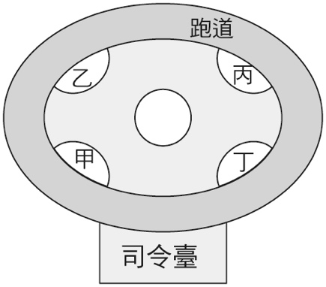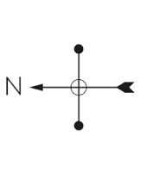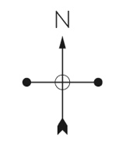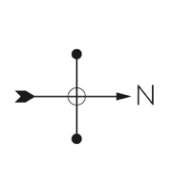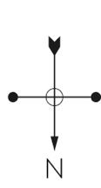

《答案》(1)C　(2)D

詳解：(1)學生在早上集合時是面對太陽，可知圖的下方為太陽升起的東方，指北針應指向圖的右方。(2)甲為東南方，乙為西南方，丙為西北方，丁為東北方。

1. 附圖為臺灣某處海岸地區的地圖。請問：  
     
   (　)(1)這張地圖上的比例尺是用下列何種表示方式來呈現？　(A)圖示法　(B)數字表示法　(C)文字表示法　(D)實物顯示法。  
   (　)(2)若此圖要改用1：10,000的比例尺重繪，則同樣大小的圖幅，圖中所能表示的內容會有何種變化？　(A)涵蓋地表範圍變大　(B)地圖內容變得詳細　(C)圖例表示變得簡單　(D)圖上甲、乙間的距離變短。

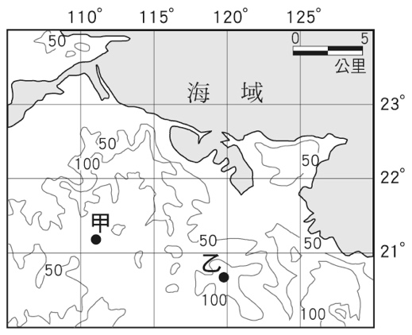

《答案》(1)A　(2)B

詳解：(2)原圖約為1：500,000，改用1：10,000的比例尺是將圖放大，因此地圖內容會變得詳細。

1. 魯夫一群人聽說不遠處的無人島上有金礦，因此匆匆忙忙離開原本的小島，朝著前方邁進。請根據圖中資訊回答下列問題。  
     
   (　)(1)魯夫他們離開該小島時大約是傍晚時分，此時夕陽從他們的右方照射過來。請問：他們應該是朝著哪一個方向移動？　(A)東方　(B)西方　(C)南方　(D)北方。  
   (　)(2)他們想要以最快的速度抵達無人島，可惜船的設備老舊，即使火力全開，也只能達到時速20公里。按照這個速度，他們最快會在離開原本小島的幾個小時後抵達？　(A)1小時　(B)1.5小時　(C)2小時　(D)3小時。

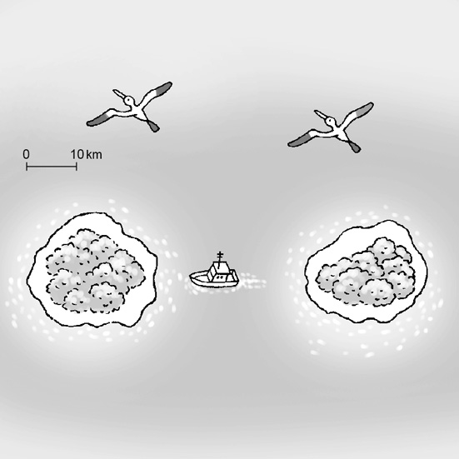

《答案》(1)C　(2)B

1. 附圖為地圖的要素之一。請問：  
     
   (　)(1)附圖為比例尺的哪一種表示方法？　(A)文字法　(B)數字法　(C)圖示法。  
   (　)(2)附圖1公分代表2,000公里，其比例尺應如何表示？　(A)1/2,000　(B)1/200,000　(C)1/200,000,000　(D)1/2,000,000,000。  
   (　)(3)承上題，若甲地實際距離乙地1,000公里，則在地圖上甲地與乙地距離多少公分？　(A)0.5公分　(B)1公分　(C)2公分　(D)2.5公分。

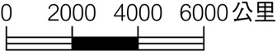

《答案》(1)C　(2)C　(3)A

1. 地圖是生活上常用的工具，因使用目標不同而選用不同的地圖，為了使讀者能了解地圖的內容以便於判讀，以及達成使用的目標，因此，地圖上具備了幾種地圖的要素。請問：  
   (　)(1)「將地表上的地景地物資料簡化成為地圖符號」，是指下列何種地圖要素？　(A)圖名　(B)圖例　(C)方位　(D)比例尺。  
   (　)(2)小軒想了解一幅地圖的主要內容，最簡單的方法是觀看下列何項地圖要素？　(A)圖名　(B)圖例　(C)方位　(D)比例尺。

《答案》(1)B　(2)A

1. 每到年底，臺灣各縣市的跨年活動最吸睛的就是臺北101跨年煙火秀。瑋瑋與友人決定今年也要參加跨年晚會活動，因此下載了活動的導覽圖。由於手機裡地圖的字太小，不容易看清楚，所以他們將手機中的地圖放大，以利於找尋101大樓的位置。請回答以下問題：  
   (　)(1)瑋瑋將導覽圖放大後與原圖相比，會產生什麼差異？　(A)比例尺會變小　(B)地圖方位產生改變　(C)地圖內容更為詳細　(D)地圖縮小程度較多。  
   (　)(2)瑋瑋在導覽圖下方看到了醫護站、個人流動廁所等符號。請問：這些符號是屬於何種地圖要素？　(A)圖名　(B)圖例　(C)比例尺　(D)方向標。  
   (　)(3)關於導覽圖中各地點位置敘述，何者是絕對位置的表示方式？　(A)101大樓位於市政大樓南方　(B)舞臺區位於市政大樓西方　(C)松智路與信義路五段交叉口為101大樓　(D)從臺北101世貿站出站後，往東方直線前進，可到達101大樓。



《答案》(1)C　(2)B　(3)C

詳解：(1)地圖放大後，比例尺會變大。地圖放大縮小不影響地圖方位。地圖放大後，縮小程度相對較少。(2)圖例符號可以用於代表地形、地物。

1. 附圖為臺中旱溪自行車道及周邊交通簡圖，曉華打算先搭火車到潭子火車站，下車後前往旱溪自行車道享受騎乘單車的樂趣，最後再由太原火車站上車回家。請問：  
     
   (　)(1)曉華騎自行車的方向，最可能與下列哪一個人的搭車方向相同？　(A)小東從嘉義站搭到臺中站　(B)小光從桃園站搭到林口站　(C)小美從宜蘭站搭到花蓮站　(D)小虎從彰化站搭到新竹站。  
   (　)(2)曉華想知道這段距離有多遠，卻發現圖中沒有標註比例尺。曉華若想進一步了解此圖的比例尺大小，可以參考下列哪一張地圖的比例尺？　(A)國立自然科學博物館展場地圖　(B)臺北市信義區街道圖　(C)臺灣人口密度圖　(D)太平洋地區衛星影像圖。

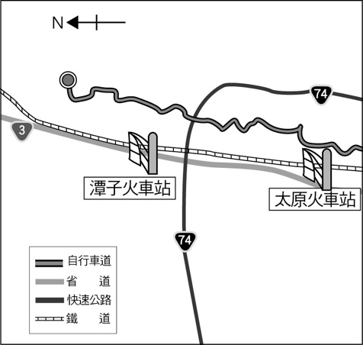

《答案》(1)C　(2)B

詳解：(1)由方向標判斷可知，曉華騎自行車是向南騎，而宜蘭至花蓮也是往南方前進。(2)該區屬於小範圍故應使用大比例尺，但選項A比例尺過大故不選用。

1. 西元2016年2月6日地震發生，臺南市的維冠金龍大樓整棟嚴重倒塌，並造成嚴重傷亡。事發當天維冠金龍大樓整棟往永大路二段方向倒塌，躺平在馬路上，請依照所附地圖資訊回答下列問題：  
     
   (　)(1)按文所述，維冠金龍大樓應該位於下列哪一個行政區？  
   (A)　(B)　  
   (C)　(D)。  
   (　)(2)按文中所述，大樓應是朝向哪一個方向倒塌？　(A)東　(B)南　(C)西　(D)北。  
   (　)(3)地震發生後，警方封鎖了方圓100公尺內的道路以利救援。由圖中判斷，當時哪一個地點會被封鎖而無法通行？　(A)甲　(B)乙　(C)丙　(D丁。

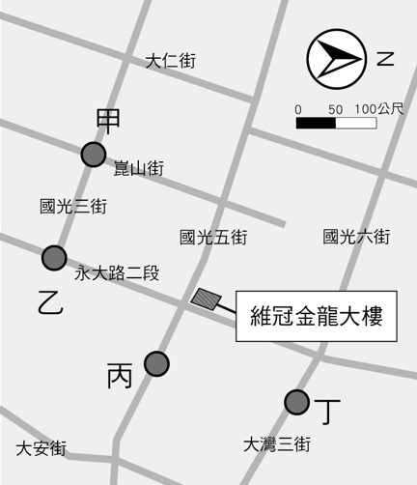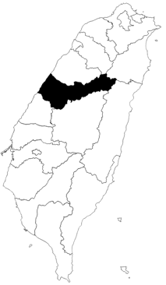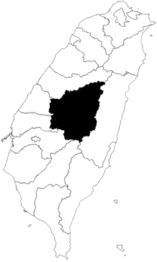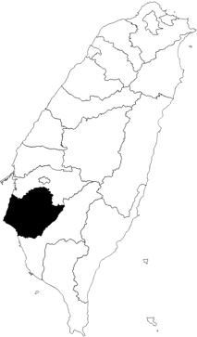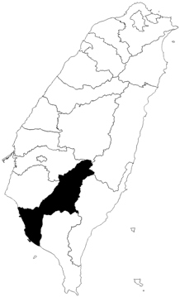

《答案》(1)C　(2)A　(3)C

詳解：(1)文章中提到維冠金龍大樓位於臺南市，故應在(C)。(2)文章說明大樓往永大路二段(大樓下方的道路)倒塌，而圖中右方為北方，故下方應為東方。(3)計算比例尺可知圖上以維冠大樓為中心，2.1公分內的路段皆會封閉。

1. 小敏計畫到日本旅行，除了想品嘗各地的特產外，也想欣賞春季盛開的櫻花。他選定了四個想去的地點：金閣寺、弘前城、東京鐵塔和嚴島神社，並開始上網蒐集相關資料。下圖為小敏從日本寄回家的明信片，以及蒐集資料時找到日本各地櫻花盛開時間的預測圖，請參考下列資訊回答問題。  
   京都府 金閣寺  
     
   青森縣 弘前城  
     
   東京都 東京鐵塔  
     
   廣島縣 嚴島神社  
     
     
   (　)(1)小敏從日本寄回的明信片之中，第一張為京都府金閣寺，第二張為青森縣弘前城。請問：小敏由第一張明信片的位置，朝哪一個方向移動，才能到達第二張明信片的地點？　(A)西北方 (B)東南方　(C)西南方　(D)東北方。  
   (　)(2)東京鐵塔的經緯度座標為(35.7°N,139.7°E)，在其西方的廣島縣嚴島神社，其座標最接近下列何者？　(A)(34.3°N,132.3°E)　(B)(30.6°N,140.9°E)　(C)(39.6°N,140.6°E)　(D)(35.6°N,145.5°E)。  
   (　)(3)小敏在地圖中發現，東京櫻花盛開時間為3月17日，而札幌則為4月30日。請問：造成櫻花盛開時間差異的主要因素應該為何？　(A)地勢　(B)緯度　(C)經度　(D)品種。

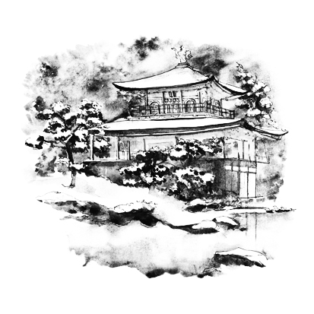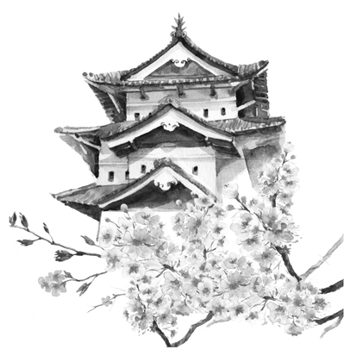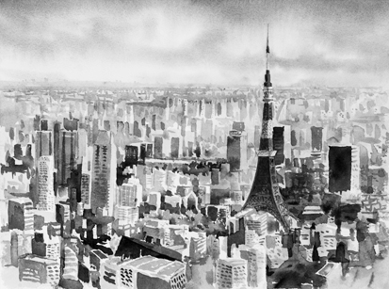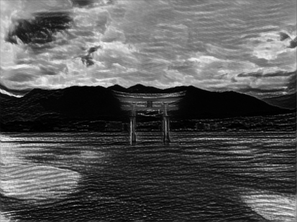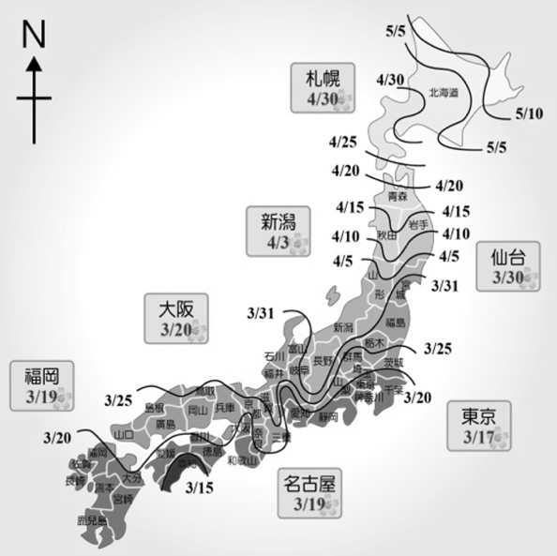

《答案》(1)D　(2)A　(3)B

1. 附圖為全球經緯度簡圖。請問：  
     
   (　)(1)圖中何者和臺灣屬於同一時區？　(A)甲　(B)乙　(C)丙　(D)丁。  
   (　)(2)當臺灣為夏季時，何者和臺灣的季節相反，正值冬季？　(A)甲　(B)乙　(C)丙　(D)丁。  
   (　)(3)圖中何者的緯度位置最低？　(A)甲　(B)乙　(C)丙　(D)丁。  
   (　)(4)若臺北時間為西元2024年1月1日早上8點，圖中何地的時間尚未進入2024年？　(A)甲　(B)乙　(C)丙　(D)丁。

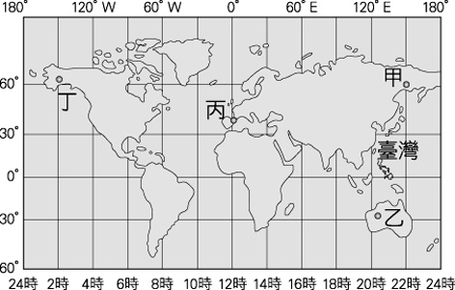

《答案》(1)B　(2)B　(3)B　(4)D

1. 請根據附圖的世界經緯度簡圖，回答下列問題：  
     
   (　)(1)圖中「東西向」的線，稱為什麼？　(A)緯線　(B)經線　(C)國界線　(D)海岸線。  
   (　)(2)圖中「南北向」的線，稱為什麼？　(A)緯線　(B)經線　(C)國界線　(D)海岸線。  
   (　)(3)臺灣人若要前往倫敦旅遊，應該如何計算倫敦的時間？　(A)調快4個小時　(B)調慢4個小時　(C)調快8個小時　(D)調慢8個小時。

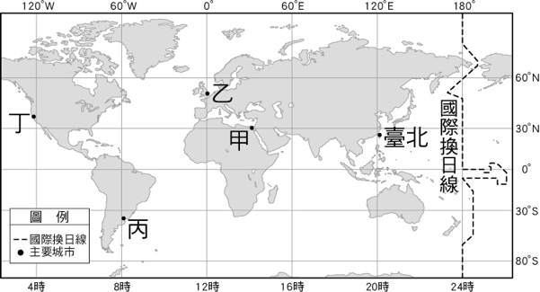

《答案》(1)A　(2)B　(3)D

1. 附圖為世界簡圖。請根據圖中標示，回答下列問題：  
     
   (　)(1)圖中「120°W」、「120°E」的線，稱為什麼？　(A)緯線　(B)經線　(C)極線　(D)赤道。  
   (　)(2)我們從圖中哪一條線知道臺灣位於北半球？　(A)本初子午線　(B)120°E　(C)赤道　(D)極圈。  
   (　)(3)圖中臺灣若為晚上8時，則丙地時間為何？　(A)下午4時　(B)中午12時　(C)早上8時　(D)凌晨4時。  
   (　)(4)圖中哪一個地點的緯度最低？　(A)甲　(B)乙　(C)丙　(D)丁。

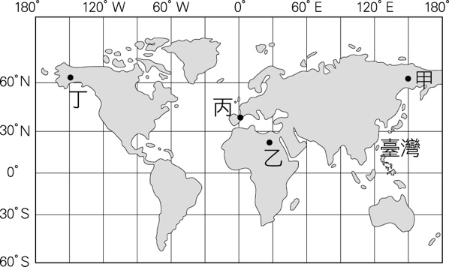

《答案》(1)B　(2)C　(3)B　(4)B

1. 附圖為世界地圖。請問：  
     
   (　)(1)圖中哪一個地點與臺灣沒有時差的問題？　(A)甲　(B)乙　(C)丙　(D)丁。  
   (　)(2)圖中臺灣和丙地兩地約相差多少個時區？　(A)2個　(B)6個　(C)12個　(D)16個。  
   (　)(3)當臺灣時間為中午12時，則乙地時間為何？　(A)早上4時　(B)上午9時　(C)下午4時　(D)晚上9時。

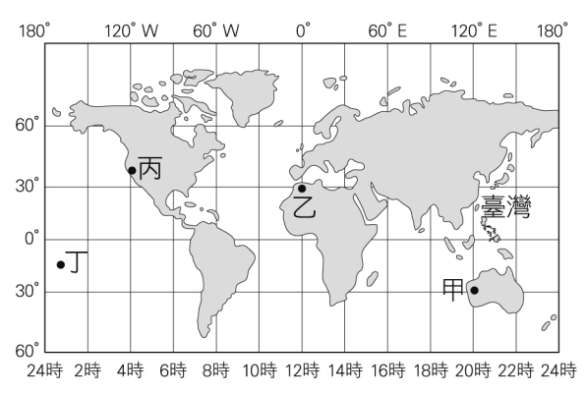

《答案》(1)A　(2)D　(3)A

1. 附圖是以北極為中心的簡圖。圖中直線為經線；圓圈為緯線，外圈為赤道，內圈為80°N。請問：  
     
   (　)(1)關於甲地與乙地相對位置的敘述，下列何者正確？　(A)甲地位於乙地的北方　(B)甲地位於乙地的西南方　(C)乙地位於甲地的東方　(D)乙地位於甲地的西方。  
   (　)(2)甲、乙兩地在氣候上具有下列哪一項共同特徵？　(A)皆屬寒帶氣候　(B)皆終年高溫　(C)七月皆為冬天　(D)冬至時皆照不到陽光。  
   (　)(3)關於甲、乙兩地與臺灣時區的敘述，下列何者符合事實？　(A)甲乙地屬同一時區　(B)乙比甲慢3小時　(C)甲地比臺灣快1小時　(D)乙地比臺灣慢14小時。

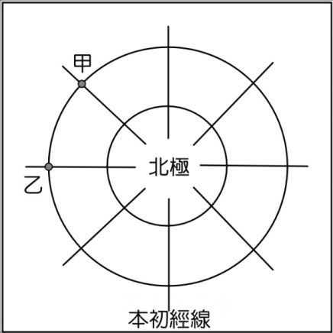

《答案》(1)C　(2)B　(3)D

詳解：(1)圖中甲、乙在本初經線西側，故在西半球。甲地位於緯度0度，西經135度；乙地位於緯度0度，西經90度，故乙地位於甲地的東方。(2)(A)甲乙兩者皆位在赤道，全年皆夏；(D)甲乙兩地12月時依然有太陽照射。(3)甲地位於西經135度，乙地位於西經90度，時區不同。乙比甲快3小時。甲地比臺灣慢17小時，乙地比臺灣慢14小時。

1. 附圖是地球經緯線的簡圖。請問：  
     
   (　)(1)圖中甲、乙、丙、丁四點的位置，何者與臺灣最接近？　(A)甲　(B)乙　(C)丙　(D)丁。  
   (　)(2)圖中甲、乙、丙、丁四點的位置，何者緯度最低？　(A)甲　(B)乙　(C)丙　(D)丁。  
   (　)(3)圖中甲、乙、丙、丁四點的位置，何者位於西半球？　(A)甲　(B)乙　(C)丙　(D)丁。

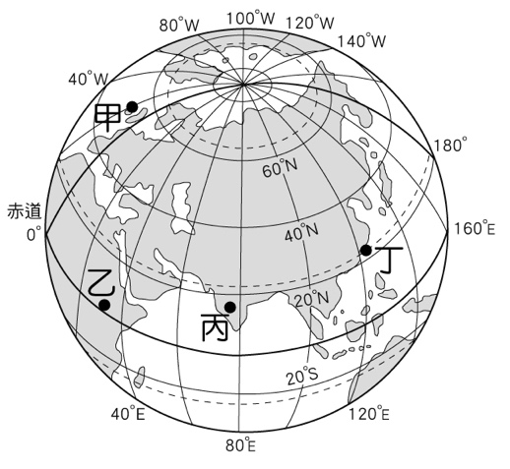

《答案》(1)D　(2)B　(3)A

1. 經緯度座標是世界上最常被使用的座標系統，訂定經緯線的目的，是為了方便定位與定向，請根據「經線」與「緯線」的特性，回答下列問題：  
   (　)(1)下列緯度的緯線，何者長度最長？　(A)18°N　(B)2°S　(C)70°N　(D)一樣長。  
   (　)(2)下列經度的經線，何者長度最長？　(A)一樣長　(B)0°　(C)180°E　(D)44°W。  
   (　)(3)下列有關經線與緯線間關係的敘述，哪一項正確？　(A)經線與緯線相互平行　(B)只有在赤道上經線和緯線垂直正交　(C)經線與緯線各有無限多條　(D)緯線是連結南、北極點的弧線。

《答案》(1)B　(2)A　(3)C

1. 有甲、乙、丙、丁四架飛機，甲和乙從赤道出發，分別沿著20°E和80°W向北飛行，丙和丁從本初經線出發，分別沿著40°N和60°S向西飛行。四架飛機同時出發，並等速飛行，各自繞行地球一圈後回到出發地點。請問：  
   (　)(1)哪一架飛機最快繞完一圈回到出發地點？　(A)甲　(B)乙　(C)丙　(D)丁。  
   (　)(2)哪一架飛機不會經過南半球？  
   (A)甲　(B)乙　(C)丙　(D)丁。  
   (　)(3)哪些飛機在飛行過程中會經過北極點？  
   (A)甲、乙　(B)乙、丙　(C)丙、丁　(D)甲、丁。

《答案》(1)D　(2)C　(3)A

詳解：(1)愈靠近兩極，緯線愈短。(2)沿著40°N飛行並不會經過南半球。(3)沿著經線飛行一圈，會經過極點。

1. 北回歸線通過臺灣，同時也是地球上氣候帶的分界緯線之一，因此臺灣在北回歸線通過的地點設立了紀念碑，如嘉義水上、花蓮的瑞穗及豐濱等。只要在特定日子的中午站在北回歸線上，因當時太陽直射的關係，就會出現沒有影子的有趣現象。  
   (　)(1)下列哪一張北回歸線通過臺灣臺灣的位置示意圖正確？  
   (A)　(B)　  
   (C)　(D)  
   (　)(2)北回歸線是哪些氣候帶的分界線？　(A)熱帶、溫帶　(B)溫帶、寒帶　(C)熱帶、寒帶。

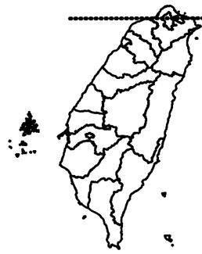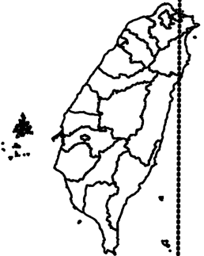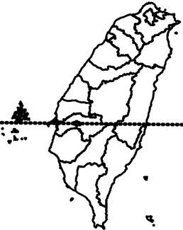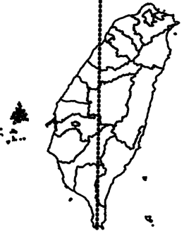

《答案》(1)C　(2)A

詳解：(1)北回歸線通過嘉義、花蓮。(2)北回歸線是熱帶與溫帶分界線。

1. 小光正在製作介紹不同國家的城鎮的地理報告，他先在Google地圖上圈出2個國家的城鎮，並把其資訊標在圖中，旁邊佐以簡介。請按照圖中說明回答下列問題。  
     
     
     
   (　)(1)若A城鎮的人想至B城鎮旅遊，他們應注意兩地時差會有多少小時？　(A)6小時　(B)7小時　(C)8小時　(D)9小時。  
   (　)(2)依照圖中資訊所示可知下列敘述何者正確？　(A)城鎮A、B皆位於東半球、北半球　(B)城鎮A屬於寒帶氣候，城鎮B屬於溫帶氣候　(C)若城鎮A是冬季，城鎮B應該是夏季　(D)城鎮A與城鎮B平地皆為寒帶氣候。

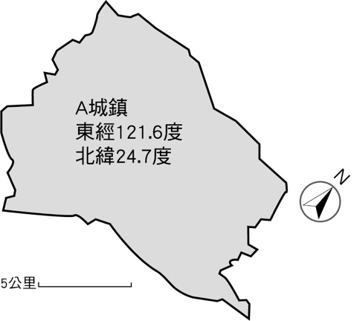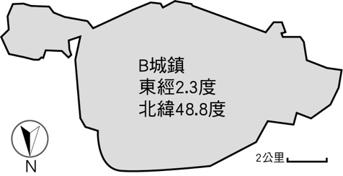

《答案》(1)C　(2)A

詳解：(1)經度每15度差1小時，故共差8小時。(2)城鎮A、B皆位於東半球、北半球，季節相同，緯度並無進入極圈，皆不屬於無寒帶氣候。

1. 住在臺灣的阿忠欣賞畫家高更的作品，高更曾居住在大溪地，作品深刻描繪出當地居民的日常生活。阿忠深受吸引，於是進一步查詢資料，發現大溪地為法國的海外領地，坐落於大洋之中，擁有火山、珊瑚礁等自然風景，是許多人心中一生必去的仙境，所以決定利用暑假規畫一趟朝聖之旅。  
   他查了機票後發現，若透過日本轉機前往，約花18個小時才能抵達，正好也是臺灣與當地的時差。阿忠的行李帶了許多短袖衣物，因為他發現當地雖然是進入冬季時節，平均氣溫仍超過20度。  
   (　)(1)大溪地的位置在哪一條經線的時區範圍內？　(A)0°　(B)120°E　(C)150°W　(D)180°。  
   (　)(2)大溪地最可能位於下圖中哪一個範圍內？　(A)甲　(B)乙　(C)丙　(D)丁。  
     
   (　)(3)阿忠在坐飛機的過程中，向外欣賞到的蔚藍海洋最可能為何者？　(A)大西洋　(B)太平洋　(C)印度洋　(D)北極海。

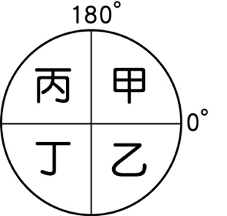

《答案》(1)C　(2)B　(3)B

詳解：(1)臺灣位於120°E，大溪地和臺灣時差18小時，大溪地在150°W附近。(2)大溪地在西半球、南半球。(3)臺灣、日本、大溪地皆位於太平洋地區。

1. 附表為臺灣春節期間國外旅遊長短程熱門排行國家。請依據表中資訊回答下列問題：  
     
   (　)(1)住在臺北的佳佳準備在春節期間前往新加坡旅遊，在她整理的行李當中，哪一個在當地是用不到的？　(A)換洗衣物　(B)厚外套　(C)雨具　(D)盥洗用品。  
   (　)(2)怕冷的阿佩也想趁春節連假到國外旅遊，她應該要避免前往哪一個地點旅遊，以免掃興？　(A)曼谷　(B)倫敦　(C)基督城　(D)布里斯本。  
   (　)(3)喜歡日本文化的佳宜則是計畫前往日本自助旅行，請問：下列日本的城市中，哪一個與臺灣的氣溫較為接近？　(A)東京　(B)大阪　(C)沖繩　(D)福岡。



《答案》(1)B　(2)B　(3)C

詳解：(1)因新加坡位於熱帶氣候區，氣溫較高。(2)曼谷位於熱帶，全年氣候溫暖。倫敦位於北半球，且位在溫帶氣候，緯度較臺灣高，氣溫較低。基督城雖位於溫帶，但位在南半球，與北半球季節相反，故為夏季。布里斯本位在南半球，與北半球季節相反。(3)沖繩緯度最接近臺灣，且緯度最低，故氣溫與臺灣相近。

1. 臺北市政府以打造臺北為「新年城」的概念，作為每年跨年活動的創意主軸。小康和同學約好今年要一起參加跨年晚會，附表是他事先整理好的臺北市跨年晚會的位置資訊，準備提供同學參考。請依表中資訊回答下列問題：  
     
   (　)(1)小康整理的表中，哪一個是晚會舉辦場地的相對位置說明？　(A)甲　(B)乙　(C)丙　(D)丁。  
   (　)(2)外國遊客若要來臺北跨年，哪一位比較沒有日夜顛倒的時差，以及冬夏相反的季節差異等問題？　(A)來自阿根廷(34°S,58°W)的Paul　(B)來自日本(34°N,135°E)的花子　(C)來自洛杉磯(34°N,118°W)的Tony　(D)來自冰島(64.15°N, 21.88°W)的Wolf。  
   (　)(3)倒數到1／1凌晨00：00時，小紫看到電視螢幕中美不勝收的跨年煙火秀，立刻拿起手機與在英國倫敦(0°)遊學的小南視訊，分享煙火之美。請問：小南開啟視訊時，倫敦當地的時間為何？　(A)12／31，08：00 AM　(B)1／1，16：00PM　(C)1／1，12：00PM　(D)12／31，16：00PM。



《答案》(1)B　(2)B　(3)D

詳解：(1)甲經緯度為絕對位置。乙的市府為參考基準，市民廣場為目標物，故屬於相對位置。丙僅能知道活動舉辦時間。丁僅能知道活動名稱。(2)經度的差距造成時差，位於南北不同半球則造成冬夏相反的季節，故選擇緯度與經度最相近的日本。(3)倫敦位於0°，比臺灣慢8小時，故時間為下午4：00，答案為(D)。

1. 附圖為太平洋地區的地圖。請回答下列問題。  
     
   (　)(1)依據圖中的經緯線判斷，夏威夷應位於哪兩個半球？　(A)東半球、北半球　(B)東半球、南半球　(C)西半球、北半球　(D)西半球、南半球。  
   (　)(2)當西元2024年來臨時，圖中甲、乙、丙、丁各地點看到曙光的順序，由先至後依序為何？　(A)甲丙丁乙　(B)甲乙丁丙　(C)乙丁丙甲　(D)丙丁乙甲。  
   (　)(3)關於時區與時差的敘述，下列何者正確？　(A)時差的產生是因為地球由西向東公轉　(B)經度每30度為一時區　(C)臺灣所屬時區的中央經線為120°W　(D)若從丙地出發至夏威夷，須將日期減一天才能與夏威夷當地日期相同。

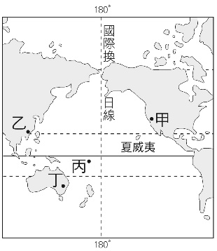

《答案》(1)C　(2)D　(3)D

詳解：(3)地球由西向東「自轉」。經度每15度為一時區。臺灣位於東半球，屬於120°E。

1. 附圖為地球公轉示意圖，在甲的位置時，北極圈內是永夜；在丙的位置時，北極圈內是永晝，請依據上述回答下列問題。  
     
   (　)(1)當地球在乙的位置時，臺灣的季節為何？　(A)春　(B)夏　(C)秋　(D)冬。  
   (　)(2)當地球在丙的位置時，太陽直射位置接近何處？　(A)23.5°N　(B)0°　(C)23.5°S　(D)90°N。

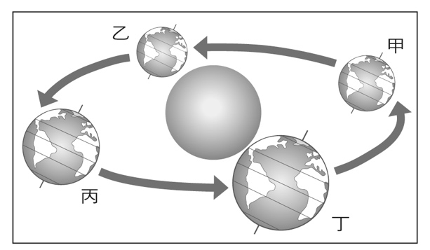

《答案》(1)A　(2)A

詳解：甲：12月、乙：3月、丙：6月、丁：9月。

1. 附圖為東京奧運聖火傳遞的路線(表格為聖火經過的部分地點)，這次聖火傳遞的路線由福島縣作為起點，終點則是作為舉辦城市的東京都。這屆聖火傳遞選由福島縣做為起點，目的在於表達這屆東京奧運會所倡導的「復興奧運」印象，請回答以下問題：  
     
     
   (　)(1)依圖所示，以上哪一條路段所在的緯度最高？　(A)①〜②　(B)③〜④　(C)⑥〜⑦　(D)⑧〜②。  
   (　)(2)在臺灣的小葳若想從桃園機場飛往日本東京(35°N,139°E)實際體驗奧運的氣氛，其乘坐的飛機大致上會朝哪一個方向飛行？　(A)西南方　(B)東南方　(C)西北方　(D)東北方。

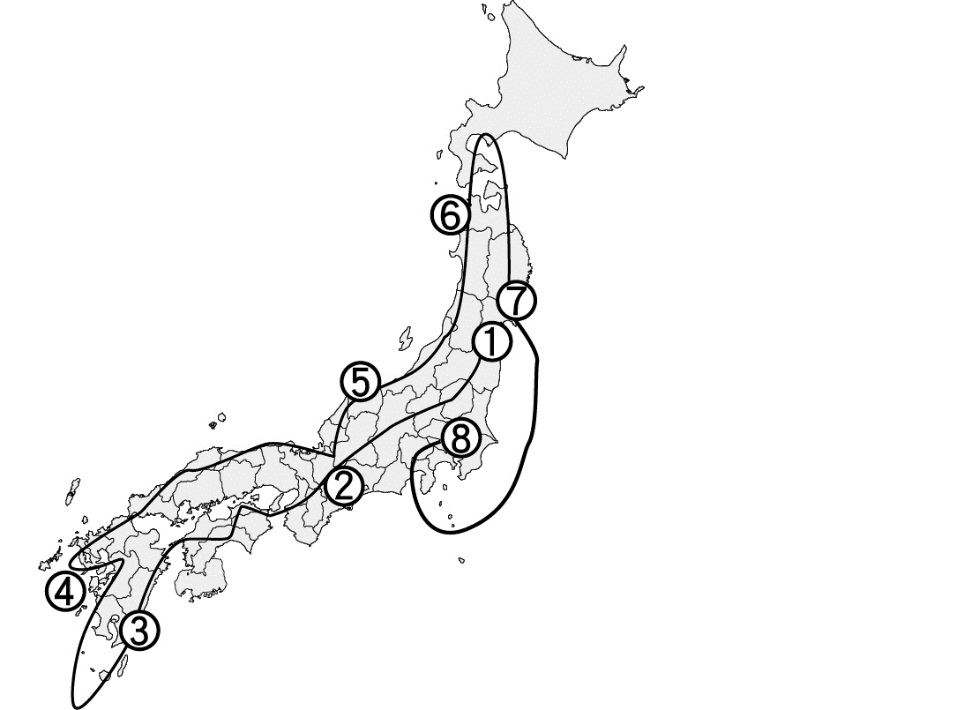

《答案》(1)C　(2)D

詳解：(1)日本位於北半球，愈往北緯度愈高。(2) 日本經緯度為(35°N,139°E)，臺灣則為(25°N,120°E)，故日本位於臺灣的東北方。

1. 臺灣土地面積狹小且四面環海，但是因人口稠密，因此仍劃分出許多行政區。請參考附圖臺灣行政區圖，回答下列問題。  
     
   (　)(1)題幹中提到臺灣面積狹小。請問：臺灣的土地面積大約是幾平方公里？　(A)360　(B)3,600　(C)36,000　(D)360,000。  
   (　)(2)圖中深灰色的圖例代表直轄市。請問：「甲」是哪一個行政區？　(A)桃園市　(B)新北市　(C)臺北市　(D)新竹市。  
   (　)(3)圖中「乙」是臺灣所有縣市中，唯一不靠海的。請問：乙是哪一個行政區？　(A)嘉義縣　(B)雲林縣　(C)彰化縣　(D)南投縣。

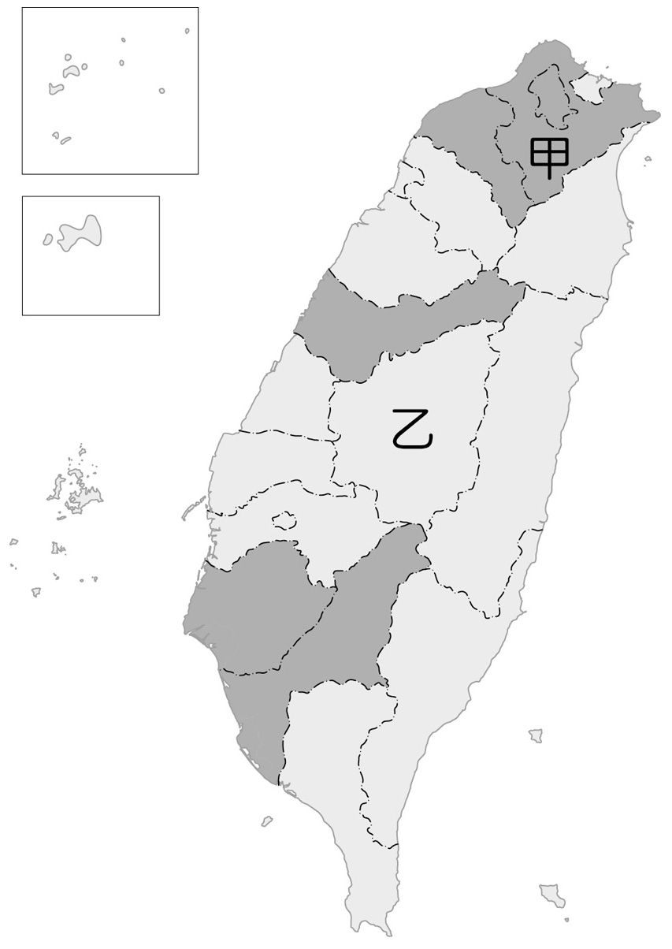

《答案》(1)C　(2)B　(3)D

1. 附圖為臺灣行政區分布圖。請問：  
     
   (　)(1)南投縣位於圖中何處？　(A)甲　(B)乙　(C)丙　(D)丁。  
   (　)(2)座標「北緯23度、東經121度」落於哪一個行政區？　(A)臺中市　(B)臺南市　(C)嘉義縣　(D)臺東縣。  
   (　)(3)北緯22度、東經121度的位置發生船隻擱淺事件，那麼應該由哪一個行政區直接派員前往處理較快速？　(A)高雄市　(B)花蓮縣　(C)屏東縣　(D)雲林縣。  
   (　)(4)國際童玩藝術節在宜蘭縣熱鬧展開，希望吸引暑假人潮前來宜蘭觀光。宜蘭縣位於圖中何處？　(A)甲　(B)乙　(C)丙　(D)丁。  
   (　)(5)臺灣高鐵沿線停靠站由北而南依序是南港站、臺北站、板橋站、桃園站、新竹站、苗栗站、臺中站、彰化站、雲林站、嘉義站、臺南站、左營站。圖上哪一個縣市有高鐵所設停靠站？　(A)甲乙　(B)甲丙　(C)乙丁　(D)丙丁。

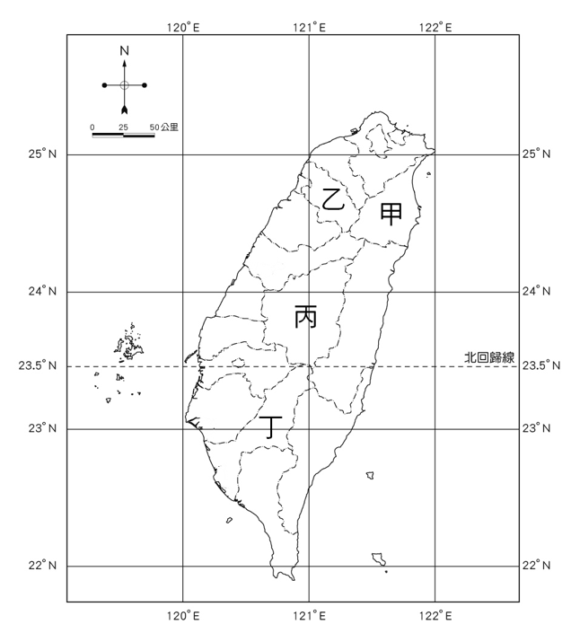

《答案》(1)C　(2)D　(3)C　(4)A　(5)C

1. 亂馬想要了解臺灣各離島與本島間的關係，因此他找出了臺灣鄰近離島的位置分布圖，如附圖所示。請問：  
     
   (　)(1)龜山島位於宜蘭縣的哪一個方向？　(A)東方　(B)西方　(C)南方　(D)北方。  
   (　)(2)若由臺北搭飛機飛往澎湖群島，則飛行的方向應朝向何方才正確？　(A)西北方　(B)西南方　(C)東北方　(D)東南方。  
   (　)(3)關於臺灣本島與各離島間的「相對位置」敘述，下列何者錯誤？　(A)馬祖位於臺灣本島的西北方　(B)綠島位於臺灣本島的東南方　(C)臺灣本島位於釣魚臺列嶼的西南方　(D)臺灣本島位於澎湖群島的西方。

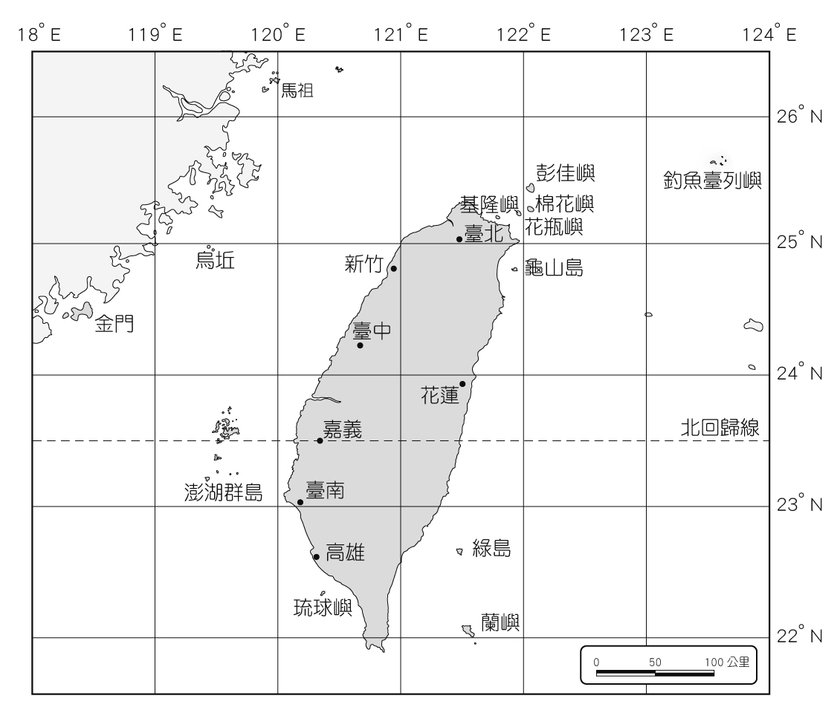

《答案》(1)A　(2)B　(3)D

1. 附圖為臺灣行政區圖。請問：  
     
   (　)(1)圖中甲線是代表哪一條緯線？　(A)赤道　(B)北回歸線　(C)北極圈　(D)本初經線。  
   (　)(2)家住南投的阿國寄了一封信給在「馬祖」從軍的表弟，則信件從南投運往馬祖的途中，主要朝哪一個方向前進？　(A)東北方　(B)東南方　(C)西北方　(D)西南方。  
   (　)(3)圖中 代表臺灣最美的公路—蘇花公路位置，由圖中判斷，該公路的起迄點分別為下列哪兩個縣市？　(A)臺北～宜蘭　(B)宜蘭～花蓮　(C)花蓮～臺東　(D)臺東～屏東。  
   (　)(4)蘇花公路全長118公里，沿路可見峭壁山色與哪一個海洋的壯麗景色？　(A)東海　(B)太平洋　(C)巴士海峽　(D)臺灣海峽。

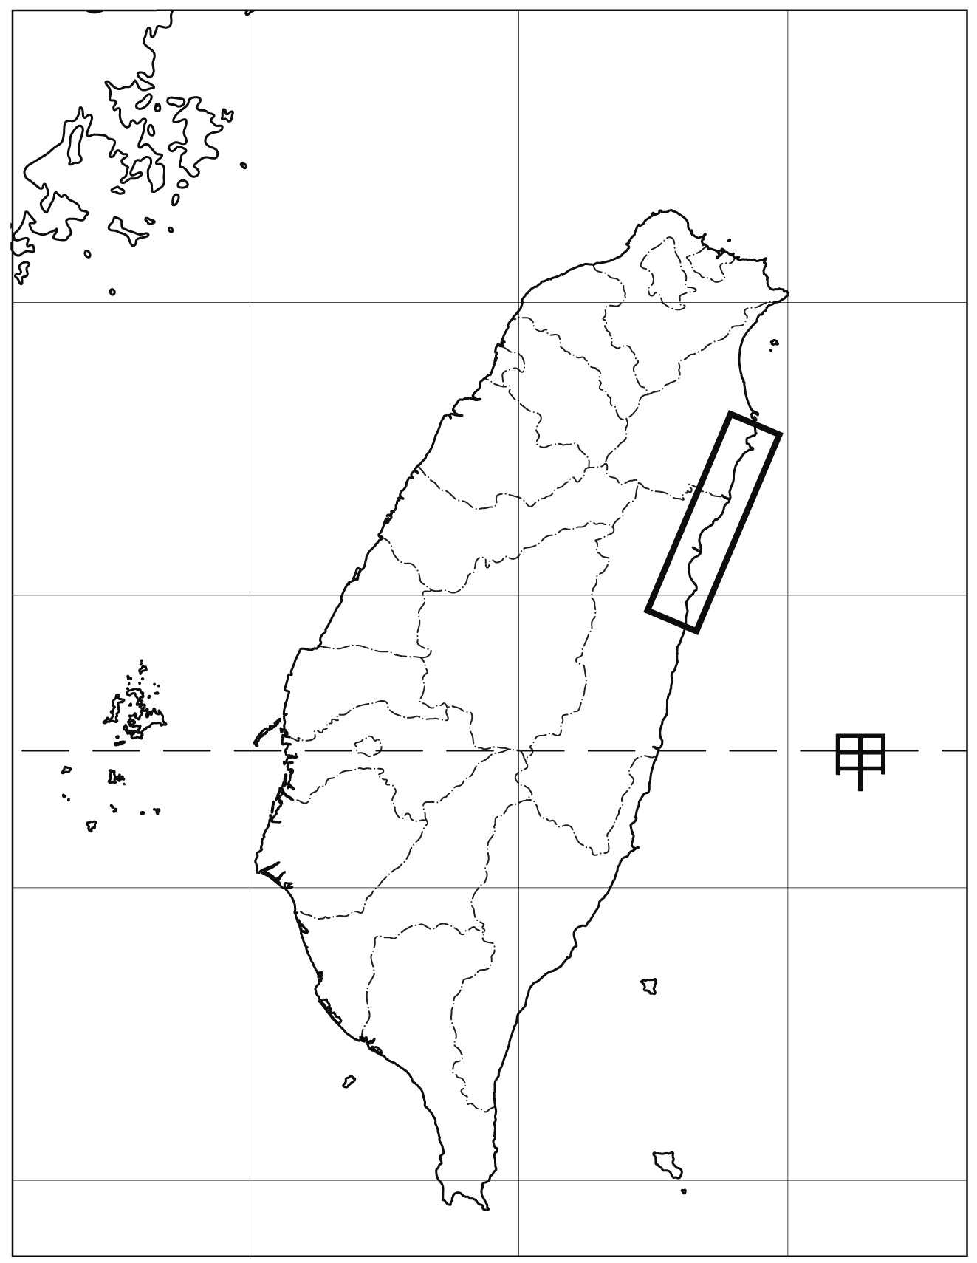

《答案》(1)B　(2)C　(3)B　(4)B

1. 請閱讀下列文章，回答下列問題：  
   　　原則上，中華民國所轄範圍內的每一吋土地，無論多偏遠、服務人數再怎麼稀少，皆設置有處理郵政業務的單位。在各地區郵遞區號的資訊中，可以發現除了臺灣本島之外，離島如釣魚臺列嶼、南海諸島、澎湖群島、金門列嶼、馬祖列嶼也設有郵遞區號。  
   　　釣魚臺列嶼設置郵遞區號，為保釣歷史脈絡下所衍生出的特殊文化。事實上，釣魚臺列嶼並無郵班，寄到釣魚臺列嶼的信件沒有一封投遞成功，最終都會送至蘇澳郵局存局候領。  
   　　南海諸島的東沙島與太平島郵政業務，也是歷經一番變革。從戒嚴時期由郵政總局第一軍郵管理處負責，之後委託海巡署南巡局管理，其代辦處於西元2013年重新揭幕營運，以落實「郵政所及，主權所及」的目標。  
   (　)(1)依據釣魚臺列嶼與臺灣島的相對位置判斷，下列何者較有可能為釣魚臺列嶼的經緯度位置？　(A)(23°N，119°E)　(B)(25°N，123°E)　(C)(24°N，121°E)　(D)(22°N，120°E)。  
   (　)(2)若從南竿鄉公所(位於馬祖列嶼)、金湖鎮公所(位於金門列嶼)、東沙島(位於東沙群島)、太平島(位於南沙群島)各寄包裹至南投縣政府，何地包裹的投遞直線距離將會最遠？　(A)南竿鄉　(B)金湖鎮　(C)東沙島　(D)太平島。

《答案》(1)B　(2)D

1. 新聞報導：「秋行軍蟲為聯合國糧食及農業組織(FAO)通緝之全球重要害蟲，主要危害玉米、水稻、高粱、棉花、十字花科、葫蘆科、茄科等作物。位於臺灣苗栗縣的飛牛牧場疑似出現秋行軍蟲幼蟲，農委會(今農業部)接獲通報後隨即分析並進行確認，結果確為秋行軍蟲幼蟲。專家推測，可能為從西南方吹來的風，將秋行軍蟲從中國吹至臺灣。同年七月，○○南部也傳出發現秋行軍蟲蹤跡。」請問：  
   (　)(1)由上文敘述可說明臺灣何種地理特性？　(A)寒流與暖流的交界　(B)島嶼孤立特有種多　(C)生物遷徙中繼位置(D)擁有陸域海域生態。  
   (　)(2)若秋行軍蟲遷徙與從西南方吹來的風有關，文中○○所指可能為臺灣哪一鄰國？　(A)越南　(B)日本　(C)中國　(D)印尼。

《答案》(1)C　(2)B

1. 冰河時期前後全球溫度產生變化，而使得眾多的物種有機會來到臺灣，而孤立的島嶼環境使得臺灣能演化出眾多的特有生物。請問：  
   (　)(1)冰河時期前後，全球的溫度變化與海平面高度可以用哪一張圖作為代表？  
   (A)　(B)  
   (C)　(D)  
   (　)(2)臺灣具有高比例的特有生物，其原因為何？　(A)北回歸線通過，氣候單一　(B)曾與大陸相連，後來又被海隔離　(C)曾經歷長期的乾旱，導致生物突變　(D)近萬年來氣候產生劇烈的變化。

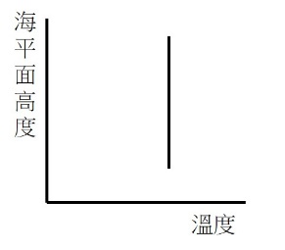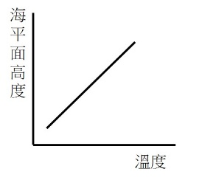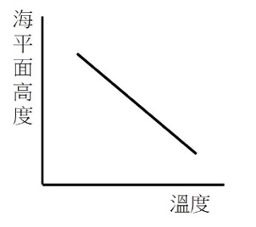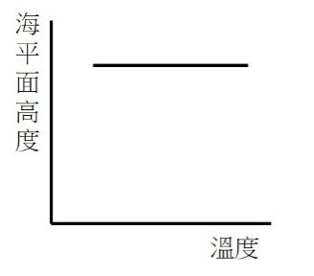

《答案》(1)B　(2)B

1. 造成臺灣有豐富生態的原因有以下幾點：(甲)位於大陸邊緣 (乙)位於寒、暖洋流交會處 (丙)位於溫、熱帶交界處。請回答下列問題：  
   (　)(1)臺灣周圍海域有著豐富的海洋生態資源與捕撈漁業漁場，主要是受到何種因素的影響？　(A)甲　(B)乙　(C)丙　(D)丁。  
   (　)(2)臺灣北部地區的關渡因為在冬天常有許多候鳥棲息，成為著名的賞鳥勝地。造成臺灣地區成為許多候鳥的過境之處，主要是受到何種因素的影響？　(A)甲　(B)乙　(C)丙　(D)丁。

《答案》(1)B　(2)C

1. 臺灣只是一個小小的島嶼，但是卻擁有非常複雜多樣的生態環境，請問：  
   (　)(1)下列何者不是影響臺灣生態系多樣的因素？　(A)緯度　(B)地形　(C)氣候　(D)地震。  
   (　)(2)臺灣島嶼的孤立環境，孕育出許多特有生物。請問：此孤立環境形成的主要原因為何？　(A)冰河期後海平面上升　(B)位於大西洋中央　(C)河川短而湍急　(D)山脈阻擋。

《答案》(1)D　(2)A

1. 埃及聖䴉早期從某樂園引進，但某年颱風脫逃6隻後，強大的繁殖力使臺灣本地鳥類的生活空間受到壓縮，請閱讀以下文章後，回答下列問題。  
     
   (　)(1)附圖為某年埃及聖䴉在臺灣各行政區的數量統計圖，依附圖所示可知以哪一個縣市最多？　(A)新北市　(B)雲林縣　(C)嘉義縣　(D)臺南市。  
     
   (　)(2)承上題，若以臺灣地理中心為中間點，劃分東北方、東南方、西北方、西南方四區，請問哪一區埃及聖䴉的蹤跡最少？　(A)東北方　(B)東南方　(C)西北方　(D)西南方。  
   (　)(3)依文章提供的訊息，下列何者說明正確？　(A)埃及聖䴉的棲地大約在東經60～110度之間　(B)埃及聖䴉主要分布在寒帶地區　(C)歐洲已經沒有埃及聖䴉的外來威脅　(D)對臺灣而言，埃及聖䴉為外來種，已影響到其他鳥類的生存環境。

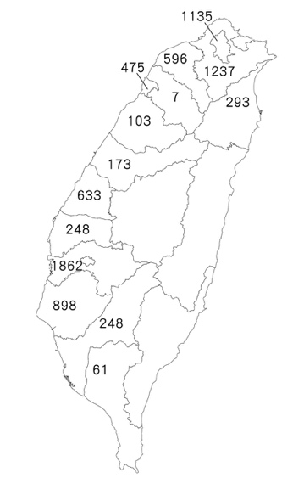

《答案》(1)C　(2)B　(3)D

詳解：(1)以1,862隻的嘉義縣最多。(2)花東還沒有蹤跡，故為東南方。

1. 每種地形的特徵都不同，生活在其中的人們也因而發展出不同的生活方式。請根據所學回答下列問題。  
   (　)(1)「在臺灣，人口主要都集中在□□和□□兩種地形區，因為這裡地勢較低平，早期適合發展農業。」請問：上述的兩種地形應該是何者？　(A)平原、盆地　(B)平原、丘陵　(C)丘陵、台地　(D)盆地、丘陵。  
   (　)(2)筱蘋利用週休二日和朋友去採茶，體驗特殊的「採茶文化」，她應該是到了哪一種地形區？　(A)山地　(B)台地　(C)丘陵　(D)平原。

《答案》(1)A　(2)C

1. 附圖是臺灣五大山脈地形圖。請問：  
     
   (　)(1)小雅利用假日和全家人一起出遊。她們從臺北出發到宜蘭，途中經過北宜高速公路，接著她們穿越亞洲最長的公路隧道，這條隧道最可能位於圖中的哪一座山脈？　(A)乙　(B)丙　(C)丁　(D)戊。  
   (　)(2)臺灣最高峰最可能位在圖中哪一座山脈？　(A)甲　(B)乙　(C)丙　(D)戊。

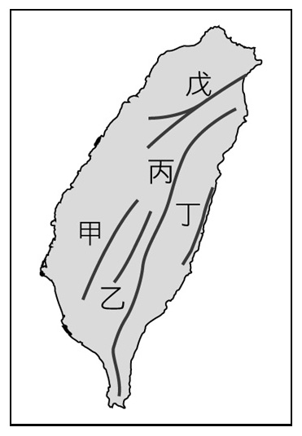

《答案》(1)D　(2)B

1. 附圖是臺灣主要山脈分布簡圖。請問：  
     
   (　)(1)圖中哪一座山脈為臺灣島的脊梁，也是東、西部河川的主要分水嶺？　(A)甲　(B)乙　(C)丙　(D)丁。  
   (　)(2)圖中哪一座山脈有臺灣第一高峰？　(A)甲　(B)乙　(C)丙　(D)丁。  
   (　)(3)花東縱谷平原位於哪兩座山脈之間？　(A)甲乙　(B)乙丁　(C)乙戊　(D)丙丁。  
   (　)(4)小東在北部的三貂角見到一連串高聳的山地向南延伸，這應該是哪一座山脈？　(A)甲　(B)乙　(C)丁　(D)戊。  
   (　)(5)哪一座山脈緊鄰太平洋，形成陡峭的海岸？　(A)甲　(B)乙　(C)丁　(D)戊。  
   (　)(6)「高山青，澗水藍，阿里山的姑娘美如水啊，阿里山的少年壯如山……。」這首歌曲描寫的地點位於圖中哪一座山脈？　(A)甲　(B)乙　(C)丙　(D)丁。

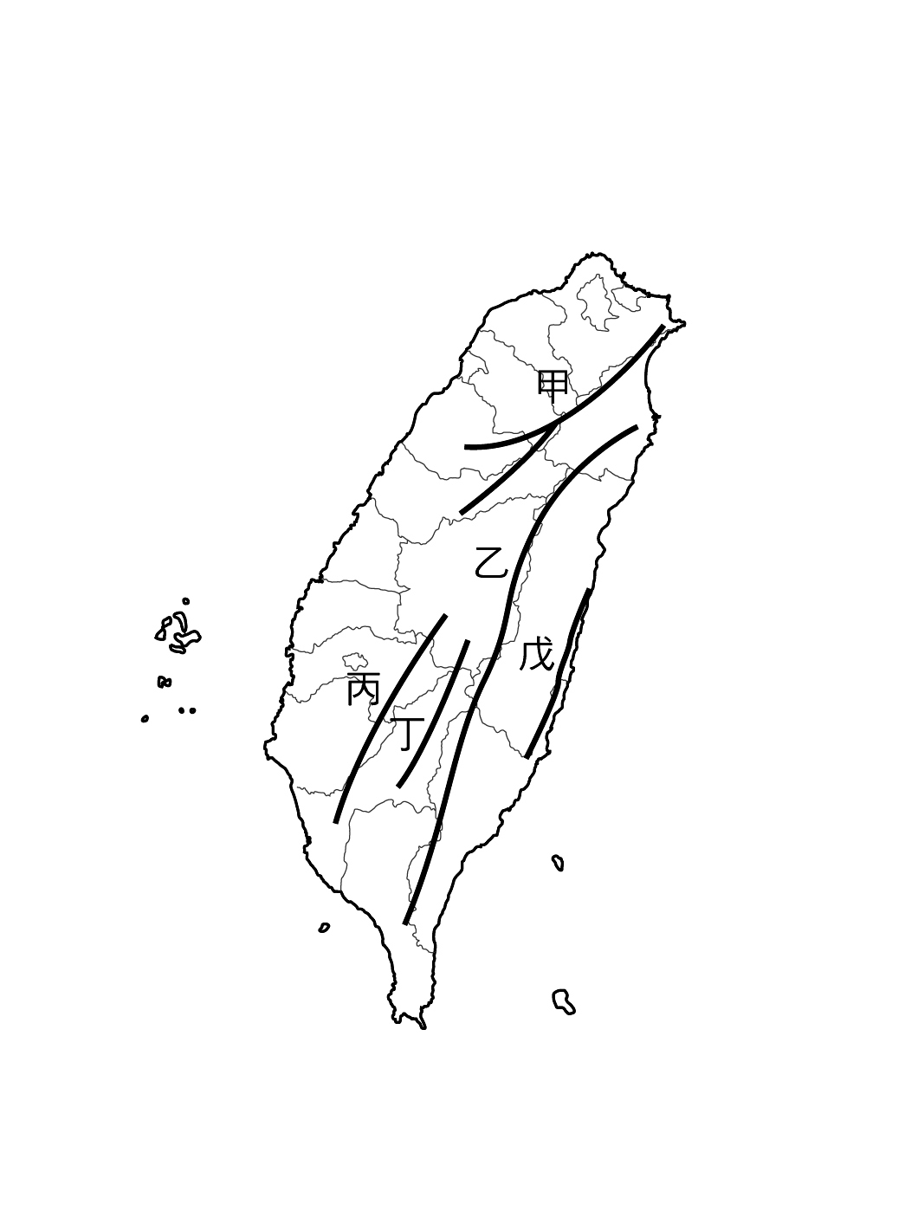

《答案》(1)B　(2)D　(3)C　(4)A　(5)D　(6)C

1. 小玲利用暑假期間，與父親開車一起去旅行，他們由臺南市出發南下，隨即不久就進入山區，小玲的爸爸跟他說：「這一條路就是山景優美的南橫公路，由這條公路走到底，我們就可以到達臺東縣了。」請問：  
   (　)(1)由小玲爸爸的描述可以知道，南橫公路必須穿過下列哪一座山脈的南段，才能從西部到達東部？　(A)中央山脈　(B)雪山山脈　(C)阿里山山脈　(D)海岸山脈。  
   (　)(2)到了臺東之後，他們行駛在平坦的道路上，繼續往花蓮的方向前進，沿途發現左右兩邊都有山脈，此時他們正走在哪一個地形區上？　(A)台地　(B)縱谷平原　(C)山地　(D)丘陵。  
   (　)(3)之後，他們來到了宜蘭，進入北宜高速公路要往臺北。已興建完成的北宜高速公路是貫穿下列哪一座山脈？　(A)中央山脈　(B)雪山山脈　(C)玉山山脈　(D)阿里山山脈。

《答案》(1)A　(2)B　(3)B

1. 請根據下列三則新聞，回答問題：  
   **新聞一：阿里山櫻花季十五日登場**  
   春天是個鳥語花香的季節，也是進入阿里山賞花的好時節，隨著海拔2,200公尺的變幻天氣，1～2月阿里山公路沿線山櫻、李花、桃花正艷。  
   **新聞二：客家桐花祭即將熱鬧展開**  
   油桐花主要生長於中低海拔山區，日治時期引進臺灣廣泛栽植，在新竹、苗栗以北客家庄尤其茂盛，其滿山遍地盛開景象，有「五月雪」之稱。  
   **新聞三：花東縱谷油菜花季**  
   春節時分，由花蓮縣壽豐鄉起，到臺東縣知本等田野農地，農民於稻米採收後栽培了約5,000公頃油菜花田，在那黃花間還有蜜蜂群聚採集花蜜的田野景象，成為吸引遊客的最佳地點。  
   (　)(1)下列哪一個地形區較難看見油桐花盛開的景像？　(A)嘉南平原　(B)新竹丘陵　(C)苗栗丘陵　(D)桃園台地。  
   (　)(2)如要將新聞中的三種植物根據分布的地形區作配對，下列何者正確？　(A)櫻花—平原、油桐花—丘陵、油菜花—山地　(B)櫻花—山地、油桐花—丘陵、油菜花—平原　(C)櫻花—丘陵、油桐花—平原、油菜花—山地　(D)櫻花—平原、油桐花—山地、油菜花—丘陵。  
   (　)(3)如要將新聞中的三種植物根據其分布海拔高度由低到高排列，下列何者正確？　(A)油桐花、櫻花、油菜花　(B)油菜花、櫻花、油桐花　(C)油菜花、油桐花、櫻花　(D)櫻花、油桐花、油菜花。  
   (　)(4)第三則新聞所描述的花東縱谷，東西兩側分別為哪兩座山脈？　(A)玉山山脈、阿里山山脈　(B)中央山脈、海岸山脈　(C)中央山脈、阿里山山脈　(D)雪山山脈、玉山山脈。

《答案》(1)A　(2)B　(3)C　(4)B

1. 位於埔里盆地的健康國中的九年級畢業旅行，預計要環臺一周；由於擔心同學在過程中走馬看花，同時也想寓教於樂，因此老師們規畫了學習單，要求學生在出發前先完成。附圖是畢業旅行的行程簡介，說明了過程中要參觀的地點。  
     
   (　)(1)根據行程介紹，本次畢業旅行的路線應為圖中何者？  
   (A)　(B)  
   (C)　(D)  
   (　)(2)哪一天的行程中，沿途可以看到臺灣最大的平原？　(A)10/2　(B)10/3　(C)10/4　(D)10/5。  
   (　)(3)10/4的行程中，經過某地形區時。只見兩側都是高聳的山脈，車子行經其間，像是經過一個狹長的通道。請問：此時應是位於哪一個地形區？　(A)花東縱谷平原　(B)蘭陽平原　(C)泰源盆地　(D)屏東平原。

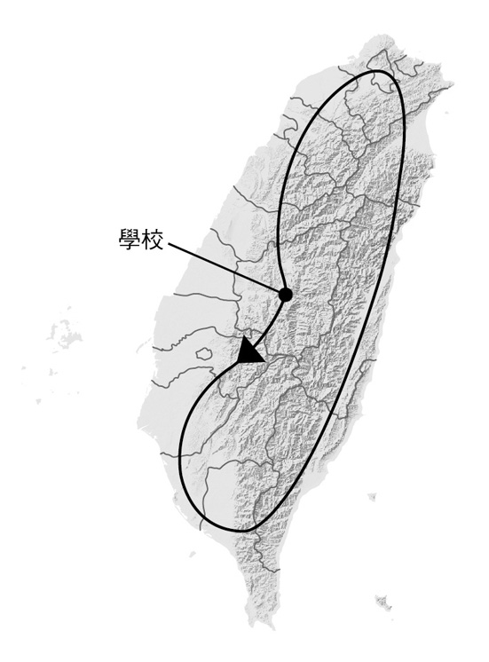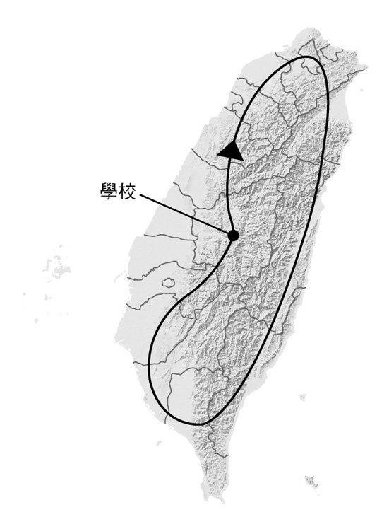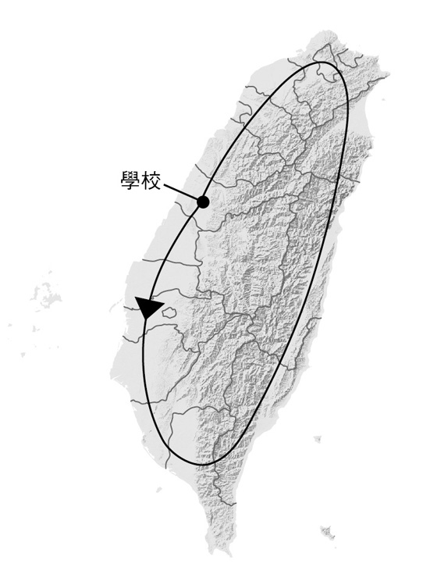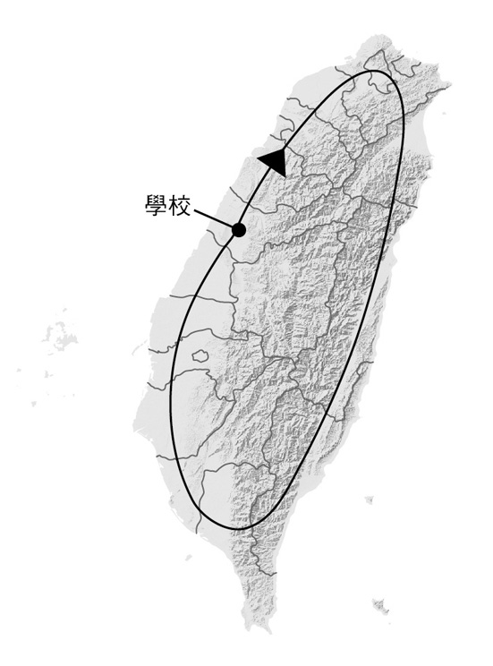

《答案》(1)B　(2)D　(3)A

1. 地形為地表高低起伏的形態，一般可分為：(甲)平原 (乙)丘陵 (丙)台地 (丁)盆地 (戊)山地 (己)高原等六種地形。請問：  
   (　)(1)「海拔低於1,000公尺，地勢起伏，主要分布在山地邊緣。」該描述屬於哪一種地形？　(A)甲　(B)乙　(C)丙　(D)丁。  
   (　)(2)臺灣因位於板塊擠壓的交界帶，故島上多哪一類地形？　(A)甲　(B)丁　(C)戊　(D)己。

《答案》(1)B　(2)C

1. 附圖為宜蘭一條單車騎乘路線，單車選手自宜蘭運動公園出發，沿著溪流畔上坡至牛鬥休閒農莊，再到蘇澳漁港，最後回到原地。路線全程約100公里。請問：  
     
   (　)(1)沿著此路線往牛鬥休閒農莊時，選手右側的山脈為下列何者？　(A)海岸山脈　(B)中央山脈　(C)玉山山脈　(D)雪山山脈。  
   (　)(2)選手抵達蘇澳漁港時，看到蘇花公路一路爬坡進入山脈，此山脈的成因主要為下列何者？　(A)風力堆積　(B)海水侵蝕　(C)板塊運動　(D)河水侵蝕。  
   (　)(3)此單車的行車路線主要環繞著何種地形？　(A)台地　(B)盆地　(C)平原　(D)丘陵。

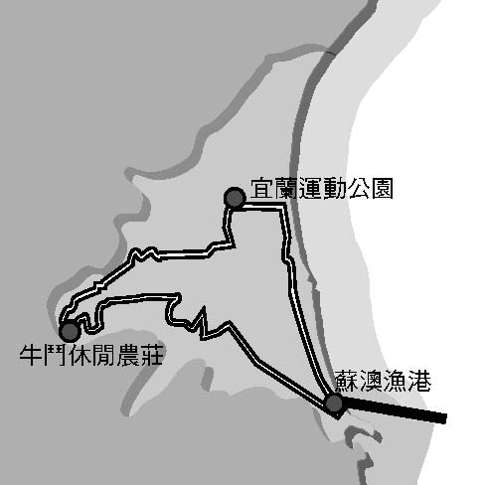

《答案》(1)D　(2)C　(3)C

詳解：(1)宜蘭北方為雪山山脈。(2)題幹所指的山脈為中央山脈，為板塊擠壓造成。(3)由附圖可知，此單車路線在宜蘭地區雪山山脈與中央山脈間的蘭陽平原。

1. 某所位於大肚台地的國中，規畫舉辦九年級畢業旅行，其行程預計要環臺一周；附表是行程簡介，請依附表資訊，回答下列問題：  
     
   (　)(1)根據行程介紹，本次畢業旅行的路線應為下列何者？  
   (A)　(B)　  
   (C)　(D)  
   (　)(2)哪一天的行程沿途可以看到臺灣最大的平原？　(A)9月1日　(B)9月3日　(C)9月4日　(D)9月5日。  
   (　)(3)9月4日的行程中，經過某地形區時，只見兩側都是高聳的山脈，車子行經其間，像是經過一個狹長的通道。請問：此時應是位於哪一個地形區？　(A)花東縱谷平原　(B)蘭陽平原　(C)泰源盆地　(D)屏東平原。

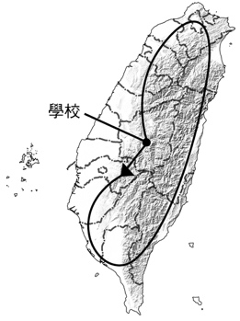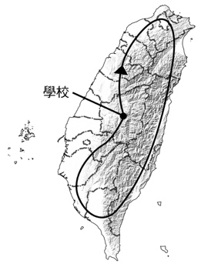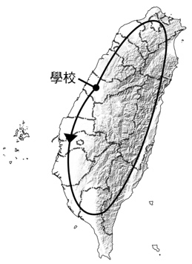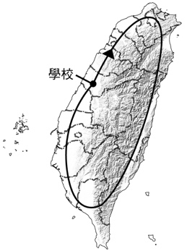

《答案》(1)C　(2)A　(3)A

1. 附表為某一年中央氣象局(今中央氣象署)統計的臺灣地震次數，其中顯著有感地震139個，小區域地震868個，統計資料如附表。請回答下列問題：  
     
   (　)(1)臺灣頻繁發生地震的原因，與下列何者最相關？　(A)位於大陸邊緣　(B)位於板塊接觸帶　(C)位於溫、熱帶交界處　(D)位於寒、暖洋流交會處。  
   (　)(2)從附表可知，臺灣哪一個地區最常發生地震？　(A)北部　(B)中部　(C)南部　(D)東部。



《答案》(1)B　(2)D

1. 附圖是某地的等高線地形圖。請問：  
     
   (　)(1)該圖的等高線間距是多少公尺？　(A)50　(B)100　(C)150　(D)200。  
   (　)(2)圖中哪一點的高度最低？　(A)甲　(B)乙　(C)丙　(D)丁。  
   (　)(3)此地的山頂高度約為幾公尺？　(A)1,420　(B)1,305　(C)1,280　(D)1,190。

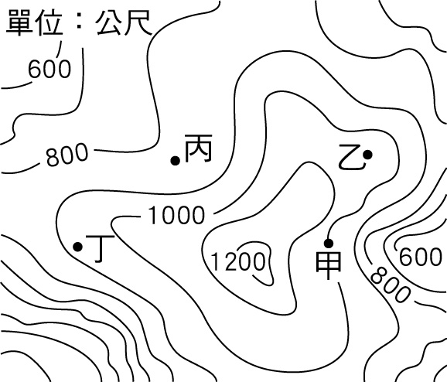

《答案》(1)B　(2)C　(3)C

1. 附圖為某地的等高線地形圖。請問：  
     
   (　)(1)甲地的高度最有可能為多少公尺？　(A)600　(B)800　(C)1,000　(D)1,100。  
   (　)(2)丁地最有可能是下列何種地形？　(A)山地　(B)丘陵　(C)盆地　(D)台地。

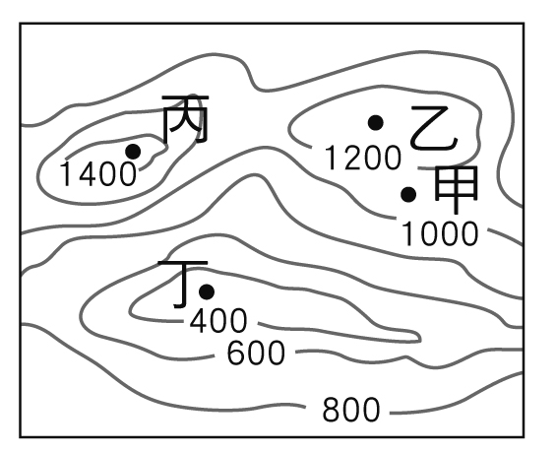

《答案》(1)D　(2)C

1. 附圖為某地區的等高線地形圖，甲、乙、丙、丁、戊分別為五條剖線。請問：  
     
   (　)(1)根據「丙」這條剖線，其表現出何種地形？　(A)丘陵　(B)盆地　(C)平原　(D)台地。  
   (　)(2)附圖的剖面圖，應該是根據哪一條剖線，所繪製而成？　(A)甲　(B)乙　(C)丙　(D)丁。  
     
   (　)(3)由等高線地形圖來分析，該地區的地形應該以何者為主體？　(A)台地　(B)盆地　(C)山地　(D)丘陵。

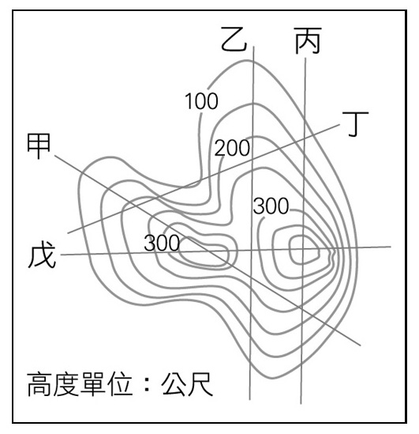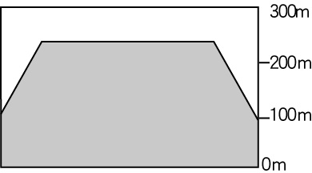

《答案》(1)A　(2)B　(3)D

1. 藉由地圖的內容可判斷當地的地景特徵，附圖為臺灣某地的衛星影像圖，請問：  
     
   (　)(1)下列對該圖的敘述何者符合事實？　(A)使用飛機空拍而得　(B)利用不同顏色表現高度變化　(C)受天氣影響無法長期固定拍攝　(D)藉由即時影像可以了解土地利用。  
   (　)(2)形塑圖中「甲」地的主要地形作用力為何？　(A)地殼變動　(B)火山活動　(C)侵蝕作用　(D)堆積作用。  
   (　)(3)圖中「甲」應為下列哪一個地形區？　(A)嘉南平原　(B)蘭陽平原　(C)臺北盆地　(D)臺中盆地。

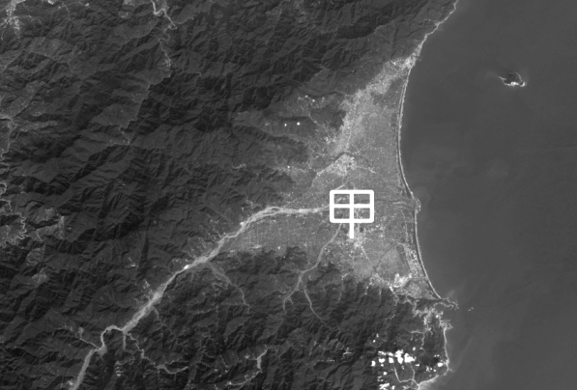

《答案》(1)D　(2)D　(3)B

詳解：(1)(A)使用衛星影像拍攝，(B)利用不同顏色表現高度變化為分層設色圖的特色，(C)可長期固定拍攝並比對出災害影響。(2)由圖中可看出甲位於河流出谷口處，因此以堆積作用為主。(3)該地東側臨海，西北與南側皆有山脈，應為蘭陽平原。

1. 附圖為各種地形的等高線地形圖。請問：  
   　  
   　  
   　  
   (　)(1)臺灣五大地形中，哪一種地形的面積所占比例最高？　(A)乙　(B)丙　(C)丁　(D)己。  
   (　)(2)「921」地震災情嚴重的埔里，主要位於哪一種地形上？　(A)乙　(B)丙　(C)丁　(D)戊。  
   (　)(3)桃園主要位於哪一種地形上？　(A)甲　(B)乙　(C)丙　(D)戊。  
   (　)(4)坐擁山水美景的宜蘭主要位於哪一種地形上？　(A)甲　(B)丁　(C)戊　(D)己。  
   (　)(5)彰化、雲林等中部一帶的縣市素有臺灣「穀倉」之稱，水稻產量豐富，主要是因為這些縣市位於何種地形之上？　(A)甲　(B)乙　(C)丁　(D)戊。

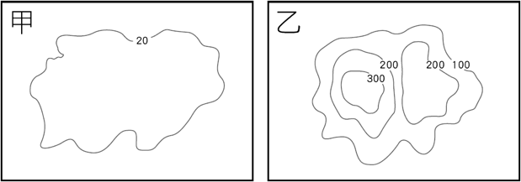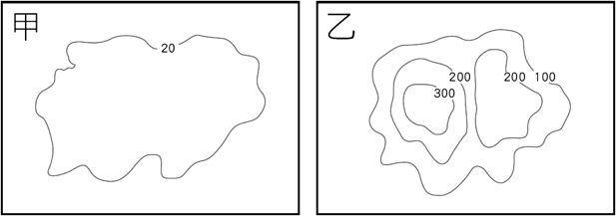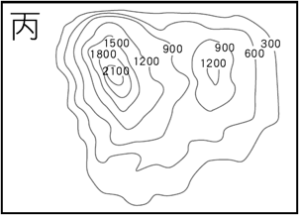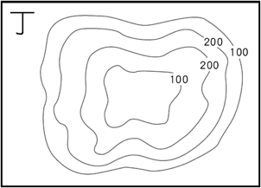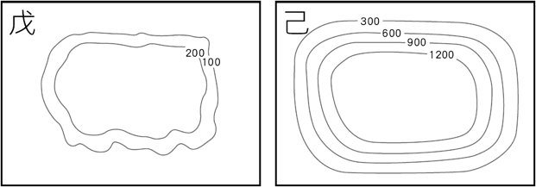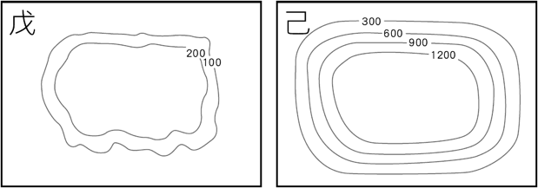

《答案》(1)B　(2)C　(3)D　(4)A　(5)A

1. 附圖為臺灣某兩地間的地形起伏示意圖。請問：  
     
   (　)(1)附圖這種可以表現地形起伏的地圖，稱之為何？　(A)等高線地形圖　(B)地形剖面圖　(C)分層設色圖　(D)航空照片。  
   (　)(2)圖中乙地的海拔高度最接近多少公尺？　(A)2,000　(B)3,000　(C)4,000　(D)4,500。  
   (　)(3)根據乙地的高度判斷，若此圖的橫截線取於同一緯度，則甲地最可能為下列何者？　(A)八卦山　(B)象山　(C)七星山　(D)阿里山。  
   (　)(4)承上題，丙地最可能是下列哪一個地區？　(A)蘭陽平原　(B)屏東平原　(C)花東縱谷平原　(D)嘉南平原。

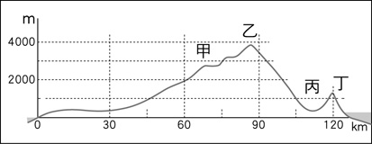

《答案》(1)B　(2)C　(3)D　(4)C

詳解：(3)由乙地的高度知此山應為玉山，則甲地最可能為阿里山。

1. 土石流是臺灣近年來重大的自然災害問題之一，幾乎是每逢颱風、豪雨時必然出現的災害新聞，而且有日益加劇的趨勢。請問：  
   (　)(1)土石流發生的原因很多，下列因素中何者與土石流問題最無關？　(A)山區大量開闢道路　(B)位於溫熱帶交界處　(C)颱風地震頻繁　(D)坡度大岩層脆弱。  
   (　)(2)土石流發生的地點最可能為下列何者？　(A)山頂平坦處　(B)平原河流旁　(C)台地中央區　(D)坡度較大的谷地。  
   (　)(3)下列哪一種活動最能有效的減緩土石流發生的威脅？　(A)造林綠化活動　(B)種植溫帶水果　(C)興建高山別墅　(D)闢建產業道路。

《答案》(1)B　(2)D　(3)A

1. 石虎又名豹貓，擅長爬樹與游泳，棲息於低海拔且坡度和緩的丘陵地，且具有一定森林覆蓋的環境。因為地形條件符合與開發速度較晚的情況下，苗栗成為了石虎最大族群的重要棲息區域之一，但在環境開發的威脅下，石虎分布範圍愈來愈小。石虎保育議題迫在眉睫，除了關心石虎棲地相關的公共工程開發和私人開發案外，減少消費、減少製造垃圾，或是願意多花一點錢購買友善農作，就能間接保護石虎的生存空間。  
   請依據上文回答下列問題：  
   (　)(1)根據上文中所述，目前石虎分布密度最高的區域可能位於下列哪一種地形中？  
   (A)　(B)  
   (C)　(D)  
   (　)(2)根據文中所述，考量到自然環境以及開發狀態，目前石虎分布最多的地方應該在附圖的何處？　(A)甲　(B)乙　(C)丙　(D)丁。  
     
   (　)(3)以下關於石虎的保育方法，何者只有治標而無法治本？　(A)蓋石虎親水公園　(B)購買友善石虎農產品　(C)減少消費與浪費　(D)關心石虎棲地開發案。

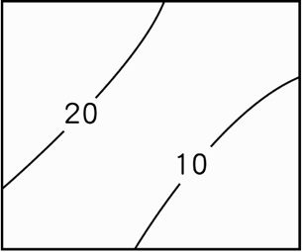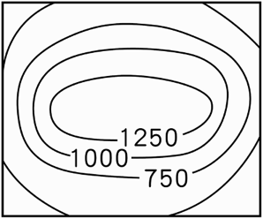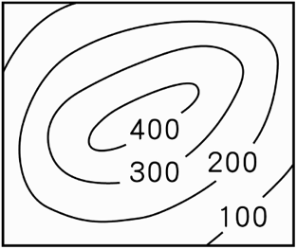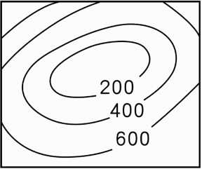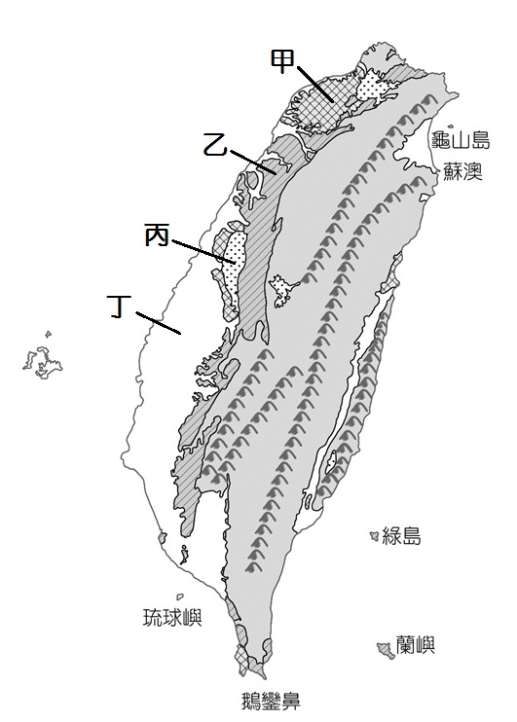

《答案》(1)C　(2)B　(3)A

1. 南投縣仁愛鄉南豐村的「聖本篤加油站」，位於省道臺14線，埔里與清淨、合歡山之間的必經道路上，堪稱「全臺被土石流掩埋最多次的悲情加油站」。民國88年的九二一地震，山區土層鬆動後，加油站每每遇到豪雨，都免不了被土石流掩埋的宿命！直到民國112年的卡努颱風，此處已至少被土石流掩埋過七次，且一次比一次規模還大。請依據上文回答下列問題：  
   (　)(1)請依文中敘述判斷，掩埋這座加油站的土石流砂石，主要來自下列哪一等高線地形圖所表示的地形？  
   (A)　(B)  
   (C)　(D)  
   (　)(2)如果要定期監測附近山區的土地變化情況，下列何種工具最適合？　(A)衛星影像　(B)等高線地形圖　(C)地形剖面圖　(D)分層設色圖。  
   (　)(3)根據文中所述，下列何者與加油站被土石流掩埋最不相關？　(A)山區大量開闢道路　(B)颱風地震頻繁　(C)位於北回歸線以南　(D)坡度大岩層脆弱。

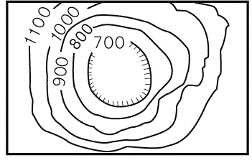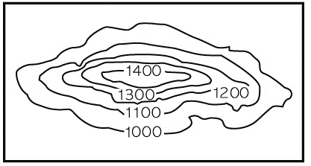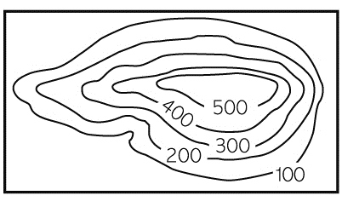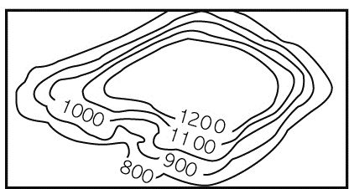

《答案》(1)B　(2)A　(3)C

1. 宜靜、大雄、小夫、胖虎搭乘時光機器，分別來到：(甲)舊石器時代晚期 (乙)新石器時代早期 (丙)新石器時代晚期 (丁)金屬器時代等史前時代遊覽。他們回到現代後，各自將見聞描述下來。請根據四人敘述的內容，判斷他們到了哪一個時代：  
   (　)(1)宜靜：「我看到有些人在田裡耕種，有人用陶罐裝水，還有人用鐵製的魚鉤在捕魚。」　(A)甲　(B)乙　(C)丙　(D)丁。  
   (　)(2)大雄：「我看到人們使用相當粗糙的石器在捕獵動物，他們大部分居住在岩蔭或洞穴中。」　(A)甲　(B)乙　(C)丙　(D)丁。  
   (　)(3)小夫：「我看到有人配戴雕刻精美的玉器，有人則將屍體放入石板棺中埋葬，並擺設許多陪葬品。」　(A)甲　(B)乙　(C)丙　(D)丁。  
   (　)(4)胖虎：「我看到一些表面用粗繩紋拍印的陶罐和陶缽，還有人正在磨製石器，以及進行根莖作物的農耕。」　(A)甲　(B)乙　(C)丙　(D)丁。

《答案》(1)D　(2)A　(3)C　(4)B

詳解：(3)「將屍體放入石板棺中埋葬，並擺設許多陪葬品」的敘述，說明宗教信仰的出現，應為新石器時代晚期「卑南文化」的特色。(4)「用粗繩紋拍印的陶罐和陶缽」是為新石器時代早期，如大坌坑文化的特色。

1. 雅麗利用暑假時間，展開了北部史前文化之旅，她利用捷運探訪這些史前文化景點。她到達第一站發現此地有貝塚遺留，才知道原來臺北盆地早期是臺北湖，另外也有農具和陶器出土。之後她搭乘淡水線至鐘點轉渡輪去八里，參觀博物館，館內展示先民使用過的陶罐、鐵刀，以及骨製的矛與魚鉤等器具。這些遺址讓雅麗深刻感受臺北地區悠久的歷史，蘊涵著豐富的文化。請回答下列問題：  
   (　)(1)根據文中內容判斷，雅麗當時前往第一站時，應在哪一站下車？　(A)臺北車站　(B)公館站　(C)圓山站　(D)西門站。  
   (　)(2)文中提及展示先民使用過的陶罐、鐵刀等的博物館，主要是介紹哪一個史前文化？　(A)大坌坑文化　(B)十三行文化　(C)圓山文化　(D)卑南文化。

《答案》(1)C　(2)B

詳解：(1)第一站的史前文化是圓山文化。

1. 桃園捷運綠線G07車站(臺鐵桃園站共構)為原桃園車站所在位置，捷運施工時陸續發現清代鐵道遺址、日治時期鐵道桃園驛遺址、日治時期磚砌便所，甚至有4000年前的訊塘埔文化遺物等文化遺留。原來在這座人來人往的車站底下，蘊藏著一整本的臺灣史。捷運局已成立設計諮詢委員會，決定將未來出土遺址融入地面景觀及車站建築設計，結合市府團隊共同為市民朋友打造以考古文化資產為主軸，成為桃園在地一個具有教育意義的「活的博物館」。請回答下列問題。  
   (　)(1)桃園車站前挖掘出的訊塘埔文化遺址，是屬於哪一個時期的史前文化？　(A)舊石器時代晚期　(B)新石期時代早期　(C)新石期時代中期　(D)金屬器時期。  
   (　)(2)桃園車站前挖掘出的訊塘埔文化遺址，在這次發現的史前文物中，下列何者不可能出現在此遺址中？　(A)方格紋的陶片　(B)煉鐵的鍋爐　(C)打製石鑿、石錛　(D)磨製的石斧、凹石、石槌。  
   (　)(3)為了讓民眾了解桃園鐵路的歷史，桃園市捷運工程局表示，將以軌道願景館作為活化場址，製作剖面式的堆疊文化層，並搭配播放考古發掘的相關影片。下列剖面式的堆疊文化層，何者正確？  
   (A)  
   (B)  
   (C)  
   (D)



《答案》(1)C　(2)B　(3)D

詳解：(1)訊塘埔文化距今3500～4500年，屬於新石器時代中期文化。(2)「訊塘埔文化」為新石器時期中期的代表性文化，這時的文物有打製石器、磨製時期和燒製陶器。(D)煉鐵的鍋爐出現在金屬器時期。(3)文化層以愈久遠的文化堆疊在最下層。

1. 小樺在週末的時候去博物館看「臺灣原住民族一百年影像暨史料特展」，看到四個展區的標示牌，請依據標示牌的內容，回答下列問題：  
     
   (　　)(1)小樺在展覽看到某一時期的政府將原住民分為「生番」和「熟番」，此種分類方式是以下列哪一個選項作為依據？　(A)原住民是否成年　(B)原住民的經濟活動差別　(C)原住民是否納稅、服勞役　(D)原住民的分布地區。  
   (　　)(2)小樺最不可能在特展中看到哪一個時期原住民的歷史資料？　(A)新石器時代　(B)清帝國時期　(C)日治時期　(D)中華民國時期。  
   (　　)(3)承第(2)題，小樺若想要按照時間先後順序參觀，應該如何安排？　(A)乙甲丙丁　(B)乙丙丁甲　(C)丙乙甲丁　(D)丙乙丁甲。



《答案》(1)C　(2)A　(3)D

詳解：(1)清代區分生番、熟番的標準是原住民是否納稅、服勞役。(2)臺灣新石器時代距今約七千至二千年前，故不在「臺灣原住民族一百年影像暨史料特展」範圍中。(3)(甲)民國八十年代以後。(乙)日治時期。(丙)清帝國時期。(丁)民國34～83年。

1. 以下為三個不同的時期，臺灣統治者對於原住民族教育的政策。請閱讀後回答下列問題。  
   (甲)由於「山胞」的知識貧乏，對受教育不感興趣，但若不對山地文化進行改造，他們會停留在茹毛飲血的原始生活狀態，我們應對落後地區進行教育，廣設山地的國民學校。  
   (乙)我們為「高砂族蕃人」設立了學校，在他們接受完基礎教育後，選拔頭腦清楚、身體健全、性情溫和的蕃人繼續栽培，如此一來，他們便能成為我們往後開發山地的助力。  
   (丙)為了招撫這些凶狠又野蠻的「番人」，我們要他們各部落各送幾位「番童」來學我們的語言文字及禮儀，讓他們知書達禮，不再那麼野蠻。  
   (　　)(1)根據政策資料中，官方對於原住民族的稱呼，排出統治者來臺的時間先後順序？　(A)甲乙丙　(B)乙丙甲　(C)丙乙甲　(D)丙甲乙。  
   (　　)(2)關於甲時代對於原住民族的分類，下列何者正確？　(A)延續上一個統治政府的分類，將原住民族分為高砂番與平埔番　(B)以是否納稅作為標準之一，劃分生番與熟番　(C)平埔番即是熟番，高山番即是生番　(D)平埔族因漢化而沒有被視為原住民。  
   (　　)(3)關於這三則政策資料，下列敘述最適當者為何？　(A)三項政策都顯示為了使原住民族更快的漢化，所以必須設立教育機構來教化他們　(B)資料甲與丙顯示原住民族的生活貧窮、文化低落，因此可以推論統治者實行教育的目的是幫助原住民族脫離貧窮　(C)三則資料都是由統治者的立場出發，因此他們都只顯示了原住民族教育的好處，但原住民族可能並不認同　(D)三項政策都是在為原住民族著想，是從原住民族的立場出發，因此得到許多原住民的認同。

《答案》(1)C　(2)D　(3)C

詳解：甲：中華民國時期、民國八十年代正名之前稱山胞、乙：日治時期稱蕃、丙：清帝國稱番。

1. 請閱讀以下原住民族神話，回答下列問題：  
     
   (　　)(1)以上神話故事中的原住民，都遇到什麼問題？　(A)生火　(B)獵首　(C)野獸　(D)洪水。  
   (　　)(2)依據上述神話所代表的意義，下列何者是最適當的解釋方式？　(A)不合邏輯所以沒有意義　(B)認識動物界的演化發展　(C)解釋人類誕生的可能性　(D)作為原住民遷徙的參考。  
   (　　)(3)上述生活在山區的布農族、排灣族，在清帝國統治時期最可能會被稱為下列何者？　(A)生番　(B)高山族　(C)高砂族　(D)平埔族。



《答案》(1)D　(2)D　(3)A

詳解：(1)文章皆有提到洪水的情節。(2)文章中都有提到因為洪水而遷徙，可作為一種原住民遷徙的參考。(3)清帝國時期稱原住民為生番、熟番，故選(A)。

1. 某間史前文化博物館對其遺址有如下的介紹：「民國44年秋天，一位空軍飛行員由空中飛越淡水上空時，驚見飛機的羅盤出現了磁力異常的反應，他以為發現了鐵礦，才會影響羅盤！於是少校決定協同地質學家前來探勘，才發現到處可見的鐵塊與鐵渣，其實是史前人類煉鐵的遺留物，之後此地陸續出土陶器、鐵器、墓葬等各類豐富的遺物，從一些證據判斷，這一型的文化人很有可能是平埔族的祖先。」請根據資料，回答下列問題：  
   (　)(1)上文所述，應為下列哪一文化遺址？　(A)大坌坑文化　(B)圓山文化　(C)長濱文化　(D)十三行文化。  
   (　)(2)根據原住民的分布，這一型的文化人很可能是平埔族中哪一族群的祖先？　(A)凱達格蘭族　(B)撒奇萊雅族　(C)西拉雅族　(D)道卡斯族。  
   (　)(3)這個遺址發現多樣的文物，如外來的陶器、青銅器、漢人錢幣、琉璃珠等，這說明了什麼？　(A)此一文化人和臺灣四周的民族應有相當密切的往來　(B)此一文化人工藝技術高超純熟　(C)此一文化人來自中國大陸　(D)此一文化人來自南洋一帶。

《答案》(1)D　(2)A　(3)A

1. 十五世紀末至十七世紀，歐洲人為了取得香料及絲綢等商品，積極前往世界各地探險與貿易，隨著歐洲人東來，漢人、日本人和歐洲商人間開始相互往來，臺灣也成為東亞海上活動的中繼站。以下這份史料由當時占領馬尼拉的歐洲人所記載，請閱讀資料並回答下列問題：  
     
   (　　)(1)這艘舢舨無法抵達目的地，有可能是遭遇到哪一種氣候因素的影響？　(A)龍捲風　(B)東南季風　(C)颱風　(D)東北季風。  
   (　　)(2)來自日本王國的舢舨，原先預計到達何處？　(A)福州　(B)澳門　(C)廈門　(D)臺灣。  
   (　　)(3)由上述內容判斷，這則史料的記錄者應為哪一國人？　(A)葡萄牙人　(B)西班牙人　(C)荷蘭人　(D)英格蘭人。



《答案》(1)C　(2)D　(3)B

詳解：(1)臺灣海峽在五月上旬至九月下旬開始出現夏季西南季風，對降雨之影響較小，然這時期正值颱風出現，亦有可能發生船難。故為(C)。(2)此船原本要到福爾摩沙島大員，即答案(D)臺灣；(3)馬尼拉由西班牙人所占領，故答案為(B)。

1. 十六世紀末，豐臣秀吉平定日本內部動亂之後，開始計畫將國力往外擴張，臺灣便是他想要擴張的區域之一。他寫了一封〈高山國招諭書〉，命使者乘船來到臺灣，把文書交給高山國的國王。信中表示，高山國「若不來朝，則將征伐之」，要求高山國派人來朝貢日本，但最後使者無功而返。請回答下列問題：  
   (　　)(1)日本使者來到臺灣後，最有可能看到下列哪一種景象？　(A)中部平原上有許多漢人拉著牛車在開墾　(B)北部有葡萄牙人在向原住民傳教　(C)沿海有被海商劫掠過的遇難船隻　(D)西部丘陵地區的原住民在梯田上採茶。  
   (　　)(2)依你的歷史知識推論，日本使者無功而返最可能的原因為何？　(A)高山國認為自己的勢力比日本強大，拒絕向日本朝貢　(B)臺灣地形險惡，使者難以在島內移動　(C)使者發現高山國已被其他勢力統治　(D)臺灣沒有所謂的「高山國」，使者找不到可交涉的代表對象，不知道要把文書交給誰。  
   (　　)(3)十六世紀末～十七世紀初，來到臺灣的各方勢力，最主要的目的為下列何者？　(A)發展海上貿易　(B)占領土地資源　(C)傳播宗教信仰　(D)展現武裝實力。

《答案》(1)C　(2)D　(3)A

1. 附圖為明朝時期，荷蘭人在東亞一座島嶼上設立城堡的示意圖。該城堡建築所在地為風櫃尾(荷蘭人則稱為教堂灣)，瑞士籍傭兵曾說明該城堡：「建材以土為主，如果不下暴雨的話，堡壘很堅固耐久。」除堡壘外牆之外，荷蘭人還建造四座稜堡強化防禦，每座稜堡皆設架有六門火炮。該城堡最終在荷蘭與明朝達成和解後，明朝派遣數百名工人協助拆除，荷蘭人則將建材挪往新基地，好用來建造新的城堡。請回答下列問題：  
     
   (　　)(1)根據以上圖文描述，這個風櫃尾城堡的遺跡應該在今日何處？　(A)澎湖　(B)臺南　(C)基隆　(D)巴達維亞。  
   (　　)(2)後來荷蘭人轉往新的基地，這個新基地在當時叫什麼名字？　(A)呂宋　(B)大員　(C)雞籠　(D)巴達維亞。  
   (　　)(3)在與荷蘭人談判期間，明朝政府為增強軍力，好對荷蘭人形成更強大的威攝，於是招降了一位海商，該海商後來升官當到「遊擊將軍」，並持續掌握中國東南沿海、日本、東南亞等地的海上貿易。這位海商是誰？　(A)顏思齊　(B)鄭芝龍　(C)沈有容　(D)鄭成功。

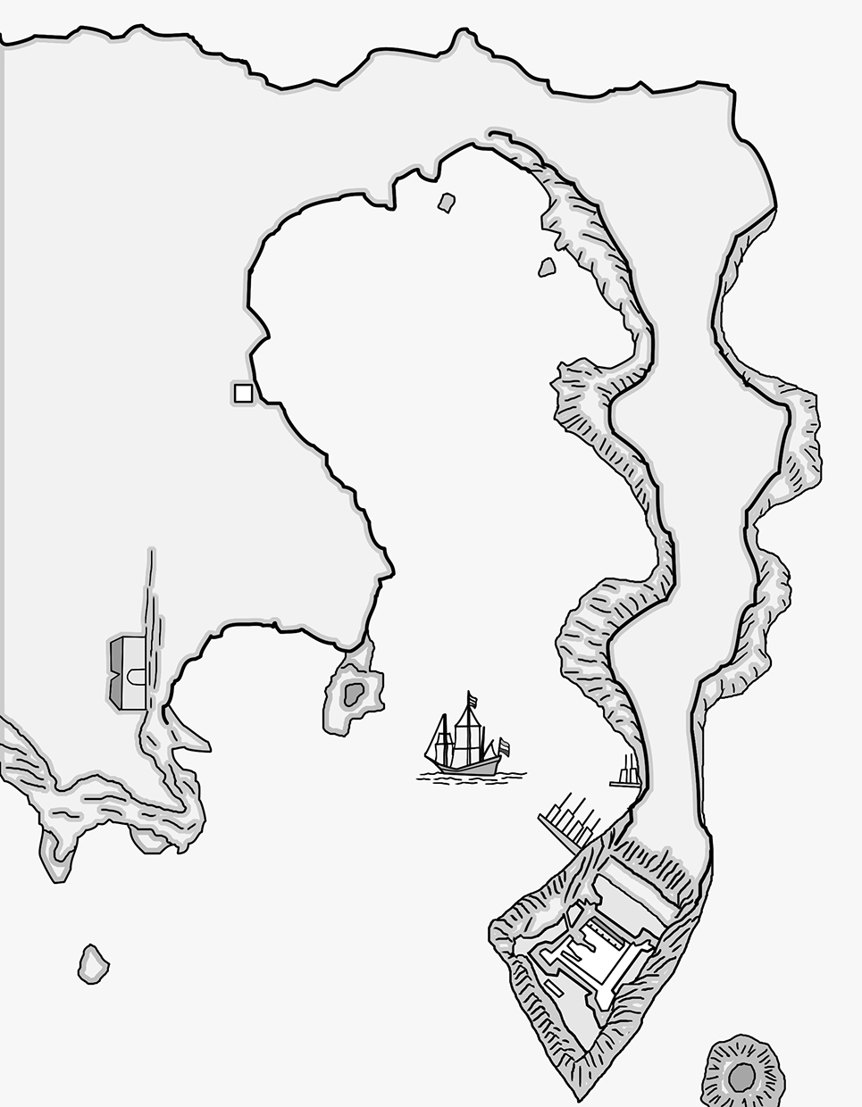

《答案》(1)A　(2)B　(3)B

1. 由文化部指導，國立傳統藝術中心主辦的《1624》歌仔音樂劇，於2月24、25日晚間在大臺南會展中心前空地盛大開演。文化部政務次長王時思表示：「《1624》創下臺灣戶外演出的最大舞臺，目的是希望帶領所有觀眾，一起回到當年臺灣與世界相遇的海上。《1624》也集結了臺灣戲曲界國家級團隊和最多元的音樂，期盼讓全臺灣人重新認識臺灣，認知臺灣早於十七世紀就已成為『世界史』的場所。」回答下列問題。  
   (　)(1)劇中荷蘭人稱「老闆娘」的作為有「搶劫、敲詐、走私」，但「老闆娘」自我介紹是「我(貿易)生意從雅加達做到廈門，熱蘭遮城外也有我的基地。」她的身分應該為何？　(A)海商　(B)日本武士　(C)荷蘭官員　(D)臺灣原住民。  
   (　)(2)此劇和「臺南」歷史有很大的關聯，下列何者關聯最直接？　(A)顏思齊和鄭芝龍主要在臺灣的開墾地區　(B)西班牙人主要在此建立統治中心　(C)明朝將此地視為剿滅倭寇的海上基地　(D)荷蘭聯合東印度公司的貿易據點。  
   (　)(3)阿泉的老師規定要繳交觀看心得，但因為劇中角色眾多，阿泉邊觀看演出邊記錄，但下列哪一個紀錄錯誤以至於不符合史實？　(A)沈有容：「澎湖東方不遠有小島，(荷蘭人)遷到那裡大明管不著。」　(B)荷蘭人在平戶(日本長崎縣西北部的城市)設有荷蘭商館　(C)荷蘭屬下報告：「(我們)船貨被搶奪一空，我們的軍隊只好回到亞洲總部馬尼拉。」　(D)臺灣原住民見日本人時，日本官員宣告：「高山國使節團晉見日本官吏末次平藏。」

《答案》(1)A　(2)D　(3)C

詳解：(1)「老闆娘」有從事貿易生意，也有進行搶劫、敲詐、走私等，因此是「亦盜亦商」的「海商」。(2)(A)顏思齊和鄭芝龍在臺灣的開墾地區是雲林和嘉義一帶。(B)西班牙人在臺灣北部建立統治中心。(C)明朝從未統治過臺灣本島。(D)荷蘭聯合東印度公司的貿易據點在普羅民遮城(今臺南赤崁樓)。(D)煉鐵的鍋爐出現在金屬器時期。(3)(C)荷蘭亞洲總部在巴達維亞(今印尼雅加達)。

1. 這是十七世紀時，鄭成功與某個歐洲國家簽訂的文件，請根據內容回答下列問題：  
     
   (　)(1)從文件提到「巴達維亞」推斷，此文件簽署者應是來自哪一個國家？　(A)西班牙　(B)荷蘭　(C)英國　(D)日本。  
   (　)(2)此公司來到臺灣後，輸出臺灣的哪些物品？　(A)茶葉、糖、樟腦　(B)鴉片、紡織品　(C)稻米、糖、鹿皮　(D)軍火、布料。



《答案》(1)B　(2)C

詳解：這是荷蘭人與鄭成功簽訂和約的部分內容。(1)巴達維亞曾經是荷蘭聯合東印度公司在亞洲最重要的據點。(2)選項(A)為清帝國時期的輸出商品；(B)為清帝國時期的輸入商品；(D)為鄭氏在臺時期的輸入商品。

1. 靜香看到一段新奇有趣的史料：「鄭成功於西元1661年率軍來臺，他的軍隊中竟有數百名來自非洲的黑人部隊，被稱為是『烏番兵』，勇猛善戰……」於是靜香開始網搜歷史紀錄。現在請你跟著她一起整理資料並回答問題：  
   (　)(1)文中的「烏番兵」原是葡萄牙的番兵，處境形同奴隸，後來葡萄牙人與海商從事海上貿易，這批黑人轉而投效海商陣營。上述的海商最可能是下列何者？　(A)沈有容　(B)鄭芝龍　(C)郭懷一　(D)鄭克塽。  
   (　)(2)葡萄牙人曾行經臺灣而未登陸占領，這是因為他們當時在東亞的貿易據點是下列何處？　(A)澳門　(B)巴達維亞　(C)馬尼拉　(D)琉球。  
   (　)(3)「烏番兵」追隨鄭成功來臺作戰，在與敵方對峙時，他們曾出面勸說敵軍中同樣來自非洲的傭兵，迫使敵軍於西元1662年退出臺灣。請問：此處所說的敵軍是指哪一國的軍隊？　(A)葡萄牙　(B)西班牙　(C)荷蘭　(D)清帝國。

《答案》(1)B　(2)A　(3)Ｃ

詳解：(1)鄭芝龍是十七世紀在東亞一帶活動的海商，和歐洲人也有商業往來。(2)葡萄牙人在東亞的貿易據點是澳門。(3)鄭成功於西元1662年迫使荷蘭人投降退出臺灣。

1. 西元1661年，臺灣發生大地震，並且引發海嘯，海邊「海地城」的城牆多處破裂，政權長官趕緊派人修復。現在人心惶惶，大家都說臺灣要發生大變化了，統治中心的城堡受損、統治臺灣的政權即將倒下，將會有人取而代之。請回答下列問題：  
   (　)(1)文中統治臺灣的政權應該是下列何者？　(A)滿清　(B)鄭氏　(C)荷蘭　(D)西班牙。  
   (　)(2)文中所謂的「海地城」應該是指下列哪一個城堡？　(A)熱蘭遮城　(B)聖多明哥城　(C)紅毛城　(D)普羅民遮城。  
   (　)(3)將會有人取而代之，這個「人」是指下列何者？　(A)施琅　(B)沈有容　(C)鄭成功　(D)荷蘭聯合東印度公司。

《答案》(1)C　(2)A　(3)Ｃ

詳解：荷蘭在臺期間為西元1624～1662年。因此，第(1)題答案為荷蘭；第(2)題答案則為熱蘭遮城；第(3)題答案即是鄭成功。

1. 十四世紀後期的明朝政府與十七世紀中期的日本幕府，皆曾禁止人民到海外的貿易行動，但也會適時開放其他的單位或國家合作。例如：明朝政府在十七世紀時招降了當時的部分海盜與海商勢力；日本幕府只允許中國人、荷蘭人到指定的地點做生意。請問：  
   (　)(1)當時中國及日本的海禁政策，兩者的共通性特質是什麼？　(A)都是跟島國經濟交好的政策　(B)都是跟軍事強大的單位友好政策　(C)都是因為國家內亂不得不執行的政策　(D)都是為了保護自己國家利益的政策。  
   (　)(2)十七世紀的臺灣，除了有漢人與日本人在競逐，歐洲人也前來東亞找尋貿易機會。當時有哪兩個歐洲國家分據臺灣南、北？　(A)美國、英國　(B)英國、西班牙　(C)荷蘭、西班牙　(D)荷蘭、美國。  
   (　)(3)一六三○年代以後，荷蘭人在臺灣貿易的商品頗多，例如：糖、絲織品、稻米與瓷器等。當時臺灣的出口港在哪裡？　(A)雞籠　(B)淡水　(C)大員　(D)打狗。

《答案》(1)D　(2)C　(3)Ｃ

詳解：(1)兩者皆是為防範侵擾政權的安全利益考量。(2)大航海時代分據臺灣南、北的是荷蘭與西班牙。(3)十七世紀荷蘭聯合東印度公司主要控制的地方為大員(臺南一帶)。

1. 公司在占有福爾摩沙之前，先在澎湖築堡壘，謀求和中國通商。澎湖比福爾摩沙更接近中國大陸，因這個緣故，中國人覺得○○在澎湖設立通商據點很礙眼。於是中國官員勸誘○○撤離澎湖，移居福爾摩沙，條件是：允許公司可以無限制的與中國貿易，中國人也會攜帶各式中國貨物和產品前往福爾摩沙。○○非常渴望能插足中國貿易，遂同意這個要求，並承諾不會干擾福爾摩沙上既有的漢人移民，讓他們的一切作息照舊，也准許新的中國移民前來定居、經商。……公司選定福爾摩沙西岸外一塊貧瘠、名叫大員的小沙洲為根據地，它四面環海，和福爾摩沙本島之間隔了一道海峽……公司在大員沙洲上建築了一座石造城堡，取名為□□。請問：  
   (　)(1)請根據你的歷史知識來判斷，○○應為哪一個國家的人？　(A)英國　(B)葡萄牙　(C)荷蘭　(D)西班牙。  
   (　)(2)○○這個國家的商隊曾經占領過澎湖，但是被明朝將領用武力勸退。這位明朝將領是誰？　(A)顏思齊　(B)鄭芝龍　(C)郭懷一　(D)沈有容。  
   (　)(3)□□是由荷蘭人所建的城堡，且蓋在大員。□□應為哪一座城堡？　(A)熱蘭遮城　(B)聖多明哥城　(C)普羅民遮城　(D)紅毛城。

《答案》(1)C　(2)D　(3)A

詳解：荷蘭聯合東印度公司為荷蘭人所成立的公司，曾經在十七世紀初占領澎湖，但是被明朝將領沈有容勸退。轉往臺灣後，在大員(今安平)建立熱蘭遮城。

1. 下列是某時期的人民在田間工作時的對話：  
   阿賢：「白天種田，傍晚還要回部隊操練，好累啊！」  
   阿勤：「是啊，可是不這樣做也沒辦法。」  
   阿賢：「再加油吧，等一下大將軍要來巡視了。」  
   阿勤：「希望老天爺保佑大將軍的計畫能早日實現，我們也能早日回到家鄉。」請問：  
   (　)(1)上文中提到的大將軍應該是誰？　(A)沈有容　(B)施琅　(C)鄭成功　(D)陳永華。  
   (　)(2)承第(1)題，下列何者可能是這位大將軍的計畫？　(A)建立帝國　(B)對抗清帝國　(C)建設臺灣　(D)驅逐荷蘭人。

《答案》(1)C　(2)B

1. 大約在十四世紀後半葉，臺灣沿海地區和澎湖漸成為漢人、日本人從事海上活動的據點。到了十七世紀，臺灣成為多國的競爭之地。請問：  
   (　)(1)明代時期，臺灣沿海地區的活動甚為活躍，除了海商，亦有不少歐洲商旅。就你所知的地理觀念，他們主要是在哪一個海域的邊緣活動？　(A)太平洋　(B)大西洋　(C)北極海　(D)印度洋。  
   (　)(2)十七世紀時，臺灣南、北先後遭到下列哪幾個歐洲國家的占領？ (甲)英國 (乙)西班牙 (丙)荷蘭 (丁)德國　(A)甲乙　(B)甲丁　(C)乙丙　(D)丙丁。  
   (　)(3)有一位大學生到淡水從事臺灣歷史的考察研究，他參觀了紅毛城，同時也在附近看到相關的遺跡，決定以這座早期的建築物做一份研究報告。他的主題應該與下列何者最有關？　(A)葡萄牙稱臺灣為福爾摩沙的原因　(B)荷蘭人在北臺灣的建設　(C)鄭芝龍投降清帝國的過程　(D)鄭氏勢力在臺的經營。

《答案》(1)A　(2)C　(3)B

1. 利用放長假的機會，軒軒邀請外國網友來臺灣展開一場「文化之旅」。這些外國友人最有興趣的就是臺灣的古蹟，因此軒軒安排了以下行程：  
     
   (　)(1)第一天的行程裡，「紅毛城」的名稱是因哪一個國家的治理而來的？　(A)西班牙人　(B)葡萄牙人　(C)英國人　(D)荷蘭人。  
   (　)(2)軒軒在澎湖島的行程中，希望除了享受海洋景觀之外，亦能了解一些十七世紀中外戰爭的歷史，那麼他應該帶大家參觀有關何人英勇戰事的碑文？　(A)沈有容　(B)郭懷一　(C)顏思齊　(D)鄭成功。



《答案》(1)D　(2)A

1. 安平，舊稱「大員」、「臺員」，是「臺灣」一詞的起源。大員市鎮最初是荷蘭人為因應商貿需求，依都市計畫興建而成的市鎮。如今昔日的景觀已不復見，殘存的城牆、聚落與建物成了最有價值的遺產。當地主管機關正積極規畫挖掘地下可能埋藏的牆基遺址，試圖讓王城再現，屆時安平的歷史脈絡不僅能更完整呈現，民眾也將更加了解多樣的歷史樣貌。請問：  
   (　)(1)「王城再現」計畫是想重現下列哪一古城的原貌？　(A)熱蘭遮城　(B)普羅民遮城　(C)聖多明哥城　(D)紅毛城。  
   (　)(2)荷蘭人為了商業貿易的需求，選擇在臺灣興建市鎮，最主要是因為臺灣具備哪一項優越的條件？　(A)氣候　(B)地形　(C)物產　(D)位置。

《答案》(1)A　(2)D

1. 福建南安人何斌曾指一地「沃野千里，足資根據，又橫絕大海，四通外國，耕種可以足食，興販可以足用」，又因此地「番民受紅夷凌辱，每欲反噬久矣」，於是向某人獻計攻取此地，以求「十年生聚，十年教訓，進取退守，足與中國抗衡。」請根據上述資料，回答下列問題：  
   (　)(1)何斌所指「沃野千里」之處是何地？　(A)金門　(B)廈門　(C)臺灣　(D)澎湖。  
   (　)(2)「番民受紅夷凌辱」的「紅夷」是指哪一國人？　(A)西班牙　(B)荷蘭　(C)日本　(D)清帝國。  
   (　)(3)何斌向何人獻計攻取此地？　(A)鄭成功　(B)鄭芝龍　(C)鄭經　(D)鄭克塽。  
   (　)(4)根據何斌的分析，此地具有許多優勢可據之與清帝國抗衡，其中不包括下列哪一項？　(A)土地廣大且肥沃，適宜耕種居住　(B)戰略位置佳，進可攻退可守　(C)原有的統治政權有意建立合作關係　(D)可獲得龐大的貿易利益。

《答案》(1)C　(2)B　(3)A　(4)C

1. 鄭成功在出兵臺灣之前，曾有以下的言論：「(臺灣)田園萬頃，沃野千里，餉稅數十萬，造船制器，吾民麟集，所優為者，近為紅夷占據，城中夷夥，不上千人，攻之可唾手得者。我欲平克臺灣，以為根本之地，安頓將領家眷，然後東征西討，無內顧之憂，並可生聚教訓也。」請根據上述資料，回答下列問題：  
   (　)(1)上文中的「紅夷」，指的是什麼人？　(A)原住民　(B)西班牙人　(C)荷蘭人　(D)英國人。  
   (　)(2)從「我欲平克臺灣，以為根本之地……然後東征西討」的言論中，我們可以了解鄭成功攻克臺灣最主要的目的為何？　(A)抵抗日本對臺灣的侵略　(B)移民開墾臺灣土地　(C)與歐洲國家建立同盟關係　(D)作為對抗清帝國的大本營。

《答案》(1)C　(2)D

1. 某人在進攻臺灣前說了一段話：「自攻江南一敗，清朝欺我孤軍勢窮，遂會南北舟師合攻。幸賴諸君之力，雖然已敗，但恐終不相忘。故每夜徘徊籌畫，知附近無可措足；惟臺灣一地離此不遠，暫取之，並可以連金、廈而撫諸島。然後廣通外國，訓練士卒，進則可戰，而恢復中興，退則可守，而無內顧之憂。諸君以為何如？」請根據上述資料，回答下列問題：  
   (　)(1)上述的「某人」是指何人？　(A)鄭成功　(B)施琅　(C)康熙　(D)鄭芝龍。  
   (　)(2)根據上述的言論，「某人」進攻臺灣的主要目的為何？　(A)將臺灣當作國際貿易基地　(B)攻取臺灣當作抗清基地　(C)將臺灣當作訓練外國士兵的基地　(D)攻取臺灣作為清朝領土。  
   (　)(3)「某人」從現今臺南地區登陸後，成功攻取了臺灣。下列何者是他在臺灣實施的措施或建設？　(A)在臺灣設置孔廟　(B)在臺灣實施軍屯　(C)在臺灣實施海禁政策　(D)在臺灣提倡文教。

《答案》(1)A　(2)B　(3)B

詳解：(1)從「惟臺灣一地離此不遠，暫取之，並可以連金、廈而撫諸島」及「進則可戰，而恢復中興」等句，可以判斷某人應為鄭成功。(2)從「進則可戰，而恢復中興，退則可守，而無內顧之憂」此句，可知鄭成功希望攻取臺灣當作抗清基地。(3)(A)、(D)為鄭經時期的措施，(C)應指清帝國在中國大陸實行海禁政策。

1. 某一史料記載：「十七世紀時，荷蘭通譯何斌勸說『某人』攻取臺灣，道：『臺灣沃野千里，實霸王之區。若得此地，可以雄其國，使人耕種，可以足其食。上至雞籠、淡水，硝磺有焉，且橫絕大海，肆通外國，置船興販，桅舵、銅鐵不憂乏用。移諸鎮兵士眷口其間，十年生聚，十年教養，而國可富、兵可強，進取退守，真足與中國抗衡也。』」請問：  
   (　)(1)「某人」應是下列何人？　(A)顏思齊　(B)鄭成功　(C)鄭芝龍　(D)郭懷一。  
   (　)(2)關於「某人」的敘述，何者有誤？　(A)企圖占領臺灣以對抗清帝國　(B)攻下臺灣不久就病逝　(C)率軍自鹿耳門水道進攻　(D)積極與當時統治臺灣的歐洲勢力建立同盟關係。  
   (　)(3)下列關於何斌說服「某人」的解釋，何者有誤？　(A)臺灣的地理位置很好　(B)臺灣的土地面積遼闊　(C)可惜臺灣沒有產硝磺　(D)發展好可與中國抗衡。

《答案》(1)B　(2)D　(3)C

1. 請閱讀這兩則資料，並回答下列問題：  
     
   (　)(1)上述資料中的【甲】，最有可能是誰？　(A)鄭芝龍　(B)鄭成功　(C)鄭經　(D)鄭克塽。  
   (　)(2)上述資料中的【乙地】，最有可能是哪一個地方？　(A)福建　(B)廣東　(C)廈門　(D)臺灣。  
   (　)(3)當時【乙地】的統治者，最有可能是哪一國人？　(A)中國人　(B)西班牙人　(C)荷蘭人　(D)英國人。



《答案》(1)B　(2)D　(3)C

詳解：(1)在甲進攻乙地前，乙地是受荷蘭人統治，甲進攻乙地後，希望將王城(行政中心)設在熱蘭遮城，因此可以推斷乙地為臺灣，而驅走在臺荷蘭人的甲即為鄭成功。(2)乙地被紅夷統治，並設了熱蘭遮城，因此可以知道乙地為臺灣。(3)從資料一的紅夷、資料二的熱蘭遮城，可以知道乙地的統治者為荷蘭人。

1. 魯賓遜是歐洲某國的商人，來亞洲採購貨品，要運回歐洲販賣。請回答下列問題：  
   (　)(1)魯賓遜聽說他們國家對日本貿易受挫，是因為日本實施「某個政策」的緣故。上述最可能是何項政策？　(A)海禁政策　(B)開山撫番　(C)渡臺禁令　(D)鎖國政策。  
   (　)(2)魯賓遜要去他們國家在亞洲的貿易據點找其他商人交換消息，他應該去何地？　(A)清帝國　(B)菲律賓　(C)日本　(D)朝鮮。  
   (　)(3)魯賓遜在東南亞大量採購某種盛產的貨物，則他最有可能採買的是下列何種貨物？　(A)茶葉　(B)糖　(C)香料　(D)絲織品。

《答案》(1)D　(2)B　(3)C

詳解：(1)十七世紀中期，日本實施鎖國政策，只准許中國人、荷蘭人到特定港口(長崎)進行貿易，使西班牙人對日貿易受挫。(2)西班牙人所占領的殖民地為菲律賓的馬尼拉，在這個地方的西班牙人應該最多。(3)東南亞盛產的是香料。

1. 附表為西元1659年，臺灣平埔族西拉雅族各社熟諳某一外來宗教教理的信徒比例。請問：  
     
   (　)(1)十七世紀時，西拉雅族的新港、麻豆、目加溜灣等社，皆是居住在臺灣哪一地區的原住民？　(A)中央山脈　(B)東部地區　(C)南部平原　(D)北部地區。  
   (　)(2)西元1659年，附表中原住民分布的範圍處在哪一國家的統治之下？　(A)葡萄牙　(B)荷蘭　(C)日本　(D)西班牙。  
   (　)(3)「熟諳某一外來宗教教理的信徒」，是指熟悉哪一種宗教的義理？　(A)佛教　(B)道教　(C)天主教　(D)基督教。  
   (　)(4)當時教導西拉雅族人研讀外來宗教義理的主要是哪一種人？　(A)漢人通事　(B)傳教士　(C)部落的長老　(D)政府教育機構官員。  
   (　)(5)表中資料顯示新港社原住民熟諳外來宗教教理的信徒比例較高，最可能的原因為何？　(A)新港社較其他兩社漢化程度高　(B)新港社原住民為獲取商貿利益而主動傳教　(C)外國人教導新港社原住民用羅馬字母拼注其語言並翻譯其宗教經典　(D)新港社較其他兩社開發早。



《答案》(1)C　(2)B　(3)D　(4)B　(5)C

1. 文文正在閱讀一封西元1653年，巴達維亞評議會寄給當時臺灣駐臺長官的一封信：  
   「我們接到閣下寄來的第一封信，得知漢人企圖顛覆福爾摩沙的荷蘭當局，深感驚駭，並頗感焦慮。所幸這場叛亂已被察覺，並加以鎮壓撲滅。為此，我們要永遠讚美上帝之名。  
   同時，我們也或多或少的懷疑，那些刁民若不是受到某些有力人士的支持或煽惑，應該不至於起而謀反，但迄今尚未有明確的證據可以證明此種猜測。公司相當幸運，因為福爾摩沙的漢人領袖非但沒有參與謀叛，甚至還告發他們同胞的陰謀，而且當地的原住民仍對我們非常忠誠，英勇的消滅了這些叛亂分子。……無論如何，絕對不可讓漢人擁有槍械或其他武器，必須嚴格管制這類器物的輸入，以免再次爆發反叛我們的陰謀。」請問：  
   (　)(1)這一場由漢人引發的叛亂應是由誰所主導？　(A)顏思齊　(B)郭懷一　(C)沈有容　(D)鄭成功。  
   (　)(2)下列是文文關於這封信的解讀，哪一選項有誤？　(A)臺灣駐臺長官是荷蘭在臺的最高行政長官　(B)漢人應是受到不合理的待遇才會反抗　(C)有力人士應該是指對抗清帝國的鄭芝龍　(D)公司是指荷蘭聯合東印度公司的簡稱。  
   (　)(3)協助荷蘭人平亂的原住民受到傳教士的教導，並有了自己的文字「新港文」，他們應是哪一個原住民族？　(A)西拉雅族　(B)凱達格蘭族　(C)達悟族　(D)噶瑪蘭族。

《答案》(1)B　(2)C　(3)A

詳解：(1)西元1652年發生最大規模的抗荷事件即為郭懷一事件，而當時荷蘭人猜疑鄭成功企圖奪取臺灣，煽動漢人叛變。(3)接受傳教士教導而有自己的文字、協助荷蘭人平亂的是西拉雅族。

1. 西元2024年是荷蘭治理臺灣南部的400年，也是臺灣文化進入新的時代里程碑。回顧荷蘭統治臺灣時期，可以說是締造許多第一。例如：臺灣史上第一次出現文字的使用、首次出現頗具規模的統治制度、第一次出現宗教儀式與經典，以及臺灣在歷史上第一次被世界看見。這些「第一」都讓臺灣在國際上成為不可或缺的一環。  
   近年來臺灣在世界上的重要度愈趨重要，也有國外的小說家為臺灣的荷治時期撰寫了一部小說，她認為：「這是臺灣與西方的首次互動，我們有義務讓臺灣人更了解自己國家的『真正』歷史，而非僅遵從國民黨或中國的敘述。」透過他者的角度，也讓臺灣人可以更認識自己的家鄉，以及歷史脈絡下，真正屬於臺灣自己的故事。回答下列問題。  
   (　)(1)在史前時代，臺灣多屬泛靈信仰。文章中提到臺灣首次出現宗教儀式與經典，是下列哪一種宗教信仰？　(A)佛教　(B)基督教　(C)天主教　(D)道教。  
   (　)(2)根據上文，臺灣出現的文字使用，是翻譯哪一族群的言語而來？　(A)西拉雅族　(B)達悟族　(C)凱達格蘭族　(D)泰雅族。

《答案》(1)B　(2)A

詳解：臺灣出現第一個政權屬於荷治時期，該政權對西拉雅族傳入基督教，藉由羅馬字母翻譯西拉雅族的言語，方便進行傳教與政令宣導。

1. 以下是三段不同時期原住民的生活觀察日誌，請閱讀日誌，回答以下問題。  
   一、新的統治者來了，他們帶來很多漢人，這些人到處種水稻開墾，常和我們活動的地方重疊，讓我們沒辦法種東西跟打獵。附近其他部落的人開始學習新統治者用牛隻和鐵犁種水稻，我們是不是也要向他們學習呢？還是應該要離開，去找一塊沒有他們的新土地？  
   二、在這個時期，我們焚燒樹林，並以灰燼作為肥料的農業方式，當作物收割時，我們用一種刀狀物來切斷梗。除此之外，我們也在自己居住的聚落裡種植蔬果食用，如甘蔗、蔥、薑、香蕉、檳榔等。偶爾我們會去狩獵捕鹿，通常會集體行動，以火驅趕鹿隻，再使用箭與矛圍捕。  
   三、此時期我們比之前捕更多的鹿，因為漢人會來部落用布和鹽跟我們換鹿皮和鹿肉，最近觀察到好像愈來愈難抓到鹿了，不知道是不是因為牠們變少的緣故。這個時期也有更多其他的人來到我們部落附近，他們農業的方式跟我們很不一樣，是用牛幫忙耕種的，也不會用火燒地。  
   (　)(1)請將上面生活日誌按照最為可能發生的時間順序排列？　(A)二⭢三⭢一　(B)二⭢一⭢三　(C)三⭢一⭢二　(D)一⭢三⭢二。  
   (　)(2)關於「日誌一」中的統治者，與原住民還有哪些互動？ (甲)設立學校讓原住民就讀 (乙)頒發權杖給部落長老，賦予他們統治權力 (丙)派遣軍隊鎮壓不服從的原住民部落 (丁)積極在部落中傳播基督教，並創立新港文　(A)甲乙　(B)甲丙　(C)乙丁　(D)丙丁。  
   (　)(3)歸納三則日誌，下列推論最適當的是何者？　(A)原住民積極主動向外來者學習新的生產方式，自願改變以提升生活　(B)外來者為了教化原住民，大舉設立學校，以消滅原住民的原始文化　(C)外來者時常以武力鎮壓原住民，導致原住民的傳統文化快速消失　(D)外來者嚴重影響原住民的傳統生活，導致他們不得不做出改變以應對。

《答案》(1)A　(2)B　(3)D

詳解：(1)一為鄭氏在臺時期、二為外力尚未入侵、三為荷蘭占領時期。(2)鄭氏政權曾設立學校讓原住民就讀，也曾派遣軍隊鎮壓不服從的原住民部落。(3)由資料一～三可知外來者嚴重影響原住民的傳統生活。

1. 以下內容出自《臺灣通史》中的《撫墾志》，請閱讀後回答下列問題：  
   永曆16年，延平郡王〔鄭成功〕既克臺灣，巡視歸化番社而拊循之。翌年春，以部將十人管社事。分新港、目加溜灣、蕭壠、蔴荳為四大社，徵收□□，與之貿易。  
   永曆19年，諮議參軍陳永華請申屯田之制，以拓番地。從之，於是南至琅嶠，北及雞籠，皆有漢人足跡，番不能抗，漸竄入山，乃築土牛以界之。永曆22年，水沙連番亂，殺參軍林圯，所部多沒。既復進之，以墾其地，則今之林圯埔。  
   永曆24年，沙轆番亂。左武衛劉國軒駐半線〔今彰化一帶〕，率兵討。番拒戰，燬之，殺戮殆盡，僅餘六人匿海口。  
   (　)(1)第一段的內容中，有提到鄭氏王朝會和原住民貿易，將購買來的特產當作海外貿易的商品。這項商品最可能是下列何者？　(A)稻米　(B)小米　(C)蔗糖　(D)鹿皮。  
   (　)(2)第二段的內容中，提到鄭氏治臺時期與原住民的摩擦愈加激烈，這主要是因為哪一項政策引起？　(A)海禁政策　(B)鎖國政策　(C)鎮國政策　(D)軍屯政策。  
   (　)(3)第三段內容中，有提到鄭氏治臺重要部將劉國軒，前往當時的「半線」，即今彰化一帶，將當地原住民部落人口殺戮至僅剩六人。按地理位置，劉國軒鎮壓的原住民應屬於哪一族群？　(A)大肚王勢力範圍　(B)西拉雅族　(C)阿美族　(D)凱達格蘭族。

《答案》(1)D　(2)D　(3)A

詳解：(1)原住民尚未有大規模種植稻米、蔗糖技術，而小米並非荷蘭人貿易商品。(2)只有(D)政策是鄭氏治臺時期的政策，故選之。(3)從中部地區可推論應是大肚王的勢力範圍，(B)是南部，(C)在東部、(D)在北部。

1. 請閱讀資料，回答下列問題。  
   家君前往南投竹山旅遊，看到名為林圯的紀念碑，內容寫到為何竹山舊稱林圯埔，也提到與當地原住民的互動，內容如下：  
   「……□□退處臺灣，墾荒闢地，行屯田法，寓兵於農，做久遠計，時水沙連一帶(今日月潭)，生番盤踞、非常鷙悍，林圯奉成功之命，開闢水沙連，……屢挫兇番之鋒，……(林)圯四面應敵，勢急寨潰，手刃血戰、圯與部下力竭，俱遇害，後人因其營址，封為巨塚，並部下而葬焉，名其地曰林圯埔，志不忘也。」  
   (　)(1)上述內容提到□□退處臺灣，□□較可能是下列何者？　(A)荷蘭人　(B)西班牙人　(C)葡萄牙人　(D)鄭氏政權。  
   (　)(2)關於林圯此人前往竹山的背景，下列敘述何者正確？　(A)林圯與荷蘭人合作，前往原住民聚落貿易　(B)林圯是一位傳教士，到原住民聚落傳教　(C)林圯受長官命令，帶著軍隊前往竹山開墾　(D)林圯因生活不易，自中國大陸移民到臺灣從事農業。  
   (　)(3)上文描述原住民的態度與立場，我們可以如何解讀？　(A)原住民與林圯的互動良好，彼此合作開墾　(B)原住民相當野蠻殺害前往開墾的人們　(C)林圯是對抗原住民的英雄人物，因此立碑紀念他　(D)此內容以外來者的立場書寫，忽略原住民的觀點。

《答案》(1)D　(2)C　(3)D

詳解：(1)從退處臺灣、寓兵於農、奉成功之命等關鍵字可推知應為鄭氏時期。(2)文中提到「奉成功之命，開闢水沙連」，應是指鄭成功派遣林圯前往開墾，可推知林圯應是鄭成功部下。因此答案為(C)。(3)文中「屢挫兇番之鋒，……(林)圯四面應敵」可知林圯與原住民衝突並且以「兇番」稱呼，然而對原住民來講，林圯才是外來侵略者，並非英雄形象，故應選(D)。

1. 請閱讀附圖和資料，回答下列問題。  
     
   資料一：這個中部的部落聯盟統轄約二十多個部落，其統治者可說是跨部落聯盟的領袖。  
   資料二：這個政權是世界上第一個日不落帝國，稱霸十六世紀的海上，也在臺灣建立起根據地，企圖傳播天主教。  
   資料三：這個政權一開始不是要在臺灣建立根據地，而是被明朝軍隊驅趕至臺灣開發。  
   資料四：這個政權帶來數量龐大的軍隊，以致一開始面臨嚴重的糧食不足，故他們積極在臺灣軍屯。  
   (　)(1)上述四個政權在臺灣的統治順序，應為何者？　(A)資料一、資料三、資料二、資料四　(B)資料一、資料二、資料三、資料四　(C)資料三、資料二、資料一、資料四　(D)資料三、資料二、資料四、資料一。  
   (　)(2)圖中代號甲的政權，最後是受到何者攻打，最終放棄臺灣？　(A)大肚王　(B)日本人　(C)荷蘭人　(D)鄭氏政權。

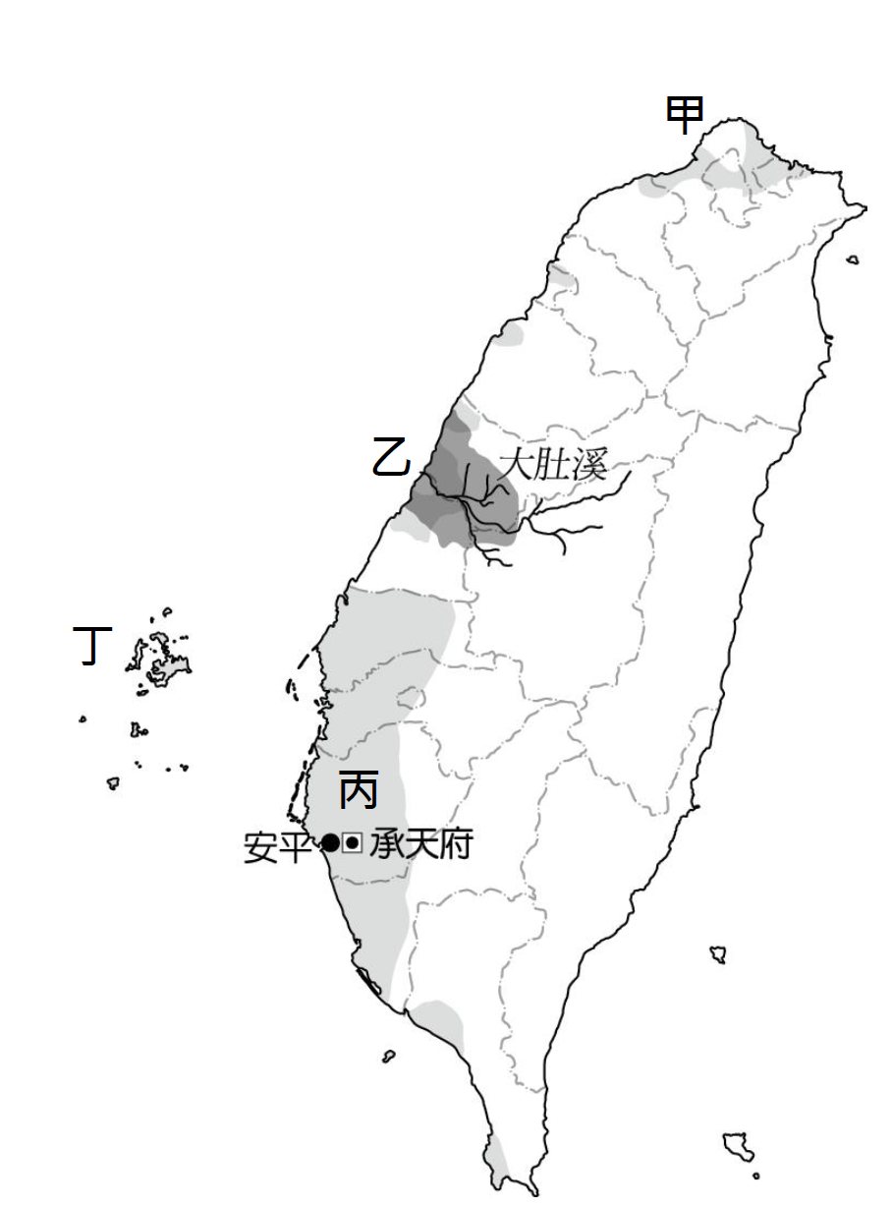

《答案》(1)A　(2)C

詳解：(1)資料一、資料三、資料二、資料四」依序是「大肚王國」(在荷蘭人來臺前即已存在)、荷蘭、西班牙、鄭氏，故選(A)。(2)荷蘭人於西元1642年發動攻擊，驅趕在北臺灣殖民的西班牙人。

1. 下列是關於大肚王及其勢力範圍的資料，請閱讀後回答下列題目：  
   資料一：《巴達維亞城日記》中記載，西元1614年4月荷蘭人擒獲中國海盜時，從海盜口中聽聞馬芝遴(Betgirem，今鹿港一帶)與淡水之間，存在著一個22個村落，其中18個村落被稱為Quataong的領袖所統治。  
   資料二：十七世紀時，John Struys以「全臺最富庶之處」描述「大肚王」的轄區，特別是大肚台地西側平原──即「大肚王」所屬的巴布拉族主要地理分布區；據載，各種穀物、瓜果、蔬菜應有盡有。David Wright對此地也是讚美有加，特別是牛罵社，係全臺唯一被譽為美麗之處。  
   資料三：西元1661年，鄭成功企圖從荷蘭手上奪取臺灣，「大肚王國」頑強抵抗鄭軍，導致鄭成功等人認為他們受到荷蘭的煽動。實際上由於鄭軍當時尚未攻下安平，就已缺糧，因此下令往北屯墾，就地取糧或種植，因此與「大肚王國」諸社發生激烈衝突。  
   (　)(1)從上述資料來看，下列有關大肚王及其勢力範圍的敘述何者正確？　(A)大肚王的勢力範圍在荷蘭統治臺灣後才出現　(B)大肚王的勢力範圍位於資源不豐沛的地區　 (C)大肚王憑藉其勢力範圍內天然資源與外界進行貿易　(D)大肚王與鄭氏政權有過激烈衝突。  
   (　)(2)就上述資料來看，下列哪一個因素可能是大肚王轄區得以興盛的原因？　(A)人力非常充足　(B)資源相對豐沛　(C)與外界貿易頻繁　(D)其部落皆驍勇善戰。  
   (　)(3)根據上文及你所學的歷史知識，下列何者是大肚王轄區的部落反抗鄭氏政權的原因呢？　(A)因為大肚王被荷蘭煽動，選擇與鄭氏對抗　(B)因為大肚王非常排外，對於外來者皆有敵意　(C)因為大肚王的勢力範圍適合開墾，引起爭奪　(D)因為大肚王統轄的部落，人口擴張太快、資源不足，故向鄭氏開戰。

《答案》(1)D　(2)B　(3)C

詳解：(1)(A)從資料一判斷，大肚王的勢力範圍在荷蘭統治臺灣前應就存在。(B)從資料二判斷，大肚王的勢力範圍應是位於自然資源豐沛的地區。(C)這幾篇資料並無提及此面向。(2)從資料二判斷，應選(B)資源相對豐沛。(3)從資料二可看出，大肚王的勢力範圍內，應有部分地區是適合耕種的，而這也造成當鄭成功需要尋找資源時，會往該地進行開發，故有資料三的狀況。

1. 小明在整理歷史課的筆記，發現臺灣在十七世紀，曾有不同的外來政權與原住民產生互動，他將吸收到的知識做成下表。  
     
   (　)(1)上表為臺灣原住民曾遇過的外來政權，甲、乙、丙三個政權分別為何？　(A)甲政權——日本、乙政權——荷蘭、丙政權——西班牙　(B)甲政權——西班牙、乙政權——荷蘭、丙政權——鄭氏　(C)甲政權——荷蘭、乙政權——西班牙、丙政權——鄭氏　(D)甲政權——清帝國、乙政權——日本、丙政權——鄭氏。  
   (　)(2)到了十九世紀，南部的原住民還使用新港文字與漢人簽訂雙語的土地契約，這個習慣是受到下列何者的影響？　(A)甲政權　(B)乙政權　(C)丙政權　(D)臺灣原住民的傳統。  
   (　)(3)某本書上記載：「新港社的長老們，前往□□□處，宣誓服從後，被授予中國服與鑲有鍍金釦子的帽子。」書中的□□□最有可能是表中的哪一個政權？　(A)甲政權　(B)乙政權　(C)丙政權　(D)以上皆非。



《答案》(1)C　(2)A　(3)C

詳解：(1)甲、乙兩政權皆向原住民傳教，且甲政權的勢力範圍為臺南、乙政權勢力範圍為臺灣北部，由此可判斷甲、乙兩政權分別為荷蘭及西班牙；由丙政權對待原住民的方式及勢力範圍則可推斷為鄭氏政權，答案為(C)。(2)荷蘭為便於傳教，以羅馬字母拼寫新港社的語言，此為新港文，答案為(A)。(3)從題幹中有關中國服飾的文字可判斷為丙政權(鄭氏政權)。

1. 請閱讀資料，回答下列問題：  
   某本日記上寫著：「西元1661年5月17日，好些居住在南部的居民，都投降了□□，每位長老獲賞一件淡色絲袍，一頂有金色頂球的帽子和一雙中國靴，這些傢伙如今罵我們努力傳播給他們的基督教真理，他們因不用上學校而興高采烈，到處破壞書本雜器，又恢復其鄙俚習慣和偶像崇拜了。」  
   (　)(1)下列何者最有可能是日記上記載的□□？　(A)鄭成功　(B)施琅　(C)荷蘭人　(D)西班牙人。  
   (　)(2)這本日記最有可能是哪一個民族所留下的？　(A)平埔族　(B)荷蘭人　(C)西班牙人　(D)漢人。  
   (　)(3)從上述日記中可以知道這些南部的居民並不喜歡寫日記的統治民族，但後來據學者研究，這些居民仍受到該統治民族的影響。下列何者受此統治者的影響最小？　(A)新港文　(B)傳統語言　(C)宗教信仰　(D)番仔契。

《答案》(1)A　(2)B　(3)B

詳解：從題幹中可知寫日記的統治民族勢力範圍在南部，時間是十七世紀，而且這個民族像當地居民傳播基督教，因此可知該統治民族應為荷蘭人。(1)在西元1661年與荷蘭人敵對的勢力應為鄭成功。(2)由題幹中的南部、傳播宗教等關鍵字可知日記應為某位荷蘭人所寫。(3)荷蘭人以羅馬字母拼寫原住民語，可見原住民的傳統語言仍能保存。

1. 請閱讀資料，回答下列問題：  
   由於鄭成功麾下的將領張志、黃明放任部下楊高剝削土番，大肚番阿德狗讓(A Tek Kaujong)於是殺楊高，並且起來反叛。鄭成功命令楊祖去討伐，沒想到楊祖在對戰的過程中，中標槍死去，這使得阿德狗讓鋒芒更盛，準備出發援救荷蘭。  
   鄭成功又命令黃安、陳瑞帶領兩支軍隊前去討伐，黃安設好埋伏並引誘阿德狗讓出戰，最後成功的斬殺阿德狗讓，然後在安撫剩下未滅的殘餘黨徒之後，軍隊勝利回歸。  
   (　)(1)由文中可知，漢人與「土番」的衝突主因為何？　(A)「土番」企圖援救被圍困的荷蘭人　(B)「土番」因打獵而射殺了漢人　(C)「土番」受不了漢人的剝削　(D)「土番」的領袖被漢人無故殺害。  
   (　)(2)文中的「大肚番」勢力強大，讓鄭成功派了好幾支部隊才能完全鎮壓，當時「大肚番」的組織型態為何？　(A)是透過神權統治的專制帝國　(B)是跨部落的聯盟組織　(C)是由當地數個家族共組的鬆散王國　(D)是仿效荷蘭組織成立的共和國。  
   (　)(3)依文中的敘述，這段文字最有可能是由何者所留下的紀錄？　(A)當時與荷蘭人交好的海商　(B)大肚番阿德狗讓的後人　(C)當時來臺經商的日本商人　(D)與鄭成功一同抗清者的後代。

《答案》(1)C　(2)B　(3)D

詳解：(1)由文中可知，一連串漢番衝突的起因始自於「楊高剝削土番」，是故答案為(C)。(2)「大肚番」所統領的組織即為所謂的「大肚王國」，但雖有王國之名，其組織卻不如現今定義的國家組織那般嚴謹，而是跨部落的組織，故選(B)。(3)由文中提及鄭成功來臺後與中部原住民產生衝突，推測留下紀錄的時間應在西元1661～1662年之後，此時日本商人早已因為其鎖國政策而不得來臺，故(C)不選。由記述的角度與方式來看，寫作本文的應為漢人而非原住民，故(B)不選；且漢人當中，十七世紀中期最重要的海商即為鄭氏家族，在搶奪臺灣統治權時不可能雙方交好，故(A)不選。本文作者江日昇據考為南明將領之子，故(D)為正確答案。

1. 請閱讀資料，回答下列問題：  
   十七世紀，荷蘭人發現臺灣中部存在著「大肚王國」，具體出現的時間已不可考。雖然名為「王國」，但實際上，他們以「部落聯盟」的形式存在著，也就是數個部落共同形成的政治體，其中包含了巴布拉族、巴則海族與道卡斯族等。  
   荷蘭人在西元1642年北上擊敗西班牙人之後，希望能夠將臺灣的南北串連起來，因而派軍隊攻打「大肚王國」，國王與荷蘭聯合東印度公司達成協議，派員參加地方會議。  
   到了鄭氏時期，鄭成功積極屯墾各地，因而與「大肚王國」發生多次衝突，在西元1670年的戰事中，「大肚王國」幾乎瀕臨崩潰，原住民轉往埔里居住，至清帝國時期，「大肚王國」再次遭到鎮壓，而正式滅亡。  
   (　)(1)「大肚王國」出現的時間已不可考，在有限的歷史記載中，其勢力範圍有著一百多年的歷史。「大肚王國」與下列何者沒有軍事衝突？　(A)荷蘭人　(B)西班牙人　(C)鄭氏政權　(D)清帝國。  
   (　)(2)課堂上，老師介紹到「大肚王國」的歷史，請同學們上臺報告。下列何者的報告有誤？　(A)「大肚王國」在多次與外來政權的爭戰後逐漸衰亡　(B)參加地方會議的重點在於向荷蘭聯合東印度公司宣誓效忠　(C)從鄭成功與「大肚王國」的衝突，可以看出臺灣的開發由南逐漸向北發展　(D)雖然有多次的衝突，但是鄭成功允許原住民保有自我的文化。  
   (　)(3)荷蘭人與「大肚王國」之間的衝突，是當時原住民生活的縮影，許多原住民遭到荷蘭人的欺凌。然而，除了武力鎮壓之外，荷蘭人也有其他的治理方式。當時荷蘭人的治理方式不包括何者？　(A)宗教教化　(B)地方會議　(C)禁說族語　(D)設立學校。

《答案》(1)B　(2)D　(3)C

詳解：(1)西班牙人治理地區為北部，「大肚王國」為中部，兩者無交集。(2)鄭成功於原住民部落設立學校積極教化，原住民文化因而受到影響，只有鄭成功統治區域外的原住民得以保留自身文化。(3)(C)荷蘭人以羅馬字母拼寫新港社的語言，可見原住民族語並未被禁止。

1. 請閱讀節錄的新聞資料，回答下列問題：  
     
   (　)(1)新聞中提到「部分人士指鄭成功是屠殺原住民的罪人」，其歷史背景為何？　(A)利用新港社攻打麻豆社，迫使麻豆社簽訂條約接受治理　(B)強迫原住民參加地方會議，使原住民部落失去自主管理部落的權力　(C)鄭氏時期壓迫原住民繳交鹿皮納貢，危害原住民生存　(D)鄭氏派遣軍隊拓墾土地，壓縮原住民的生活空間。  
   (　)(2)新聞中提到「鄭成功屠殺原住民」之事，圖中哪一地區的部落聯盟曾發生多次反抗統治，鄭氏部將率兵征伐，造成原住民死傷慘重？  
     
   (A)甲　(B)乙　(C)丙　(D)丁。  
   (　)(3)鄭成功趕走荷蘭人常被認為是民族英雄、忠肝義膽，但在上述新聞中「鄭成功屠殺原住民」卻是「殘忍的國姓爺」。下列哪一解釋最為合理？　(A)原住民所說一律不足採信　(B)鄭成功限制基督教信仰，引起原住民不滿　(C)原住民反對鄭成功來臺，給予否定　(D)在各種史料中，呈現的不同面貌是立場和環境不同。

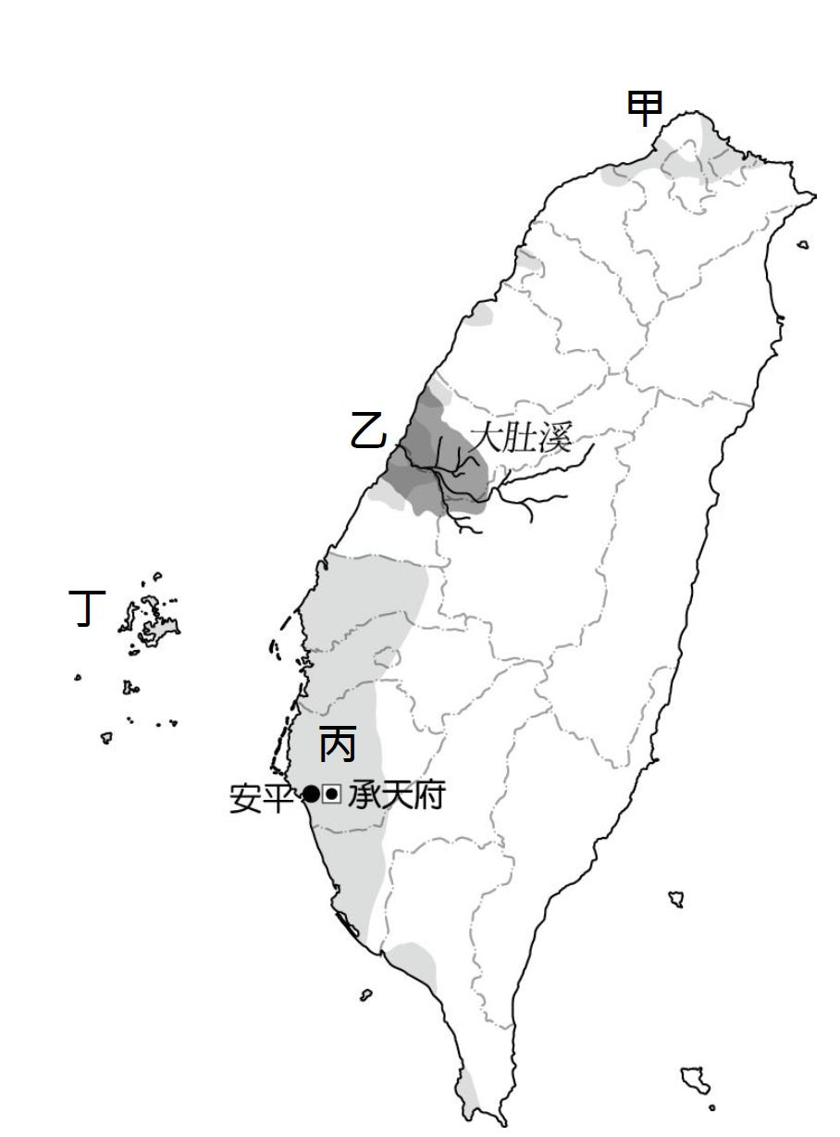

《答案》(1)D　(2)B　(3)D

詳解：(1)(A)荷治時期。(B)、(C)荷治時期。(2)中部大肚王反抗鄭氏統治，慘遭屠殺，大肚王勢力因此式微。(3)立場和環境不同對歷史事件的解讀也會有差異。

1. 以下是電影《我要為你呼吸》(Breathe)的劇情介紹：  
   「本劇男主角羅賓因小兒麻痺導致全身脖子以下癱瘓，被醫生宣判只能靠呼吸器才能存活，而且僅存3個月的生命。在妻子的支持和特製輪椅的幫助下，他堅持出院回家，甚至開始遊歷各國，到處為身障者發聲。  
   他在德國最先進的照顧機構參觀，看到眾多肢體障礙人士被關在一個個純白潔淨的特製機器中，而帶領參觀的醫生則驕傲的展示這種「既符合衛生規範又有效率」的照護方式，男主角於是思考著這樣活著的意義，進而在國際研討會上呼籲所謂的「照顧專家」，將那些被關在醫院裡，不見天日的肢體障礙患者放出來，還給他們自由。」  
   請根據上文回答下列問題：  
   (　)(1)下列的電影片段，何者是最能兼顧病人尊嚴的作法？　(A)將病人整齊的排列在照顧機構的特製機器內，用專業方式餵食維持他們的生命　(B)透過呼吸器躺在病床上生活，身體雖無法自主移動，但腦袋是自由的　(C)將肢體障礙者隔離在醫院，避免造成社會大眾負擔　(D)透過特製輪椅，讓肢體障礙者也可以如一般人行動自如。  
   (　)(2)關於醫療服務與自我發展之間的關係，下列敘述何者錯誤？　(A)醫療服務雖延續了肢體障礙者的生命，但若未賦予其自我存在的價值與意義，將會影響他們對自我的肯定　(B)醫療服務不應剝奪肢體障礙者自由選擇與行動的機會，否則會剝奪他們身為人的尊嚴　(C)肢體障礙者因與其他人不同，醫療體系給予他們個別的專屬醫療服務，是一種不公平對待　(D)肢體障礙者需要的不是從「照顧提供者」角度所發展出來的照顧方式，而是能同理「被照顧者」的身體與心理需求的照顧。

《答案》(1)D　(2)C

1. 西元2014年，年僅17歲的巴基斯坦少女馬拉拉(Malala Yousafzai)，成為諾貝爾和平獎的最年輕得主。她在12歲時，在英國廣播公司(BBC)以「巴基斯坦女學生的日記」專欄，記錄在塔利班(Taliban)統治下的親身經驗與生活，其中包括：塔利班組織禁止女孩上學，以及各種恐怖活動。隨著馬拉拉的日記受到愈來愈多人的關注，高知名度也為她引來殺身之禍。在一次放學途中，塔利班武裝分子子開槍射殺馬拉拉頭部，並宣稱是馬拉拉不接受警告、堅持上學。幸好，在英國醫院努力搶救之下，生命一度垂危的馬拉拉，幸運的康復。迄今，她持續不斷的在為女孩的教育奔走與發聲。馬拉拉曾說過一句讓人印象深刻的話：「讓我們拿起我們的課本和筆吧！因為它是我們最有力量的武器。」請回答下列問題：  
   ( )(1)馬拉拉不畏懼塔利班政權的威脅，仍不斷推動女性受教權，可以看出她將以下哪一個概念視為身為人的重要價值？ (A)國家安全 (B)人性尊嚴 (C)法律制定 (D)隱藏自我。  
   ( )(2)馬拉拉說：「讓我們拿起我們的課本和筆吧！因為它是我們最有力量的武器」，這句話主要彰顯下列哪一個觀念的重要性？ (A)人人都應享有受教權 (B)課本跟筆會變成傷害人的有力武器 (C)對抗塔利班政權，只能靠課本跟筆的力量 (D)女性不受教育乃是世界各國的常態。

《答案》(1)B (2)A

詳解：(1)推動女性受教權，重視身為人的普世價值。(2)課本跟筆象徵受教育的力量，唯有受教育才會是身為人最大的本錢與武器，因教育會讓自己視野更加廣闊，人人應享有受教育的權利。

1. 下列為「兒童福利聯盟」調查報告中的兩則報告，請根據報告內容，回答下列問題：  
   「在偏鄉地區，有超過三成六的孩子放學後，由於家中沒有大人在家，因此會在外遊蕩成為「偏鄉遊童」。因為單親、隔代教養、經濟等家庭困境，在偏鄉地區有一群孩子回家後不一定有大人陪伴，協助家務、照顧弟妹、自理晚餐對孩子來說是每天必須要做的事情，因此常常無法專心念書，課業上有問題也時常無法有人教導。此外，也有六成的偏鄉孩子覺得自己長大以後，成績會比不上都市的小孩。」  
   「民國98年起，「兒童福利聯盟」實地走訪全臺偏遠鄉鎮，尋找資源缺乏，鮮少有人關注的偏遠小學，幫助偏鄉小學的弱勢孩子，藉由提供偏鄉學校弱勢兒童各項資源及關懷，維持兒童基本生活需求、確保他們的健康，更重要的是幫助他們能繼續上課和學習。」  
   ( )(1)上文中的「偏鄉遊童」，因為家庭的各種因素導致無法專心念書，也沒有人可以教導課業，最後覺得自己會無法與都市小孩相比，而自認不如他人，此可能會影響其對於以下哪一個觀念的理解？ (A)人身自由 (B)性別平等 (C)人性尊嚴 (D)國家安全。  
   ( )(2)上文「兒童福利聯盟」實地走訪全臺偏遠鄉鎮，提供偏鄉小學的弱勢孩子各項資源及關懷，該聯盟的行動主要目的與理由應為何？ (A)幫助偏鄉小孩也能享有身為人應享有的權利　(B)由於偏鄉小孩無論哪方面都比都市小孩差　(C)因弱勢的小孩無法靠後天的資源有所改善　(D)兒童福利聯盟的舉動並不是重視兒童的人權。

《答案》(1)C (2)A

1. 11月20日是國際兒童人權日。西元1989年的這一天，聯合國大會通過了(甲)《兒童權利公約》，是國際兒童人權保障的基本規範，也是目前最多國家簽署、共識度最高的國際公約。《兒童權利公約》的概念為：兒童是權利的主體，而非國家、父母的附屬品。公約全文共54條，包括了四大原則及五大權利。四大原則為：不歧視、維護兒童最佳利益、保障兒童生存發展權、尊重兒童意見。五大權利包括：公民權與自由、家庭環境及替代性照顧、特別保護措施、教育休閒文化活動、基本健康與福利。(乙)臺灣於西元2014年11月20日起施行《兒童權利公約施行法》，將公約內容國內法化，以健全兒童及少年身心發展，保障及促進兒童及少年權利。請回答下列問題：  
   (　)(1)下列何者為文中(甲)所稱的「兒童」？　(A)未滿6歲者　(B)未滿12歲者　(C)未滿16歲者　(D)未滿18歲者。  
   (　)(2)文中(乙)的內容，最能說明下列何種概念？　(A)《兒童權利公約施行法》不具有法律效力　(B)即便不是聯合國締約國，守護兒童亦是普世價值　(C)我國兒童權利相關法律，與世界規定大不相同　(D)以《兒童權利公約施行法》能證明我國為先進強國。  
   (　)(3)下列四項行為中，何者最符合《兒童權利公約》所示內涵？　(A)父母以「我是為你好」的說法拒絕親子溝通　(B)為達到懲罰目的，家長不准孩子吃晚餐　(C)學務主任讓學生參與畢業旅行地點的投票討論　(D)校方規定成績在校排50％後的學生不得使用球場。

《答案》(1)D　(2)B　(3)C

1. 《魔鬼剋星》(Ghostbusters)是一部美國恐怖喜劇片，由伊凡•瑞特曼執導。在西元1984年推出後造成轟動，成為影史上第一部賣座破百萬美元的恐怖喜劇片。電影中三位以科學技術研究鬼怪的大學教授，因久未有研究成果，被學校開除而失業，他們以自己的本領成立以科學儀器進行捉鬼的公司「Ghostbusters」，並聘請了接洽員和隊員，為市民們提供捉鬼的服務。電影中一大特色就是有一位妙齡美女珍妮在辦公室負責接聽電話，引人注目的是，在西元2016年推出《魔鬼剋星》第三集，改讓男演員克里斯•漢斯沃飾演在辦公室接電話的型男，三位女主角們則出去打擊鬼魂。請回答下列問題：  
   (　)(1)從《魔鬼剋星》電影主角的性別情況來看，第一集的珍妮所扮演的角色設定與下列敘述何者不相符？　(A)女性要溫柔秀氣　(B)女性通常會在團隊裡擔任主管　(C)女性體力不如男性　(D)女性比較認真細心。  
   (　)(2)從珍妮的工作內容來看，當時社會風氣覺得男生就該出去工作，女生不宜出外拋頭露面，這樣子的情況屬於何種問題？　(A)生理性別　(B)性別刻板印象　(C)性別偏見　(D)性別歧視。  
   (　)(3)電影第三集中男、女主角的工作性質對調，從過去打扮得光鮮亮眼的總機美女變成西裝筆挺打領帶的總機帥哥，這樣子的轉變和下列敘述何者相符？　(A)科技業工程師大多為男性　(B)校慶時班上攤位由男生幫忙收錢　(C)男生選讀護校　(D)女生穿牛仔褲去參加班遊。

《答案》(1)B　(2)B　(3)C

詳解：(1)(A)(C)(D)符合電影中對「珍妮」這個角色的刻板印象設定；(B)並不是主管，而是負責接聽電話的行政人員。(2)對男女分工有既定印象的想法稱為性別刻板印象。(3)本題強調的是打破過去的刻板印象，男生讀護校過去被認為不適合，所以選(C)。

1. 勵馨基金會舉辦一場別具新意的臺灣女孩成年禮，邀請近百名就讀汽車修護、食品加工等科系的高中女生參加，象徵能勇敢做自己，努力築夢不受限制。上述都是傳統價值觀中認為適合男性就讀的科系，汽車修護科的簡同學說，她希望成為一名黑手，顛覆一般傳統價值對女孩的期待。請回答下列問題：  
   (　)(1)根據上文判斷，勵馨基金會舉辦該活動的用意應該為何？　(A)破除性別刻板印象　(B)改善法律制度　(C)推動經濟發展　(D)強調生理性別差異。  
   (　)(2)勵馨基金會舉辦成年禮活動，其主要目的應是想要倡導下列何種觀念？　(A)自我否定　(B)性別平等　(C)消除性別認同　(D)強化社會性別。

《答案》(1)A　(2)B

1. 以下是阿茂在網路上看到的一篇新聞報導──  
     
   請根據內容，回答下列問題：  
   (　)(1)根據上文內容判斷，這則報導所要探討的主題最可能是下列何者？　(A)夫妻財產　(B)傳播媒體　(C)性別平等　(D)父權至上。  
   (　)(2)上述研究發現，女性在小孩出生後，會覺得自己應該在家照顧孩子，這顯示女性仍受到下列何種概念的影響？　(A)性別歧視　(B)性別特徵　(C)生理性別　(D)社會性別。  
   (　)(3)上述內容凸顯出下列哪一種社會現象？　(A)現代社會已經沒有性別不平等的現象　(B)政府修法廢除父權優先的不合理規定　(C)性別平等教育委員會保障學生權益　(D)女性在工作職場的發展仍受到限制。



《答案》(1)C　(2)D　(3)D

詳解：(2)性別角色是指個人會根據其生理性別，表現出符合社會期待的行為。

1. 阿偉升上國中後，身心都有明顯的變化，除了長出鬍鬚，喉頭出現明顯的喉結外，對異性也開始產生不一樣的感覺。但由於他個性溫順乖巧、說話輕聲細語，所以只要跟女生講話，馬上就會臉紅，因此，常被同學取笑為「娘娘腔」。請回答下列問題：  
   (　)(1)阿偉在身體外觀上所出現的變化，形成了下列何者？　(A)刻板印象　(B)社會性別　(C)生理性別　(D)性別偏見。  
   (　)(2)阿偉的同學取笑他為「娘娘腔」，這是因為同學是以下列何者來評斷異性？　(A)身體結構差異　(B)生理性別　(C)性別平等　(D)性別偏見。

《答案》(1)C　(2)D

1. 日本某醫科大學曾被揭發，為了減少女性考生合格人數，竟然在入學考試時，針對女性考生全面扣分，致使多名女性落榜。校方內部人士稱這是「必要之惡」，因為女性醫師可能因婚後需要照顧家庭及肩負繁衍後代責任等理由離職，而導致該校附屬醫院的醫師人力不足。且該校通過國家考試的合格醫師多半都會進入學校附屬醫院服務，其中外科因緊急手術多、值勤班表混亂，通常很不歡迎女醫師的加入，科內甚至還有「一男抵三女」的說法。請回答下列問題：  
   (　)(1)上述情形的發生，主要可能與日本哪一項社會氛圍較有關連？　(A)「男主外，女主內」的性別刻板印象　(B)醫學院的課程設計較不適合女生　(C)女生在醫學上的表現，受限於生理上的差異，遠不及男性　(D)「同工不同酬」的性別歧視。  
   (　)(2)該學校以「對女性全面扣分」方式作為篩選的手段，屬於何種性別不平等的概念？　(A)過度僵化的性別刻板印象　(B)對於女性負面評價的偏見　(C)以行動做出差別對待的歧視　(D)社會上對於不同性別的社會角色期待。

《答案》(1)A　(2)C

1. 小松平時就是個調皮的男同學，他經常看到爸爸對媽媽大呼小叫，或和鄰居朋友講黃色笑話。某一天，小松趁著小晴下課獨自走進巷弄時，上前向她強制性的展示一本色情書刊後離去。小晴當時感覺到很不受尊重，心裡也很不舒服，回家後她向父母提及此事，並且決定請求校方處理。請回答下列問題：  
   (　)(1)小松對小晴所做的舉動，是屬於下列哪種行為？　(A)打破性別刻板印象　(B)純屬開玩笑　(C)性騷擾　(D)性侵害。  
   (　)(2)小晴面對小松這樣無禮的舉動，根據她的處理方式，可以發現下列何種現象？　(A)小晴小題大作　(B)小晴脾氣不太好　(C)小晴與異性互動不良　(D)小晴對於性騷擾已有充分的認識。  
   (　)(3)根據上述，小松的不當舉止，最有可能是受到下列何種層面的影響？　(A)個人從家庭習得的性別觀念　(B)從學校教育習得的性別知識　(C)透過朋友的互動而學到的性別觀念　(D)對於自己所屬性別的感受不同。

《答案》(1)C　(2)D　(3)A

詳解：(1)「性騷擾」是以明示或暗示的方式，從事不受歡迎且具有性意味或性別歧視之言詞或行為，但未達性侵害之程度者。

1. 雖然現今社會強調性別平等、男女平權，但在職場環境上，許多女性還是職場上碰壁，飽受性別歧視。附圖是某知名雜誌網路調查五大女性在職場最常受到的騷擾與委屈，根據該雜誌觀察，受傳統觀念影響，形容人「像個女孩」有時帶著貶抑。但該雜誌強調，如果要當新時代的領導者，一定要勇敢的做自己，不要因為自己是女生而受局限。  
     
   (　)(1)有關職場不平等的敘述，下列敘述何者正確？　(A)主觀認定女性不夠專業是一種性別偏見　(B)職場性騷擾不包含同事開玩笑的性別歧視言詞　(C)生理期與懷孕是社會性別的差異，可以透過生理假與產假等作法達到平等　(D)升遷機會的不平等源自於職場多數工作性質較適合男性。  
   (　)(2)有關上述現象，下列敘述何者錯誤？　(A)當女性在職場上受到這些不平等對待，容易產生自我否定　(B)因為這些不平等，女性努力的成果常遭剝奪　(C)職場上所造成的不平等對待，往往會造成當事人身心受到傷害　(D)傳統觀念下鼓勵男性發展事業，其造成的結果是讓女性得以安心照顧家庭。



《答案》(1)A　(2)D

1. 電視劇中演出主角佩如發生嚴重車禍，由爸爸陪同坐救護車送至醫院急診室，一進到急診室，醫生見到佩如開口說出「我的女兒怎麼會在這裡！」後，本集就告一段落。這段劇情遭到許多網友吐槽不合理，認為醫院的醫生怎麼會說出這句話？但在下一集播出中才真相大白，原來該名醫生是佩如的媽媽。  
   (　)(1)文中前一集結尾讓網友吐槽不合理的現象，可能與下列何者最相關？　(A)性別暴力　(B)性別歧視　(C)性別平等　(D)性別刻板印象。  
   (　)(2)下列何者最有助於減少文中的狀況？　(A)提倡階級觀念　(B)增進多元文化　(C)提倡性別平等　(D)審核節目內容。

《答案》(1)D　(2)C

詳解：(1)從文中可知多數網友認為醫生應該是男性，是一種性別刻板印象。(2)由於事件出自於性別刻板印象，提倡性別平等觀念，破除刻板印象，有助於改善文中的狀況。

1. 婷婷自從上了國中後，在學校遇到了許多不開心的事：有同學喜歡對她講黃色笑話，引起她的注意，甚至有同學會對她做出帶有性暗示的動作，讓她覺得很不舒服。請回答下列問題：  
   (　)(1)同學說黃色笑話或做出帶有性暗示的動作，是否對婷婷構成性騷擾？　(A)是，因為同學帶有性暗示的行為讓她覺得不舒服　(B)是，因為同學的行為同時構成校騷擾和性侵害　(C)否，因為同學並未與她有肢體接觸　(D)否，因為這些行為是在公開場所為之，並非只有婷婷看見。  
   (　)(2)校園內，無論是性騷擾、性侵害事件，校方均應成立性別平等教育委員會針對事件調查輔導。關於負責受理學生性別平等事件的單位為下列何者？　(A)教務處　(B)學務處　(C)輔導室　(D)總務處。  
   (　)(3)若你是婷婷，面對同學不友善的行為，下列哪一種觀念或作法，才能真正幫助自己與他人，且不違反法律及學校規定？　(A)找學長姐協助談判，給予行為人警告　(B)請求父母向校方申請轉學，主動遠離行為人　(C)將自己的感受明確告知對方，並尋求師長協助　(D)放寬心胸給予行為人機會，隱忍便可大事化小。

《答案》(1)A　(2)B　(3)C

詳解：(1)帶有性暗示的行為且讓他人不舒服，即構成性騷擾。(2)學務處或教導處為受理學生性平事件通報單位。(3)(A)可能因此觸犯《刑法》恐嚇罪。(B)轉學不是一個真正解決問題得最好作法。(D)隱忍這些行為可能導致加害人變本加厲。

1. 阿豪老師小時候聽母親說：「在民國七十年代，許多行業為了績效管理或者公司門面，往往女生只要結了婚、懷有身孕或年紀稍長，便會遭到裁員的命運。」而在今日社會中，這樣的現象雖已減少，但女生在職場升遷速度及薪資水準仍較男性為低。請回答下列問題：  
   (　)(1)根據阿豪老師母親的敘述，反映出民國七十年代的社會具有下列哪一種現象？　(A)女性工作能力遠不及於男性　(B)女性比男性更適合從事家務工作　(C)職場上仍充斥著性別偏見與歧視　(D)兩性在職場上呈現同工同酬現象。  
   (　)(2)在今日社會中，若仍出現上述公司裁員的行為，則雇主會受到下列哪一部法律的裁罰？　(A)《憲法》　(B)《性騷擾防治法》　(C)《性別平等教育法》　(D)《性別平等工作法》。  
   (　)(3)為使不同性別的人在職場上享有更平等的待遇，則下列哪些作法是可行的？　(A)甲乙丙　(B)甲乙丁　(C)甲丙丁　(D)乙丙丁。



《答案》(1)C　(2)D　(3)C

詳解：(1)由題文可看出女性在職場上仍受到性別的差別待遇。(2)職場上發生性別歧視的行為適用《性別平等工作法》。(3)鼓勵女性從事家務等於變相剝奪女性從事工作之權利。

1. 德國政府日前通過法案：雙性人可以在出生證明等具有法律效益的正式文件上，勾選「男性」或「女性」之外的「第三性別」選項，希望藉此為雙性人爭取在法律上的人權。但是這些雙性人必須要有醫生證明，才可以在法律文件上勾選「第三性別」，因此有些平權組織認為這個法案尚無法充分保障「跨性別人士」的權利。請回答下列問題：  
   (　)(1)社會上單純將性別區分為「男性」和「女性」，此為對何種性別持僵化的概念？　(A)社會性別　(B)生理性別　(C)性別歧視　(D)性別偏見。  
   (　)(2)德國政府通過法案，為雙性人爭取在法律上的人權，讓雙性人可在具法律效益的正式文件上勾選「第三性別」。此為以哪一種方式來促進人權的維護？　(A)學校教育的宣導　(B)家庭教育的形塑　(C)法律的制定　(D)宗教的啟發。  
   (　)(3)根據上述內容，可判斷出其闡述的議題為何？　(A)透過政府提供生存保障　(B)法律完全可以破除人的偏見　(C)強調社會要求一致的性別期待　(D)促進性別平等以落實公平正義。

《答案》(1)B　(2)C　(3)D

詳解：(1)以先天身體構造的不同，將人區分為男性和女性，為一種生理性別的判別。(2)德國政府以法案的制定來維護雙性人的人權。(3)此議題主要在強調對其他性別的尊重，因此答案(D)符合。

1. 桃園有一位陳姓婦人在一家通運公司擔任行政助理，三個月後懷孕，但卻在告和主管「懷孕了」的第二天，就遭公司資遣，她因此提出申訴，市府調查後認為公司作法已違法，因此裁罰公司30萬元。公司不服打官司，法官審理時，最後認定公司的作為的確不當，判裁罰有理。請回答下列問題：  
   (　)(1)公司因為婦人懷孕了，便將該名婦人資遣，公司這樣的行為可稱之為何？　(A)性別刻板印象　(B)性別偏見　(C)性別歧視　(D)性別認同。  
   (　)(2)婦人就公司資遣因此提出申訴，經市府調查後認定違法，因此裁罰30萬元。該公司的作為已違反下列哪一部法律的規定？　(A)《民法》　(B)《性別平等教育法》　(C)《性別平等工作法》　(D)《性別騷擾防治法》。  
   (　)(3)承上題，下列何種行為規範的法源和其相同？　(A)在課程設計上針對不同性別給予不同要求　(B)受僱者可請育嬰假照顧孩子　(C)在公車上遇到色狼可依法處罰　(D)在校園中遭到性騷擾，可依法組成性平會調查。

《答案》(1)C　(2)C　(3)B

詳解：(1)公司對婦女的行為已造成對其不利的差別待遇，因此為性別歧視。(2)公司在職場上的作法，侵犯該婦女的權益，因此違反《性別平等工作法》。(3)(A)、(D)為《性別平等教育法》。(B)為《性別平等工作法》。(C)為《性騷擾防治法》，因此答案為(B)。

1. 我國《憲法》雖然早有明文規定男女平等，但在職場仍處處充斥著歧視女性的現象，女性員工不論在招募、升遷及待遇方面，都明顯不如男性員工。更有甚者，女性員工一旦懷孕，常會招致老闆的刁難，因而被迫減薪、調職甚或解雇，這種種不合理的對待，再加上層出不窮的性騷擾，及傳統女性「主內、育兒」的觀念，都形成女性就業的障礙。請回答下列問題：  
   (　)(1)為了改善上述現象，我國制定了哪一部法律？　(A)《性騷擾防治法》　(B)《性別平等工作法》　(C)《性別平等教育法》　(D)《性侵害犯罪防治法》。  
   (　)(2)承上題，依照上述法律規定，雇主必須賦予受僱者哪些保障，使兩性在職場的地位更趨平等？　(A)生產假、嬰假　(B)事假、病假　(C)公假、病假　(D)生產假、病假。  
   (　)(3)如果員工要請育嬰假，則下列何者有資格？　(A)家有國中生的陳小姐　(B)家有兩歲兒童的高先生　(C)任職剛滿兩個月的林小姐　(D)剛結婚想生小孩的郭小姐。

《答案》(1)B　(2)A　(3)B

1. 性別平等雖然是一個已經眾所熟知的觀念，但是臺灣社會仍然存有性別偏見與性別歧視的問題。例如︰在職場上，要求女性若結婚或懷孕就必須離職的單身或禁孕條款。請回答下列問題︰  
   (　)(1)雇主要求女性職員如果結婚或懷孕就必須離職，其考量的原因最可能是下列何者？　(A)女性在婚後必須照顧家庭　(B)女性在結婚後就會聽從丈夫的話來對抗上司　(C)女性在結婚以後，能力就會變差　(D)女性在結婚之後就會有婆媳問題。  
   (　)(2)為遏止職場的單身及禁孕條款，政府特別制定了哪一部法律，規定雇主不得因性別因素而對求職者、受僱者有差別待遇，對女性不得因結婚、懷孕而被資遣？　(A)《民法》　(B)《性別平等教育法》　(C)《性別平等工作法》　(D)《性騷擾防治法》。

《答案》(1)A　(2)C

1. 某學校中有一名小三男生喜歡洋娃娃，但是在傳統觀念中，男生應該要玩戰車、鐵金剛，這名小男生的不同興趣，在學校受到其他同學嘲笑。學校教師因而帶領小朋友閱讀《威廉的洋娃娃》故事，同時引導小朋友思考，為什麼女生選擇玩直升機、戰車玩具不會被嘲笑，但男生喜歡洋娃娃卻要被嘲笑？許多小朋友因而開始學會尊重，進一步體認性別平等觀念。請回答下列問題：  
   (　)(1)上述學校小朋友嘲笑小男生的情況，顯示出下列何種現象？　(A)慎選朋友的重要　(B)性騷擾無所不在　(C)性別刻板印象　(D)生理性別限制人的發展。  
   (　)(2)認識性別和性別平等的正確觀念，能夠帶來何種結果？　(A)加強兩性之間的競爭　(B)讓男生和女生之間變得完全一樣　(C)依照個人能力與特質追求更寬廣的發展空間　(D)加強性別的限制。  
   (　)(3)性別平等所要追求的目標為下列何者？　(A)在生理差異的基礎上，保障每個人獲得公平的對待　(B)讓男生與女生變得完全一樣，沒有差別　(C)加強對不同性別之間的區分　(D)讓男生與女生都更加了解性別的限制。

《答案》(1)C　(2)C　(3)A

1. 大多數人不覺得語言也可能是性騷擾，事實上，語言的性騷擾比身體的性騷擾更加普遍，同時也更容易被包裝，而不易令人覺察。例如：談話中以某人的性徵為開玩笑，甚至貶抑的題材，當事人就算覺得不舒服，也難以正面反擊。請回答下列問題：  
   (　)(1)若與人言談中感覺遭到性騷擾，下列何者是比較適當的作法？　(A)忍耐以免傷和氣　(B)用類似的言詞反擊　(C)說出自己的不愉快感受並制止對方　(D)當作沒有這回事。  
   (　)(2)下列有關性騷擾的敘述，何者正確？　(A)只有動手做出不當肢體接觸才算性騷擾　(B)說出來反而會使情況更嚴重　(C)不管明示或暗示、言語或肢體行為，令人感覺不舒服的言行都算性騷擾　(D)只有女性才會遭遇性騷擾。  
   (　)(3)在公共場所經常發生性騷擾的情形，一旦性騷擾的情形確立，可以依照哪一部法律加以處罰？　(A)《民法》　(B)《性別平等工作法》　(C)《性別平等教育法》　(D)《性騷擾防治法》。

《答案》(1)C　(2)C　(3)D

1. 立新的姐姐結婚，所有親戚一起大合照。除了同輩的堂表兄弟姐妹跟姐夫的家人親戚外，一起合照的長輩有爸爸、媽媽兩邊的祖父母、伯父跟伯母、兩個姑姑跟姑丈、三個舅舅跟舅媽、兩個阿姨跟姨丈。請回答下列問題：  
   (　)(1)立新要稱呼下列哪些人為「表兄弟姐妹」？　(A)甲乙丙　(B)丁戊　(C)甲乙　(D)丙丁戊。  
     
   (　)(2)以下哪些人彼此之間是妯娌？　(A)甲乙丙　(B)甲乙　(C)乙丙　(D)甲丙。  
     
   (　)(3)以下哪些人彼此之間是連襟？　(A)甲乙　(B)丙丁　(C)甲乙丙　(D)甲乙丙丁。

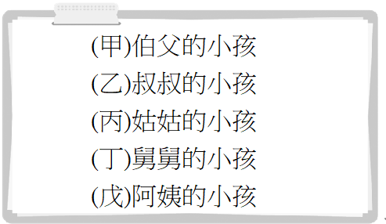

《答案》(1)D　(2)B　(3)C

詳解：(1)姑姑的小孩是別的家族的小孩，所以是表兄弟姐妹。(2)兄弟的妻子是妯娌。父親跟伯父、三個舅舅彼此是兄弟，故母親跟伯母、三個舅媽之間是妯娌；母親跟舅媽之間是姻親(血親的配偶)。(3)姐妹的丈夫是連襟。兩位阿姨跟母親彼此、兩個姑姑彼此，是姐妹，故父親跟姨丈之間、兩個姑丈之間是連襟；父親跟姑丈之間是姻親(血親的配偶)。

1. 以下是阿泰的家族樹狀圖，呈現其家庭成員間的關係──  
     
   請根據圖中資料，回答下列問題：  
   (　)(1)阿泰和奶奶之間，屬於哪類的親屬關係？　(A)甲乙　(B)甲丁　(C)乙丙　(D)乙丁。  
     
   (　)(2)阿泰和堂姐、堂弟之間，是屬於哪類的親屬關係？　(A)甲乙　(B)甲丁　(C)乙丙　(D)乙丁。  
     
   (　)(3)媽媽和嬸嬸之間，是屬於哪一種姻親關係？　(A)旁系血親　(B)血親的配偶　(C)配偶的血親　(D)配偶的血親的配偶。



《答案》(1)D　(2)B　(3)D

1. 宋家三姐妹宋藹齡、宋慶齡、宋美齡，對中國現代史的影響深遠。她們的父親宋耀如是孫中山的摯友，大姐宋藹齡嫁給地方望族──當時中國第一大銀行家孔祥熙，二姐宋慶齡嫁給孫中山，小妹宋美齡則嫁給蔣中正。然而，蔣經國是蔣中正和其原配毛夫人所生。請回答下列問題：  
   (　)(1)宋藹齡、宋慶齡、宋美齡彼此間屬於哪一種親屬關係？　(A)直系血親　(B)旁系血親　(C)法定血親　(D)姻親。  
   (　)(2)根據上述，孫中山和蔣中正是何種親屬關係？　(A)姑嫂　(B)甥舅　(C)妯娌　(D)連襟。  
   (　)(3)對宋慶齡而言，蔣中正與她的親屬關係屬於下列何者？　(A)血親的配偶　(B)旁系血親　(C)血親的配偶的血親　(D)配偶的血親的配偶。  
   (　)(4)根據我國《民法》規定，宋藹齡和蔣經國在法律上屬於何種親屬關係？　(A)擬制血親　(B)直系姻親　(C)旁系姻親　(D)沒有親屬關係。

《答案》(1)B　(2)D　(3)A　(4)D

詳解：(4)宋藹齡和蔣經國屬「血親的配偶的血親」，不包括在我國《民法》所規定的姻親種類之中。

1. 爺爺即將過70歲大壽，爸爸、媽媽帶小眉回南部老家為爺爺祝壽。老家除了爺爺、奶奶，還住著伯父、伯母、堂姐一家人，以及叔叔、嬸嬸和姑姑，大家聚在一起吃飯聊天，感覺既溫馨又快樂。請回答下列問題：  
   (　)(1)小眉與下列何者之間屬於姻親關係？　(A)爺爺　(B)伯父　(C)嬸嬸　(D)姑姑。  
   (　)(2)小眉與下列何者之間屬於直系血親？　(A)奶奶　(B)伯母　(C)姑姑　(D)堂姐。

《答案》(1)C　(2)A

詳解：(1)(A)直系血親。(B)、(D)旁系血親。(2)(B)姻親。(C)、(D)旁系血親。

1. 臺灣社會已經難得見到大家庭同住一個屋簷下，而陳富貴就出生在這樣一個大家族。他的曾祖父高齡103歲，還很硬朗；曾祖母90歲，經常幫忙陳富貴的祖父，也就是她的大兒子看顧金銀紙店；媽媽和二伯母則負責料理三餐，陳富貴和姐姐放學後，經常為了誰要幫小堂妹洗澡而吵架。請回答下列問題：  
   (　)(1)陳富貴和姐姐是屬於何種親屬關係？　(A)姻親　(B)法定血親　(C)直系血親　(D)旁系血親。  
   (　)(2)本文中所提到的人物中，何者和陳富貴是旁系血親的親屬關係？　(A)媽媽　(B)曾祖父　(C)二伯母　(D)小堂妹。

《答案》(1)D　(2)D

詳解：(2)媽媽、曾祖父為直系血親，小堂妹為旁系血親，二伯母則是姻親。

1. 小陳和小尤結婚多年都無法生育，決定依法收養孩子小文。沒想到過了幾年，小尤意外懷孕，生了一個女兒，取名為小芳。小陳夫妻倆滿心歡喜，不過他們也特別重視養子小文的感受。請回答下列問題：  
   (　)(1)小陳與小尤結婚後，就具有下列何種親屬關係？　(A)配偶　(B)旁系血親　(C)姻親　(D)法定血親。  
   (　)(2)小陳夫妻與小文在法律上的親屬關係為何？　(A)配偶　(B)姻親　(C)自然血親　(D)擬制血親。  
   (　)(3)小陳夫妻與小芳在法律上的親屬關係為何？　(A)旁系血親　(B)直系血親　(C)法定血親　(D)姻親。

《答案》(1)A　(2)D　(3)B

詳解：(1)雙方當事人基於彼此的同意，訂立書面契約，並向戶政機關完成結婚登記，在法律上即為「配偶」關係。(2)這種依法律規定，透過法定程序辦理收養而成立的親屬關係，又稱為擬制血親。(3)自然血親是指具有血緣關係的親屬，可分為「直系」和「旁系」血親。其中「直系血親」是彼此之間有出生的直接關係，如父母與子女。

1. 附圖是阿龍去電影院看完「花甲大人轉男孩」後，針對劇中主角「鄭花甲」所畫出來的家族關係圖。  
     
   (　)(1)根據上圖判斷，有關家庭成員間的稱謂，下列描述何者正確？　(A)光輝和光仁是連襟，屬法定血親關係　(B)阿水和盈秀是妯娌，屬姻親關係　(C)鄭爽和明華的爸爸是親家，屬姻親關係　(D)光昇要稱耀洋為外甥，屬於自然血親關係。  
   (　)(2)若鄭光輝的身分為養子，是鄭爽和鄭劉春一在他年幼的時候經過法律程序收養的小孩，下列敘述何者正確？  
   (A)  
     
   (B)  
     
   (C)  
     
   (D)

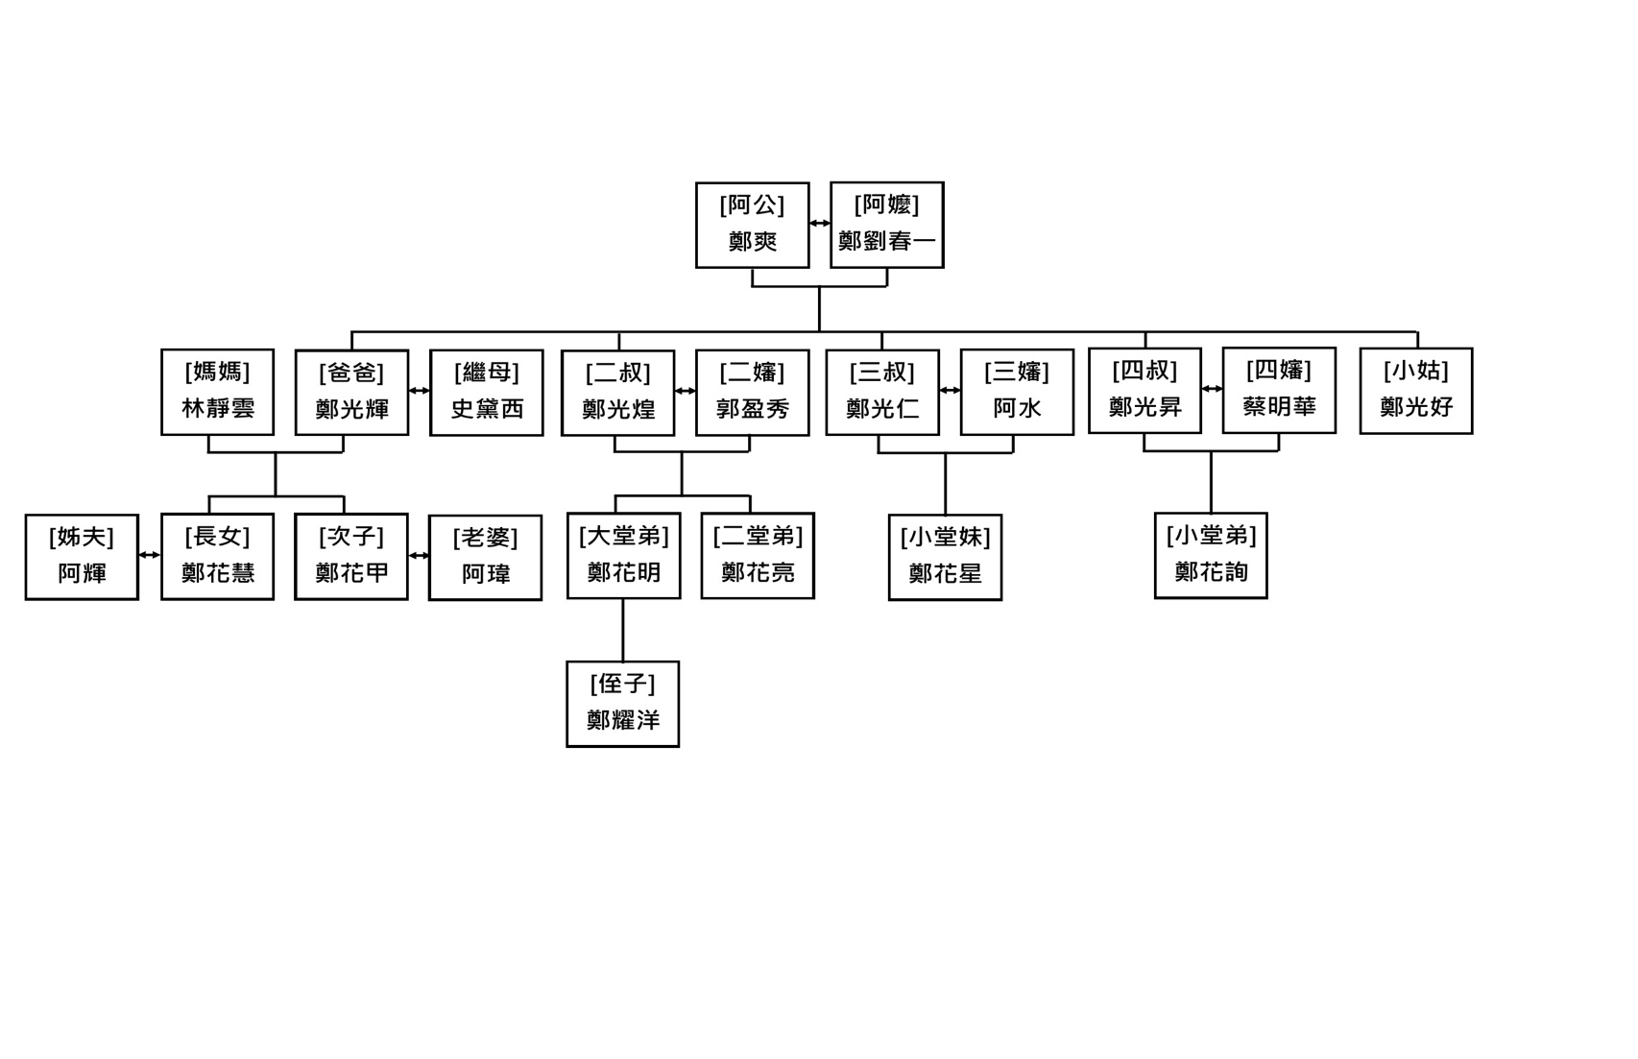

《答案》(1)B　(2)C

1. 男孩波波在父母離婚後，跟著媽媽一起生活，後來媽媽與繼父再婚，並生下一個小男孩。但波波一直覺得繼父偏心，比較疼弟弟，故與繼父情感疏遠，常自覺是家裡多餘的人，很是孤單。波波的媽媽的弟弟的老婆沒有小孩，十分疼愛波波，於是提議要收養波波，希望給波波一個充滿愛的成長環境。被收養後的波波與養父、母相處融洽，從此過著幸福快樂的生活。  
   (　)(1)波波與收養他的養父母在《民法》上是為何種親屬關係？　(A)姻親　(B)直系血親　(C)旁系血親　(D)法定血親。  
   (　)(2)依文中畫線處「媽媽與繼父再婚，並生下一個小男孩」判斷，其家庭生活模式為下列何者？　(A)單親家庭　(B)重組家庭　(C)隔代家庭　(D)移民家庭。  
   (　)(3)文中畫線處「波波的媽媽的弟弟的老婆」，波波在收養前應如何稱呼她？　(A)伯母　(B)舅媽　(C)姑姑　(D)嬸嬸。

《答案》(1)D　(2)B　(3)B

詳解：(1)養父母與養子女為法定血親。(2)父母雙方或其中一方帶著前次婚姻的小孩共組的家庭為繼親家庭，又稱重組家庭。(3)媽媽的弟弟的老婆就是舅舅的配偶，稱為舅媽。

1. 附圖是依據我國行政院主計總處針對我國「15到64歲已婚女性之就業狀況」所做的統計圖表。請根據此圖回答下列問題。  
     
   (　)(1)根據附圖就業狀況的變化，呈現出何種社會現象？　(A)離婚女性就業比例的增加　(B)已婚女性就業的普遍　(C)已婚男性就業率的下降　(D)因生育率提高，家庭經濟負擔沉重。  
   (　)(2)附圖的變化情形表示家庭不再是女性唯一重心，在工作職場上女性亦撐起另一片天，下列何項因素的改變最符合上述說明？　(A)女性認為男大當婚、女大當嫁　(B)多數女性認為傳宗接代的觀念很重要　(C)居住與就業地點常常分隔兩地　(D)女性不再受限傳統家庭性別角色的束縛。  
   (　)(3)下列哪一句廣告詞最貼切附圖所呈現的社會趨勢？　(A)認真的女人最美麗　(B)科技始終來自於人性　(C)好東西要與好朋友分享　(D)不在乎天長地久，只在乎曾經擁有。



《答案》(1)B　(2)D　(3)A

詳解：(2)由圖可知，已婚女性就業率年年提高，因此家庭性別角色等價值觀念已有所轉變。(3)已婚女性就業率年年提高，所以「認真的女人最美麗」此句廣告詞貼切描述在工作職場上女性的表現。

1. 阿精是一位國中七年級學生，他與父母親住在都市，爺爺偶爾會從鄉下來看他們。今年阿精的父母親因為工作關係，必須到國外出差一年，這段時間爺爺就會到阿精家來照顧他和妹妹。請回答下列問題：  
   (　)(1)阿精在都市生活的家庭型態為何？　(A)大家庭　(B)小家庭　(C)折衷家庭　(D)三代家庭。  
   (　)(2)母親與爺爺的親屬關係為何？　(A)直系血親　(B)旁系血親　(C)姻親　(D)撫養關係。  
   (　)(3)當阿精的父母親到國外出差的這段時間，阿精的爺爺會來阿精家照顧他們兄妹，此時阿精家的家庭生活模式為下列何者？　(A)重組家庭　(B)隔代教養家庭　(C)單親家庭　(D)頂客家庭。

《答案》(1)B　(2)C　(3)B

1. 阿建在日記上寫著：  
     
   請依據日記內容回答下列問題：  
   (　)(1)小阿姨和小姨丈結婚以後，兩人之間會形成何種親屬關係？　(A)姻親　(B)配偶　(C)法定血親　(D)直系血親。  
   (　)(2)阿建和小姨丈之間是屬於何種親屬關係？　(A)姻親　(B)旁系血親　(C)法定血親　(D)直系血親。  
   (　)(3)結婚後，小阿姨和小姨丈都忙著上班，幾年內暫時不打算生小孩，則他們的家庭生活模式最可能為下列何者？　(A)單親家庭　(B)重組家庭　(C)頂客家庭　(D)隔代教養家庭。

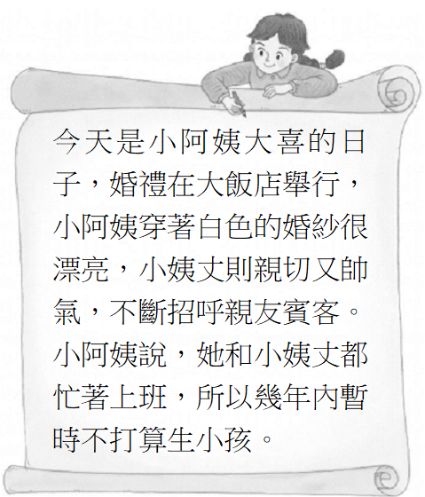

《答案》(1)B　(2)A　(3)C

詳解：(2)屬於姻親中「血親的配偶」。

1. 附圖是一篇文章的部分內容。請根據內容，回答下列問題：  
     
   (　)(1)根據上述內容判斷，離婚率不斷攀升，最可能使何種家庭的數量增加？　(A)大家庭　(B)單親家庭　(C)雙薪家庭　(D)頂客家庭。  
   (　)(2)當夫妻離婚時，彼此之間的何種親屬關係隨即消失？　(A)姻親　(B)配偶　(C)法定血親　(D)旁系血親。  
   (　)(3)若女方帶著孩子與他人再婚，其所組成的家庭生活模式，稱為下列何者？　(A)單親家庭　(B)頂客家庭　(C)重組家庭　(D)隔代教養家庭。



《答案》(1)B　(2)B　(3)C

1. 芳怡的家中成員有爺爺、奶奶、爸爸、媽媽，一家人感情相當好。芳怡平常生活規律，喜歡運動，更愛看軍事雜誌，很嚮往從軍的生活。有一天，她向爸爸表示她要去考職業軍官，結果爸爸說：「從軍是男孩子的工作，你應該去當老師。」但是爺爺卻說：「很好啊！只要是正當工作，不管孩子做什麼都很好。」最後芳怡跟向爸爸表示從軍是她的志願，她相信男生做得到的事，她也一定可以做得到。果然，芳怡後來成為相當傑出的海軍陸戰隊女蛙人。請回答下列問題：  
   (　)(1)芳怡的家庭型態屬於下列何者？　(A)小家庭　(B)大家庭　(C)折衷家庭　(D)重組家庭。  
   (　)(2)上文中，哪位家人有性別刻板印象？　(A)爺爺　(B)爸爸　(C)奶奶　(D)媽媽。  
   (　)(3)芳怡的志願受到尊重，並透過自主選擇與行動，後來實現成為傑出軍人的理想，展現出下列何項意涵？　(A)親屬關係　(B)社會性別　(C)家庭功能　(D)人性尊嚴。

《答案》(1)C　(2)B　(3)D

1. 阿豪到印度出差，與當地女性工程師瑪莉卡相戀而結婚，目前兩人住在新竹。因為工作的考量，以及對於現在的生活相當滿意，所以他們暫時不想生小孩。請回答下列問題：  
   (　)(1)阿豪和瑪莉卡兩人因婚姻而結成夫妻，兩人的親屬關係為下列何者？　(A)配偶　(B)妯娌　(C)連襟　(D)姻親。  
   (　)(2)阿豪和瑪莉卡不打算生小孩，想過著兩人世界的生活，這種家庭生活模式稱為下列何者？　(A)通勤家庭　(B)繼親家庭　(C)頂客家庭　(D)兩地家庭。

《答案》(1)A　(2)C

1. 就讀國中一年級的小華和爸爸、媽媽住在靠近海邊的一個小鎮上，由於景氣不好，小華的爸爸、媽媽必須同時出去工作，爺爺、奶奶為了照顧小華而搬來與他們同住；大學畢業，剛從軍中退役的叔叔跟叔叔的女朋友則住在小華家附近。請回答下列問題：  
   (　)(1)小華的家庭，現在屬於何種型態？　(A)小家庭　(B)折衷家庭　(C)大家庭　(D)核心家庭。  
   (　)(2)以下何種情形，會使得小華的家庭型態發生變化？　(A)小華的媽媽又生了一個兒子　(B)小華的奶奶過世　(C)小華家裡請了一個外籍看護來照顧小華的爺爺　(D)小華的叔叔和女朋友結婚，並且搬到小華家住。  
   (　)(3)小華的叔叔結婚以後，小華的嬸嬸和小華是什麼關係？　(A)直系血親　(B)旁系血親　(C)姻親　(D)法定血親。

《答案》(1)B　(2)D　(3)C

1. 根據內政部公布的統計資料，西元2023年全年有12.5萬對新人結婚，結婚率6.54‰，與10年前相比，共減少1萬8,387對，若與20年前相比，則減少4萬7,658對；受到疫情影響，結婚對數於西元2021年創下歷史新低。而離婚率平均2.18‰，僅次於中國，為亞洲第二。請問：  
   (　)(1)下列何者較可能為造成上述現象的主要原因？  
   (A)  
     
   (B)  
     
   (C)  
     
   (D)  
     
   (　)(2)根據文中的描述，下列哪一種家庭生活模式並不會因此增加？　(A)單親家庭　(B)重組家庭　(C)頂客家庭　(D)繼親家庭。



《答案》(1)D　(2)C

1. 《甜蜜的家庭》旋律輕柔，歌詞溫馨，是許多人耳熟能詳的童年記憶，其部分中文歌詞如下：  
     
   請根據以上內容回答下列問題：  
   (　)(1)這段歌詞中呈現的家庭型態為何？　(A)大家庭　(B)小家庭　(C)折衷家庭　(D)血緣家庭。  
   (　)(2)這段歌詞中並未出現哪一種親屬關係？　(A)直系血親　(B)旁系血親　(C)姻親　(D)配偶。  
   (　)(3)這段歌詞中並未表現哪一種家庭功能？　(A)生育　(B)經濟　(C)教育　(D)保護與照顧。

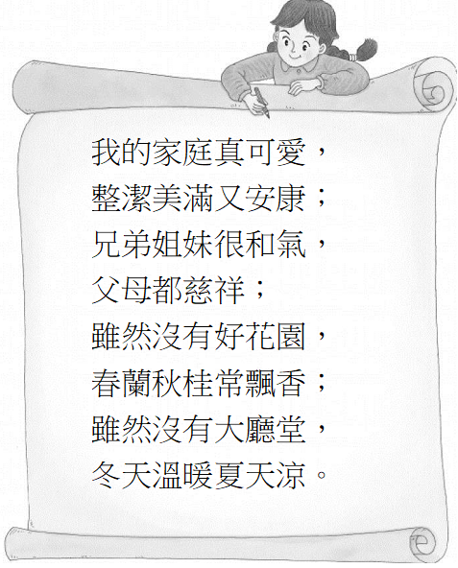

《答案》(1)B　(2)C　(3)C

詳解：(1)歌詞中出現父母與子女，故為小家庭型態。(2)直系血親：父母與子女；旁系血親：兄弟姐妹；配偶：父母之間。(3)「兄弟姐妹」表現出家庭的生育功能；「雖然沒有好花園……冬天溫暖夏天涼」表現出家庭的經濟功能；「整潔美滿又安康」、「冬天溫暖夏天涼」等表現出家庭的保護與照顧功能。

1. 阿華的父親是臺商，平均每半年回來臺灣一次，母親亦與父親前往異地打拚，家中僅有與阿華同住的祖父母，以照顧阿華。請回答下列問題：  
   (　)(1)若以家庭的型態來分，阿華家應屬於何種型態的家庭？　(A)大家庭　(B)小家庭　(C)隔代教養家庭　(D)頂客家庭。  
   (　)(2)阿華的父母親前往中國經商，主要發揮了家庭中的什麼功能？　(A)生育　(B)經濟　(C)教育　(D)保護與照顧。

《答案》(1)C　(2)B

1. 臺灣地區自民國四十年代以來，從原本的農業社會逐漸發展成工商業社會。隨著工業化和都市化的影響，現代家庭在功能和型態上有很大的改變。最近幾年，臺灣的家庭狀況又有了新的變化。請回答下列問題：  
   (　)(1)臺灣地區從農業社會發展成工商業社會之後，家庭型態產生什麼樣的變化？　(A)大家庭增加，三代家庭減少　(B)大家庭減少，小家庭增加　(C)大家庭和單親家庭增加　(D)家庭型態漸趨單一化。  
   (　)(2)各種社會福利政策的推行，如增設老人安養機構、嬰幼兒托育機構等，主要在協助家庭發揮何種功能？　(A)生育　(B)教育　(C)經濟　(D)保護與照顧。

《答案》(1)B　(2)D

詳解：(1)隨著工業化和都市化的影響，現代家庭在功能和型態上有很大的改變，我們的社會已從傳統的大家庭逐漸走向小家庭。

1. 兒福聯盟表示高風險家庭救援服務的需求正在快速成長，其特性通常是家庭中的家長面對經濟困頓、卡債、失業、自身情感問題或是健康狀況不佳，而將壓力發洩在孩子身上，造成孩子身心受創，或是疏忽教育，讓孩子無法在健全的家庭中成長。請回答下列問題：  
   (　)(1)上述高風險家庭中將壓力發洩在孩子身上，造成孩子身心受創，顯示何種家庭功能未能發揮？　(A)生育　(B)經濟　(C)教育　(D)保護與照顧。  
   (　)(2)上述高風險家庭中的家長因經濟困頓、卡債、失業等因素，無法讓孩子在健全的家庭中成長，顯示何種家庭功能未能發揮？　(A)生育　(B)經濟　(C)教育　(D)保護與照顧。  
   (　)(3)隨著家庭結構的變遷，帶來了各種家庭問題，下列因應措施何者正確？　(A)家人間互相關懷照顧　(B)全由學校老師輔導　(C)都由社會福利機構處理　(D)訴諸法律，對簿公堂。

《答案》(1)D　(2)B　(3)A

1. 「菩提長青村」是一個獨居老人組合屋的社區。「九二一地震」後，政府與民間展開災區老人及無家可歸老人的安置計畫，在南投縣埔里鎮郊區設置「菩提長青村」，提供免費照顧失依老人的服務。該社區以「南投縣長青老人服務協會」為推動主體，讓老人們製作手工飾品、花卉陶玩，並與當地觀光業結合，朝向自給自足的產業化發展。請回答下列問題：  
   (　)(1)菩提長青村為下列何種家庭型態所組成的社區？　(A)單親家庭　(B)重組家庭　(C)單身家戶　(D)折衷家庭。  
   (　)(2)根據上述內容判斷，菩提長青村的設置，主要在彌補家庭的哪些功能？　(A)教育、生育　(B)教育、保護與照顧　(C)經濟、生育　(D)經濟、保護與照顧。

《答案》(1)C　(2)D

詳解：(2)菩提長青村提供免費照顧失依老人的服務，是彌補家庭的保護與照顧功能；該社區朝向自給自足的產業化發展，則是提供經濟的支援。

1. 小丸子是國中一年級的學生，每天放學後，只見其他同學們匆匆忙忙的到補習班報到。但是，小丸子覺得下課後，是她最幸福的時候了，因為爺爺奶奶與小丸子同住在一起。在父母下班前，奶奶總會準備可口的小點心給小丸子吃。等到七點鐘父母下班，五個人再一起享受甜蜜的晚餐。請回答下列問題：  
   (　)(1)小丸子的家庭型態屬於下列何者？　(A)大家庭　(B)小家庭　(C)折衷家庭　(D)單親家庭。  
   (　)(2)祖父母在小丸子雙親下班前負起照顧小丸子的責任，這是發揮家庭的哪一項功能？　(A)生育　(B)教育　(C)經濟　(D)保護與照顧。  
   (　)(3)小丸子的父親常會利用全家人看電視的機會，向小丸子說明最近社會發生的問題，藉此溝通彼此觀念，這是充分發揮家庭中的何種功能？　(A)生育　(B)教育　(C)經濟　(D)保護與照顧。  
   (　)(4)小丸子的父母都是上班族，這是發揮了家庭的哪一種功能？　(A)生育　(B)教育　(C)經濟　(D)保護與照顧。

《答案》(1)C　(2)D　(3)B　(4)C

1. 曉華暑假期間看了電影《小偷家族》，看完後便寫下了下列心得──  
   「這部電影是描述在東京高樓大廈之間，殘存一間破舊平房，裡面住著年邁的祖母、一對夫妻，以及他們的兒子，和妻子的妹妹。這家人仰賴祖母的老人年金過活，當年金不夠用時，就會在外頭順手牽羊來補貼家用。雖然他們處在社會底層，但每天依然快樂的過生活。  
    而在電影最後，發現這一家人之間並沒有血緣關係，他們只是居住在同一個空間彼此相互照顧，導演透過「共生家庭」的概念，道出真正的家庭，並非建立在血緣的連結，而是在日常的密集相處，逐漸發展出生活及心理上的相互依靠。這讓我對「家」又有了另外一層的感受。」  
   請回答下列問題：  
   (　)(1)若文中《小偷家庭》的家庭成員間有血緣關係，則其組成型態較接近下列何者？　(A)三代家庭　(B)聯合家庭　(C)核心家庭　(D)折衷家庭。  
   (　)(2)根據文中的敘述判斷，共生家庭較無法取代家庭的哪一項功能？　(A)生育功能　(B)教育功能　(C)經濟功能　(D)保護與照顧功能。  
   (　)(3)下列敘述何者最可能是電影導演想要傳達的訊息？　(A)社會底層的人們需要透過共生家庭的結合，以求溫飽　(B)家庭只是一種空間的概念，居住在一起的人就是家人　(C)陌生人之間結合而成的家庭內部凝聚力弱，無法保護家庭成員　(D)家人們彼此在親密關係中的尊重、扶持，使家庭成為每一個人的避風港。

《答案》(1)B　(2)A　(3)D

1. 樂樂的爺爺堅持要獨自住在老家，不肯搬來與樂樂一家人同住，樂樂對爺爺的日常起居很是擔心，英傑告訴他不妨參考一下「青銀共居」的方式，也許可以解決他的困擾。以下是樂樂找到有關青銀共居的資料──  
     
   請回答下列問題：  
   (　)(1)從上文可知樂樂的困擾，是因為哪一種家庭生活模式增加所造成的？　(A)單親家庭　(B)單身家戶　(C)祖孫家庭　(D)頂客家庭。  
   (　)(2)請依上文敘述，分析與其相關的家庭功能，下列何者說明正確？　(A)此種方式有效解決了現代家庭少子化的生育功能　(B)此種方式可達成老人影響青年價值觀的教育功能　(C)此種方式解決樂樂擔心爺爺日常起居的經濟功能　(D)此種方式讓青年盡到陪伴老人的保護與照顧功能。



《答案》(1)B　(2)D

1. 小睿和欣然想參加桃園地景藝術節，小睿從「桃園觀光導覽網」找出桃園地景藝術節的展區地圖，如圖一，他將地圖用通訊軟體傳給欣然參考。請問：  
     
   ▲圖一  
   (　)(1)欣然看到地圖(圖一)後，發現地圖缺少一項地圖要素，請問是缺少下列何者？　(A)圖名　(B)圖例　(C)方向標　(D)比例尺。  
   (　)(2)小睿和欣然相約在大湳森林公園集合，小睿利用桃園地景藝術節所提供的大湳森林公園周邊地圖，如圖二，查看他所在的位置。小睿覺得圖二的比例尺比圖一來得大，下列哪一個證據能夠支持小睿的判斷？　(A)圖一的車站數量較多　(B)圖一的街道比較複雜　(C)圖二的大湳森林公園周邊繪製較詳盡　(D)圖二所涵蓋的空間範圍比圖一還要大。  
     
   ▲圖二

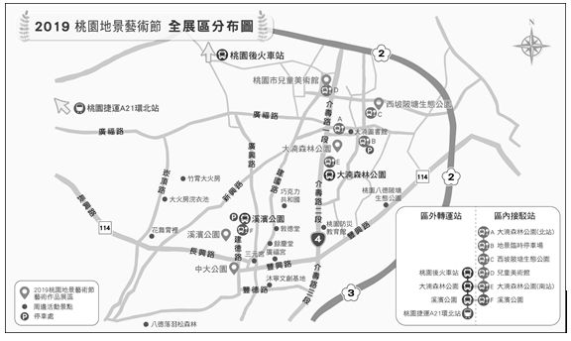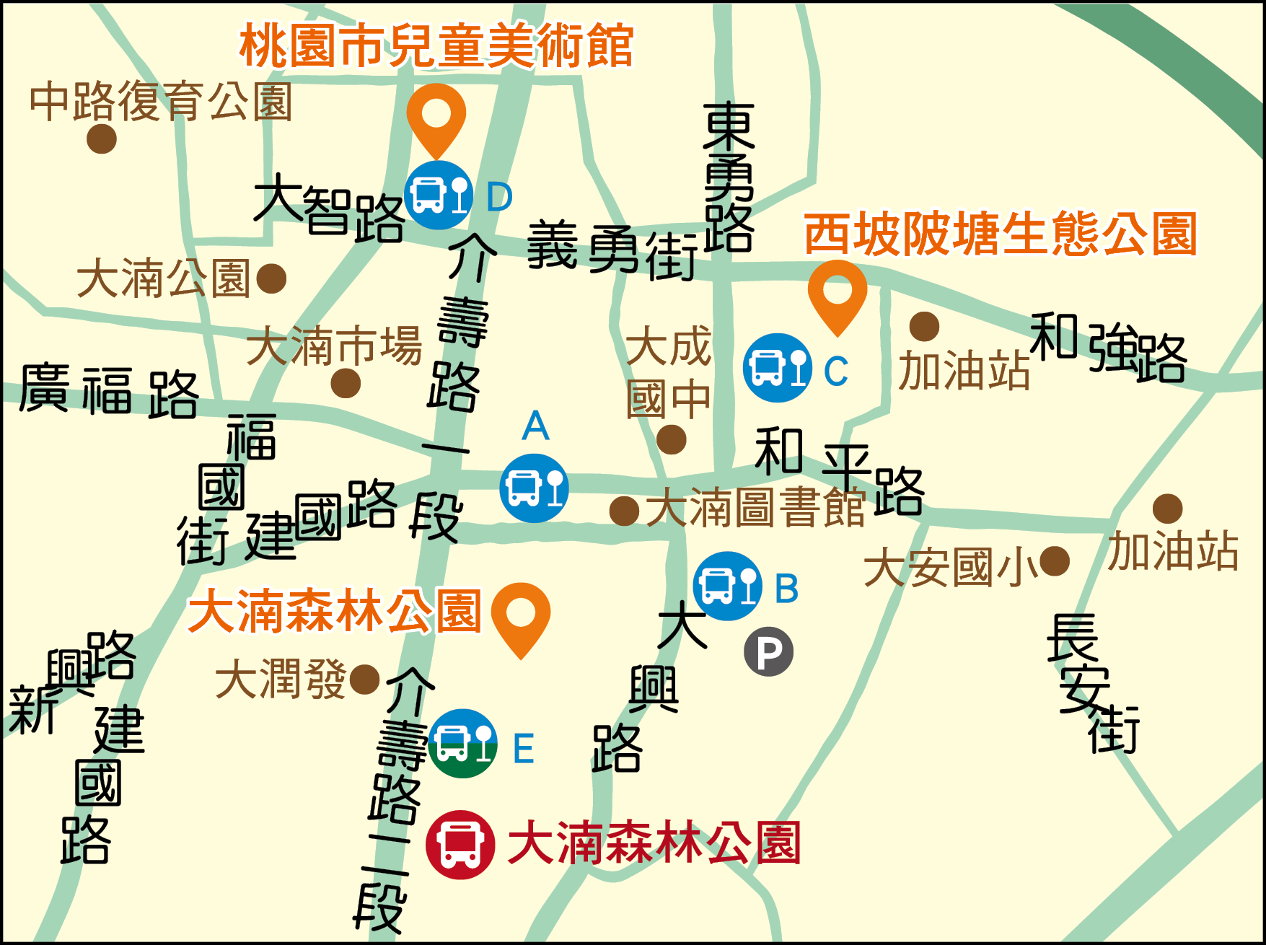

《答案》(1)D　(2)C

1. 海洋、海峽  
   A：＿＿＿＿  
   B：＿＿＿＿  
   C：＿＿＿＿  
   D：＿＿＿＿  
   E：＿＿＿＿  
   國家  
   1：＿＿＿＿  
   2：＿＿＿＿  
   3：＿＿＿＿  
   4：＿＿＿＿  
   5：＿＿＿＿

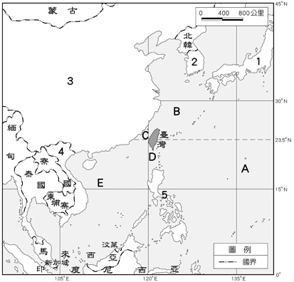

《答案》A太平洋　B東海　C臺灣海峽　D巴士海峽　E南海　1日本　2南韓　3中國　4越南　5菲律賓

1. 臺灣因具有多樣的生態環境而孕育出豐富的物種，計有4,000多種維管束植物、600多種蕨類、500多種鳥類等。臺灣面積不到地球陸地的0.02％，物種卻占有世界的2.5％，是世界上物種數量最豐富的地區之一。請問：  
   (　)(1)關於「臺灣生物種類豐富」的特徵，與下列何者關連性最低？　(A)位於溫、熱帶交界處　(B)位於海空航線的樞紐　(C)擁有海、陸兩域的生態環境　(D)冰河期結束後，部分物種於高山演化成特有生物。  
   (　)(2)臺灣的特有生物種類眾多，但不包括下列何者？　(A)黑面琵鷺　(B)臺灣藍鵲　(C)臺灣黑熊　(D)櫻花鉤吻鮭。  
   (　)(3)寒、暖洋流交會，為臺灣帶來豐富的海洋生態資源。附圖為洋流類型示意圖，請根據此圖判斷下列何者正確？　(A)A類型的洋流屬於涼流　(B)B類型的洋流屬於暖流　(C)黑潮屬於A類型的洋流　(D)臺灣有C類型洋流經過。

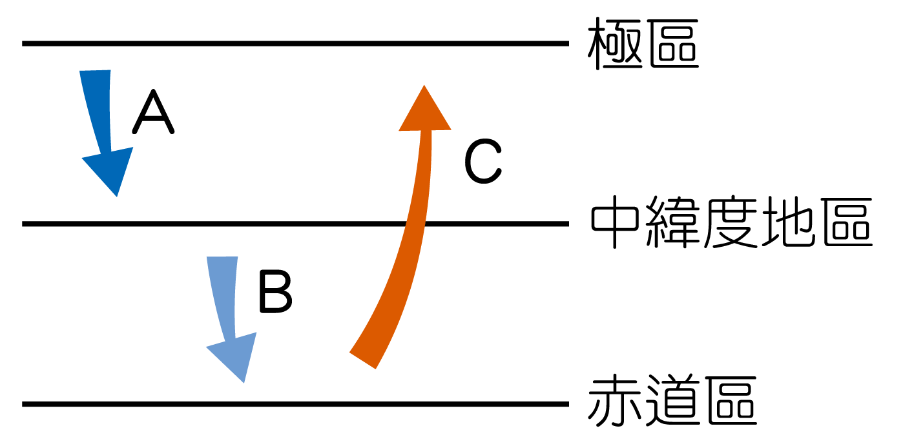

《答案》(1)B　(2)A　(3)D

1. 附圖為臺灣島所在的兩大板塊分布示意圖，請根據此圖回答下列問題。  
     
   (1)臺灣哪一座山脈位於菲律賓海板塊範圍內？  
   (　)(2)由臺灣山脈走向與圖中板塊的分布位置，可推論菲律賓海板塊移動的方向可能為何？　(A)→　(B)↓　(C)↘　　(D)↖。

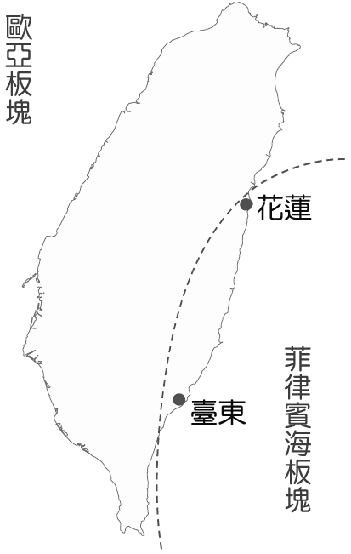

《答案》海岸山脈；D

1. 臺灣有三座北回歸線紀念碑，其中一座位於嘉義，兩座位於花蓮，地理位置如附圖所示，三者的共同點雖然都有北回歸線經過，但是在紀念碑旁，眺望到的卻是截然不同的風景。請問：  
     
   (1)一位遊客在某個北回歸線紀念碑的網站上留言：「一望無際的平原景觀，天氣晴朗的時候，還能隱隱約約看到遠方的山脈。」請推測該遊客看到的是哪一個平原？  
   (2)附圖是在花蓮瑞穗北回歸線紀念碑，由東向西所拍攝的照片。請問：紀念碑後方的高山最可能是哪一座山脈？  
     
   (3)若將三個北回歸線紀念碑所在的地形，繪製成同比例尺的等高線圖，則哪一張圖上的等高線會最密集且複雜？為什麼？

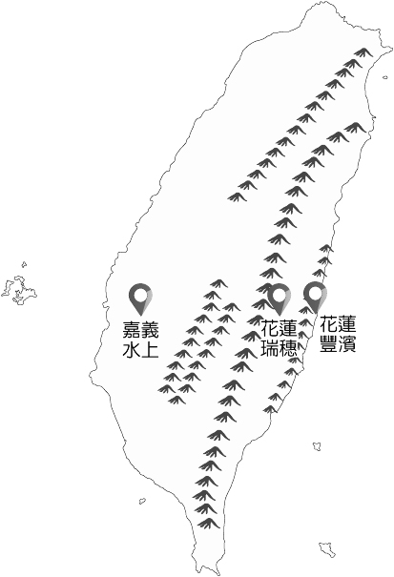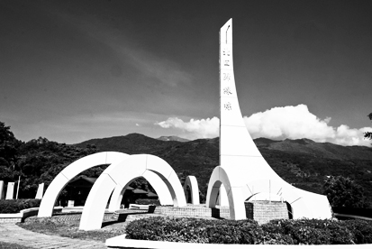

《答案》嘉南平原；中央山脈；花蓮豐濱。因該地位於海岸山脈與海岸交界處，平地狹小，地形起伏較大，等高線較為密集、複雜

1. 根據附圖，回答下列問題：  
     
   (　)(1)小智撰寫歷史報告時，蒐集了長濱文化、網形文化的資料。請問：小智的報告主題最可能為下列何者？　(A)臺灣原住民族的傳說與遷徙　(B)臺灣舊石器時代文化的特色　(C)臺灣新石器時代文化的發展　(D)臺灣金屬器時代文化的演變  
   (　)(2)根據右圖，距今兩千年前的臺灣進入另一新階段，這是因為何種技術出現？　(A)製造陶器　(B)磨製石器　(C)製造玻璃　(D)煉鐵技術  
   (　)(3)下列哪一史前文化的遺址地點遍布臺灣各地區？　(A)長濱文化　(B)卑南文化　(C)大坌坑文化　(D)十三行文化

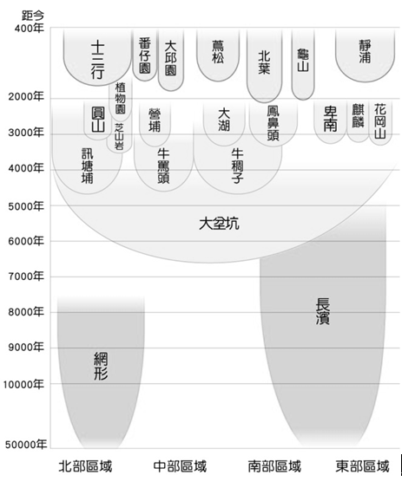

《答案》1.B　2.D　3.C

1. 附圖為十七世紀臺灣對外貿易示意圖。請依據此圖回答下列問題。  
     
   (　)(1)圖中「丙」的貿易路線，主要是由何國所掌控？　(A)荷蘭　(B)日本　(C)葡萄牙　(D)西班牙  
   (　)(2)當時透過「乙」路線外銷到日本的主要商品為何？　(A)絲、稻米　(B)銀、香料　(C)糖、稻米　(D)鹿皮、糖

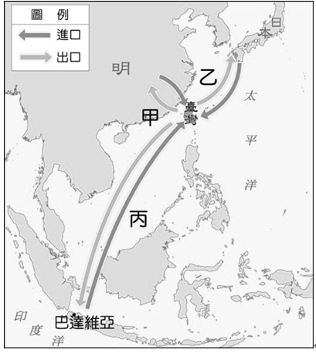

《答案》(1)A　(2)D

1. 十七世紀時，歐洲各國向海外進行殖民和侵略，紛紛來到亞洲進行貿易。附圖中甲、乙、丙、丁是各國在亞洲所建立的貿易據點，請根據此圖，回答下列問題。  
     
   (　)(1)人首先來到亞洲，以圖中何處為據點與中國進行貿易？　(A)甲　(B)乙　(C)丙　(D)丁  
   (　)(2)荷蘭聯合東印度公司在亞洲最大的貿易總部，是在圖中何處？　(A)甲　(B)乙　(C)丙　(D)丁  
   (　)(3)西班牙人來到亞洲後，以圖中何處為根據地與中國進行貿易？　(A)甲　(B)乙　(C)丙　(D)丁  
   (　)(4)哪一個國家的商隊曾占領澎湖，卻遭到逼退轉而進占圖中的丁點？　(A)荷蘭　(B)日本　(C)葡萄牙　(D)西班牙

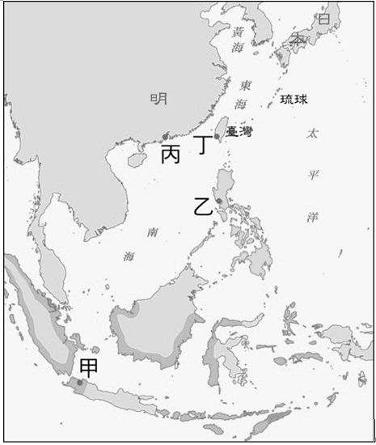

《答案》(1)C　(2)A　(3)B　(4)A

1. 班上同學在歷史課堂上討論一位歷史人物。請根據對話內容，回答下列問題。  
     
   (　)(1)同學們討論的歷史人物為何人？　(A)施琅　(B)陳永華　(C)郭懷一　(D)沈有容  
   (　)(2)對話中女同學說的「主政者」應是何人？　(A)鄭芝龍　(B)鄭成功　(C)鄭經　(D)鄭克塽

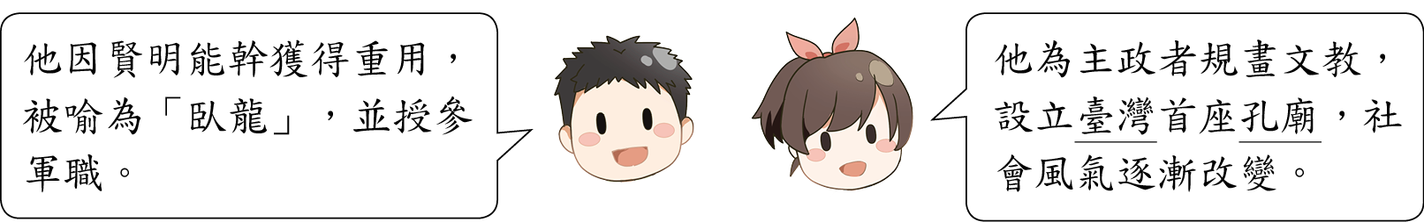

《答案》(1)B　(2)C

1. 梅氏是一位荷蘭統治時期的土地測量師，他曾在臺居留多年，在他的梅氏日記中曾留下對一六六○年代圍攻臺灣軍事行動的相關紀錄，請根據下列資料回答問題。  
     
   (　)(1)由三則資料所述的內容可知，「他們」在臺灣面對的最大問題最可能為何？　(A)海盜肆擾　(B)原漢衝突　(C)糧食不足　(D)叛亂不斷  
   (　)(2)由資料三的內容可知，梅氏觀察當時占據臺灣的軍隊推動了何項政策？　(A)徵兵政策　(B)軍屯政策　(C)禁止通婚　(D)禁止貿易



《答案》(1)C　(2)B

1. 請閱讀下列短文並回答問題。  
   下文為某國內政部所發布之新聞稿部分內容─  
   家戶統計結果出爐，全國家庭戶數逐年成長，西元2000年到2019年平均每年增加約12萬戶，(甲)總戶數達到880萬戶，且主要集中在六個直轄市，約占全國總戶數的7成。但是(乙)平均家戶人口數(總人口／總戶數)卻呈現下滑的趨勢，來到2.67人的歷史新低。  
   學者針對此項統計結果表示，直轄市家戶數之所以增加較快的原因，有部分在於(丙)都會地區的離婚率較高，新增加的家戶數與此現象有密切關係。此外，平均家戶人口數持續減少，主要是由於新世代的觀念轉變，以往(丁)「傳宗接代」的責任對於年輕人來說已非束縛，所以成年後找一個適合的人結婚並共組一個家庭不再是人生必要的選項，單身不婚者、雙薪及頂客家庭等現象愈來愈多，平均家戶人口數持續減少的趨勢很難反轉。  
   ( )(1)根據上文畫底線之敘述判斷，此國的社會可能發生下列何種現象？　(A)出生人數逐年上升　(B)聯合家庭數量增加　(C)單親家庭數量增加　(D)折衷家庭數量增加  
   ( )(2)根據上述內容判斷，下列何者符合文中所提及之家庭現象的變化趨勢？　(A)家庭子女數目日漸增加　(B)聯合家庭逐漸成為主流　(C)家庭生活模式漸多樣化　(D)家庭成員組成日益複雜  
   ( )(3)上述文章內容提及現今年輕人婚姻觀念改變，將直接影響家庭何種功能的發揮？　(A)生育功能　(B)教育功能　(C)經濟功能　(D)保護與照顧功能  
   (4)請利用下表，將選文中有關該國家庭總戶數與平均家戶人口數的變化趨勢做出摘要，並說明其原因。



《答案》(1)C　(2)C　(3)A  
(4)



詳解：(1)透過題文中的甲、乙、丙畫線處之文字判斷，全國家庭戶數主要集中在六個直轄市，且都會區離婚率又高，全國家戶數逐年成長與此有關，但平均家戶人口卻下滑。因此，可推判此國的(C)單親家庭戶數有可能增加，不可能造成(B)聯合家庭(大家庭)及(D)折衷家庭數量增加。至於(A)，從題文中的乙、丁之敘述，看不出此國出生人數有逐年上升的趨勢。故正解為(C)。  
(2) 題文中提及「平均家戶人口數降低」、「傳宗接代的責任對年輕人已非束縳」，「單身不婚、頂客家庭等現象愈來愈多」，可知家庭現象的變 化趨勢包括家庭子女可能減少、小家庭成為主流，家庭成員組成日益簡單，家庭生活模式漸趨多元，故(C)為正解。  
(3) 題文中提及「成年後找一個合適的人結婚並共組一個家庭不再是人生必要的選項」，此種婚姻觀念改變，使得不婚現象增加，將不利家庭生育功能的發揮，故(A)為正解。

1. 在室內空間設計中，設計者為了能清楚表達室內空間配置，常繪製平面設計圖。這種空照的概念，讓想買房子的人，可以馬上知道這間房子裡面的客廳、廚房、衛浴的位置及大小。也因為平面設計圖需要精準表達空間大小，因此圖上的比例尺是不可或缺的元素。附圖是桃園市某建設公司的平面設計圖，圖中的為門，為窗，請問：  
     
   (　)(1)「西晒」指的是房屋門窗開口朝向西邊，會造成下午太陽直射的一種現象，容易造成屋內家具老化。依照設計圖所示，哪一個空間最容易受到西晒而須隔熱？　(A)餐廳　(B)客廳　(C)乙臥室　(D)丙臥室。  
   (　)(2)建築師想在(2，C)的地方添加一個玻璃櫃。請問：這玻璃櫃應該會出現在哪一個空間？　(A)餐廳　(B)客廳　(C)廚房　(D)甲臥室。  
   (　)(3)建築師想放置家具在乙臥室，先不考慮門或窗是否可以開啟，依照圖上的比例尺，下列哪一個尺寸的家具無法放入乙臥室？　(A)長5公尺，寬2公尺的書櫃　(B)長1.5公尺，寬1公尺的沙發　(C)長2公尺，寬1公尺的書桌　(D)長2公尺，寬1.5公尺的衣櫃。

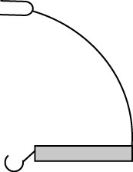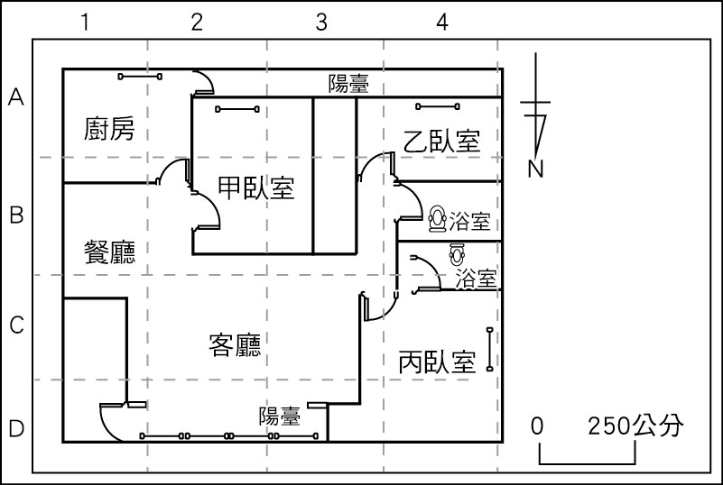

《答案》(1)D　(2)B　(3)A

1. 小慧是一名導遊，在工作的過程中，她結交了世界各地的好友，如附圖。每一個不同的國家、地區，都有其不同的自然環境、人文背景，因此當小慧遇到生活中各種問題時，都可以求助不同國家的朋友！下列是小慧遭遇的三個問題，請幫她找到可以幫助她的人選。請問：  
     
   (　)(1)小慧與老公想利用寒假到「溫暖且與臺灣零時差」的地方度蜜月，她可以找哪裡的朋友協助規畫當地路線？　(A)巴拉圭　(B)法國　(C)澳洲　(D)紐西蘭。  
   (　)(2)新冠肺炎期間，小慧暫停導遊工作，但還是分享了她所去過距離臺北最遙遠的地方(對蹠點)。這個國家或地區應為下列何者？　(A)美國阿拉斯加　(B)巴拉圭　(C)法國　(D)澳洲。  
     
   (　)(3)疫情趨緩後，小慧想去可以比臺灣更早看見西元2024年日出曙光的地方，她應尋求哪一個國家或地區朋友的幫助？　(A)美國阿拉斯加　(B)巴拉圭　(C)澳洲　(D)紐西蘭。

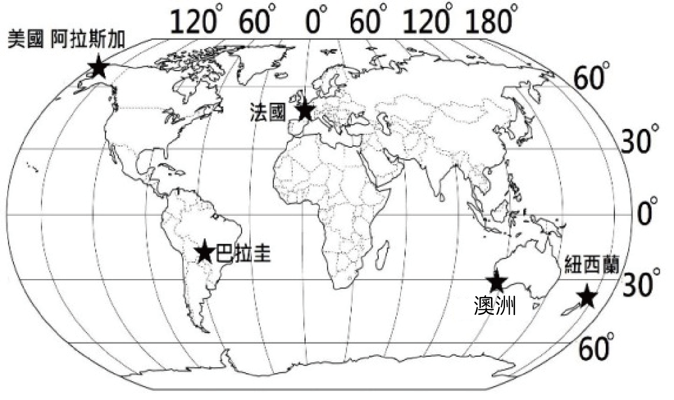

《答案》(1)C　(2)B　(3)D

詳解：(1)澳洲位於南半球，季節與臺灣相反，但位於同一經線上，故與臺灣相同時區。(2)臺北位於東半球、北半球，因此對蹠點位於西半球、南半球。(3)四個選項中，紐西蘭位於東半球且最靠近國際換日線，因此時間最早。

1. 語婷於夏令營中認識來自日本東京的小美，在與小美聊天過程中，語婷得知日本與臺灣一樣都是四面環海的海島。東京位在臺灣的東北方，進入冬季的時間較臺灣早且易下雪，時間也比臺灣快1個小時。請問：  
   (　)(1)根據上述，下列何者與「相對位置」有關？　(A)日本與臺灣一樣都是四面環海的海島　(B)東京位在臺灣的東北方　(C)每年進入冬季的時間較臺灣早且易下雪　(D)東京時間比臺灣快1小時。  
   (　)(2)臺灣經緯度位於22°N～25°N與120°E～122°E間，根據上述，下列哪一個位置最可能位於東京？(A)13°N，110°E　(B)13°N，139°E　(C)35°N，139°E　(D)43°N，110°E。

《答案》(1)B　(2)C

1. 西元1906年，日本人在臺灣的地理中心位置立了三角點；西元1953年重新測定後，臺灣的地理中心碑移至虎頭山。小乖、阿肥在週休日到虎頭山旅遊，並拍攝了附圖的照片。請問：  
     
   (　)(1)照片中的地理中心碑應位於下列哪一個地點？　(A)彰化縣溪湖鎮　(B)花蓮縣玉里鎮　(C)南投縣埔里鎮　(D)雲林縣虎尾鎮。  
   (　)(2)就地理中心碑所在的位置(行政區)判斷，下列關於其地理位置的敘述，哪一項正確？　(A)緊鄰開闊的太平洋　(B)臺灣唯一不靠海的縣市　(C)行政區劃的層級與桃園市相同　(D)有臺灣本島距離澎湖最短的航程。

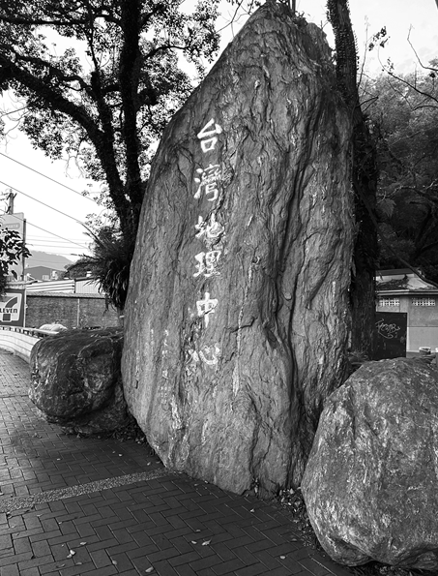

《答案》(1)C　(2)B

1. 附圖為阿肥在課堂上繪製的心智圖，主題是歸納某種災害的成因，請回答下列問題。  
     
   (　)(1)由圖判斷，此種災害最可能是下列何者？　(A)洪患　(B)地震　(C)土石流　(D)地層下陷。  
   (　)(2)若政府要針對上述災害發生地，做即時的前後比對，以掌握環境變化狀況，並擬定相關防災及後續處理措施，則應利用下列何種圖像最為合適？　(A)航空照片　(B)地形剖面圖　(C)分層設色圖　(D)等高線地形圖。

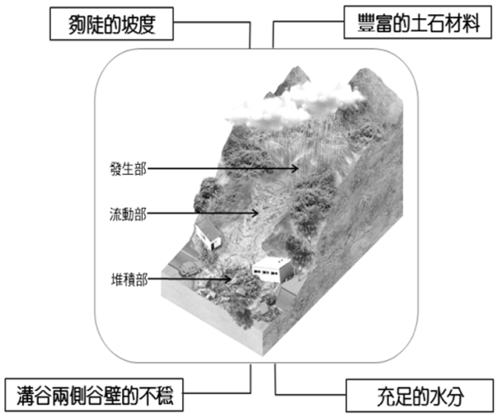

《答案》(1)C　(2)A

1. 附圖為布布家附近的等高線地圖，圖中虛線為經過布布家的道路路線。請回答下列問題：  
     
   (　)(1)若布布從家中騎腳踏車出門，選擇「甲」路線騎乘，可能會遇到什麼樣的狀況？　(A)微風徐徐，輕踩踏板　(B)陡急下坡，頻繁煞車　(C)緩慢下坡，得意自在　(D)吃力上坡，步行牽車。  
   (　)(2)假設布布家並無自來水，山泉水管也損壞中斷，必須回到原始生活方式到河邊取水，可能須騎乘哪條路線？　(A)甲　(B)乙　(C)丙　(D)丁。

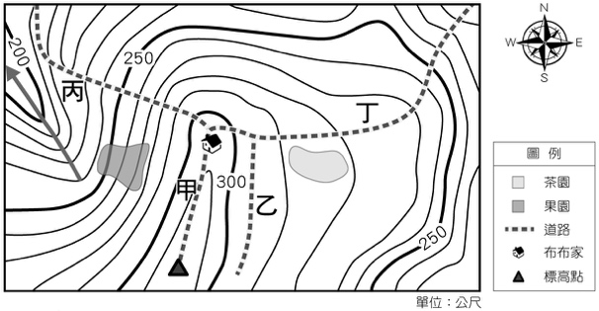

《答案》(1)D　(2)C

詳解：(1)甲路線為上坡路段，故選(D)。(A)應為乙平面路段，仍需輕踩踏板；(B)為丙路段，急陡坡須注意煞車；(C)為丁路段緩坡下降。(2)河谷位於丙路線的終點處，故選(C)。

1. 依地勢起伏的高低差異，地形一般可分為山地、高原、台地、平原、丘陵和盆地等，附圖為上述某地形的等高線地形圖，請依圖回答下列問題：  
     
   (　)(1)該地形坡度最陡峭的是位於哪一個方位？　(A)東北方　(B)東南方　(C)西北方　(D)西南方。  
   (　)(2)這類型的地形最可能在臺灣哪一個縣市可以見到？　(A)屏東縣　(B)宜蘭縣　(C)桃園市　(D)臺北市。

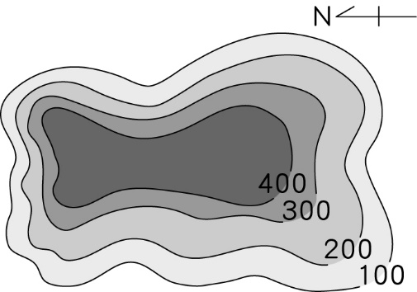

《答案》(1)A　(2)C

詳解：(2)附圖為「台地」的等高線地形圖，屏東縣、宜蘭縣以平原地形為主，臺北市則以盆地地形為主。

1. 莎莎在暑假與家人到臺東的「臺灣史前文化博物館」參觀，其中看到了一則故事，請閱讀故事後回答下列問題：  
     
   (　)(1)莎莎看完故事後，想要做一個「考古與原住民」的報告，下列何者可能是莎莎設定的主題？　(A)武力與戰爭　(B)和平與經濟　(C)血親與家族　(D)傳說與起源。  
   (　)(2)依據故事中的內容，可推測最早是哪一個時期的史前文化？　(A)侏羅紀時代　(B)舊石器時代　(C)新石器時代　(D)金屬器時代。  
   (　)(3)此故事的主題較可能為以下何者？　(A)臺灣高山為祖源地，也是族群起源的地方　(B)探究動物對人類生活變革的意義　(C)神話都是靠口傳，沒有定本　(D)部落的家族關係與生活方式。



《答案》(1)D　(2)C　(3)B

1. 這是臺灣史前文化時空架構圖，請參看此圖回答問題：  
     
   (　)(1)考古學家根據遠古人類使用器具的材質與方式，將史前時代分為甲、乙、丙三個階段，請問：若是某個史前文化是以農業、飼養家畜及製陶為主要特色，這個史前文化可能會被分在哪一個時代？　(A)甲　(B)乙　(C)丙。  
   (　)(2)圖中甲、乙、丙三個時代的全名分別為何？　(A)甲：金屬器時代、乙：新石器時代、丙：舊石器時代　(B)甲：新石器時代、乙：舊石器時代、丙：金屬器時代　(C)甲：舊石器時代、乙：新石器時代、丙：金屬器時代　(D)甲：舊石器時代、乙：金屬器時代、丙：新石器時代。  
   (　)(3)丁、戊、己文化分別為臺灣史前各時代的文化代表，請問：根據上圖，丁、戊、己哪一個文化最有可能在新北市八里區挖出人面陶罐及銅錢？　(A)丁　(B)戊　(C)己。  
   (　)(4)目前臺灣發現最早的史前文化應該是上圖中的何者？　(A)丁　(B)戊　(C)己。

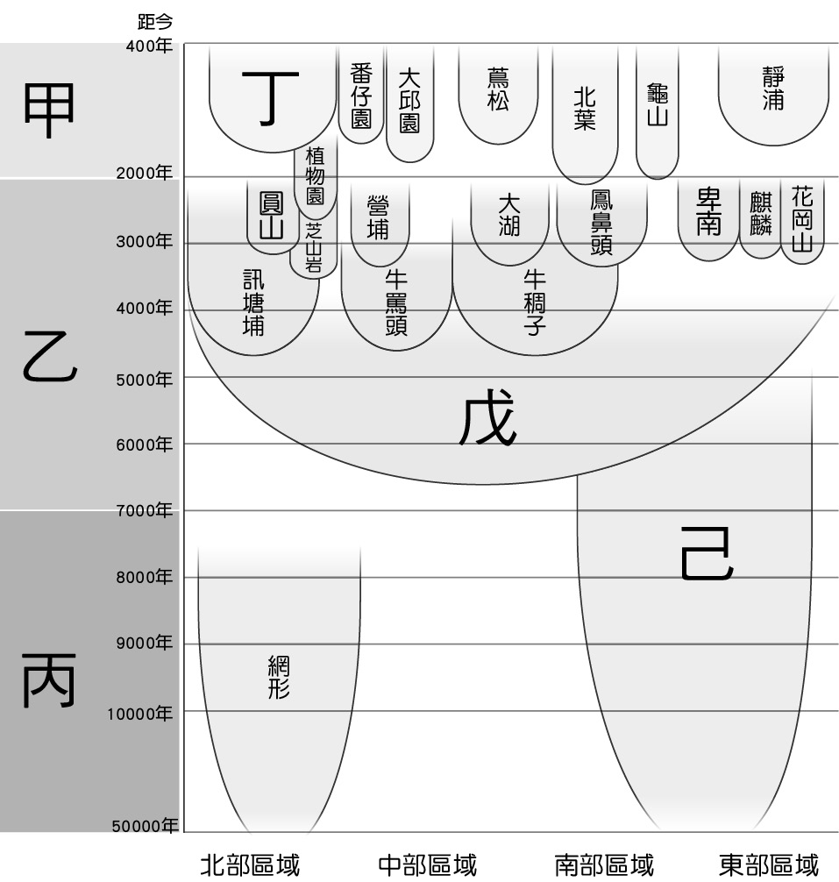

《答案》(1)B　(2)A　(3)A　(4)C

1. 請閱讀下列短文並回答問題：  
     
   (　)(1)學者在判定花岡山文化出現的時間，可能會以下列何種文物作為判斷標準？　(A)動物的遺骨　(B)貝類的殘骸　(C)煉鐵的痕跡　(D)陶器的碎片。  
   (　)(2)從出土的文物判斷，若想更進一步了解花岡山文化的內涵，可以參閱哪一個相近的史前文化內容？　(A)長濱文化　(B)十三行文化　(C)卑南文化　(D)大坌坑文化。  
   (　)(3)下列何地可能會發現與花岡山文化類似的玉器？　(A)印度　(B)菲律賓　(C)日本　(D)澳大利亞。



《答案》(1)D　(2)C　(3)B

1. 以下為歷史小說《福爾摩沙三族記》的部分內容，請閱讀後回答相關問題：  
   長老們清點了一下，發現一共有二十六個勇士被殺害。黎卡反而鬆了一口氣，他說，六年前，我們殺了六十三個荷蘭人，……，現在他們來了近五百名荷蘭人加上一千二百名新港社人，只殺了我們二十六人。麻豆社人突然覺得荷蘭人沒有這麼壞了。……長老們於是先拜託宋哥，綽號叫「烏嘴鬚」的一位住在麻豆社很久的中國人，請他出面代為乞和。「烏嘴鬚」長年向荷蘭人付租金承包麻豆社的獵鹿執照及進行鹿皮生意，西拉雅語和荷蘭語都懂，和荷蘭人關係也不錯。  
   烏瑪記得，接到荷蘭人的議和條件後，麻豆社的頭目們有如釋重負的感覺。……他們要麻豆人發誓不再殺害荷蘭人，不可以干擾漢人；如果其他社的人到大員去開會，麻豆社人也要派代表去；如果將來荷蘭人要求，麻豆社人必須協助他們作戰；如果荷蘭代表來訪問，麻豆社人應該接待……。  
   (　)(1)從文中可知荷蘭人與原住民的關係為何？　(A)荷蘭人與所有原住民部落的關係維持友好　(B)荷蘭人採取強力鎮壓迫使原住民部落降服　(C)荷蘭人利用來臺中國人攻打其他平埔族社　(D)荷蘭人藉來臺中國人的協助向原住民議和。  
   (　)(2)文中的「烏嘴鬚」來臺後最可能面臨何種情況？　(A)需繳稅給荷蘭人　(B)向原住民宣揚天主教信仰　(C)協助西班牙人在臺灣北部建立城堡和教堂　(D)使用新港文字與原住民簽訂雙語的土地契約。  
   (　)(3)文中畫雙底線的敘述應是下列何者？　(A)原住民需定期至大員進行鹿皮拍賣會　(B)荷蘭人需定期向原住民報告統治狀況　(C)荷蘭人為宣揚教義要求長老參加教會活動　(D)荷蘭人為有效掌控原住民部落，召開地方會議。

《答案》(1)B　(2)A　(3)D

1. 請閱讀下列短文並回答問題：  
   西元1636年4月，東印度公司總督派遣一百多名兵士和水手，並連同鄰近村落民眾，搭乘船隻前往金獅子島(小琉球)。藉由放索社人和新港社人援助，兵士們找到小琉球社人躲藏的洞穴，奪取他們糧食、飲水，並塞住所有洞口，以煙燻逼出躲在山洞中的小琉球人。先有四十幾名小琉球社人逃出洞穴，而後陸續有人逃出。5月初，軍隊進入洞穴查看，發現了二、三百具屍體。被俘虜的小琉球社男性被送往大員服勞役，女性和小孩則送至新港社。駐守新港社的傳教士向執政者建議讓小琉球社人回到家鄉，但遭到否決，執政者甚至派人前往金獅子島搜捕小琉球人，並送到巴達維亞。  
     
   (　)(1)上文提到發動攻擊的總督應隸屬哪個國家？　(A)荷蘭　(B)西班牙　(C)英國　(D)葡萄牙。  
   (　)(2)文中所描述的原住民族群，應分布於右圖中的哪個區域？　(A)甲　(B)乙　(C)丙　(D)丁。  
   (　)(3)根據文中內容，當時執政者對於不願歸順的原住民部落，多採取何種手段來控制？　(A)建立學校以推動教育　(B)採取強力的軍事鎮壓　(C)透過傳教士進行教化　(D)以貿易利誘使其降服。

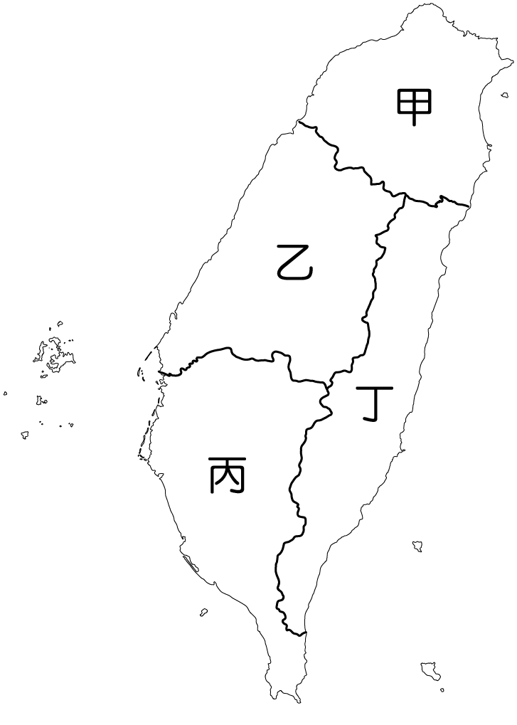

《答案》(1)A　(2)C　(3)B

1. 脫北者泛指所有通過非正常管道離開北韓的人。有超過27,000名脫北者住在南韓，大多數人是趁著一九九○年代中期，北韓政府因饑荒而對社會、邊界控制力下降時逃出。對這群脫北者而言，逃離北韓歷經千辛萬苦，但沒想到抵達南韓後，卻出現新的問題。  
   儘管南韓政府有幫助脫北者融入社會的計畫，學校會提供免費的教育學習，但他們很快的因口音不同和不懂生活常識而被識出，另外也因缺乏在當地的人際關係，在找工作時也面臨很多困境。社會對脫北者的歧視和就業困難等現況，讓這些脫北者的美夢破滅。調查結果顯示，如果可以的話，約有1/3的脫北者想回到北韓生活。  
   (　)(1)根據上文所述，脫北者離開北韓主要是起因於哪一方面的問題？　(A)不願成為美國人奴役的工具　(B)基本生存的權利遭受侵害　(C)無法平等獲取教育的資源　(D)政府未提供職業訓練的管道。  
   (　)(2)上文中脫北者在南韓社會中是否能維護其人性尊嚴？　(A)是，政府積極提供官方工作的機會　(B)是，脫北者努力展現自主選擇與人生理想　(C)否，社會中瀰漫著歧視的氛圍　(D)否，脫北者飽受人身安全上的疑慮。  
   (　)(3)針對上文中脫北者的現實生活狀況，下列哪一位學者的看法最能對症下藥？　(A)金學者：南韓政府應藉由立法來禁止政府侵害人權　(B)朴學者：北韓政府應接納並協助脫北者回歸祖國　(C)崔學者：社會應建立尊重他人人性尊嚴的普世價值　(D)尹學者：企業應無條件的採用脫北者成為正職員工。

《答案》(1)B (2)C (3)C

詳解：(1)脫北者大多來自一九九○年代中期發生的饑荒而逃離的。(2)脫北者面臨社會的歧視與就業困難的問題。(3)社會上存在著偏見的圍牆，導致人與人之間無法維護人性尊嚴，因此積極尊重與維護各種人權，才能擁有符合人性尊嚴的生活。

1. 請閱讀下列文章，並回答問題：  
   「現代社會中，認識異性的管道眾多，「童養媳」這個曾經盛行的制度，早已消失在人們的記憶當中。童養媳是傳統農業社會裡，經收養程序形成的特殊女性角色，常緣於原生家庭的經濟困難，以及收養家庭為了減省聘金、婚禮花費，與增加勞動力等需求。  
   大部分童養媳都是在幼年就離開原生家庭，成年後與收養家庭的養兄弟結婚，並終其一生認命的在收養家庭從事家務，沒有機會受教，也無法離開收養家庭。  
   隨著女性教育程度提升，與經濟發展釋出許多工作機會，女性逐漸擁有獨立自主的機會；法律對婚姻自主權的保障，也取代了父母安排的婚姻；將女性視為賠錢貨而可以輕易送人的觀念，更逐漸轉變，使得童養媳的角色逐漸消失，女性可以更自主、自由的掌握自己的人生。」  
   ( )(1)文中劃線部分顯示在童養媳盛行的社會，多數人已對女性抱持著下列何種性別觀念？　(A)社會性別　(B)性別多元　(C)性別偏見　(D)性別刻板印象。  
   ( )(2)文中童養媳沒有機會受教育，一生都在家庭中從事家務，無法離開，對女性自身可能產生下列何種影響？　(A)保障婚姻自由　(B)鞏固婚姻關係　(C)促進女性就業　(D)影響自我實現。  
   ( )(3)法律對婚姻自主權的保障，最符合下列何項人性尊嚴的內涵？　(A)個人的生命與身體應該維持完整　(B)個人享有自我決定的能力與機會　(C)個人享有身為人應有的生存條件　(D)要讓個人擁有不受限制的自由。

《答案》(1)C　(2)D　(3)B

1. 電影「82年生的金智英」引發社會關注，主角採用當年的菜市場名字，顯示從小在家中地位不如弟弟，奶奶在重男輕女的觀念下，把最好的都給弟弟，也不讓他做家事。出了社會找工作，在女性錄取率僅29.6%的高競爭下，好不容易擠進一家小型公司上班，儘管勤奮付出，升遷卻仍不如同期進公司的男同事們。結婚生子後，社會風氣傾向「男主外、女主內」，她只好辭職在家帶小孩，想忙裡偷閒帶著孩子外出喝杯咖啡，卻被旁邊的男性上班族譏笑是「媽蟲」，意指拿著老公辛苦賺來的錢在這邊悠閒度日，連蟲都不如。  
   ( )(1)上文中女主角從小在家中的情況，主要是受到哪一個概念影響？　(A)生理性別　(B)性別平等　(C)性別刻板印象　(D)性騷擾。  
   ( )(2)根據上文女主角結婚生子後所遭遇的狀況判斷，下列哪一項敘述是正確的？　(A)此現象說明了性別不平等與社會環境有關　(B)透過法律最能有效解決此種不平等的現象　(C)可依《性騷擾防治法》處理該名男性上班族譏笑的行為　(D)受理申訴的單位應為「性別平等教育委員會」。

《答案》(1)C　(2)A

詳解：(1)取菜市場名、家事只由女性完成，都是受到性別刻板印象的影響。(2)「男主外、女主內」以及「媽蟲」的說法，都是社會在限制女性的發展，呈現性別不公平的現象。

1. 西元2022年3月8號除了是婦女節，同樣也是《甲法》上路20週年，該法主要在致力創造性別平等且友善的職場環境。  
   新北市勞工局就業安全科長表示，過去企業對女性勞工處處設限，最為人詬病的就是單身條款、禁孕條款，雖然女權黑暗時代已經過去，但女性在職場遇到男性主管口頭或肢體性騷擾、懷孕就調職減薪，甚至還有「育嬰留停和自請離職擇一」的案件，申訴案仍比男性勞工高出許多。  
   在38婦女節這天，勞工局也提醒雇主必須落實性別平權、尊重女性職場勞動權益，對於違法的雇主，勞工局最高可處150萬元罰款。  
   (　)1.請依照上述新聞資料內容，推論《甲法》最有能為下列何者？　(A)《性別平等工作法》　(B)《性別平等教育法》　(C)《性騷擾防治法》　(D)《勞動基準法》。  
   (　)2.請參考上述新聞內容資料分析，文中畫雙底線處應屬於下列何種性別不平等現象？　(A)社會性別　(B)性別偏見　(C)性別歧視　(D)性別刻板印象。  
   (　)3.請由新聞資料最末段敘述推論，勞工局此舉最有可能是為落實下列何種精神？　(A)尊重個體差異保障自我發展　(B)政府積極立法杜絕家庭暴力　(C)阻止政府濫權侵害人民權利　(D)保障人權並且維護人性尊嚴。

《答案》(1)A　(2)C　(3)D

1. 來自越南的新住民黎秋娥，13年前嫁來臺灣，一開始語言不通，但為了能早日獨當一面，努力學習中文，在小孩出生後，除照顧小孩外，也與老公幫著婆婆經營小吃生意。接手小吃生意後，她和老公一起研究食譜、試味道，開始轉賣碗粿，即使每天清晨3點就要起床備料，夫妻倆也甘之如飴，她也主動關心其他新住民的生活狀況，非常熱心替大家解決問題，因此，榮獲該縣的新住民模範母親，這是繼5年前她的婆婆當選過模範媽媽後，家中再次得獎，她老公引以為傲的說：「人家出一個模範母親就很困難了，我家還出兩個模範媽媽呢！」  
   ( )(1)上文中兩個得獎的模範媽媽彼此間，應是屬於哪一種親屬關係？　(A)配偶　(B)自然血親　(C)法定血親　(D)姻親。  
   ( )(2)從上文中可以看到新住民黎秋娥發揮家庭的哪一種功能？　(A)努力學習中文展現出教育的功能　(B)透過收養方式來延續生育的功能　(C)與老公一起經營生意屬於經濟功能　(D)協助其他新住民發揮家庭照顧的功能。  
   ( )(3)根據上文內容判斷，新住民黎秋娥在家中享有什麼樣的權利義務關係？　(A)與丈夫互有扶養彼此的義務　(B)有使用家中所有財物的權利　(C)和子女共同承擔家計的義務　(D)對婆婆享有扶養照顧的親權。

《答案》(1)D (2)C (3)A

詳解：(1)媳婦與婆婆的親屬關係是姻親中配偶的血親。(2)與老公幫著婆婆經營小吃生意，賺取家中的收入，發揮了家庭生產方面的經濟功能。(3)與配偶間有代理家務、繼承對方財產的權利，同時有共同分擔家計和扶養彼此的義務；親子間有教養照顧未成年子女的親權，對年老的父母有扶養的義務。

1. 隨著現代人生活愈來愈富足，養寵物已成為一種風潮，再加上單身貴族及不生育子女的雙薪家庭戶數增加，這些需要陪伴的族群常會飼養寵物作伴，使得臺灣寵物的數量，漸漸地比0～6歲的嬰幼兒人數還多，也帶動了寵物市場龐大的商機。但養寵物除了經濟上的支出外，還要注意相關的法律問題，像是許多人不知道寵物用剩的藥品不可任意上網販售，否則會被主管機關處以高額罰款。飼養寵物的主人，除了花時間照顧寵物外，可能也要多費心思了解相關規定，以免觸法。【104教育會考】  
   (　)  
   (1)根據上述內容判斷，下列哪種社會變遷的趨勢最可能符合文中敘述？  
   (A)　(B)  
   (C)　(D)  
   (　) (2)文中所提及違法行為應受到的處罰，與下列何者所應負起的法律責任類型相同？　(A)未依契約規定完成施工　(B)拒絕酒測遭到吊銷駕照　(C)未盡兵役義務遭到起訴　(D)酒後駕車造成公共危險。

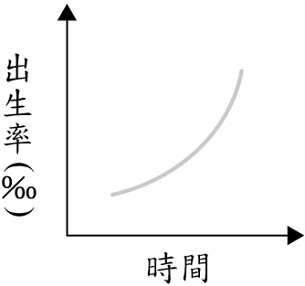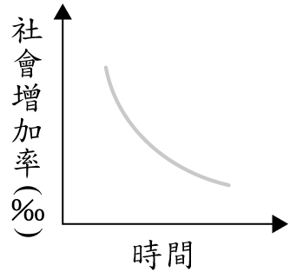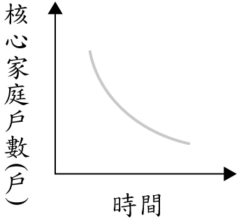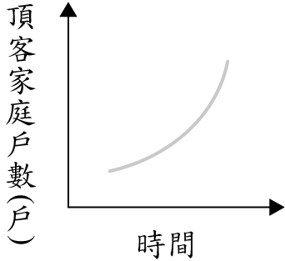

《答案》(1)D　(2)B

詳解：(1)「不生育子女的雙薪家庭戶數增加」，顯示頂客家庭戶數是隨著時間而遞增，所以(D)正確。(A)文中提及「不生育子女的家庭戶數增加」，顯示出生率應是隨著時間而遞減。(B)文中未提供相關資訊，無從判斷。(C)文中提及「單身貴族家庭戶數增加」，顯示核心家庭戶數應是隨著時間而遞增。  
(2)依據《動物用藥品管理法》規定，販售動物用藥須取得許可證，違反者可處9萬元到45萬元的罰鍰。「罰鍰」是指違反行政法規的不法行為，經行政機關依法處罰的錢，其所承擔的法律責任屬「行政責任」與(B)「吊銷駕照」的法律責任類型相同。(A)屬「民事責任」。(C)、(D)皆為涉及「刑事責任」的行為。

1. 畢道文的家鄉自十七世紀以來長期受荷蘭殖民，從醫科學校畢業後，他即前往荷蘭深造，並積極參與反荷蘭統治、支持家鄉獨立的政治運動。第一次世界大戰後，西班牙的社會主義者掌控了政府。1936年，主張反共的西班牙 法西斯黨人發動奪權，企圖推翻政府，並得到二個同樣反共的極權統治國家的軍事援助；畢道文和許多國際志願軍因同情西班牙政府，則加入了反法西斯陣營，投身於西班牙內戰，擔任國際志願軍的隨隊醫生貢獻心力。之後，畢道文轉往中國，參與對日作戰。第二次世界大戰結束後，他繼續留在中國，參與聯合國善後救濟總署，協助中國重建。畢道文一生獻身於革命，以超越種族與國籍的行動，追求個人崇高的理想。【106教育會考】  
   (　)(1)畢道文的家鄉最可能位於圖中甲、乙、丙、丁何處？　(A)甲　(B)乙　(C)丙　(D)丁。  
     
   (　)(2)上文提及有二個國家軍事援助西班牙的法西斯黨人，此二個國家最可能是下列何者？　(A)美國、英國　(B)日本、蘇聯　(C)蘇聯、德國　(D)德國、義大利。  
   (　)(3)根據上文雙底線處的內容判斷，畢道文的作為，最可能是符合馬斯洛需求層次理論的哪一層次？　(A)生理需求　(B)安全需求　(C)尊重需求　(D)自我實現需求。

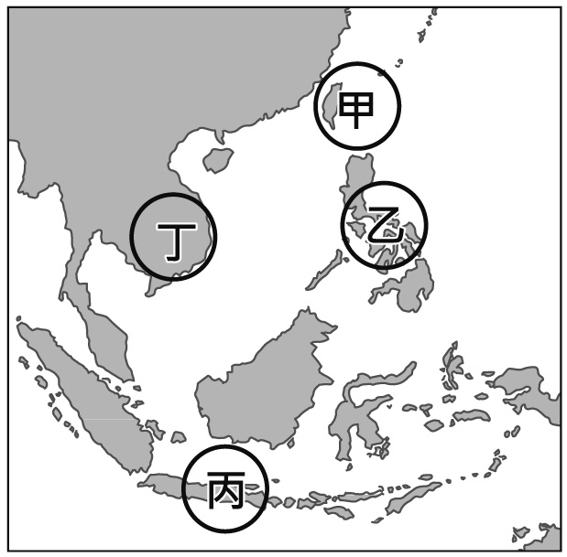

《答案》(1)C　(2)D　(3)D

詳解：(1)東南亞地區長期受到荷蘭殖民的國家為印度尼西亞(印尼)。甲：臺灣，僅被荷蘭在十七世紀短暫統治。乙：菲律賓曾為西班牙、美國統治。丁：越南曾為法國殖民地。(2)德國納粹黨元首希特勒、義大利法西斯黨首相墨索里尼，曾在西班牙內戰期間援助西班牙法西斯黨人。(3)馬斯洛的需求層次理論中的自我實現層次，是指達到人生目標。從題目追求個人崇高理想，可知答案為(D)。

1. 臺灣的電線桿或配電箱，大多標有由英文字母和數字組成的雙排編號，共9碼或11碼，此編號為「電力坐標」，如圖左所示。坐標中的英文字母和數字乃根據固定的規則編碼，例如第一個英文字母代表分區坐標區塊，對照圖右即可大略知道位於臺灣何處。電力坐標經過簡單的換算，可以轉換成臺灣常用的坐標系統。因此，民眾只要向救難單位報出電力坐標，救難人員就可依此坐標精準確認地點。【106教育會考】  
      
   (　)(1)位置的表示法可分為絕對位置和相對位置。上文介紹電線桿上的編號與下列何者的表示法相同？　(A)綠島位在墾丁國家公園的東北方　(B)彰化車站距離員林車站15公里　(C)東華大學位在花蓮縣壽豐鄉大學路二段1號　(D)臺北市政府大樓位在101大樓北方300公尺處。  
   (　)(2)圖左電線桿上的編號對照圖右判斷，其位在下列何處的可能性最高？　(A)苗栗縣　(B)桃園市　(C)嘉義縣　(D)雲林縣。

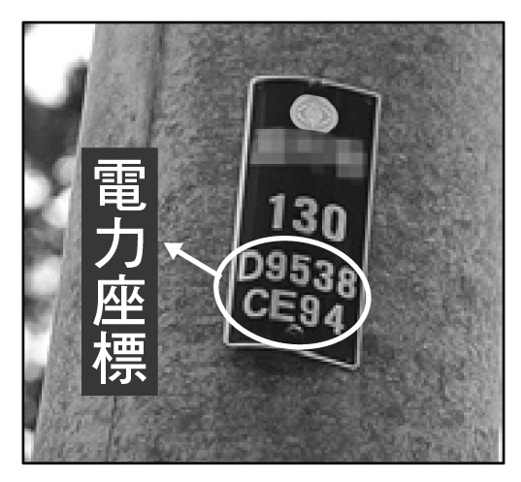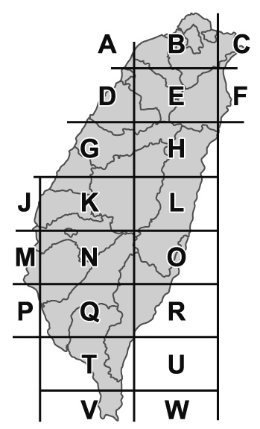

《答案》(1)C　(2)A

詳解：(1)利用坐標系統所呈現的位置是絕對位置的表示方式，選項中(C)的地址屬於絕對位置的表示方式，其餘均屬於相對位置的表示方式。(2)題幹提及「第一個英文字母代表分區坐標區塊」，故圖左的第一個英文字母D對照到圖右D區所在，應選(A)苗栗縣。

1. 候鳥是一種隨季節改變而不斷遷移的鳥類。例如：每年秋、冬之際會來臺過冬的黑面琵鷺，曾文溪口附近的潟湖是觀察牠們的好地方；又如春天出現在歐洲的家燕，根據科學家在家燕上安裝儀器觀察，其遷移路徑如圖(二十三)所示，在此遷移路途當中，家燕須適應多種氣候類型，也可能體力不支或遭遇獵殺，但最致命的危機莫過於在沙塵暴中迷失方向而大量死亡。【109教育會考補考】  
     
   圖(二十三)  
   (　)(1)文中提及來臺過冬的候鳥，「觀察牠們的好地方」應是位於臺灣何處？　(A)新北野柳　(B)臺南七股　(C)屏東墾丁　(D)花蓮太魯閣。  
   (　)(2)根據圖(二十三)判斷，家燕遷移的路徑會經過下列何種氣候區？　(A)寒帶氣候　(B)熱帶雨林氣候　(C)溫帶沙漠氣候　(D)溫帶季風氣候。  
   (　)(3)根據以上選文所述，家燕遷移路途中遇到最致命的危機，應是發生在下列何處？　(A)黃土高原　(B)德干高原　(C)阿拉伯半島　(D)撒哈拉盆地。

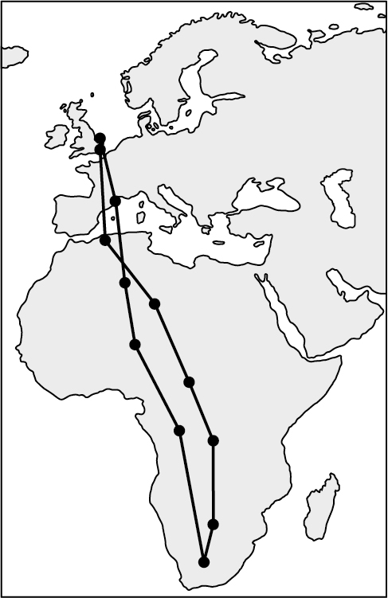

《答案》(1)B　(2)B　(3)D

詳解：(1)由「曾文溪口附近的潟湖是觀察牠們的好地方」可知，應為(B)臺南七股。(2)圖中路線是由西歐的英國到南非，此路線會經過赤道兩側的熱帶雨林氣候區。(3)文中最致命的危機為「在沙塵暴中迷失方向而大量死亡」，依圖中的飛行路徑判斷，會發生沙塵暴的地區應為非洲北部的撒哈拉沙漠。

1. 臺灣雲豹原始的棲息環境主要在海拔1,500公尺以下的暖溫帶原始森林，在土地被大量開發之後，近幾十年來，牠們似乎已經不見蹤跡，僅能從年長或有狩獵經驗的原住民口中，蒐集到有關曾經捕獲或目擊到雲豹的資訊，而大多數受訪者所指稱的地點多位於中央山脈南段的山區。有一群研究人員為了尋找牠們，歷經三年多的調查雖一無所獲，但還是以目前對雲豹的了解，嘗試繪製臺灣島上雲豹族群可能棲地的分布圖，其繪製的原則與流程如下：  
   【步驟一】首先把全臺灣海拔在300到2,000公尺之間、面積超過40平方公里的森林篩選出來，定義為雲豹的主要棲地。  
   【步驟二】假設雲豹可以在距離1公里之內的破碎棲地間順利移動，因此把距離主要棲地1公里以內面積不足40平方公里，但大於4平方公里的森林，一併納入最近的主要棲地範疇。  
   【步驟三】距離村莊、部落5公里以內，或距離主要道路3公里以內的主要棲地不適合雲豹棲息，因而刪除這些區域。【110教育會考】  
   (　)(1)根據上文判斷，臺灣雲豹原始的棲息環境主要為下列何種天然植被？　(A)紅樹林　(B)針葉林　(C)闊葉林　(D)高山草原。  
   (　)(2)文中多數受訪者目擊雲豹的地點為下列哪兩個原住民族的主要分布地區？　(A)布農族、鄒族　(B)魯凱族、排灣族　(C)泰雅族、賽夏族　(D)太魯閣族、阿美族。  
   (　)(3)根據文中研究員繪製雲豹可能棲地的原則與流程，其分布圖最接近下列何者？  
   (A)　(B)  
   (C)　(D)

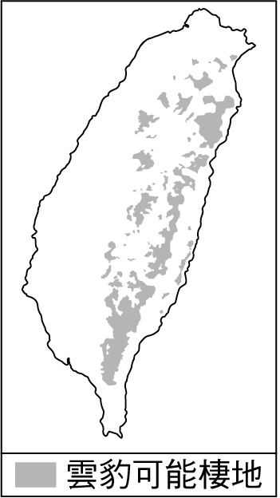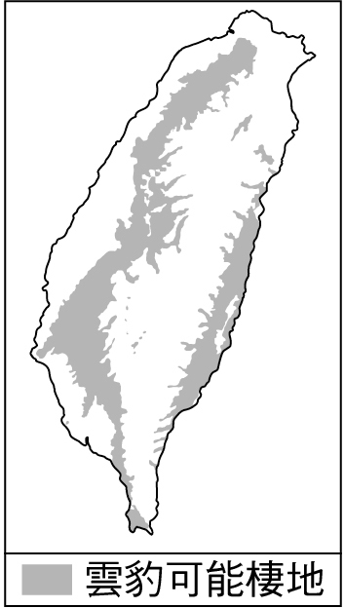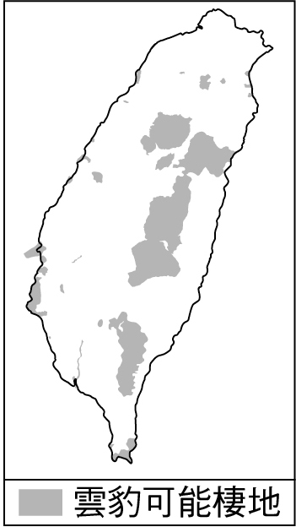

《答案》(1)C　(2)B　(3)A

詳解：(1)文中提及雲豹主要棲息在1,500公尺以下的暖溫帶原始森林，因此應為闊葉林。(A)紅樹林多分布在臺灣西部沿海的泥灘地。(B)針葉林多集中在1,800～3,500公尺之間。(D)高山草原分布在超過3,500公尺以上的高山。(2)中央山脈南段山區主要位於臺東、高雄、屏東一帶，當地原住民以魯凱族、排灣族為主。(3)文中提及在300～2,000公尺之間，因此應為山地及兩側的丘陵區，與(A)圖的分布最相符。(B)在中部的台地及丘陵一帶，不到1,000公尺的高度；(C)包含丘陵及部分平原區，與題意不符，且(B)、(C)皆有鄰近村莊、部落、道路等人口密集區；(D)主要集中在山地，部分在沿海地區，與題意不符。

1. 食物是人類維持生存的必需品，但世界上卻不是人人都能夠吃飽喝足，因此，聯合國在1945年10月16日成立糧食與農業組織，希望能有效管理全球糧食系統，讓更多人擺脫飢餓；後來更進一步將這一天訂為世界糧食日，希望藉由訂定這個主題日呼籲大眾關注糧食議題。  
   聯合國關於糧食安全的報告顯示，目前全球約有8億人面臨飢餓，相當於世界上每9人中就有1人正遭受飢餓，但全球卻有約三分之一的糧食被浪費掉。由此看來，全球糧食並非不夠，而是分配不均，因此，如何處理糧食分配不均和食物浪費的問題，儼然已成為全球新的糧食議題。  
   在臺灣，食物浪費的情形也很嚴重，根據環保署統計全國廚餘量推估，國內每人每年平均浪費約100公斤的食物；食藥署也曾調查指出，一年約有3萬6千公噸的食物商品被當作垃圾處理。雖然臺灣目前沒有缺糧的危機，但糧食自給率偏低，加上農地逐漸減少、食品安全及食物浪費的問題，仍可能影響臺灣的糧食安全。  
   有鑑於此，減少糧食浪費似乎比增加糧食生產更加迫切，許多國家皆努力降低食物浪費的比率，臺灣自然也無法置身事外。因此，從食農教育開始培養國人愛惜食物的觀念，並推動安全的食物生產、提高糧食自給率，才能避免糧荒噩夢到來。【110教育會考】  
     
   (　)(1)文中國際組織的分布區域及成員性質，與下列何者最類似？　(A)歐洲聯盟　(B)世界展望會　(C)世界貿易組織　(D)國際綠色和平組織。  
   (　)(2)根據上述內容判斷，下列何者最符合文中提及的觀點？　(A)推動國際貿易可減少食物浪費數量 　(B)國內第一級產業就業人口逐年增加　(C)推動理念層次變遷有助改善糧食問題　(D)目前全球糧食總量呈現供不應求情況。  
   (　)(3)若小名要響應文中提及的主題日，下列何種作法最適當？　(A)擔任社區老人共餐志工，從事公益服務活動　(B)珍惜有限資源，落實廢棄物資源回收再利用　(C)購買珍珠奶茶時，自備可以重複使用的環保吸管　(D)參加食材零廢棄料理比賽，創造剩餘食材的價值。



《答案》(1)C　(2)C　(3)D

詳解：(1)題目中提及的聯合國，成員來自世界各地，具官方性質，屬於全球性、政府的國際組織。(A)歐洲聯盟屬於區域性、政府的國際組織。(B)世界展望會屬於全球性、非政府的國際組織。(C)世界貿易組織屬於全球性、政府的國際組織。(D)國際綠色和平組織屬於全球性、非政府的國際組織。故答案選(C)。(2)文中提及「……從食農教育開始培養國人愛惜食物的觀念，並推動安全的食物生產、提高糧食自給率，才能避免糧荒噩夢到來。」是希望從「愛惜食物」等理念層次的改變，以改善糧食浪費的問題。故答案選(C)。(A)文中並無提及推動國際貿易可減少食物浪費數量。(B)文中提及「農地逐漸減少」，推判國內第一級產業就業人口應不會逐年增加，而「提高糧食自給率」不是因為第一級產業就業人口增加，而是技術改良的關係。(D)文中提及「全球糧食並非不夠，而是分配不均」，與選項「目前全球糧食總量呈現供不應求情況」的觀點不同。(3)「世界糧食日」此主題日的訂定，目的是在呼籲大眾關注糧食議題，有效管理糧食系統。(A)擔任社區老人共餐志工，是提供老人照護的作法。(B)廢棄物資源回收再利用，與糧食議題較不相關。(C)重複使用的環保吸管，屬落實環境保育的作法。(D)參加食材零廢棄料理比賽，創造剩餘食材的價值，是有效管理食材，避免浪費食物的實際作法，符合文中提及主題日的目的。故答案選(D)。

1. 閱讀下列選文，回答下列問題：  
   非洲部分地區，有宗教團體灌輸民眾邪靈可能會附身於孩童的觀念，而被附身的孩子通常被稱為「巫童」，會為家庭帶來災難、貧困和疾病，信徒對此深信不疑。  
   巫童的認定由當地宗教人士判斷，一旦被判定為巫童，不論年紀多小，都可能會遭遺棄而流落街頭，或由宗教人士向父母收取相當於當地一般家庭一年收入的高額費用，為孩子舉行驅魔儀式。在驅魔過程中，父母會被要求凌虐巫童，因為宗教人士認為巫童越痛苦、哭喊聲越大，就表示驅魔越成功。  
   近年巫童問題受到國際關注，有些志願團體投入宣導及教育相關工作，希望藉由知識的推廣改正迷信行為，進而達成保護孩童的目的。【113教育會考】  
   (　)(1)文中巫童悲劇的發生，主要反映出下列何種現象？　(A)文化的差異形成文化位階　(B)法律的強制力高於宗教信仰　(C)民眾行為會受到社會規範影響　(D)公共意見是經由反覆辯論而形成。  
   (　)(2)文中關於巫童所受待遇的描述，最能凸顯下列何者的重要性？　(A)基本人權應受到普遍性的保障　(B)公權力的行使應受到法律約束　(C)自由信仰宗教的權利應受法律保障　(D)政府的權力應相互制衡以避免濫權。

《答案》(1)C　(2)A

詳解：(1)由題文宗教團體灌輸民眾的觀念與民眾的深信不疑，可判斷巫童悲劇起因於家長受宗教信仰的影響，進而做出迷信行為，宗教信仰為社會規範之一，故選(C)。(A)題文未提及因不同文化的差異形成文化位階的現象。(B)題文未有法律強制力的相關敘述。(D)題文並未探討公共意見的形成。(2)題文提及這些被視為巫童的孩童遭到遺棄或凌虐的問題受到國際關注，有志願團體投入相關工作中，是一種國際社會認為應落實基本人權的普遍性保障，故選(A)。(B)題文中未提及公權力的行使。(C)人民有自由信仰宗教的自由，也不應侵犯孩童的基本人權。(D)題文未有政府權力互相制衡的相關敘述。

1. 請閱讀文章並回答下列問題。  
   小瑜因為喜愛海邊的風景，常常在住家附近的觀音海水浴場遊玩，也十分關心海岸相關議題，隨著蒐集和調查的資料愈來愈豐富，她也愈認識在地的特色與環境，而成為觀新藻礁地區著名的解說導覽員，時常為各個學校機關團體免費導覽。近期小瑜將負責接待來臺灣考察觀新藻礁的澳洲大堡礁研究團隊，因此她花了很多時間進行資料的蒐集和準備。  
   (　)(1)小瑜對剛抵達桃園國際機場的研究團隊說：「從桃園國際機場到觀新藻礁還有一段路程。」請參考附圖，判斷從機場到藻礁區應要朝哪一個方向前進？　(A)北方　(B)南方　(C)西南方　(D)東北方。  
     
   (　)(2)澳洲大堡礁研究團隊發覺臺灣時間和澳洲不同，團員若皆來自布利斯班(150°E)。請問：小瑜應該要如何建議他們調整手錶時間？　(A)調快1小時　(B)調快2小時　(C)調慢1小時　(D)調慢2小時。

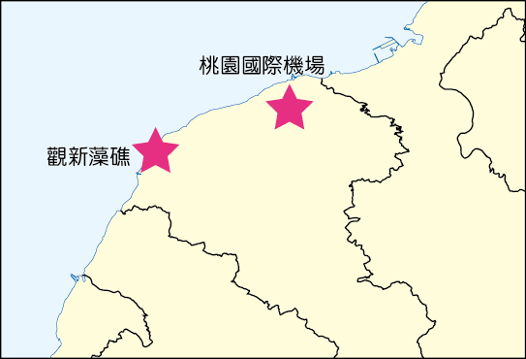

《答案》(1)C　(2)D

詳解：(1)以八方位來看，觀新藻礁位於桃園機場的西南方。(2)150°E－120°E＝30°；時差為30/15＝2小時，臺灣位於布利斯班西方，故手錶時間應調慢兩小時。(註：布利斯班夏季無日光節約時間)

1. 海洋、海峽  
   A：＿＿＿＿  
   B：＿＿＿＿  
   C：＿＿＿＿  
   D：＿＿＿＿  
   E：＿＿＿＿  
   國家  
   1：＿＿＿＿  
   2：＿＿＿＿  
   3：＿＿＿＿  
   4：＿＿＿＿  
   5：＿＿＿＿

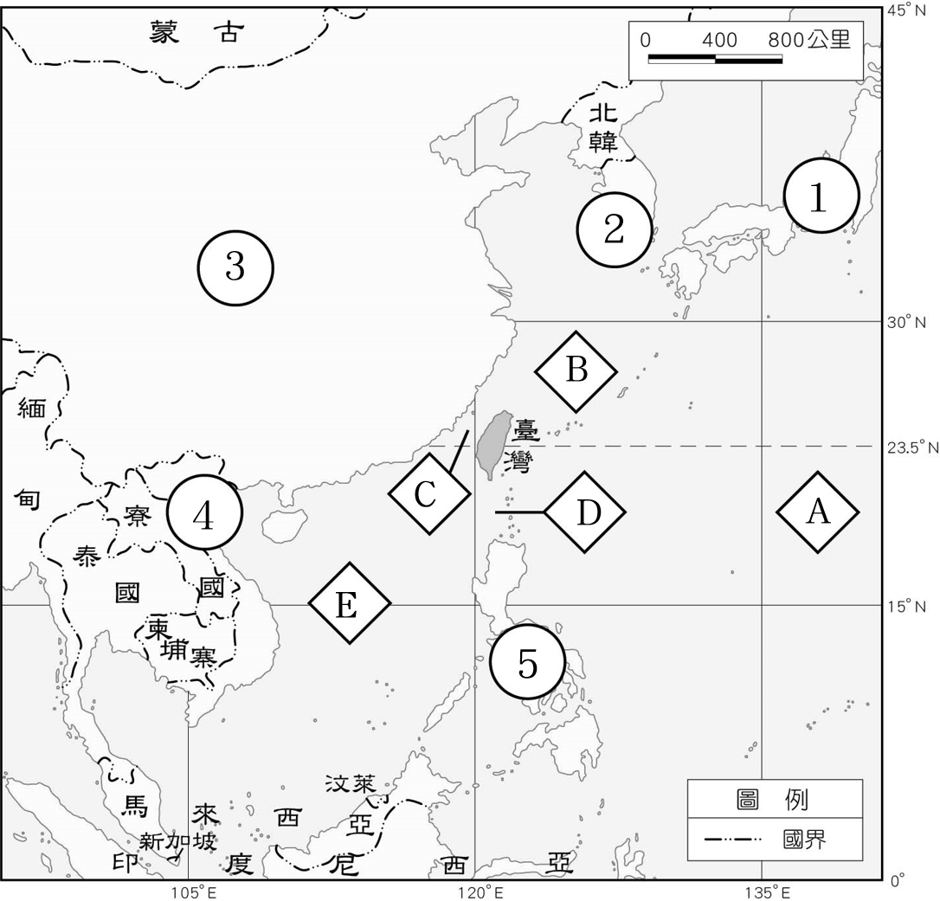

《答案》A太平洋　B東海　C臺灣海峽　D巴士海峽　E南海　1日本　2南韓　3中國　4越南　5菲律賓

1. 請閱讀文章並回答下列問題。  
   　　臺灣因為具有多樣的生態環境而孕育出豐富的物種，計有4,000多種維管束植物、600多種蕨類、500多種鳥類等。臺灣面積不到地球陸地的0.02%，物種卻占有世界的2.5%，是世界上物種數量最豐富的地區之一。  
   (　)(1)關於「臺灣生物種類豐富」的特徵，下列何者關聯性最低？　(A)位於溫、熱帶交界處　(B)位於海空航線的樞紐　(C)擁有海、陸兩域的生態環境　(D)冰河期結束後，部分物種於高山演化成特有生物。  
   (　)(2)寒、暖洋流交會，為臺灣帶來豐富的海洋生態資源。附圖為洋流類型示意圖，請根據此圖判斷下列何者正確？　(A)A類型的洋流屬於涼流　(B)B類型的洋流屬於暖流　(C)黑潮屬於A類型的洋流　(D)臺灣有C類型洋流經過。



《答案》(1)B　(2)D

詳解：(1)位於海空航線的樞紐與國際貿易發達有關。(2)(A)A類型的洋流屬於寒流。(B)B類型的洋流屬於涼流。(C)黑潮屬於C類型的洋流。(D)臺灣有C(黑潮)類型的洋流經過。

1. 附圖為臺灣島所在的兩大板塊分布示意圖，請根據此圖回答下列問題。  
     
   (　)(1)由圖可知，臺灣哪一座山脈位於菲律賓海板塊範圍內？　(A)中央山脈　(B)玉山山脈　(C)海岸山脈　(D)雪山山脈。  
   (　)(2)由臺灣山脈走向與圖中板塊的分布位置，可推論菲律賓海板塊移動的方向可能為何？　(A)→　(B)↓　(C)↘　(D)↖。

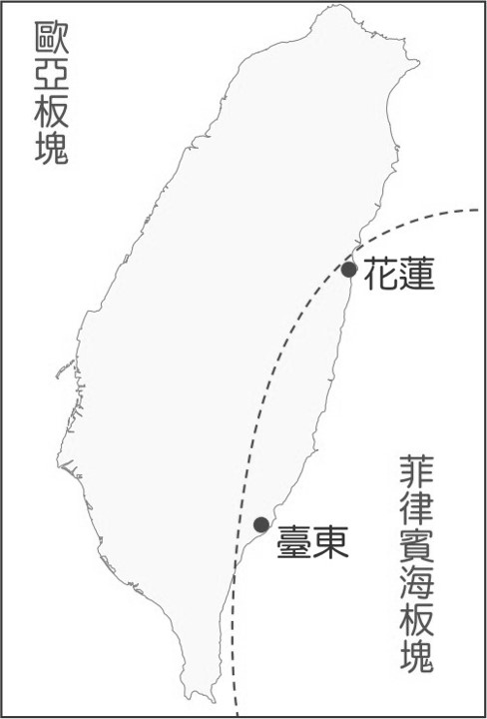

《答案》(1)C　(2)D

詳解：(1)由圖可知，緊鄰太平洋的海岸山脈位於菲律賓海板塊。(2)由於臺灣山脈大多為南北走向，可知菲律賓海板塊應為由東向西擠壓。

1. 臺灣有三座北回歸線紀念碑，其中一座位於嘉義，兩座位於花蓮，地理位置如附圖所示，三者的共同點雖然都有北回歸線經過，但在紀念碑旁，眺望到卻是截然不同的風景。請回答下列問題。  
     
   (　)(1)一位遊客在某一個北回歸線紀念碑的網站上留言：「一望無際的平原景觀，天氣晴朗的時候，還能隱隱約約看到遠方的山脈。」請推測該遊客看到的是哪一個平原？　(A)嘉南平原　(B)屏東平原　(C)宜蘭平原　(D)花東縱谷平原。  
   (　)(2)附圖是在花蓮瑞穗北回歸線紀念碑，由東向西所拍攝的照片。請問：紀念碑後方的高山最可能是哪一座山脈？　(A)海岸山脈　(B)玉山山脈　(C)雪山山脈　(D)中央山脈。

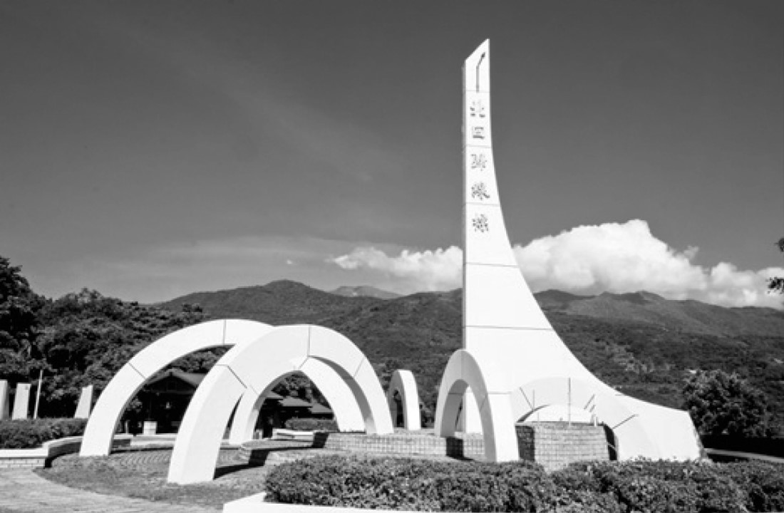

《答案》(1)A(2)D

詳解：(1)由「一望無際的平原景觀」與「隱隱約約看到遠方的山脈」可知應為較遼闊的嘉南平原。(2)由地圖中可知，花蓮瑞穗位於花東縱谷平原，為海岸山脈與中央山脈之間，若由東向西拍攝，西側應為中央山脈。

1. 根據右圖，回答下列問題：  
     
   (　)(1)小智撰寫歷史報告時，蒐集了長濱文化、網形文化的資料。請問：小智的報告主題最可能為下列何者？　(A)臺灣原住民族的傳說與遷徙　(B)臺灣舊石器時代文化的特色　(C)臺灣新石器時代文化的發展　(D)臺灣金屬器時代文化的演變  
   (　)(2)根據右圖，距今兩千年前的臺灣進入另一新階段，這是因為何種技術出現？　(A)製造陶器　(B)磨製石器　(C)製造玻璃　(D)煉鐵技術  
   (　)(3)下列哪一史前文化的遺址地點遍布臺灣各地區？　(A)長濱文化　(B)卑南文化　(C)大坌坑文化　(D)十三行文化



《答案》1.B　2.D　3.C

詳解：⑴長濱文化、網形文化均為舊石器時代文化的代表。⑵根據圖中所顯示的訊息，十三行文化約距今2,000年前開始，故應有煉鐵技術的出現。⑶由圖中分布可知，大坌坑文化的分布範圍最廣，故選(C)。

1. 附圖為十七世紀臺灣對外貿易示意圖。請依據此圖回答下列問題。  
     
   (　)(1)圖中「丙」的貿易路線，主要是由何國所掌控？　(A)荷蘭　(B)日本　(C)葡萄牙　(D)西班牙。  
   (　)(2)當時透過「乙」路線外銷到日本的主要商品為何？　(A)絲、稻米　(B)銀、香料　(C)糖、稻米　(D)鹿皮、糖



《答案》(1)A　(2)D

詳解：⑴丙為臺灣與巴達維亞的貿易路線。當時荷蘭聯合東印度公司的亞洲總部，設在巴達維亞(今雅加達)。⑵當時日本武士所用的鎧甲需要以鹿皮製作內墊，而臺灣即為鹿皮主要的供應地。

1. 請閱讀下列短文並回答問題。  
   劉柏君國中時想要加入棒球校隊，卻被老師以「妳是女生」拒絕。直到大學投入棒球志工，才繼續朝夢想前進，最終成為臺灣首位棒球女裁判，甚至是全國比賽的女主審。  
   劉柏君表示自己工作或下班時，曾遭男裁判熊抱，逼得她躲進廁所。她勇敢發聲，希望有類似事情再發生時，不會再有人說「那沒什麼，他只是在開玩笑」、「讓傷害成為社會進步的動力！」  
   ( )(1)文中第一段的主旨，主要在描述劉柏君何種經歷？　(A)突破性別角色框架，選擇人生方向　(B)遵循傳統女性性別角色規範來發展　(C)性別平權意識抬頭，反對職場性騷　(D)展現女性較男性適合擔任棒球裁判。  
   ( )(2)劉柏君在文中第二段中的遭遇，可以透過下列何種法律來救濟？　(A)民法　(B)性別平等教育法　(C)性別平等工作法　(D)兒童權利公約施行法。

《答案》(1)A　(2)C

詳解：(1)男生打棒球是一種性別角色的期待，因此老師以「妳是女生」拒絕劉柏君；但劉柏君仍把握機會，突破社會對女性不能打棒球的性別角色限制，故選(A)。(2)劉柏君在上班時或下班後，被同事騷擾，適用《性別平等工作法》。

1. 請閱讀下列短文並回答問題。  
   阮氏青河畢業於越南最高學府河內大學，西元2003年她離鄉背井來到臺灣，在工廠擔任作業員。來臺工作幾年後，她因結識熱愛越南文化的臺灣老公而留在臺灣，婚後生了一兒一女。阮氏青河很重視小孩學習越南語及了解媽媽故鄉的文化。在家人的鼓勵與支持下，阮氏青河進入成功大學歷史系碩士班就讀，體貼的老公看在眼裡，主動跳出來一肩扛起照顧孩子的工作。經過將近十年的苦讀，阮氏青河成為炙手可熱的越南語老師。  
   ( )(1)根據上述內容判斷，阮氏青河的家庭型態應屬於下列何者？ (A)核心家庭 (B)重組家庭 (C)兩地家庭 (D)血緣家庭。  
   ( )(2)以下針對阮氏青河的家庭功能分析，何者敘述正確？ (A)離鄉背井來到臺灣工作是發揮生育功能 (B)結婚後，生下一兒一女是發揮經濟功能 (C)進成大歷史系取得學位是發揮教育功能 (D)老公照顧家人是發揮保護與照顧的功能。

《答案》(1)A (2)D

詳解：(1)阮氏青河與老公婚後生下一兒一女，組成核心家庭(小家庭)。故正解為(A)。(2)(A)阮氏青河離鄉背井來到臺灣工作尚未結婚組成家庭，並不符合家庭的生育功能。(B)婚後生下兒女應是發揮家庭的生育功能。(C)屬個人完成碩士學位，並非發揮家庭的教育功能。故正解為(D)。

1. 請閱讀下列短文並回答問題。  
   下文為某國內政部所發布之新聞稿部分內容─  
   家戶統計結果出爐，全國家庭戶數逐年成長，西元2000年到2019年平均每年增加約12萬戶，(甲)總戶數達到880萬戶，且主要集中在六個直轄市，約占全國總戶數的7成。但是(乙)平均家戶人口數(總人口／總戶數)卻呈現下滑的趨勢，來到2.67人的歷史新低。  
   學者針對此項統計結果表示，直轄市家戶數之所以增加較快的原因，有部分在於(丙)都會地區的離婚率較高，新增加的家戶數與此現象有密切關係。此外，平均家戶人口數持續減少，主要是由於新世代的觀念轉變，以往(丁)「傳宗接代」的責任對於年輕人來說已非束縛，所以成年後找一個適合的人結婚並共組一個家庭不再是人生必要的選項，單身不婚者、雙薪及頂客家庭等現象愈來愈多，平均家戶人口數持續減少的趨勢很難反轉。  
   ( )(1)根據上文畫底線之敘述判斷，此國的社會可能發生下列何種現象？　(A)出生人數逐年上升　(B)聯合家庭數量增加　(C)單親家庭數量增加　(D)折衷家庭數量增加。  
   ( )(2)上述文章內容提及現今年輕人婚姻觀念改變，將直接影響家庭何種功能的發揮？　(A)生育功能　(B)教育功能　(C)經濟功能　(D)保護與照顧功能。

《答案》(1)C　(2)A

詳解：(1)透過題文中的甲、乙、丙畫線處之文字判斷，全國家庭戶數主要集中在六個直轄市，且都會區離婚率又高，全國家戶數逐年成長與此有關，但平均家戶人口卻下滑。因此，可推判此國的(C)單親家庭戶數有可能增加，不可能造成(B)聯合家庭(大家庭)及(D)折衷家庭數量增加。至於(A)，從題文中的乙、丁之敘述，看不出此國出生人數有逐年上升的趨勢。故正解為(C)。  
(2)題文中提及「成年後找一個合適的人結婚並共組一個家庭不再是人生必要的選項」，此種婚姻觀念改變，使得不婚現象增加，將不利家庭生育功能的發揮，故(A)為正解。

1. 在製作地圖時需要注意比例尺的大小，請回答下列有關比例尺特性的問題：  
   (　)(1)如果要製作臺灣地圖，下列哪一個比例尺所畫的地圖能用最小張的紙呈現？　(A)1：500　(B)1：20,000　(C)1：100,000　(D)1：2,000,000。  
   (　)(2)小比例尺地圖與大比例尺地圖相較，具有下列哪一種特徵？　(A)能清楚呈現地表景觀　(B)能涵蓋較大範圍的區域　(C)能呈現較完整的地理資訊　(D)適合用來進行戶外實察。  
   (　)(3)若有某一颱風即將侵襲臺灣，如附圖所示。假設此颱風以時速20公里的速率向臺北前進，則大約幾小時後，暴風中心便能抵達臺北？　(A)5小時　(B)10小時　(C)15小時　(D)20小時。

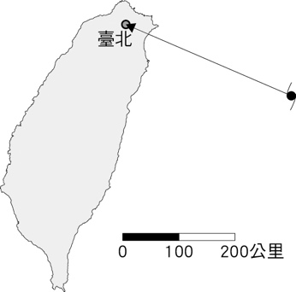

《答案》(1)D　(2)B　(3)C

詳解：(1) 1：2,000,000意指長度縮小為1/2,000,000，故能以最小張的紙呈現。(2)小比例尺地圖因呈現物體面積較小，故能在相同的圖幅中呈現最大的範圍區域。(3)依據比例尺測量，颱風中心約距離臺北300公里，300km÷20km／hr＝15hr。

1. 附圖為地球的氣候帶和分界線圖，請參考圖回答問題。  
     
   (　)(1)史瓦帝尼(31°S,26°E)是目前臺灣在非洲唯一的邦交國。請問：史瓦帝尼位於圖中哪一個氣候帶內？　(A)甲　(B)乙　(C)丙　(D)丁。  
   (　)(2)因為地球自轉軸傾斜，高緯度地區在一年中有段時間會出現「永晝」，這段時間整天都可見到太陽。當南極出現永晝時，下列哪一個相關敘述正確？　(A)北半球正處於夏季　(B)太陽直射地點在圖中的乙　(C)北半球會經歷冬天　(D)永晝的範圍位於圖中的乙。  
   (　)(3)有關附圖中緯線的敘述，何者正確？　(A)南極圈的度數是23.5°S　(B)北回歸線是陽光直射的最北界　(C)赤道將地球分成東、西半球　(D)當臺灣是夏至的時候，太陽的直射帶最北到赤道。

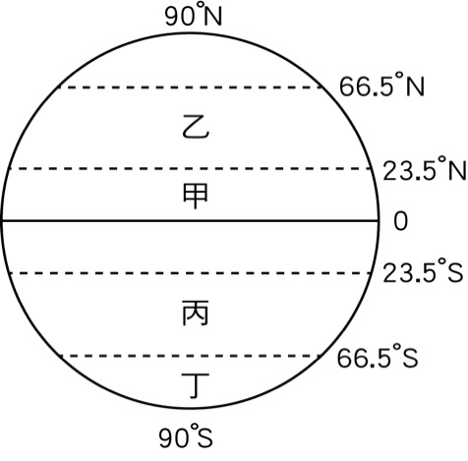

《答案》(1)C　(2)C　(3)B

詳解：(1)史瓦帝尼位於南回歸線以南，南極圈以北。(2)此時太陽直射南半球，故南半球正值夏季。太陽的直射帶此時最南到達南緯23.5度。永晝的範圍位於圖中的丁。(3)南極圈的度數是66.5°S。赤道將地球分成分成南、北半球。太陽的直射帶最北到北回歸線。

1. 為了紀念人類登月50週年，Discovery與英國藝術家合作，讓巡迴世界各地的7公尺漂浮地球「蓋亞」現身臺北信義區，小可想利用暑假與朋友們前往一探究竟。請回答下列問題。  
   (　)(1)下列小可和朋友的對話資訊中，何者對「位置」表達方式與其他三者不同？　(A)小可：我們約在學校門口前方的便利商店　(B)小名：我在臺北市政府東側的松壽公園等你們　(C)小華：展場地址是臺北市信義區松壽路9號　(D)小璇：我的導航顯示展場在東南方300公尺處。  
   (　)(2)小可抵達漂浮地球「蓋亞」現場後，下列哪一張經緯度示意圖最接近小可的所在地？  
   (A)　(B)  
   (C)　(D)  
   (　)(3)小可想要利用暑假至澳大利亞的雪梨(33°S，151°E)旅遊，同學們紛紛給他建議，下列哪些建議較為正確？ (甲)小名：需準備好夏季服裝 (乙)小華：應該準備冬季服裝 (丙)小欣：記得調快你的手錶 (丁)小翠：應該調慢時間才是　(A)甲乙　(B)甲丁　(C)乙丙　(D)乙丁。

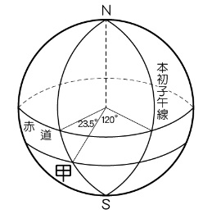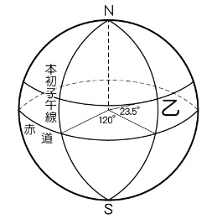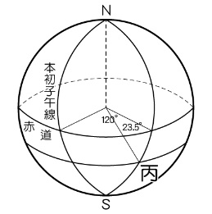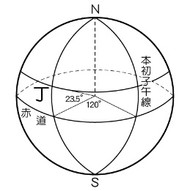

《答案》(1)C　(2)B　(3)C

詳解：(1)(C)絕對位置，(A)(B)(D)相對位置。(2)乙在北緯23.5度、東經120度，最接近臺灣所在位置。(3)雪梨位於南半球，在臺灣暑假時前往該地旅遊，當地為冬季，故選(乙)；雪梨位於東經151度，比臺灣快2小時，故選(丙)。

1. 附圖是西元2020年5月12日晚間八點在某國家的東方海域所生成的颱風，請依據圖中資訊回答下列問題：  
     
   (　)(1)颱風生成的地點是位於哪一個國家東側外海？　(A)越南　(B)菲律賓　(C)日本　(D)南韓。  
   (　)(2)颱風於15日2時至14時的移動路徑方向為何？　(A)西北方　(B)東北方　(C)西南方　(D)東南方。  
   (　)(3)18日下午，臺灣周圍哪一處海域上作業的船隻較可能籠罩在颱風半徑範圍內，需注意出海捕魚風浪的狀況？　(A)南海　(B)東海　(C)臺灣海峽　(D)巴士海峽。

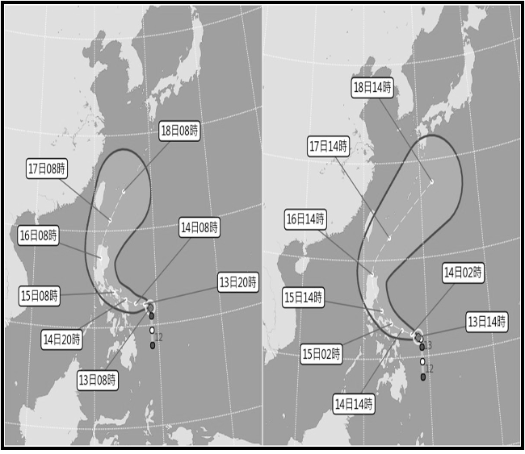

《答案》(1)B　(2)A　(3)B

詳解：(3)臺灣西臨臺灣海峽，東面為太平洋，北接東海，南接巴士海峽。由18日路徑來看，臺灣以北的東海較可能受到影響。

1. 漢權一月想前往南極洲進行探險，以實現從小尋訪南極洲的夢想。附圖為他上網搜尋到的南極洲地圖。請問：  
     
   (　)(1)若他想從中南美洲最南端「甲」地出發前往南極點，其行進方向為何？　(A)向東南方移動　(B)向西北方移動　(C)向南移動　(D)向北移動。  
   (　)(2)其行經路線兩側「乙」、「丙」海域，各分屬哪些海洋？　(A)大西洋、太平洋　(B)太平洋、大西洋 　(C)大西洋、印度洋　(D)印度洋、大西洋。

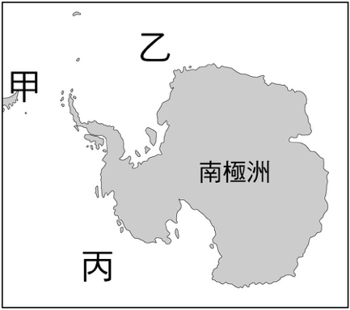

《答案》(1)C　(2)A

詳解：(1)中南美洲在南極洲上方(北方)。(2)此圖左為北方，上為東方；中南美洲西側為太平洋(丙)、東側為大西洋(乙)。

1. 附圖為赤道以及南、北回歸線與全球主要陸地之間空間分布簡圖。請問：  
     
   (　)(1)依據附圖，下列哪些地區有赤道經過？　(A)亞洲、北美洲　(B)歐洲、北美洲　(C)非洲、大洋洲　(D)歐洲、中南美洲。  
   (　)(2)圖中哪一洲沒有熱帶氣候？　(A)亞洲、北美洲　(B)歐洲、北美洲　(C)非洲、大洋洲　(D)歐洲、中南美洲。

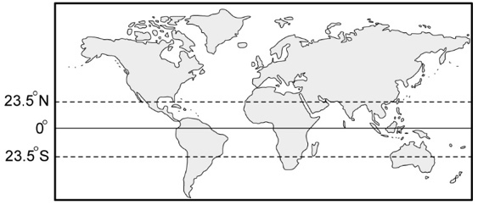

《答案》(1)C　(2)B

詳解：(1)赤道經過南美洲、非洲、亞洲、大洋洲。(2)沒有熱帶氣候表示赤道未經過的地區，即北美洲、歐洲。

1. 臺灣正好位在東亞候鳥遷徙路徑上，加上具有多樣化的棲地，因此成為候鳥休息的寶地。小水鴨為臺灣候鳥之一，請閱讀下列文章後回答問題：  
     
     
   (　)(1)以小水鴨飛行的方向可知，小水鴨過冬的方向是往哪一個方向？　(A)北　(B)南　(C)東　(D)西。  
   (　)(2)由文中小水鴨夏季繁殖季節所在地區可知，夏季時，小水鴨的棲息地在緯度大約幾度？　(A)70度　(B)50度　(C)20度　(D)10度。  
   (　)(3)臺灣是東亞候鳥遷移的中繼站，能夠具有這樣的條件，主要原因為下列何者？　(A)臺灣位於寒、暖洋流交界帶　(B)臺灣緯度跨度大　(C)臺灣四周環海　(D)臺灣位於溫、熱帶交界。

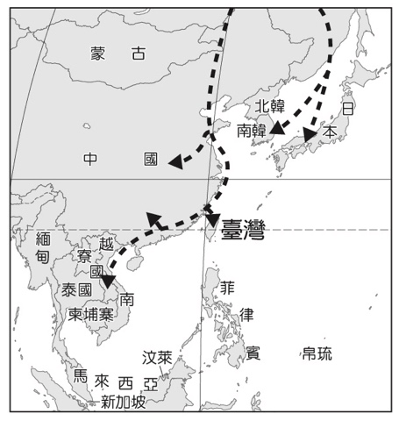

《答案》(1)B　(2)B　(3)D

詳解：(1)依路線圖或小水鴨的介紹訊息可知，小水鴨由北往南至臺灣過冬。(2)小水鴨棲息地位於溫帶地區，故位於23.5度〜66.5度之間。(3)因位於溫、熱帶交界，故許多物種在季節轉換時，選擇臺灣為中繼站。

1. 請閱讀下列文章後回答問題。  
   　　臺灣位在歐亞大陸棚邊緣，西側海域較淺，東部緊鄰海域較深的太平洋。因此在臺灣與歐亞大陸相連的冰河時期，物種遷徙停止在此，無法往東邁進，待冰河退去，這些生物最終定居臺灣繁衍後代。又島嶼與大陸因海峽隔絕，加上高山阻擋，造成基因隔離，隔離時間久了，生物與其他族群缺乏基因交流，就有可能促使亞種分化或是演化出新的物種。  
   (　)(1)文中提到：「臺灣位在歐亞大陸棚邊緣，西側海域較淺，東部緊鄰海域較深的太平洋」。請問：這樣描述位置的表達方式與下列哪一種表達位置的方式相同？　(A)小光坐在我的右手邊　(B)宜蘭市位於地圖(3，B)的地方　(C)臺灣總統府位於(25°N,121.5°E)　(D)小東坐在第三排第二列。  
   (　)(2)臺灣有許多物種，如臺灣長鬃山羊、藍腹鷴和臺灣獼猴等，皆是只能在臺灣才能看見的特有生物。若依文中所述，造成這樣無法與外界交流，基因隔絕的原因，下列何者正確？　(A)海平面下降，動物無法遷移至他處　(B)臺灣環境優良，動物不需遷移　(C)冰河時期後，島嶼受海峽隔絕　(D)位於大洋正中央，動物難以外移。

《答案》(1)A　(2)C

詳解：(1)題幹所述為相對位置，與(A)相同。(2)因冰河消退後，臺灣島與大陸分開形成孤立環境。

1. 以下是兩項對臺灣古今資料的描述，請閱讀下列文章後回答問題：  
   資料一：臺灣位置接近中國大陸，故荷蘭人於臺灣建立商館後，便以其為據點發展轉口貿易，貿易目標為獲取中國的金和日本的銀。西元1635～1640年是轉口貿易的鼎盛期，絲貨的貿易額，占荷蘭人賣到日本商品總值的80%以上，而這些絲貨有87%係從臺灣運來。然而，西元1640年以後，中國開始蔓延戰亂，絲貨與瓷器的生產銳減，加上鄭芝龍為獨占日本市場，抵制華商運絲貨到臺灣，轉口貿易開始衰敗。  
   資料二：今年臺灣天空會陸續新設25條航線，其中17條是外籍航空公司所設立。25條航線中有11條是飛日本地區，8條飛新南向國家。進出臺灣旅客人次逐年增長，而臺灣地理位置上接東北亞，下接東南亞，具有地理位置優勢。  
   (　)(1)荷蘭位於北緯50〜53度之間，若依緯度造成的影響來說，荷蘭商人來臺最需要適應的是什麼？　(A)天氣炎熱容易中暑　(B)南北半球季節不同　(C)舟車勞頓而身體不適　(D)降水量較少需補充水分。  
   (　)(2)若要將兩個資料整併為一篇文章，文章標題需包含兩個資料的共同元素，則文章的標題最好為下列何者？　(A)臺灣產品的外銷　(B)臺灣對外貿易的歷史　(C)臺灣觀光的重要性　(D)海空樞紐的臺灣。

《答案》(1)A　(2)D

詳解：(1)荷蘭屬中高緯度，而緯度影響氣候。與臺灣相比，荷蘭氣溫偏低許多。(2)兩篇文章皆說明臺灣的位置對其交通或貿易上的影響。

1. 請根據下列四則新聞，回答問題：  
   **新聞一：阿里山櫻花季十五日登場**  
   春天是個鳥語花香的季節，也是進入阿里山賞花的好時節，隨著海拔2,200公尺的變幻天氣，1～2月阿里山公路沿線山櫻、李花、桃花正艷。  
   **新聞二：客家桐花祭即將熱鬧展開**  
   油桐花主要生長於中低海拔山區，日治時期引進臺灣廣泛栽植，在新竹、苗栗以北客家庄尤其茂盛，其滿山遍地盛開景象，有「五月雪」之稱。  
   **新聞三：花東縱谷油菜花季**  
   每年春節，由花蓮縣壽豐鄉起，到臺東縣知本等田野農地，農民栽培了約5,000公頃油菜花田。在那一片金黃色的花海間還有蜜蜂群聚採集花蜜的田野景象，成為吸引遊客的遊憩景點。  
   **新聞四：陽明山海芋花季浪漫到來**  
   陽明山竹子湖海芋花期大約從每年2月底到5月下旬。一朵朵純白的海芋搭配藍鵲或白鷺鷥在海芋田間或玩耍或休息，令遊客心曠神怡。來陽明山竹子湖採海芋，是個與親朋好友假日遊玩的絕佳活動。  
   (　)(1)下列哪一個地形區較難看見油桐花盛開的景象？　(A)屏東平原　(B)新竹丘陵　(C)苗栗丘陵　(D)桃園台地。  
   (　)(2)如要將新聞中的四種植物根據分布的地形區作配對，下列何者正確？



《答案》(1)A　(2)B

詳解：(1)油桐花分布於中低海拔山區。(2)櫻花－山地；油菜花－平原；海芋－山地。

1. 附圖為臺灣某一地區的等高線地形圖。請問：  
     
   (　)(1)由圖判斷，哪一點所在的地方可能有河流經過？　(A)乙　(B)丙　(C)丁　(D)戊。  
   (　)(2)由圖判斷，圖中何處的坡度最陡？　(A)甲　(B)乙　(C)丙　(D)丁。  
   (　)(3)圖中乙地所在的地方高度應該為何？　(A)100公尺　(B)200公尺　(C)300公尺　(D)400公尺。  
   (　)(4)圖中最高的地點「甲」，其高度可能為何？　(A)850公尺　(B)900公尺　(C)950公尺　(D)1,000公尺。  
   (　)(5)由圖判斷，何處可能為山脊所在？　(A)甲　(B)乙　(C)丙　(D)丁。

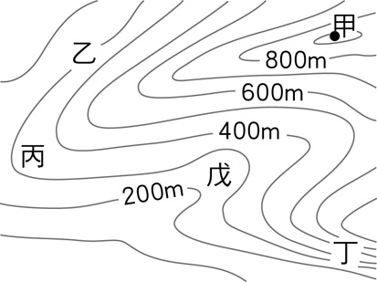

《答案》(1)D　(2)D　(3)C　(4)C　(5)C

詳解：(1)(5)V字型尖端指向高處為河谷，V字型尖端指向低處為山脊。(2)等高線愈密集，坡度愈陡峭。(3)(4)等高線間隔高度為100公尺，甲介於900～1,000公尺之間。

1. 附圖是臺灣某地的地形剖面圖。請問：  
     
   (　)(1)甲地的海拔高度約多少公尺？　(A)850　(B)156　(C)1,050　(D)1,526。  
   (　)(2)圖中哪兩地的相對高度較小？　(A)甲丙　(B)甲丁　(C)乙丙　(D)丙丁。

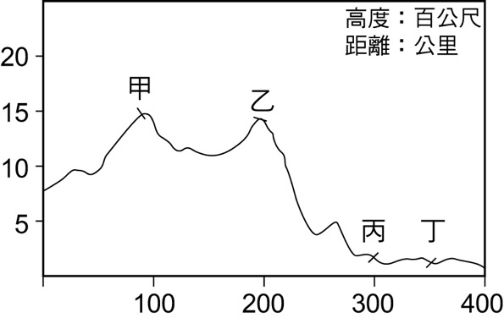

《答案》(1)D　(2)D

詳解：(1)高度約等於15×百公尺，最接近答案為1,526公尺。

1. 附圖為某地的等高線地形圖，請回答下列問題。  
     
   (　)(1)附圖中每條等高線的間距為多少公尺？　(A)100　(B)200　(C)400　(D)800。  
   (　)(2)柯南至此地登山並於上午8點即攻頂成功(圖中的▲處)，此時柯南面向海洋站立並拿起手機自拍，他最有可能面臨何種情境？　(A)太陽在正前方，陽光刺眼，眼睛難以張開　(B)背對太陽，導致臉部光線不足，較為陰暗　(C)陽光從左側照來，導致右側臉部較為陰暗　(D)陽光從右側照來，導致左側臉部較為陰暗。  
   (　)(3)柯南攻頂之處(圖中▲處)的海拔高度最可能為多少公尺？　(A)1,980　(B)2,210　(C)2,750　(D)2,970。  
   (　)(4)柯南在攻頂成功後發現飲用水不足，他在何處最有可能取到水源？　(A)甲　(B)乙　(C)丙　(D)丁。  
   (　)(5)柯南登頂成功後，想再沿著圖中的「虛線」往北前往另一個山頂(位於圖中的「🞮」處)，下列何者最可能是柯南沿途所遇到的路況？　(A)上坡→下坡→上坡→下坡　(B)下坡→上坡→下坡→上坡　(C)上坡→平路→上坡→下坡　(D)下坡→上坡→平路→下坡。  
   (　)(6)在不考慮地形高低起伏的前提下，「▲」、「🞮」兩地之間的直線距離最接近多少公里？　(A)8　(B)9　(C)10　(D)11。

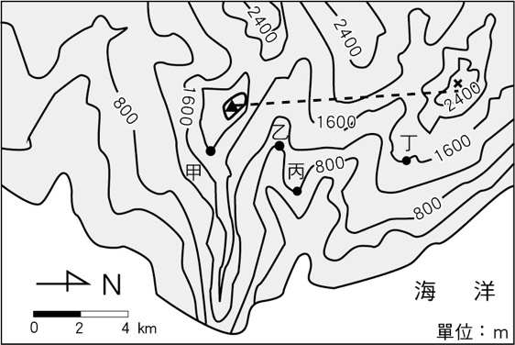

《答案》(1)C　(2)A　(3)C　(4)B　(5)B　(6)C

詳解：(2)東方位於此圖下方(海洋)，早上8點面向海洋拍照，太陽就在正前方。(3)攻頂處高度介於2,400～2,800公尺之間，最接近(C)。(4)水源處應在有河流經過的「河谷」，也就是V字型尖端指向高處的地方。(5)經過等高線為：2,750→2,400→2,000→1,600→1,600→2,000→1,600→2,000→2,400(公尺)，應此路況為下坡→上坡→下坡→上坡。(6)比例尺1公分=實際距離4公里；此兩地實際距離=2.5×4=10公里。

1. 當自然界發生的現象，危害到人類生命財產或經濟活動時，我們便稱之為「自然災害」，如地震、颱風、火山爆發、旱災等。附圖為臺灣在一場大雨後，所發布的自然災害警戒區資訊，圖中淺灰色為接近土石流警戒值的黃色警戒，深灰色為已達到土石流警戒值的紅色警戒。請問：  
     
   (　)(1)此天然災害較容易出現在下列哪一種的環境？　(A)沿海地區　(B)坡度較陡之處　(C)高溫乾燥的地區　(D)岩層堅硬之處。  
   (　)(2)一旦發生嚴重災情，政府單位可以透過下列哪一種工具或方式，即時且正確的掌握災害範圍及災情的第一手訊息？　(A)衛星雲圖　(B)記者報導　(C)臺灣地形圖　(D)衛星影像。

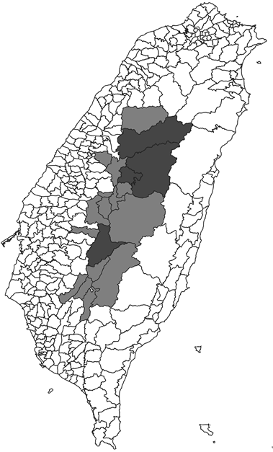

《答案》(1)B　(2)D

詳解：(1)(A)山區；(C)溼潤；(D)脆弱。(2)衛星影像最能夠快速並準確的取得地面影像，協助提供救災資訊。

1. 「八八水災」是臺灣於西元2009年8月發生的一起嚴重水災，起因為莫拉克颱風。該次颱風在高雄縣(現高雄縣與原高雄市已於西元2010年合併為直轄市高雄市)山區帶來超過2,500毫米的驚人降水量，一年分的降水量集中在三天內落下，高雄平地淹水，山地更引發土石流，山區鄉鎮六龜鄉、甲仙鄉、那瑪夏鄉與桃源鄉因洪水與土石流沖斷聯外多處道路，使居民受困其中。其中，因獻肚山走山，小林村居民遭受活埋。請根據上文回答下列問題：  
   (　)(1)小林村遭土石流滅村的原因，除了因颱風降雨過多外，還與臺灣具有下列何種地形特徵有關？　(A)地形的種類繁多　(B)平原多分布西部　(C)地勢的高聳陡峻　(D)山脈為南北走向。  
   (　)(2)要了解「八八水災」重創臺灣當時的地面受災情況，利用下列何種地圖最能了解各地的地面環境變遷？　(A)衛星影像　(B)分層設色圖　(C)地形剖面圖　(D)等高線地形圖。  
   (　)(3)土石流好發處與地形坡度有關，請依此資訊判斷小林村的地形與下列何者相同？  
   (A)　(B)  
   (C)　(D)

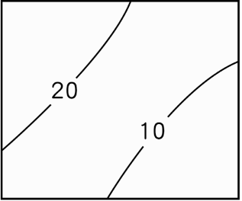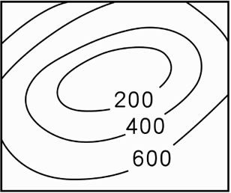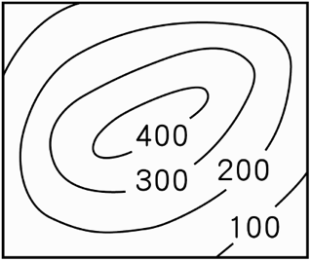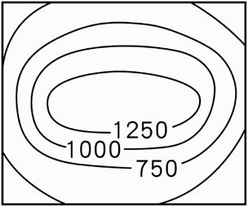

《答案》(1)C　(2)A　(3)D

詳解：(2)衛星影像利用人造衛星拍攝，長期拍攝某地的影像，透過電腦科技的處理，儲存為數值資料，可比對一地在不同時期的環境變化。

1. 下圖為臺灣史前時代某文化的生活想像圖，請參看圖片並回答問題：  
     
   (　)(1)上圖內容中何者最能夠判斷此想像圖屬於金屬器時期？　(A)干欄式建築　(B)煉鐵作坊　(C)與漢人交易　(D)農耕活動。  
   (　)(2)這幅想像圖應可代表臺灣史前時代哪個文化類型？　(A)長濱文化　(B)圓山文化　(C)十三行文化　(D)卑南文化。  
   (　)(3)承(2)題，這個遺址發現多樣外來器物，顯示與其他地區有貿易往來。下列何者不適合作為例證？　(A)人面陶罐　(B)唐宋銅錢　(C)玻璃手環　(D)瑪瑙珠飾。

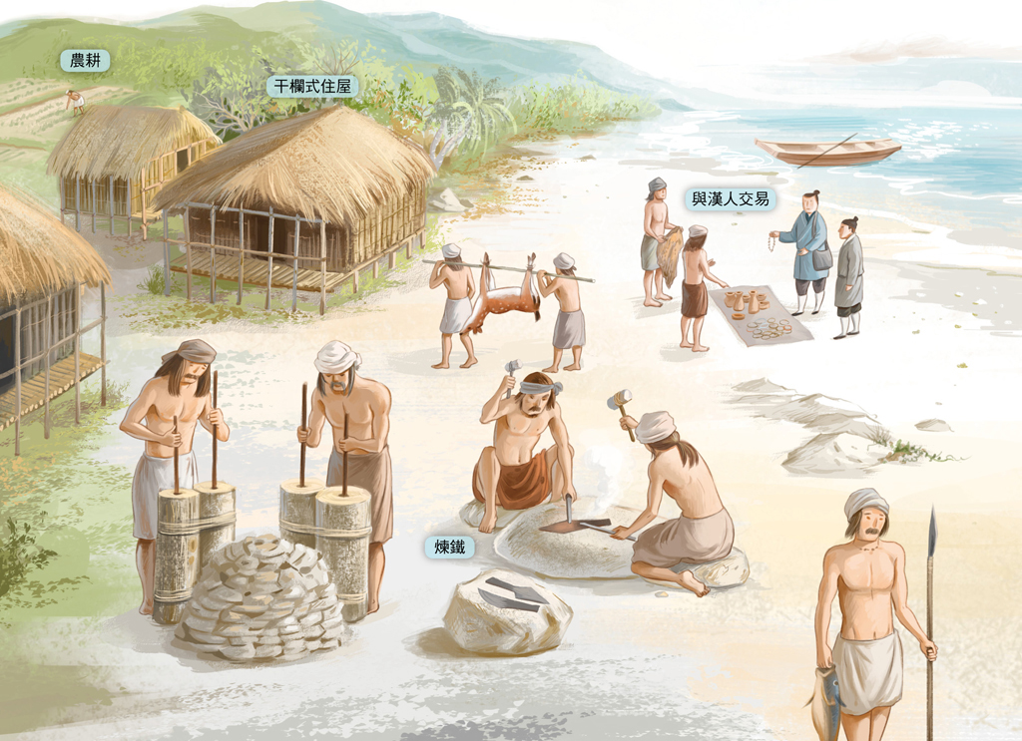

《答案》(1)B　(2)C　(3)A

詳解：煉鐵作坊顯示該文化已有煉鐵技術，進入金屬器時代，以新北市八里區的十三行文化為代表。

1. 神話傳說呈現出遠古時期的生活文化，是後人了解臺灣原住民族重要的參考資料。以下是原住民族委員會網站記載的傳說故事，請根據其內容回答相關問題：  
     
   (　　)(1)依文中敘述，賽德克族的祖先最可能居住在現今哪個地方？　(A)南投縣仁愛鄉　(B)嘉義縣阿里山鄉　(C)苗栗縣泰安鄉　(D)新竹縣五峰鄉。  
   (　　)(2)臺灣原住民在與外來者接觸後，曾有過不同的分類和名稱。現今政府對於原住民的稱呼應為下列何者？　(A)高山族　(B)高砂族　(C)山地同胞　(D)原住民族。  
   (　　)(3)關於此傳說故事的含義，下列哪一個敘述正確？　(A)白石山因獵場豐沛，而成為賽德克族的聖山　(B)外出打獵時，族人習慣配戴白石配飾以護佑平安　(C)此傳說能讓後人學習賽德克族的歲時祭儀　(D)此傳說能讓後人了解族群發展的起源脈絡。



《答案》(1)A　(2)D　(3)D

詳解：(1)(B)嘉義縣阿里山鄉位於阿里山山脈，非中央山脈，(C)、(D)所屬縣市中央山脈未經過。(3)(A)白石就像護佑著賽德克族的靈石，因而成為聖山。(B)文中並未提到賽德克族以白石作為配飾。(C)文中並未提到賽德克族之歲時祭儀。

1. 某個星期一晚上，不二周助傳電子信件給龍馬。請根據信件內容，回答下列問題：  
     
   (　)(1)不二和英二到了圓山，看到了「貝塚」的遺跡。而這「貝塚」是屬於哪一時期的史前文化？　(A)侏羅紀時代　(B)舊石器時代　(C)新石器時代　(D)金屬器時代。  
   (　)(2)承第(1)題，除「貝塚」外，不二和英二還可能了解圓山文化的哪一項特色？　(A)以青銅器象徵權勢　(B)煉鐵與使用鐵器　(C)石器主要用敲打製成　(D)磨製石器。  
   (　)(3)不二在信件中提到「唭哩岸」、「奇岩」等地名，這些名稱的由來可能與當地哪一族群的活動有關？　(A)漢人　(B)平埔族　(C)高山族　(D)荷蘭人。  
   (　)(4)如果針對臺北地區的史前文化，計畫一趟臺北古蹟大探索，則不二和龍馬的選擇有哪些？ (甲)長濱文化 (乙)十三行文化 (丙)大坌坑文化 (丁)卑南文化　(A)甲乙　(B)甲丙　(C)乙丙　(D)丙丁。



《答案》(1)C　(2)D　(3)B　(4)C

詳解：(4)(甲)長濱文化──東部地區。(丁)卑南文化──東部地區。

1. 附圖為臺灣原住民族名稱演變示意圖，請參考此圖回答問題：  
     
   (　)(1)圖表中臺灣原住民族的分類與名稱，在不同時期有不同的變化，應與下列何者最有關係？　(A)原住民部落間的征戰　(B)原住民宗教信仰的改變　(C)統治臺灣政權的改變　(D)原住民的漢化深淺。  
   (　)(2)甲階段名稱的分類，是以何者作為標準？　(A)納稅服役　(B)經濟型態　(C)居住地區　(D)語言能力。

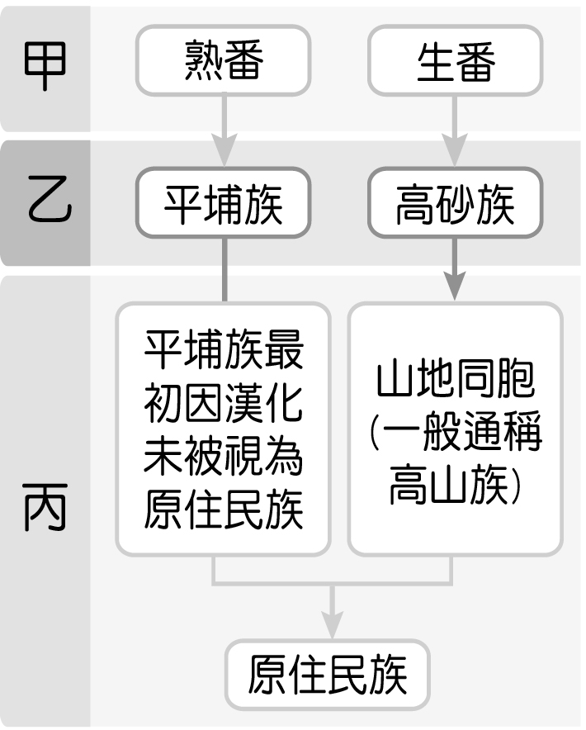

《答案》(1)C　(2)A

詳解：甲為「清帝國時期」、乙為「日治時期」、丙為「中華民國時期」。(1)政府以納稅、服勞役與否，將原住民區分為「熟番」與「生番」。

1. 十七世紀的東亞海域上，有來自各方的勢力(如附圖)，以下為三方不同勢力對於當時東亞海域情形的敘述，請閱讀圖文後回答問題。  
     
   一、我們往來南北做生意，雖然在海上生活危險，而且**遭到政府禁止**，但因利潤豐厚，每年可以賺進千萬銀兩，還是有許多人願意加入我們的行列。我們建立起自己的武力，並且在多處建立據點與休息站，不遠處的大員就是其中之一。  
   二、東方的絲綢與瓷器為我們帶來大把的利潤，我們亟欲和東方國家貿易以獲取這些商品，所以必須找到有利的據點進行貿易。同時，為了打擊同樣在亞洲進行貿易的世仇，切斷他們往來南北的貿易路線，我們**一開始選擇了一處**作為據點，不料卻為中國所驅趕，所以我們決定占領大員。  
   三、在這個戰爭的時代，我們需要鹿皮以製作武士的鎧甲，聽說高山國有許多鹿，我們打算從那裡取得原料。近年因為**鄰國的政策**，使得我們的貿易受到阻礙，無法獲得所需貨品，恰好有許多載滿我們所需貨品的船隻會在高山國停泊，因此我們就在那兒進行貿易。  
   (　　)(1)文中所提到三群在東亞海域活動的勢力一、勢力二與勢力三，依序分別對應至圖中哪些勢力？　(A)甲丙乙　(B)乙丙丁　(C)丙甲乙　(D)丙丁甲。  
   (　　)(2)關於這三股勢力的敘述，下列何者正確？　(A)勢力一所提到「遭到政府禁止」指的是明朝的海禁政策　(B)勢力二所提到的「世仇」指的是荷蘭人　(C)勢力二所提到「一開始選擇了一處」指的是澳門　(D)勢力三所提到的「鄰國的政策」指的是日本的鎖國政策。  
   (　　)(3)綜合上述三股勢力的描述，我們可以看到臺灣在十七世紀的東亞海域扮演了重要的角色。下列哪一個敘述不符合當時臺灣的情況？　(A)往來東亞海域南北的貿易中繼站　(B)海商走私的轉運站　(C)西方國家相互制衡的戰略要地　(D)中國對抗外敵的物資補給站。

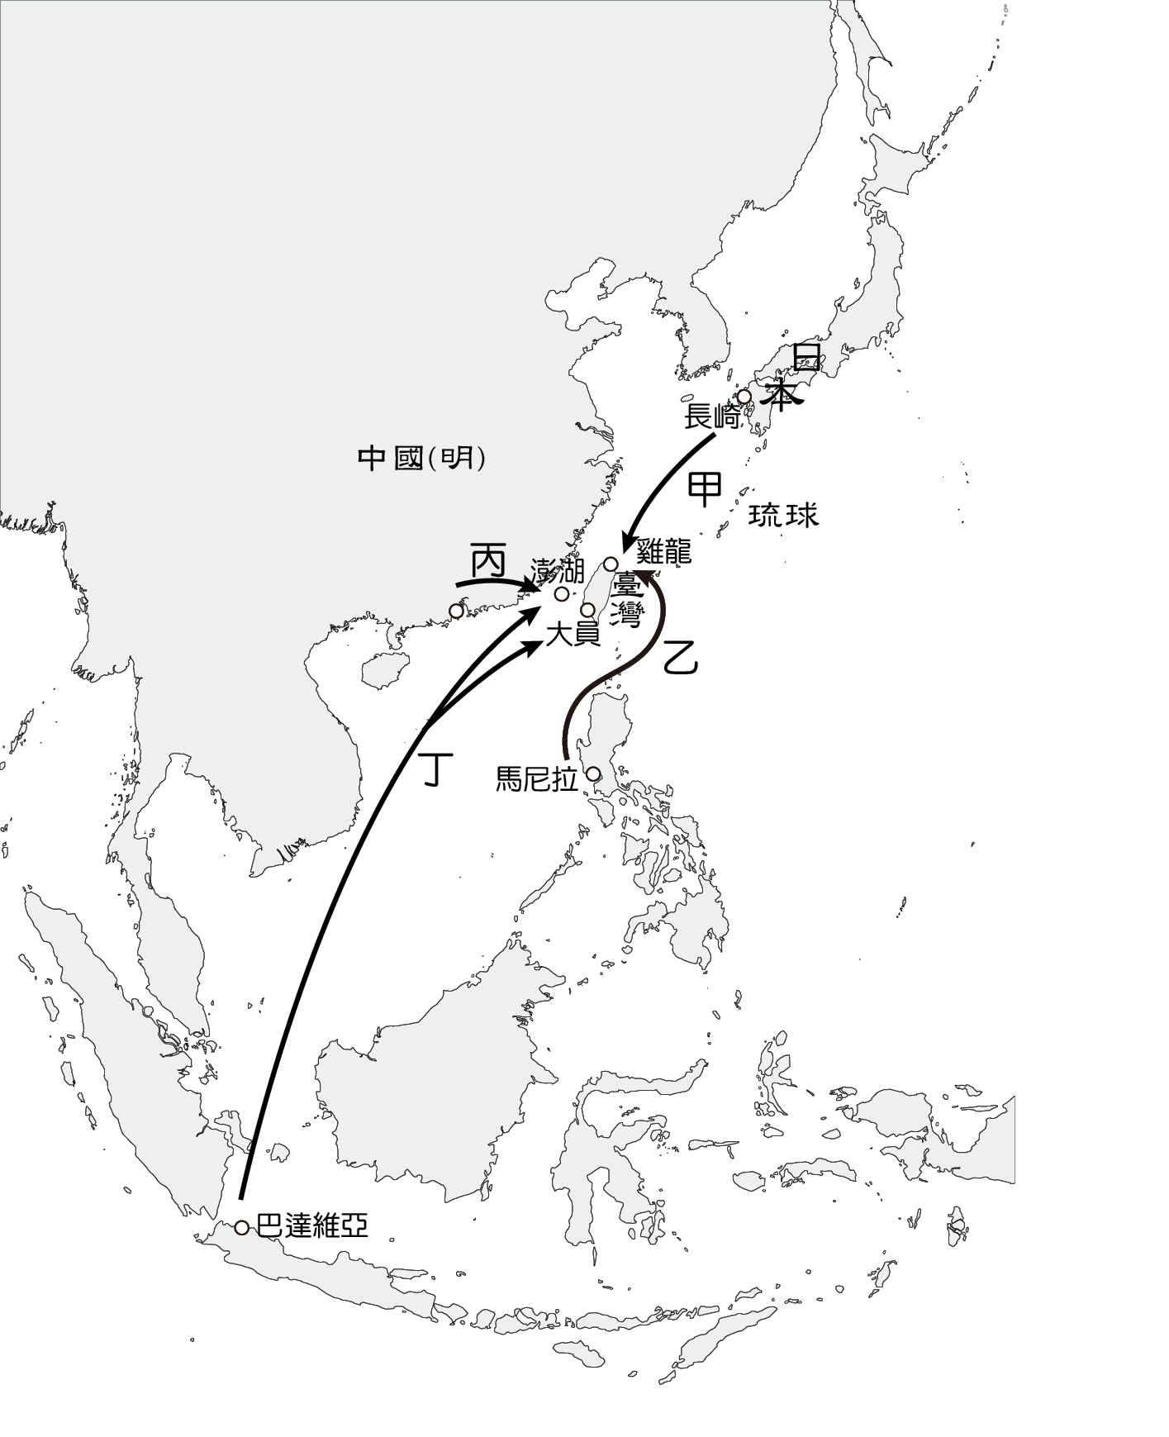

《答案》(1)D　(2)A　(3)D

詳解：(1)文字內容：一為海商、二為荷蘭、三為日本。圖片：甲——日本、乙——西班牙、丙——海商、丁——荷蘭。(2)(B)西班牙人。(C)澎湖。(D)中國的海禁政策。(3)當時臺灣不屬於中國版圖，也不是中國的海外補給站，故選(D)。

1. 鄭氏在臺時期，推動許多措施，奠定漢人在臺灣發展的基礎，亦有人稱呼鄭成功為「開臺聖王」。請問：  
   (　)(1)下列何者是鄭成功在臺灣的措施？　(A)興建孔廟　(B)驅逐西班牙人　(C)實行軍屯政策　(D)建造熱蘭遮城。  
   (　)(2)鄭氏在臺時期，於何人的統治時結束？　(A)鄭芝龍時代　(B)鄭成功時代　(C)鄭經時代　(D)鄭克塽時代。  
   (　)(3)下列臺灣的地名，何者受到鄭氏政權時期軍屯的影響？　(A)淡水　(B)前鎮　(C)安平　(D)五股。

《答案》(1)C　(2)D　(3)B

詳解：(1)鄭成功來臺後，為了解決糧食問題，實行「寓兵於農」的軍屯政策。(2)鄭成功來臺不久即病逝，由其子鄭經經營臺灣；鄭經病逝後，幼子鄭克塽繼位，政權迅速衰敗。西元1683年，清帝國派施琅攻臺，結束鄭氏在臺統治。(3)地名有「鎮」、「營」，多與軍屯政策有關，故選(B)。

1. 西元1624年，荷蘭離開澎湖後，轉移目標到臺南，在此地營建城堡，初名「奧倫治城」，後改名「熱蘭遮城」，荷蘭人在此城裡發號施令，統治臺灣，也使臺灣第一次有了類似「政府」的行政組織。請問：  
   (　)(1)荷蘭人對原住民的統治，是先以武力征服，然後透過什麼人來統治各部落的原住民？　(A)執行員　(B)傳教士　(C)巫師　(D)長老。  
   (　)(2)荷蘭人為教育原住民，除了建教堂、設學校，並以羅馬字母拼寫哪一種文字教導宗教教義及禮儀？　(A)荷蘭文　(B)漢文　(C)新港文　(D)英文。  
   (　)(3)荷蘭人除了統治原住民，對當時移民來臺漢人也多有限制，終於爆發何人的反抗事件？　(A)沈有容　(B)韋麻郎　(C)郭懷一　(D)鄭芝龍。

《答案》(1)D　(2)C　(3)C

詳解：(1)荷蘭人對原住民採取間接統治，召開地方會議，授予各社長老管理部落的權力；定期集會，讓部落長老對荷蘭聯合東印度公司宣誓效忠。(2)荷蘭人為了傳教之便，以羅馬字母拼寫西拉雅族新港社的語言，並以此翻譯《聖經》。(3)漢人因不堪繁重的稅金，屢屢反抗；郭懷一事件是荷蘭人在臺期間，漢人反抗規模最大者。

1. 附表是大航海時代臺灣某地學生在學校一天的課表。請根據此表，回答下列問題：  
     
   (　)(1)由表中得知，他們上課的內容偏向何種性質？　(A)宗教　(B)藝術　(C)商業　(D)經濟。  
   (　)(2)由表中得知，學生在下午15：00～17：00必須學習「外國語」，此「外國語」是指哪一國的語言？　(A)西班牙　(B)荷蘭　(C)葡萄牙　(D)日本。  
   (　)(3)此學校負責教導、傳授的人是指下列何者？　(A)巫師　(B)長老　(C)婦女　(D)傳教士。



《答案》(1)A　(2)B　(3)D

詳解：(1)由表中「耶穌教問答」、「飯前、飯後祈禱」、「翻譯聖書一節」等內容，可知課程與宗教教義相關的占比最多。(2)由「以原住民語講授耶穌教」可知，這是以羅馬字母拼寫原住民語、教授原住民閱讀及書寫的「荷蘭人」，該國的外國語就是「荷蘭語」。(3)為傳教之便，課程多由基督教的傳教士負責。

1. 「第二次世界大戰後，日本政府為避免國民生下『不優良』的後代，於西元1948年至1996年間實行《優生保護法》，強迫身心障礙者或是遭認定有缺陷者接受絕育手術。西元2019年，首相安倍晉三針對因此受到永久傷害與痛苦的身心障礙者，代表政府向所有受害者公開道歉，並由國會通過新法，提供每個人320萬日圓的賠償。」請回答下列問題：  
   (　)(1)政府透過制定法律的方式來落實人權的保障，但日本的《優生保護法》可能存在以下哪項問題？ (A)該法並沒有確保「人生而平等」的觀念，造成少數權利受到侵害 (B)該法雖然有瑕疵，讓少數族群受侵害，但也是為了讓國家更強大 (C)該法落實「少數服從多數」的基本觀念，屬於確保人權的必要手段 (D)法律並沒有辦法改變人類的行為，故該法的通過並沒有造成傷害。  
   (　)(2)一般來說，各國政府最可能基於以下哪個原因提供符合身心障礙者需求的生活保障？ (A)身心障礙者和健康者一律平等，因此政府提供的資源皆相同 (B)身心障礙者與健康者擁有的選票數量並不相同，政府是為了選票考量 (C)當社會以健康者為標準，將會造成身心障礙者感到被排斥，缺乏尊嚴 (D)身心障礙者比起健康者更需照顧，因此政府不用管健康者的基本需求。

《答案》(1)A　(2)C

詳解：(1)(B)剝奪少數人擁有符合人性尊嚴生活的可能；(C)「少數服從多數，多數尊重少數」，該法並沒有保障少數的權利；(D)造成身心障礙者權利的傷害。(2)(A)並非完全一樣；(B)無關；(D)兩者不衝突。

1. 「隨著網路隱私逐漸受到重視，歐盟通過《一般資料保護規則》(EU General Data Protection Regulation，簡稱GDPR)，針對網路服務公司收集的個人資料進行保障與限制，並以此開罰如 Google、Facebook 等大型網路服務公司。《一般資料保護規則》中，要求各網路公司搜集個資時必須善盡告知義務，且必須確保個資的匿名性、可申訴性。然而，《紐約時報》卻指出，該法案可能使得大型網路服務公司更難以被擊敗，反而造成小型公司遭受排擠。因此，確保隱私的同時，如何保障小公司的生存權，將值得後續更多的關注。」請回答下列問題：  
   (　)(1)歐盟通過的《一般資料保護規則》，與下列哪一項人權保障的內涵最為相似？  
   (A)  
     
   (B)  
     
   (C)  
     
   (D)  
     
   (　)(2)依據上文敘述判斷，關於歐盟通過《一般資料保護規則》來確保人權保障，下列說法何者最為正確？ (A)歐盟透過制定法律的方式來落實人權的保障，但也有危及小企業經營自主權的疑慮產生 (B)歐盟通過該部法律後，讓人民間產生更多的不平等，並沒有保障人權 (C)歐盟通過該部法律後，讓人民彼此間產生更多猜忌，並沒有保障人權 (D)臺灣應該學習歐盟制定相關法律來確保個人資料隱私，限制大型網路公司經營。



《答案》(1)C　(2)A

詳解：(1)(A)維繫生存；(B)免於恐懼；(D)自我實現。(2)(B)、(C)法案確保了個人的隱私權；(D)與本文內容無關。

1. 「慈濟是臺灣最大的慈善團體，慈濟志工發送物資或紅包給低收入戶或災民時，一定會用雙手奉上，避免受贈者有『被救濟』的感覺。他們稱災民為『感恩戶』，代表『感恩讓我們有機會付出』。遇有天災時，慈濟志工到災民家中打掃，即使滿身汙泥疲憊不堪，離開前也一定會向災民鞠躬道別。慈濟的理念是『人人一律平等』，並不因為我拿物資救濟你，我就比你高級，因為對方只是一時受難。」請回答下列問題：  
   (　)(1)慈濟志工發放物資給災民，主要用意在於提供災民哪方面的協助？ (A)協助實現理想 (B)平撫心理創傷 (C)維持基本生存 (D)促成自我發展。  
   (　)(2)慈濟志工熱心協助災民，卻還要向災民致謝，其用意為何？ (A)志工從事救災報酬豐厚 (B)維護災民的心理尊嚴 (C)志工名額很少，機會難得　(D)災民受助後必有回報。  
   (　)(3)面對不時出現的重大天災與極需協助的災民，以下何者是國中生適合的態度或做法？ (A)學生以讀書為本分，想幫助他人待出社會之後再考慮 (B)由於目前還沒有賺錢的能力，所以不關我們的事 (C)救人第一，辦理休學加入志工行列，全力協助救災 (D)省下自己的零用錢，請爸媽幫忙循管道捐給慈善機構。

《答案》(1)C　(2)B　(3)D

詳解：(1)賑災物資主要為生活中可用的物資，用以滿足人的基本生存條件。(2)文中提到避免受贈者有「被救濟」的感覺，可知顧及災民的感受和尊嚴。(3)國中生能力有限，但也非無能為力，(D)屬於能力範圍內合理的做法。

1. 下列四個學齡前小孩子一起用玩具扮家家酒時的對話：  
     
     
     
     
   請根據上述對話內容，回答下列問題：  
   (　)(1)四個孩子中，仍存有明顯性別刻板印象的共有幾人？　(A)1人　(B)2人　(C)3人　(D)4人。  
   (　)(2)上述哪一個小朋友對社會性別的認知，最不受傳統性別框架的局限？　(A)小玉　(B)小明　(C)家馨　(D)強生。



《答案》(1)B　(2)D

詳解：(A)小明、小玉的角色扮演，仍有性別刻板印象的影響。

1. 西元2019年1月底，阿拉伯聯合大公國公布第二屆的性別平等獎，有趣的是，得獎主全部都是男性，引發網友一陣熱議。阿拉伯聯合大公國性平會議則在稍後發表聲明，認為這是男性和女性一起努力的表現。以阿拉伯聯合大公國為例，西元1975年僅有1,000名女性進入勞動市場，但到了西元2015年則達到13萬5千名，確實有相當大的進步。但在「世界經濟論壇」發表的《2018年全球性別差距報告》中，阿拉伯聯合大公國整體男、女薪資的差距擴大了，在149個國家中排名第121名，可見該國在性別平等上仍有很長的一段路要走。請回答下列問題：   
   (　)(1)若想要解決上述男、女薪資差距的問題，依據我國相關法律判斷，阿拉伯聯合大公國需要哪一部法律的協助？　(A)《性別平等教育法》　(B)《性騷擾防治法》　(C)《性別平等工作法》　(D)《世界人權宣言》。  
   (　)(2)若要改善女性在職場上的差別待遇，下列哪一政策的推動較有助於促進性別平等？　(A)設計女性專屬休息區　(B)設置哺集乳室　(C)提高女性員工比例　(D)減少男性高級主管人數。

《答案》(1)C　(2)B

詳解：(1)確保女性收入和男性的落差縮小可以透過《性別平等工作法》去規範。(2)工作場所設置哺集乳室，建立友善的性別環境，提供女性在職場育兒的便利性。

1. 曉華在網路上看到下列新聞報導：  
   「彰化縣社頭鄉斗山祠每年的蕭家祖祭，是該家族一年一度大事。民國96年的祖祭大典，首度出現由已經出嫁的「女主祭」蕭昭君主持。蕭昭君認為，平等是普世價值，不能說幾千年傳統，就不去改它，「每個家族的人，都應該看到女性祖先的貢獻。女人可以祭祖，也可以進族譜。」蕭昭君用行動實踐了她的理想，也讓自己與母親的名字，掛上有百年歷史的祠堂。」  
   請依據此新聞內容回答下列問題：  
   (　)(1)蕭昭君的努力事蹟，提醒我們何者的重要？　(A)性別刻板印象　(B)社會性別的強化　(C)性別平等的觀念　(D)性教育的推廣。  
   (　)(2)上述新聞主要提供我們何種啟示？　(A)能在上百人參加的祖祭大典中主祭，值得大肆炫耀　(B)改寫歷史、締造創舉，就可常出現在新聞版面　(C)顛覆幾千年的傳統，「去傳統化」是時髦的事　(D)不論性別為何，每個人都應該享有同等的機會。

《答案》(1)C　(2)D

詳解：蕭昭君出任家族祖祭大典的「主祭」，不僅突破傳統以男性為尊的性別刻板印象，更是以實際行動喚起更多人重視性別平權的重要性。

1. 媒體報導美國知名運動品牌長年贊助運動員，卻限制女性運動員一旦懷孕了，就要停止對她們的贊助。3名美國女性田徑運動員聲稱該公司會在女性運動員懷孕期間，以各種理由減少甚至停止向該運動員發放贊助費用。如果運動員的表現沒能達到特定標準，那該公司就有權削減贊助費，即便是懷孕、生育和休產假也不例外。  
   事件爆出後，該運動品牌公司表示：「依照比賽成績而產生薪資浮動是體育界的慣例，但我們已經於西元2018年修改合約，以保證女性運動員不會再因為懷孕而造成經濟上的損失。」請依據上文回答下列問題：  
   (　)(1)針對該運動品牌公司的說法，下列何者說法符合性別平等觀念？  
   (A)  
     
   (B)  
     
   (C)  
     
   (D)  
     
   (　)(2)該運動品牌公司修改合約，以保障女性運動員的權益，最有可能和我國哪一部法律規範的範疇最接近？　(A)《性別平等工作法》　(B)《性別平等教育法》　(C)《性騷擾防治法》　(D)《民法》。



《答案》(1)D　(2)A

詳解：(2)使受僱者、求職者不因性別因素而受到差別待遇，接近於《性別平等工作法》的範疇。

1. 附圖為鄭森一家的戶口名簿，請依圖中內容判斷，回答下列各題：  
     
   (　)(1)鄭森一家四口屬於下列何種家庭？　(A)血緣家庭　(B)小家庭　(C)隔代教養家庭　(D)折衷家庭。  
   (　)(2)田川松子和董友依《民法》規定屬於下列何種親屬關係？　(A)直系血親　(B)旁系血親　(C)姻親　(D)沒有親屬關係。  
   (　)(3)董友與鄭克臧依《民法》規定屬於下列何種親屬關係？　(A)直系血親　(B)旁系血親　(C)姻親　(D)沒有親屬關係。  
   (　)(4)鄭芝龍和董颺先依《民法》規定屬於下列何種親屬關係？　(A)法定血親　(B)旁系血親　(C)姻親　(D)沒有親屬關係。



《答案》(1)D　(2)C　(3)A　(4)D

詳解：(1)鄭家由父母(鄭森與董友)、子(鄭經)、孫(鄭克臧)三代同住，故為「折衷家庭」。(2)田川松子為董友的丈夫的媽媽，也就是「配偶的血親」。因此兩人為姻親關係。(3)董友生鄭經，鄭經生鄭克臧，故董友為鄭克臧的祖母，兩人的關係為「直系血親」。(4)鄭芝龍的兒子娶了董颺先的女兒，因此鄭芝龍和董颺先的關係為「血親的配偶的血親」。依據我國《民法》規定，姻親的種類分為三種：「血親的配偶」、「配偶的血親」、「配偶的血親的配偶」，不包含「血親的配偶的血親」，故鄭芝龍和董颺先在法律上沒有親屬關係。

1. 秦漢以來，中國社會基本單位由「族」轉變為「家」，家庭結構改變大致可分為三期：  
     
     
     
   請回答下列問題：  
   (　)(1)從上文可以判斷，秦漢至三國時代以何種家庭型態為主流？　(A)核心家庭　(B)折衷家庭　(C)三代家庭　(D)大家庭。  
   (　)(2)從上文可以判斷，兩晉南北朝至唐代主要以何種家庭型態為主流？　(A)核心家庭　(B)折衷家庭　(C)血緣家庭　(D)大家庭。  
   (　)(3)從上文可以判斷，下列哪些時代的主要家庭結構與近代小家庭相同？(甲)三國時代 (乙)南北朝 (丙)唐代 (丁)宋代　(A)甲乙　(B)乙丙　(C)甲丙　(D)甲丁。

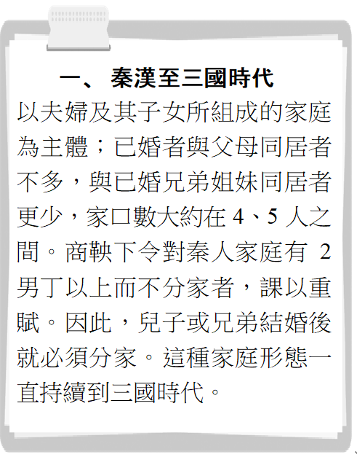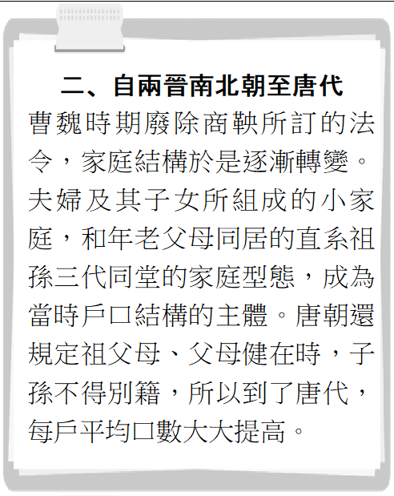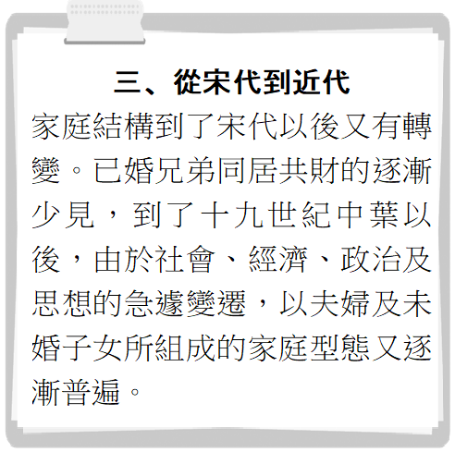

《答案》(1)A　(2)B　(3)D

詳解：(1)以夫婦及其子女所組成的家庭為主體──小家庭。(2)夫婦及其子女所組成的小家庭，和年老父母同居的直系祖孫三代同堂的家庭形態──折衷家庭。(3)甲是小家庭；乙是折衷家庭；丙是折衷家庭；丁是小家庭。

1. 附圖是「我」和「外公」及「姐夫」的親屬關係。請回答下列問題：  
     
   (　)(1)根據我國法律，此圖包含哪兩種親屬關係？　(A)收養、血親　(B)姻親、婚姻　(C)姻親、收養　(D)血親、姻親。  
   (　)(2)若圖中的「我」、「外公」、「姐夫」，與「我」的父母親及姐姐一家人組成一個家庭，則此家庭型態為何？　(A)核心家庭　(B)三代同堂　(C)小家庭　(D)大家庭。



《答案》(1)D　(2)D

詳解：(2)原為「我」、「父母親」及「外公」組成的折衷家庭，因為姐姐與姐夫一家人的加入，成了大家庭。

1. 一家知名汽車大廠推出微電影「《兩個爸爸》，故事主軸圍繞住一起的三人：失智爺爺、埋頭工作的父親、青春期兒子。以下是影片內容簡介──  
   「影片以青春期兒子的視角，敘述自己多了一個『假的爸爸』，原來『假的爸爸』是失智的爺爺，誤將孫子認做兒子。一天青春期兒子想要借車出遊，但父親卻以要載爺爺去看醫生為由拒絕，兒子聽聞立馬反駁父親長期加班，根本不是真的關心爺爺。爺爺出面緩頰，說要將自己的車借給他。  
   原來，爺爺忘了自己沒有車，無奈之下，父親妥協了，他說『我是代替我爸把車借給你』。看似不服輸，實際上卻是不忍兒子失去出遊機會同時也不捨爺爺尊嚴盡失，父親的一個決定，背後隱藏著支撐家人的強烈責任感。此時兒子才理解『愛，是就算不認得，但記得。』」  
   請回答下列問題：  
   (　)(1)這部微電影故事的主角屬於何種家庭？　(A)小家庭　(B)折衷家庭　(C)大家庭　(D)單親家庭。  
   (　)(2)爺爺、爸爸、兒子三人的親屬關係與下列何者相同？　(A)雅筑和外婆　(B)林齡和妹妹　(C)瑋翰與表哥　(D)美華和婆婆。  
   (　)(3)根據上文內容，編劇最想要表達的是什麼？　(A)家人之間的尊重和扶持，讓家庭功能有效發揮　(B)家庭功能的式微，造成孩子觀念偏差　(C)價值觀念混淆，形成親子之間的衝突　(D)家庭結構的改變，造成許多家庭問題。

《答案》(1)B　(2)A　(3)A

詳解：(1)三代同堂，屬於折衷家庭。(2)(A)直系血親；(B)旁系血親；(C)旁系血親；(D)姻親。(3)在與家人的親密關係中，相互尊重、扶持，讓家庭功能發揮，使家庭成為每個人的避風港。

1. 在臺灣電力公司架設的電線桿或變電箱上，可以看到一組電力座標， 如圖一變電箱上方白漆字，「D7631」為圖號，「HA31」為座標，將圖號及座標輸入「臺電圖號座標定位系統」，便可查出相對應的經緯度。請問：  
     
   ▲圖一  
     
   ▲圖二  
   (1)電力座標是屬於絕對位置還是相對位置？  
     
   (　)(2)小齊在山區迷路且手機的網路訊號不穩，他打電話告知朋友自己所在的電力座標圖號為「O3060」，對照圖二電力座標系統分區，可推測小齊最可能在哪一個縣市？　(A)宜蘭　(B)花蓮　(C)臺中　(D)南投。  
   (3)小齊友人附近的電力座標圖號為「B5758」，若要開車去找小齊，請問小齊最可能在其友人的哪一個方向？(以四方位作答)

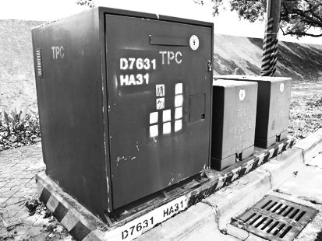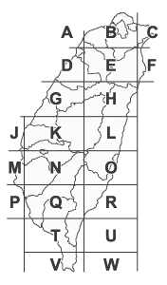

《答案》(1)絕對位置　(2)B　(3)南方

1. 電玩公司出品一款遊戲——「大航海時代的臺灣」，主角威廉是由荷蘭聯合東印度公司派遣、率領船隊來到臺灣的長官。他必須通過下列三道關卡，才能夠成為臺灣的統治者。如果這款遊戲是以史實為基礎所設計的，請回答下列問題。  
     
     
   (　)(1)根據第一道關卡的要求，如果要考量與公司亞洲總部的距離、漢人與原住民族拓墾的基礎、人員進出與貨物集散的便利性、軍事防禦的功能等條件，威廉會選擇下列何處來興建城堡？　(A)可扼守雞籠港水道入口的地點　(B)可俯視淡水河口，占制高點的位置　(C)台江內海西岸的沙洲，可扼住出海航道　(D)台江內海東岸平埔族所聚居的平原地區  
   (　)(2)威廉要達成第二道關卡的任務，必須取得臺灣的哪些資源作為商品？　(A)稻米、糖、鹿皮　(B)小米、芋頭、糖　(C)鹿皮、稻米、白銀　(D)絲綢、瓷器、香料  
   (3)威廉要通過第三道關卡，最需解決哪些勢力，才能穩固對臺灣南部的統治？

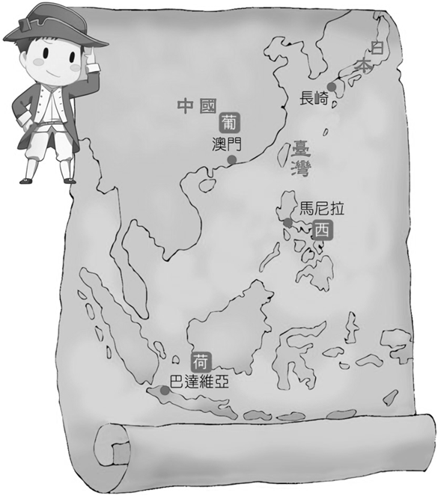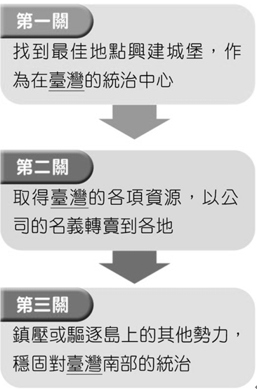

《答案》(1)C　(2)A　(3)原住民族各社、郭懷一等漢人領袖

1. 請閱讀下列短文並回答問題。  
   媒體報導日本私立東京醫科大學在入學考試時竄改考生成績，將女性考生的成績扣分，並將男性考生的成績加分，以降低女性入學的比例。事件爆發後，日本社會批評該作法，且傷害了許多努力準備考試的女學生，迫使該校校長下臺負責。代理校長向社會公開道歉，並表示願意提出補救措施，也會配合檢調單位的調查。然而，許多醫師表示這不是唯一一間這麼做的學校，很多醫科學校多多少少都會這樣做，是醫科學校普遍現象。他們認為女性醫師未來可能會因為結婚生子的關係，而不會將重心放在工作上，或是會造成醫院人力短缺，因此藉由此作法以降低女性擔任醫師的可能性。  
   ( )(1)根據上文所述，判斷下列不平等的情境何者與東京醫科大學相同？ (A)老師認為女學生文科表現比較好，理科表現比較差 (B)父母叮嚀跌倒的小男孩說「男生要勇敢，不能哭」 (C)上司認為女性比較難帶領下屬，所以優先升遷男性 (D)同學嘲笑留長髮的男生是「娘娘腔，沒男子氣概」  
   ( )(2)根據上述內容判斷，下列敘述何者正確？ (A)文中的事件若發生在我國，能透過《性別工作平等法》來進行救濟 (B)此種作法會造成女性擔任醫師的障礙，是一種性別歧視的現象 (C)因男性比較適合擔任醫生的工作，故東京醫科大學的作法合理 (D)女性醫生會分心照顧小孩，因此其薪水少於男性醫生應屬合理。

《答案》(1)C　(2)B

詳解：(1)根據題文中東京醫科大學「將女性考生的成績扣分，以降低女性入學的比例」之作法，即屬於「性別歧視」之概念，也就是依照性別偏見來對女性採取差別對待的實際行動，故選項中的(C)事例，上司優先升遷男性的行為與題文中東京醫科大學的行為同屬「性別歧視」。故正解為(C)。至於(A)老師說的話反映出「性別刻板印象」。(B)父母說的話則會形成「社會性別」。(D)同學的刻板印象帶有負面評價，已形成「性別偏見」。  
(2)(A)應是《性別平等教育法》。(C)男女性醫生的貢獻應該是一樣，東京醫科大學的作法不合理。(D)因性別而給予不合理的差別對待，屬於「性別歧視」，不符性別平等的精神。

1. 旅遊作家劉克襄曾寫一首詩形容臺灣某一座山脈：  
   「從日出的方向  
   一頭長鬚鯨浮出　小心地  
   捱近了數量龐大的座頭鯨族群　那悄然  
   只以美學難以估量的距離  
   露出細瘦而狹長的背影  
   在高山與大海間的廣袤  
   找到自我安逸的邊界。」  
   請回答下列問題：  
   (　)(1)詩中所形容的山脈，應是指臺灣哪一座山脈？　(A)中央山脈　(B)玉山山脈　(C)阿里山山脈　(D)海岸山脈。  
   (　)(2)詩中所述「高山與大海間的廣袤」，可能是形容何種美景？　(A)山中雲海的壯闊　(B)瞭望太平洋的廣闊　(C)制高點俯視群山環繞的壯志　(D)山間溪流入海的遙想。

《答案》(1)D　(2)B

詳解：(1)作者以鯨魚比擬山脈，從日出方向可知為東方，而數量龐大的座頭鯨族群應為中央山脈，長鬚鯨應為海岸山脈。(2)文中「在高山與大海間的廣袤，找到自我安逸的邊界」，應是表現海岸山脈在中央山脈與太平洋中找到自己的位置，因此應是表現暸望太平洋廣闊的景象。

1. 在臺灣電力公司架設的電線桿或變電箱上，可以看到一組電力座標，如圖一變電箱上方白漆字，「D7631」為圖號，「HA31」為座標，將圖號及座標輸入「臺電圖號座標定位系統」，便可查出相對應的經緯度。請依圖回答下列問題。  
     
   ▲圖一  
     
   ▲圖二  
   (　)(1)小齊在山區迷路且手機的網路訊號不穩，他打電話告知朋友小智自己所在的電力座標圖號為「O3060」，對照圖二電力座標系統分區，可推測小齊最可能在哪一個縣市？　(A)宜蘭　(B)花蓮　(C)臺中　(D)南投。  
   (　)(2)小齊的友人小智所在的電力座標圖號為「B5758」，若他打算開車去找小齊，請問小齊最可能在小智的哪一個方向？　(A)東方　(B)西方　(C)南方　(D)北方。

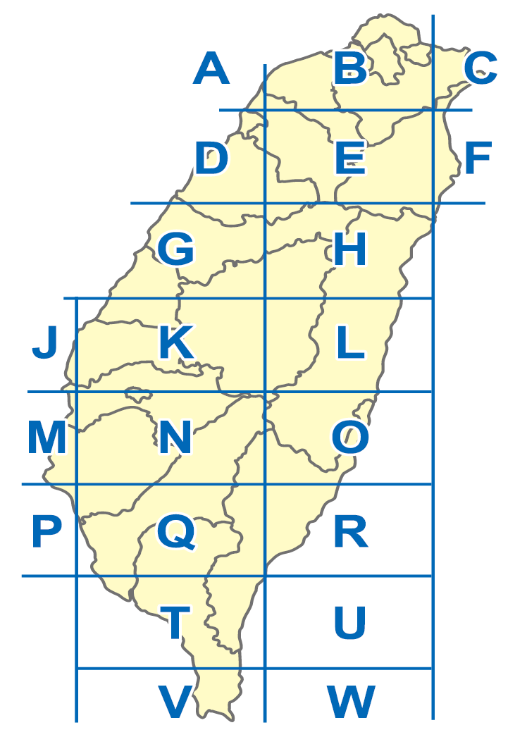

《答案》(1)B　(2)C

詳解：(1)由小齊位於「O3060」，可知是在O網格，對應地圖上的位置，大約是花蓮、臺東一帶，故選(B)。(2)小齊的友人位在「B5758」，可知是在B網格，對應地圖，在O網格的北方，因此小齊在其友人的南方。

1. 電玩公司出品一款遊戲—「大航海時代的臺灣」，這款遊戲是以史實為基礎所設計的，主角威廉是由荷蘭聯合東印度公司派遣、率領船隊來到臺灣的長官。他必須通過下列三道關卡，才能夠成為臺灣的統治者。請回答下列問題。  
     
     
   (　)(1)根據第一道關卡的要求，如果要考量與公司亞洲總部的距離、漢人與原住民族拓墾的基礎、人員進出與貨物集散的便利性、軍事防禦的功能等條件，威廉會選擇下列何處來興建城堡？　(A)可扼守雞籠港水道入口的地點　(B)可俯視淡水河口，占制高點的位置　(C)台江內海西岸的沙洲，可扼住出海航道　(D)台江內海東岸平埔族所聚居的平原地區  
   (　)(2)威廉要達成第二道關卡的任務，必須取得臺灣的哪些資源作為商品？　(A)稻米、糖、鹿皮　(B)小米、芋頭、糖　(C)鹿皮、稻米、白銀　(D)絲綢、瓷器、香料



《答案》(1)C　(2)A

詳解：⑴主角威廉是由荷蘭聯合東印度公司派遣來臺的長官，可知興建的城堡應是位於臺灣南部。其必須考量：與公司亞洲總部的距離(臺灣南部)、漢人與原住民族墾拓的基礎(有漢人居住區、原住民村社)、人員進出與貨物集散的便利性(大員港為轉口貿易的吞吐口)、軍事防禦的功能(控扼著重要水道的門戶)等條件，故應是在台江內海西岸的沙洲上，外為大海，內為大港，可扼住出海航道的位置。⑵荷蘭人以臺灣作為國際貿易的轉運站，展開連結中國、日本與巴達維亞之間的貿易。此外，荷蘭人考量到貿易利益，乃召募漢人來臺開墾，以增加米、糖等產量，又透過原住民獲得鹿皮等作為貿易的商品。

1. 請閱讀下列短文並回答問題。  
   臺灣首位視障心理諮商師朱芯儀，在17歲那年因罹患腦瘤而失明，她曾經徬徨的想著，拖著這副身軀能做什麼樣的工作。不過，她在與同學相處的過程中發現，雖然看不見，卻可以「聽」出別人不輕易顯露的沮喪，因此她選擇攻讀心理輔導領域。儘管朱芯儀念書考試需要比別人花更多的時間準備，她仍以第一名從臺灣師範大學特教系畢業，考上高考成為心理諮商師。  
   (　)(1)根據上述報導，朱芯儀沒被身體的障礙及環境所打敗，努力朝心理諮商師的目標前進。她是透過下列何種生活方式活出真實的自我，實現人生理想？　(A)甲乙丙　(B)甲乙丁　(C)甲丙丁　(D)乙丙丁。  
     
   (　)(2)像上述報導朱芯儀一樣的身心障礙者，特別需要保障其人性尊嚴。下列何者是政府可以採取的方式？　(A)立法規定公共場所的男女廁所之比例必須相同　(B)對身心障礙者在公共停車場提供免費停車措施　(C)將身心障礙者集中於特殊學校提供特殊的教育　(D)透過立法規定只有視障者才能從事按摩的工作。

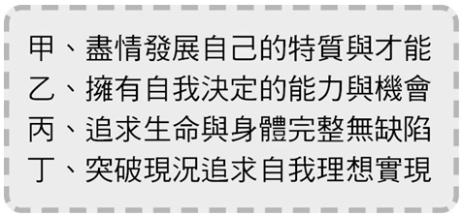

《答案》(1)B　(2)B

詳解：(1)丙雖也是人性尊嚴的精神，但有時先天或後天的傷害會導致生理有缺陷時，個人仍可克服其生理障礙，以實踐自我的人生理想。故本題正解應為(B)甲乙丁。  
(2)(A)廁所比例應該視不同族群的人數和需求而調整，不應是男女比例須相同。(C)不應將身心障礙者集中，因為這會減少身心障礙者適應社會的機會。(D)若只有為了保障視障者就不允許其他人從事按摩工作，對明眼人的工作權益反而不公平。故本題正解為(B)。

1. 請閱讀下列短文並回答問題：  
   每年的3月22日是「世界水資源日」(World Water Day)，根據世界衛生組織(WHO)報告，全球至少有8.4億人口缺乏安全乾淨的飲用水，相當於每9人中就有1人因不乾淨的水影響其生活，其中有超過3.4億人居住在撒哈拉沙漠以南的非洲。撒哈拉沙漠以南的偏遠地區人們，平均每趟取水需耗費至少半小時，在水資源更缺乏、環境安全不穩定的索馬利亞、衣索比亞及烏干達等國家，單趟的平均取水時間更超過1小時。在這漫長的取水路途上，許多兒童為了取水而來不及上學，因此失去接受教育的機會；或於取水途中發生危險意外而失去生命。此外，更有許多兒童因飲用不潔的水而生病。  
   (　)(1)依上文所述，下列何者並非兒童因取水或缺乏乾淨的飲用水，而可能侵害其人性尊嚴的原因？　(A)失去接受教育的機會 (B)走路過久而影響健康　(C)因危險意外失去生命 (D)飲用不潔的水而生病。  
   (　)(2)若要維護上文中兒童的人性尊嚴，最需要下列何項保障人權的措施？　(A)立法禁止他人侵害人權 (B)約束政府不可違法濫權　(C)要求政府提供生存保障 (D)民眾積極尊重他人人權。

《答案》(1)B　(2)C

詳解：(1)(A)文中提及兒童為取水而來不及上學，失去接受教育的機會。(C)文中提及兒童在取水途中發生危險意外而失去生命。(D)文中提及兒童因為飲用不潔的水而生病。僅(B)並非是侵害其人性尊嚴的原因，故(B)為正解。  
(2)(A)文中的兒童缺乏乾淨的飲用水，並非被他人侵害人權。(B)文中的兒童缺乏乾淨的飲用水，並非是政府違法濫權以侵害人權所致。(D)文中的兒童缺乏乾淨的飲用水，並非遭受他人的歧視。為維護當地兒童的人性尊嚴，政府更應提供乾淨的飲用水源來保障其生存的權利，故正解為(C)。

1. 請閱讀下列短文並回答問題。  
   媒體報導日本私立東京醫科大學在入學考試時竄改考生成績，將女性考生的成績扣分，並將男性考生的成績加分，以降低女性入學的比例。事件爆發後，日本社會批評該作法，且傷害了許多努力準備考試的女學生，迫使該校校長下臺負責。代理校長向社會公開道歉，並表示願意提出補救措施，也會配合檢調單位的調查。然而，許多醫師表示這不是唯一一間這麼做的學校，很多醫科學校多多少少都會這樣做，是醫科學校普遍現象。他們認為女性醫師未來可能會因為結婚生子的關係，而不會將重心放在工作上，或是會造成醫院人力短缺，因此藉由此作法以降低女性擔任醫師的可能性。  
   (　)(1)根據上文所述，判斷下列不平等的情境何者與東京醫科大學相同？　(A)老師認為女學生文科表現比較好，理科表現比較差　(B)父母叮嚀跌倒的小男孩說「男生要勇敢，不能哭」　(C)上司認為女性比較難帶領下屬，所以優先升遷男性　(D)同學認為留長髮的男生是「娘娘腔，沒男子氣概」。  
   (　)(2)根據上述內容判斷，下列敘述何者正確？　(A)文中的事件若發生在我國，能透過《性別工作平等法》來進行救濟　(B)此種作法降低了女性擔任醫師的機會，是一種性別歧視的現象　(C)因男性醫生的貢獻大於女性醫生，故東京醫科大學的作法合理　(D)女性醫生會分心照顧小孩，因此其薪水少於男性醫生應屬合理。

《答案》(1)C　(2)B

詳解：(1)根據題文中東京醫科大學「將女性考生的成績扣分，以降低女性入學的比例」之作法，即屬於「性別歧視」之概念，也就是依照性別偏見來對女性採取差別對待的實際行動，故選項中的(C)事例，上司優先升遷男性的行為與題文中東京醫科大學的行為同屬「性別歧視」。故正解為(C)。至於(A)老師說的話反映出「性別刻板印象」。(B)父母說的話則會形成「社會性別」。(D)同學的刻板印象帶有負面的評價，已形成「性別偏見」。  
(2)傳統上日本醫科學校普遍認為女性醫師未來結婚生子後，不會將重心放在工作上，並藉此竄改女性考生成績之作法來降低女性擔任醫師的機會，屬於「性別歧視」，故(B)為正解。(A)應是《性別平等教育法》。(C)男女性醫生的貢獻應該是一樣，東京醫科大學的作法不合理。(D)女性醫生薪水少於男性醫生，因性別而給予不合理的差別對待，屬於「性別歧視」，不符性別平等的精神。